МІНІСТЕРСТВО ОСВІТИ І НАУКИ УКРАЇНИ

УНІВЕРСИТЕТ МИТНОЇ СПРАВИ ТА ФІНАНСІВ

КАФЕДРА МЕНЕДЖМЕНТУ ЗЕД

**ОПОРНИЙ КОНСЕПКТ ЛЕКЦІЙ**

**з дисципліни: мікроекономіка**

Дніпро – 2019

Маляр Д.В. Мікроекономіка: опорний конспект лекцій. – Дніпро. – УМСФ, 2019. − 176 с.

Укладачі: Маляр Д. В., Штерн Г.Ю.

Розглянуто на засіданні кафедри _________________

(протокол № __ від «___» ______2018___р.)

Завідуючий кафедрою ___________________ Петруня Ю.Є.

Затверджено на засіданні вченої ради факультету ___________

(протокол № __ від «___» ______2018___р.)

Голова вченої ради факультету ______________ Губа О.І.

Зміст

ТЕМА 1. ПРЕДМЕТ І МЕТОД МІКРОЕКОНОМІКИ 5

1.1. Предмет, суб’єкти та об’єкт мікроекономіки 6

1.2. Основні поняття та припущення 6

1.3. Методи мікроекономічних досліджень 8

ТЕМА 2. ТЕОРІЯ ГРАНИЧНОЇ КОРИСНОСТІ І ПОВЕДІНКИ СПОЖИВАЧА 11

2.1. Мета споживача. Кардиналістська модель 11

2.2. Оптимізація вибору на основі кардиналістської теорії 15

ТЕМА 3. ОРДИНАЛІСТСЬКА ТЕОРІЯ ПОВЕДІНКИ СПОЖИВАЧА. 17

3.1. Мета споживача. Ординалістська модель 17

3.2. Бюджетне обмеження споживача 20

3.3. Оптимізація вибору споживача на основі ординалістського підходу 24

ТЕМА 4. АНАЛІЗ ПОВЕДІНКИ СПОЖИВАЧА. 27

4.1. Оптимальний вибір і зміна доходу споживача 27

4.2. Оптимальний вибір і зміна ціни. 30

4.3. Ефекти доходу та заміни 32

4.4. Ринковий попит. Поняття споживчого надлишку 35

ТЕМА 5. ПОПИТ, ПРОПОНУВАННЯ, ЇХ ВЗАЄМОДІЯ. 38

5.1. Аналіз попиту 39

детермінант. Зміни у попиті 40

5.2. Аналіз пропонування 42

5.3. Ринкова рівновага. Утворення ринкової ціни та її роль. 44

5.4. Еластичність попиту та її види 49

5.5. Еластичність пропонування 52

5.6. Часові періоди і пристосування ринку 53

5.7. Практичне застосування теорії еластичності 56

ТЕМА 6. МІКРОЕКОНОМІЧНА МОДЕЛЬ ПІДРИЄМСТВА. 59

6.1. Теорія виробництва. Поняття виробничої функції 59

6.2. Виробнича функція з одним змінним фактором 63

ТЕМА 7. ВАРІАЦІЯ ФАКТОРІВ ВИРОБНИЦТВА ТА ОПТИМУМ ТОВАРОВИРОБНИКА. 66

7.1. Двофакторна виробнича функція. 66

7.2. Ізокоста. Мінімізація довгострокових сукупних витрат. Траєкторія розвитку фірми 69

ТЕМА 8. ВИТРАТИ ВИРОБИЦТВА 73

8.1. Теорії витрат виробництва і прибутків 73

8.2. Прибуток як мета діяльності фірми 75

8.3. Короткострокові витрати виробництва 75

8.4. Мінімізація довгострокових середніх витрат. Мінімальний ефективний розмір підприємства 80

ТЕМА 9. РИНОК ДОСКОНАЛОЇ КОНКУРЕНЦІЇ 84

9.1. Фірма на конкурентному ринку. Загальне правило максимізації прибутку 84

9.2. Реакція конкурентної фірми на зміну ціни 92

9.3. Короткострокова крива пропонування фірми і галузі. Ринкова ціна і надлишок виробника 95

9.4. Вибір фірмою обсягу виробництва і рівновага конкурентного ринку у довгостроковій перспективі 98

ТЕМА 10. МОНОПОЛЬНИЙ РИНОК 102

10.1. Монополія і конкуренція 102

10.2. Максимізація прибутку. Коротко – та довгострокова 106

рівновага монополії. 106

10.3. Соціально-економічні наслідки монополії. 111

10.4. Монопольна влада. Цінова дискримінація 114

ТЕМА 11. ОЛІГОПОЛІЯ ТА МОНОПОЛІСТИЧНА КОНКУРЕНЦІЯ. 116

11.1. Особливості монополістичної конкуренції. 116

11.2 Характерні риси та особливості поведінки фірм в умовах олігополії 122

11.3. Моделі рівноваги олігополії 124

11.4. Моделі олігополістичного ціноутворення 127

ТЕМА 12. РИНОК ФАКТОРІВ ВИРОБНИЦТВА. 132

12.1. Особливості формування попиту на фактори виробництва 132

12.2 Пропонування і рівновага на ринку праці 138

12.3 Пропонування і рівновага на ринках капіталу і землі 145

ТЕМА 13. ЗАГАЛЬНА РИНКОВА РІВНОВАГА ТА ЕКОНОМІКА ДОБРОБУТУ 154

13.1. Ефективність за Парето та соціальний оптимум. 154

13.2. Ефективність обміну і розподілу ресурсів у споживанні та виробництві 158

ТЕМА 14. Інституціональні аспекти ринкового господарства. 165

14.1. Неспроможність ринку і державне регулювання 165

14.2. Громадські блага 171

# ТЕМА 1. ПРЕДМЕТ І МЕТОД МІКРОЕКОНОМІКИ

***Мікроекономіка*** є однією зі складових сучасної економічної теорії –фундаментальної науки про господарство, яка досліджує поведінку людей і пояснює, чому і як вони приймають ті чи інші економічні рішення.

## 1.1. Предмет, суб’єкти та об’єкт мікроекономіки

***Мікроекономіка вивчає поведінку індивідуальних господарських суб’єктів в різних ринкових структурах.***

***Індивідуальний економічний суб’єкт***– це неподільний, первинний еле­мент господарської системи, який самостійно здійснює певні економічні функції. Суб’єкти ринкової економіки численні – це покупці та продавці, споживачі та виробники, наймані робітники, підприємці, інвестори тощо.

***Центральними суб’єктами*** мікроекономічних досліджень є ***споживач*** і ***фірма. Споживач*** – це фізична особа, представник домогоспо­дарства, який на ринку готової продукції виступає як основний поку­пець споживчих товарів, що поставляються фірмами, а на ринку ресурсів – як продавець факторів виробництва, якими володіє. ***Фірма*** виступає як виробник товарів, їх продавець, як спожива­ч і покупець ресурсів, інвестор.

***Об’єктом*** вивчення мікроекономіки є ***поведінка мікроекономічних суб’єктів***, тобто ***процес розробки, прийняття і реалізації рішень*** від­носно вибору і використання обмежених ресурсів з метою одержання якомога більшої вигоди.

## 1.2. Основні поняття та припущення

Дослідження пове­дінки учасників ринкової системи спирається на ряд базових понять, таких як ***економічні ресурси (блага), альтернативна вартість***, ***ефективність,*** і фундаментальних припущень, найважливішими з яких є:

* принцип рідкісності або обмеженості ресурсів,
* закон спадної віддачі;
* принцип раціональності поведінки мікроекономічних суб’єктів.

***Ресурси***економіки в цілому, ресурси виробництва і споживання***обмежені***, тоді як ***потреби***суспільства і окремих суб’єктів ***безмежні.*** Обмежені ресурси, які мають цінність, купуються і продаються, називаються ***економічними ресурсами.***

Внаслідок обмеженості ресурсівперед економічними суб’єктамипостає ***проблема вибору*. *Вибір*** –це компроміс**,** на який змушені йти економічні суб’єкти, щоб за умов обмежених ресурсів задовольнити якомога більше потреб. Будь-який економічний вибір пов’язаний з оцінкою альтернативної вартості рішення.

***Альтернативна вартість*** – це цінність втрачених можливостей; це кількість одного блага, якою необхідно пожертвувати заради одержання додаткової одиниці іншого блага.

***Спадна віддача факторів виробництва*** полягає у тому, що за певних обставин з нарощуванням використання одного ресурсу за незмінних обсягів інших кожна додаткова одиниця змінного ресурсу дає все менше продукції за одиницю часу. Цей закон обмежує кількість окремих ресурсів у процесі виробництва, вимагає пошуку оптимального співвідношення між основними факторами виробництва. Відображенням закону спадної віддачі є закон зростаючих альтернативних витрат.

***Раціональність поведінки*** означає, що основним мотивом діяльності економічного суб’єкта є максимізація безпосередньої вигоди. Мікроекономічні суб’єкти приймають рішення на основі ***порівняння витрат і вигод*** і реалізують їх, якщо вигоди перевищують витрати.

Всі суб’єкти діють у ринковому середовищі. ***Ринок*** визначають як місце зустрічі покупця і продавця; як групу економічних суб’єктів, які взаємодіють між собою для обміну товарами чи послугами. Мікроекономіка розглядає ринок як спосіб організації економічної діяльності людей, форму їх взаємодії, як механізм координації їх рішень.

Специфічними сигналами, які координують поведінку економічних суб’єктів, головним засобом передачі інформації в ринковій економіці є ***ринкові ціни.*** Їх зміна стимулює збільшення або зменшення споживання чи виробництва того чи іншого продукту, в результаті чого формуються попит і пропонування на ринку.

Окремі суб’єкти виступають на ринку як ***відкриті мікросистеми****,* не­залежні у прийнятті рішень та їх виконанні. Для ринкової діяльності економічних суб’єктів, незалежно від їх розмірів чи сфери функціонування, існують рівні можливості, які забезпечує ***конкуренція.*** Ступінь розвитку конкуренції відрізняє ринкові структури і визначає особливості поведінки учасників ринку.

Розрізняють декілька основних ринкових моделей або структур з характерними типами поведінки мікроекономічних суб’єктів. У найбільш загальному вигляді виділяють ***дві групи ринків***: ринок досконалої конкуренції та ринок недосконалої конкуренції.

***Ринок досконалої конкуренції*** – це структура, яка має низьку концентрацію продавців і покупців, регулюється виключно автоматичними ринковими механізмами попиту, пропонування, ціни, без втручання будь-яких інституцій – державних або недержавних.

Група ринків ***недосконалої конкуренції*** включає кілька ринкових структур, основними з яких є ***чиста монополія,*** ***олігополія, монополістична конкуренція***. Це ринки, на яких або покупці, або продавці у своїх рішеннях враховують власну здатність впливати на ринкову ціну.

***Досконалу*** ***конкуренцію*** і ***чисту монополію*** називають ***ідеальними ринковими структурами.*** У сучасних економіках лише деякі галузі наближено нагадують ці полярні структури, а найбільш поширеними є ***олігополія*** та ***монополістична конкуренція***, які належать до ***реальних ринкових структур***. Мікроекономічні дослідження реальних ринкових структур ґрунтуються на моделях ідеальних ринкових структур.

## 1.3. Методи мікроекономічних досліджень

Мікроекономіка, як і будь-яка наука, має свій метод пізнання, тоб­то певні прийоми і засоби, за допомогою яких можна науково описати об’єкт дослідження. Цей метод є сукупністю взаємопов’язаних ***загальних*** та ***специфічних*** методів.

До ***загальних методів***відносяться спостереження, відбір фактів, статистичний та економічний аналіз. Із ***спостереження*** і відбору фактів починається будь-яке дослідження. Важливо відібрати ключові ***факти***, які відображають процес, що вивчається. З метою впорядкування доволі хаотичної фактичної інформації використовують ***статистичний аналіз***, який дозволяє ви­явити динаміку і тенденції розвитку досліджуваного процесу. ***Економічний аналіз*** починається з абстрагування, тобто відкидання другорядних, несуттєвих елементів і виділення суттєвих. Так формується ідеальний образ, який не співпадає з реальним предметом, але дозволяє відстежити властивості та взаємозв’язки, характерні для даного процесу. Аналіз також вимагає деяких припущень. Найчастіше застосовується припущення ***„за інших рівних умов”***, яке дозволяє більш виразно показати вплив кожного з досліджуваних факторів.

До ***специфічних методів*** мікроекономіки відносяться граничний аналіз і мікроекономічне моделювання.

***Граничний аналіз*** – один з головних методів мікроекономіки – це аналіз прирістних величин, в якому всі фактори, за винятком досліджуваного, приймаються як незмінні, а вивчаються наслідки нескінченно малого приросту змінного фактора.

***Економічне моделювання*** – це спрощений опис досліджуваної мікросистеми, який характеризує властивості, суттєві сторони певної структури. ***Економічна модель***є умовним відображенням економічних явищ, процесів, об’єктів.За способами вираження розрізняють вербаль­ні (словесне описання), математичні (виражені формулами), графічні, табличні, комп’ютерні, змішані моделі.

Модель конструюється за певними правилами і включає три елементи: ***1) мету, 2) обмеження, 3) вибір рішення***. Основним завданням моделі є визначення ***точки рівноваги*** мікросистеми. У стані рівноваги суб’єкт цілком реалізує всі свої можливості, як правило, до­сягає оптимального стану і не має жодних стимулів змінювати своє положення за незмінності інших умов.

***Межа*** ***виробничих можливостей*** або ***крива трансформації виробничих можливостей*** – модель, яка ілюструє ситуацію обмеженості ресурсів, необхідності компромісного вибору та оцінки його альтернативної вартості. Вона єднає точки максимально можливого виробництва двох благ за умови цілковитого використання обмежених ресурсів. Рис. 1.1 представляє криву трансформації економіки, в якій виробляються засоби виробництва (*y*) та предмети споживання (*x)*. Кутовий коефіцієнт нахилу кривої трансформації показує альтернативну вартість виробництва двох благ .

**Рис. 1.1. *Межа виробничих можливостей***

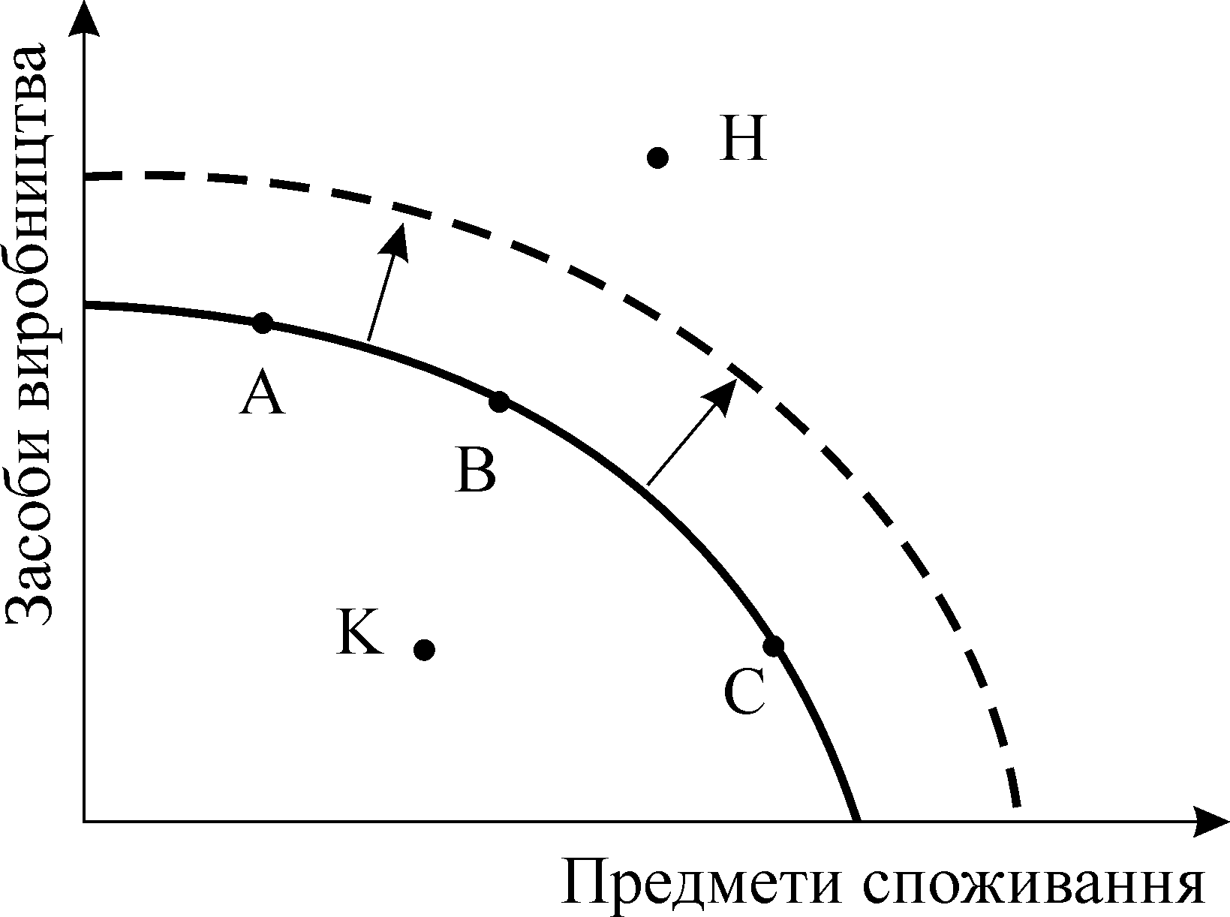

У ситуації обмеженості ресурсів нарощування виробництва одного блага можливе лише за рахунок скорочення виробництва іншого. Така ситуація вважається ***ефективною***, оскільки забезпечує одержання найкращого результату від використання наявних ресурсів. Межа виробничих можливостей є опуклою спадною зі зростаючим в міру просування донизу кутом нахилу, що є проявом ***закону зростання альтернативної вартості***,який діє внаслідок недосконалої взаємозамінюваності ресурсів.

Всі точки на межі виробничих можливостей *(А,В,С)* є точками ефективного розподілу ресурсів. Всі точки над нею *(Н)* є недосяжними за даного обсягу ресурсів і даної технології. Всі точки під нею *(К)* відповідають неповному використанню ресурсів, є неефективними. Щоб розширити виробничі можливості, потрібно або збільшити обсяги ресурсів у суспільстві, або підвищити ефективність їх використання за рахунок технологічних інновацій, що зрушить криву трансформації далі від початку координат. Це означає, що відбувається ***економічне зростання.***

Мікроекономіка виконує ***загальнотеоретичну*** та ***практичну функції***, які реалізують два види аналізу – позитивний і нормативний.

***Позитивний аналіз*** дає відповідь на запитання „що є”, вивчає реальний стан речей в економіці, з’ясовує об’єктивні взаємозв’язки між економічними явищами, формує наукові уявлення про принципи поведінки мікроекономічних суб’єктів.

***Нормативний аналіз*** відповідає на запитання „що повинно бути”, представляє оцінкові судження про стан об’єкта чи суб’єкта економіки згідно з певними критеріями, які залежать від поглядів вченого, його прихильності до певних теоретичних концепцій. Результати позитивного аналізу дозволяють визначити шляхи досягнення нормативних цілей.

# ТЕМА 2. ТЕОРІЯ ГРАНИЧНОЇ КОРИСНОСТІ І ПОВЕДІНКИ СПОЖИВАЧА

В основі формування ринкового попиту лежать рішення споживачів. Модель поведінки споживача будується за загальними правилами мікроекономічного моделювання і включає три основних елементи: мету, обмеження, вибір.

***Мета споживача*** полягає в отриманні якомога більшого задоволення від споживання певного набору благ, тобто в ***максимізації корисності.***

***Обмеження*** – це всі обставини, які не дозволяють споживачу отрима­ти все, що забажається, найважливішими з них є ціни товарів і послуг та доход споживача.

***Вибір*** полягає у прийнятті та реалізації рішення щодо обсягу і струк­тури споживчого набору за даних обмежень, який дозволив би максимізувати задоволення потреб.

## 2.1. Мета споживача. Кардиналістська модель

Метою споживання товарів та послуг є задоволення потреб людини. ***Потреба*** – це стан незадоволення, з якого людина прагне вийти, збільшуючи споживання благ.

Задоволення, яке отримує людина від споживання благ, називається ***корисністю***. Корисність являє психологічно-суб’єктивну оцінку задоволення. ***Максимізація корисності*** є ***метою споживача***, основ­ним мотивом його поведінки.

У мікроекономіці склалися два підходи до пояснення поведінки спожи­вача: ***кардиналістський*** або кількісний та ***ординалістський*** або порядковий.

***Кардиналістська модель*** поведінки споживача виходить з того, що корисність може вимірюватись кількісно за допомогою умовної одиниці – „ютиля” (від англ. *utility* - корисність). Маючи на меті максимізацію корисності, споживач оцінює споживчу властивість кожного товару в ютилях і вибирає товари з найбільшим числом ютилів. Величина корисності залежить не тільки від властивостей блага, але й від його кількості, тобто, визначається функціонально.

Загальна величина задоволення, яку отримує споживач від всіх спожитих благ, називається ***сукупною корисністю*** (*ТU*). Залежність сукупної корисності від кількості спожитих благ відображає функція:***TU = f(X,Y,…)***, де *Х*, *Y*... – кількості споживаних благ. Для випадку споживання одного блага (*Х)* функція сукупної корисності має вигляд: ***TU = f(X)*.**

Для оцінки зміни сукупної корисності при нарощування споживання блага Х застосовують поняття „гранична корисність”.

***Гранична корисність*** (*MU*) – це додаткова корисність, отримана від споживання додаткової одиниці блага, або приріст сукупної корисності при зміні кількості блага на одиницю: .

Спостереження за поведінкою споживача виявили, що кожна наступна одиниця блага приносить споживачу менше задоволення, ніж попередня. Це дало можливість німецькому економісту Г.Госсену сформулювати ***закон спадної граничної корисності (перший закон Госсена)***: величина задоволення від споживання кожної додаткової одиниці благ даного виду зменшується до досягнення нульового значення у точці повного насичення потреби.

|  |  |  |
| --- | --- | --- |
| Таблиця 4.1 | | |
| Одиниці блага Х за порядком | Сукупна  корисність ,  ютилів | Гранична  корисність,  ютилів |
| 0 | 0  12  22  30  36  40  42  42  40 | 12  10  8  6  4  2  0  -2 |
| 1 |
| 2 |
| 3 |
| 4 |
| 5 |
| 6 |
| 7 |
| 8 |

Цей закон ілюструють дані таблиці 4.1, на основі яких побудовані криві сукупної та граничної корисності (рис 4.1) для споживача, що нарощує споживання блага *Х* від 0 до 8 одиниць. Зауважте, що значення граничної корисності у таблиці пишемо між рядка­ми, щоб показати, що це прирістні величини.

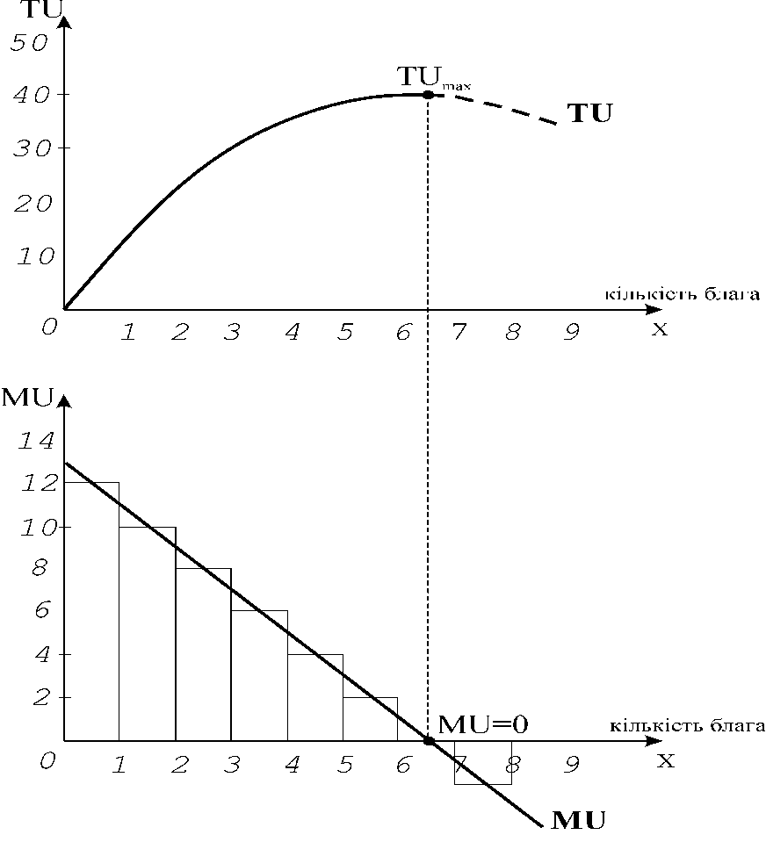

**Рис 4.1. *Функції сукупної та граничної корисності***

***а)***

***б)***

Крива сукупної корисності (рис. 4.1 а) представляє зростаючу опуклу вгору функцію, що є наслідком дії ***закону зростаючої сукупної корисності***: з нарощуванням споживання будь-якого блага загальна сума корисності зростає, але прирости корисності зменшуються. Графік граничної корисності (рис. 4.1 б) представлений гістограмою та спадною кривою.

Між кривими сукупної та граничної корисності існує геометричний зв’язок:

* сукупна корисність досягає максимального значення, коли гранична корисність стає рівною нулю;

а)

б)

* величину граничної корисності показує кут нахилу кривої сукупної корисності = 
* за від’ємних значень граничної корисності крива  відхиляється донизу, але цей відрізок (пунктир) не включається у функцію корисності.

Отже, раціональний споживач максимізує корисність від блага *Х*, якщо припинить його споживання, як тільки гранична корисність останньої спожитої одиниці стане рівною нулю, тобто не додасть більше ніякого задоволення.

***Перевага кардиналістської версії*** полягала у тому, що вона не тільки досить просто пояснювала мотивацію поведінки споживача, але й могла бути застосована до аналізу вибору серед набору благ – двох, трьох і більшої кількості товарів, що в інших моделях зробити важко. ***Набір*** товарів, який купує спо­живач, називається ***ринковим споживчим кошиком***. Сукупна корисність ринко­вого кошика утворюється додаванням значень граничної корисності кожної одиниці товарів. Функція сукупної корисності визначається присвоєнням чис­лового показника кожному споживчому кошику. Таким чином можна забезпечити ***кількісне ранжирування*** споживчих кошиків: раціональний спо­живач вибере кошик з найбільшою сумою корисності (ютилів).

Проте в реальній дійсності важко уявити, що споживач здатний кількісно оціни­ти різницю в корисності благ, визначити, наприклад, на скільки ютилів буханець хліба корисніший за пакет молока. Радше споживач здатний визна­чити, наскільки один споживчий набір привабливіший для нього за інший. Саме такий підхід до аналізу поведінки споживача був застосований в ординалістській моделі.

## 2.2. Оптимізація вибору на основі кардиналістської теорії

***Кардиналістський підхід*** до аналізу рівноваги споживача полягає у порівнянні співвідношень між граничними корисностями і цінами товарів. Споживач прагне досягти максимуму корисності за наявних бюджетних обмежень, а корисність кошика обчислюється як сума граничних корисностей кожної одиниці товарів, що входять до нього. Він віддасть перевагу тому товару, який додає на кожну грошову одиницю більше корисності. Порівнюючи граничні корисності кожної одиниці товару з розрахунку на грошову одиницю, споживач послідовно переключає свій вибір з одного товару на інший, доки в межах свого бюджету вже не зможе збільшити сумарної корисності.

Припустимо, що споживач вибирає кошик з товарами *Х* і *Y*. Ціна одиниці товару *Х*: *=*2 грн., а товару *Y*: =4 грн. Тижневий доход споживача дорівнює 20 грн. Граничні корисності кожної одиниці товарів подані в таблиці 4.3 (колонки 2 і 4).

Граничну корисність на 1 грн. обчислюємо за формулою:  (колонки 3 і 5). Як показують дані таблиці, найбільшу граничну корисність на 1 грн. приносить в кошик перша одиниця товару *Y* (6 ютилів), далі по 5 ют./грн. додають перша одиниця товару *X* і друга одиниця товару *Y*.

Потім споживач обирає третю одиницю *Y* – 4,5 ют./грн.. І, нарешті, можна додати до кошика ще по одній одиниці товарів *X* і *Y*, які мають по 4 ют./грн.. Всього в кошику маємо набір: . Перевіряємо, чи вистачає доходу на такий набір: Споживач витратив весь свій доход.

Обчислимо величину сукупної корисності кошика:

ютилів.

Таблиця 4.3.

|  |  |  |  |  |
| --- | --- | --- | --- | --- |
| Одиниці  товарів  за порядком | Граничні корисності товарів | | | |
| *, ютилів* | *на 1 грн. (ют./грн)* | *, ютилів* | *на 1 грн. (ют./грн.)* |
| ***1*** | ***2*** | ***3*** | ***4*** | ***5*** |
| 1 | 10 | 5 | 24 | 6 |
| 2 | 8 | 4 | 20 | 5 |
| 3 | 7 | 3,5 | 18 | 4,5 |
| 4 | 6 | 3 | 16 | 4 |
| 5 | 5 | 2,5 | 12 | 3 |
| 6 | 4 | 2 | 6 | 1,5 |

Жодна інша комбінація товарів не дасть більшої сукупної корисності в межах доходу в 20 грн. Останні грошові оди­ниці, витрачені на товари споживачем, додали до кошика однакову граничну корисність з розрахунку на 1 гривню, тобто 8/2 = 16/4 = 4.

***Правило максимізації корисності***: корисність максимізується вибором такого коши­ка в границях бюджетного обмеження, для якого відношення граничних корисностей останніх одиниць кожного виду благ до їхніх цін однакове для всіх благ:



де - граничні корисності останніх спожитих одиниць відповідних благ, - ринкові ціни відповідних благ.

Це співвідношення має назву ***принципу рівної корисності*** або ***еквімаржинального принципу.***

***Загальне правило оптимізації вибору споживача*** можна сформулювати так: вибір є оптимальним, якщо в рамках бюджетного обмеження відношення граничних корисностей будь-якого виду благ дорівнює відношенню їхніх цін:



Прийнявши оптимальне рішення, споживач знаходиться у стані рівноваги. ***Рівновагу споживача*** описує ***другий закон Госсена***: для максимального задоволення потреб в умовах обмеженості благ необхідно припинити спожи­вання всіх благ у точках, де інтенсивність задоволення від споживання кожного блага стає однаковою.

Якщо умова рівноваги не виконується, наприклад, , споживач має стимул до зміни структури споживання. Він почне перерозподіляти бюджет на користь товару , при збільшенні споживання якого гранична корисність буде спадати, а гранична корисність товару, кількість якого зменшиться, буде зростати до відновлення рівноваги. При цьому сукупна корисність нового набору товарів в межах того ж самого бюджету зросте. Отже, рівновага у споживанні максимізує добробут споживача.

# ТЕМА 3. ОРДИНАЛІСТСЬКА ТЕОРІЯ ПОВЕДІНКИ СПОЖИВАЧА.

## 3.1. Мета споживача. Ординалістська модель

В основі ординалістського підходу лежать наступні припущення (аксіоми уподобань):

* ***порівняність***: людина здатна з двох наборів благ вибрати для себе привабливіший набір, або вказати на їх еквівалентність з її точки зору;
* ***транзитивність:*** споживач встановлює певний порядок уподобань. Якщо набір благ  привабливіший для суб’єкта, ніж набір , той в свою чергу переважає привабливістю набір ***,*** то набір  буде привабливішим також і за набір ;
* ***ненасичуваність***: всі блага бажані для споживача, збільшення благ в наборі робить його привабливішим, споживач завжди віддає перевагу набору, в якому більша кількість товарів.

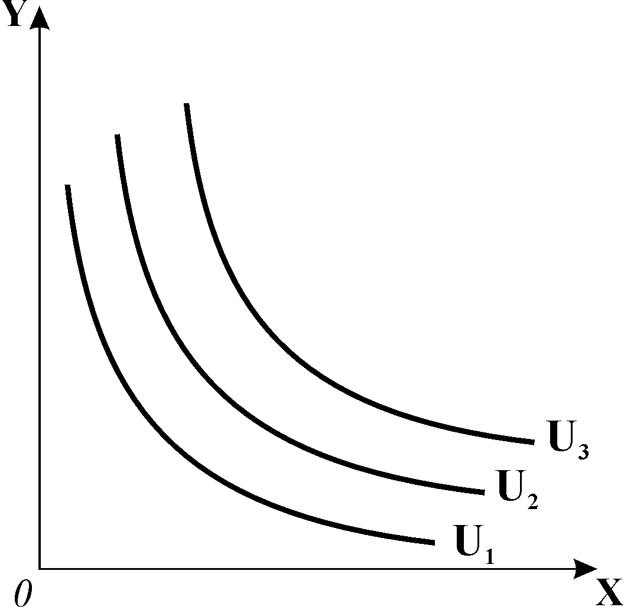

**Рис. 4.2. *Карта байдужості***

На ринку існує множина споживчих кошиків. Серед них споживач завжди може знайти такі кошики, які є однаково привабливими для нього, тому що вони мають однаковий рівень корисності. Набір споживчих кошиків з однаковим рівнем корисності називається ***набором байдужості***.

Будь-яка комбінація двох благ  може бути показана точкою в прямокутній системі координат. З’єднавши точки з такими комбінаціями товарів, які забезпечують однаковий рівень задоволення потреб, ми одержимо криву байдужості .

***Крива байдужості*** – це лінія рівної корисності, всі точки якої показують множину наборів комбінацій двох благ, що забезпечують один і той же рівень корисності.

Для описання уподобань споживача щодо всіх можливих комбінацій двох товарів засто­совується ***карта байдужості*** – сукупність кри­вих байдужості , кожна з яких представляє ін­ший рівень корисності (рис. 4.2.). Вона описує поведінку споживача без врахування видатків на будь-який кошик і є ***„моделлю бажаного”***.

Рухаючись вздовж обраної кривої байдужості, споживач залишається на одному і тому ж рівні корисності, але може змінювати набір товарів у кошику. Опуклість кривих байдужості до початку координат означає, що збільшення в кошику кількості одного товару супроводжується зменшенням кількості іншого, тобто споживач може лише замінювати один товар іншим.

Кількість одного блага, від якої змушений відмовитись споживач, щоб одержати додаткову одиницю іншого, називається ***граничною нормою заміни (MRS)***. Вона може бути визначена як кутовий коефіцієнт кривої байдужості в кожній точці: 

Крива байдужості на рис. 4.3 стає пологішою при просуванні вздовж неї донизу, а гранична норма заміни зменшується, тобто споживач готовий відмовлятись від все меншої кількості блага  заради отримання додаткової одиниці товару  у міру зменшення в кошику запасу товару  і збільшення запасу товару . Так, при зміні кошиків *Б* на *В* за додаткову одиницю  він готовий віддати 2  отже, *MRS*=2; при зміні кошиків *В* на *Г* – лише 1,25 , *MRS*=1,25 і т.д.

**Рис 4.3. *Гранична норма***

***заміни благ***

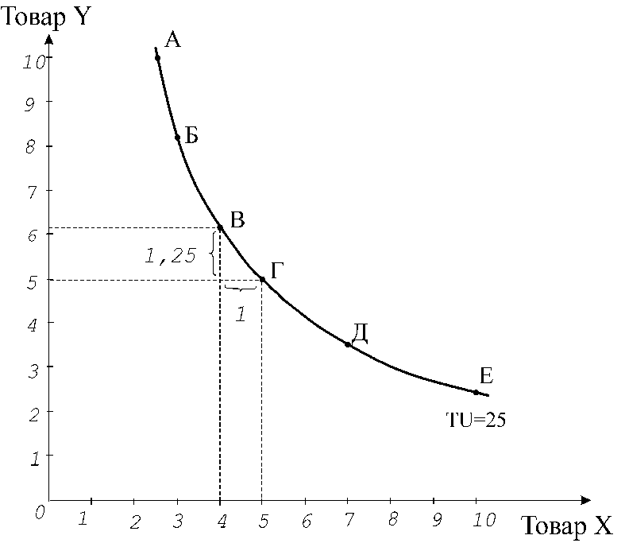

Форма і нахил кривих байдужості визначаються уподобаннями споживача і залежать від ступеня замінності благ у споживанні. Оскільки більшість товарів є неповними замінниками, то їхні криві байдужості є монотонно спадними, опуклими до початку координат. Разом з тим, вони можуть мати й іншу форму. Якщо товари є ***абсо­лютними замінниками***, споживачу байдуже, який з них споживати (купити учнівський зошит червоного чи синього кольору), гранична норма заміни є сталою, а криві бай­дужості матимуть вигляд спадних прямих. Якщо товари є ***абсолютними взаємодоповнювачами*** (наприклад, взуття на праву та ліву ногу), то заміщення неможливе, гранична норма за­міни дорівнює нулю або є нескінченною, а криві байдужості мають вигляд прямого кута.

Узагальнимо ***властивості*** кривих байдужості:

* криві байдужості не можуть перетинатися;
* криві байдужості, розташовані далі від початку координат, відповіда­ють наборам благ з вищим рівнем корисності;
* криві байдужості мають від’ємний нахил для абсолютної більшості благ.
* в міру просування донизу по кривій байдужості вона стає пологішою, випрямляється.

Споживач бажав би обрати кошик, який належить найвищій кривій байдужості, з найбільшою кількістю товарів. Однак, повинен зважити на те, що ціни кошиків різні, а його доход обмежений. Для того, щоб визначити, якийсаме кошик вибере споживач, прагнучи максимізувати корисність, потрібно проаналізувати бюджетне обмеження споживача.

## 3.2. Бюджетне обмеження споживача

***Бюджетне обмеження споживача*** формують його ***доход*** і ***ціни*** товарів і послуг. Мікроекономічна модель бюджетного обмеження визначає множину наборів товарів, ***доступних*** споживачу, тобто враховує його фінансові можливості, і має назву ***„модель можливого”***.

Загальні видатки на придбання товарів  і в межах певного доходу споживача визначаються ***рівнянням бюджетного обмеження:*** ,

де  – ціни товарів,  - кількості товарів.

Розв’язавши це рівняння відносно , можемо обчислити різні варіанти наборів товарів: 

Наприклад, якщо тижневий доход споживача складає 80 грн. і цілком витрачається на покупку двох товарів, ціни яких =1 грн., а = 2 грн., то він може вибрати будь-який кошик з такими наборами (табл. 4.2):

|  |  |  |  |  |  |
| --- | --- | --- | --- | --- | --- |
| Набори | ***А*** | ***Б*** | ***В*** | ***Г*** | ***Д*** |
| ***Товар*** | 0 | 20 | 40 | 60 | 80 |
| ***Товар*** | 40 | 30 | 20 | 10 | 0 |

***Таблиця 4.2.***

Графічно ці набори благ відображає пряма з від’ємним нахилом, яка називається ***бюджетною лінією*** або ***лінією бюджетного обмеження*** (рис. 4.4).

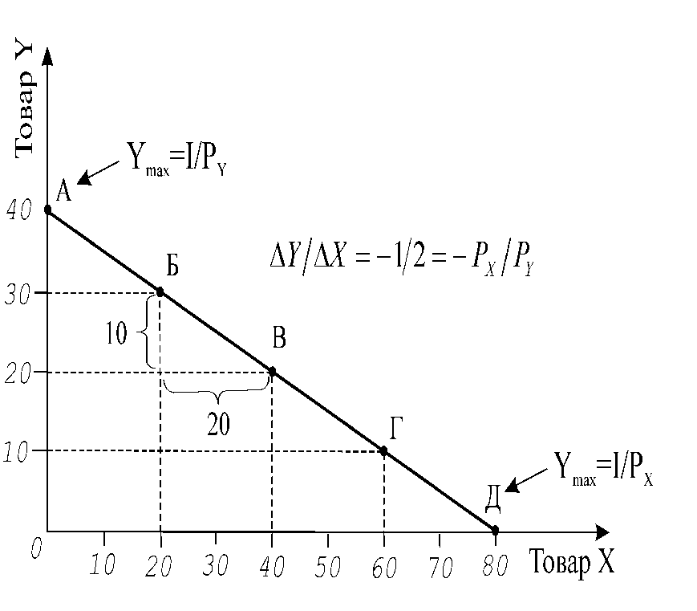

**Рис. 4.4. *Бюджетне обмеження споживача***

***Бюджетна лінія – це лінія рівних видатків.*** Вона показує межу між можливим і неможливим.

Всі точки, розташовані на бюджетній лінії або під нею, досяжні для споживача, всі точки над бюджетною лінією – недосяжні. Точки на бюджетній лінії характеризують множину комбінацій товарів і , видатки на які не перевищують в сумі доходу споживача.

Лінія бюджету переривається в точці *А* що відповідає ко­шику, який включає максимальну кіль­кість товару , яку можна купити на до­ход у 80 грн. Пересуваючись по лінії бюджету донизу від точки *А* до точки *Д*, споживач змінює комбінацію товарів у кошику, збільшує витрати на товар  і зменшує витрати на товар . Точка *Д* на горизонтальній осі відповідає кошику з максимальною кількістю товару , яку можна ку­пити, якщо витратити на нього весь тижневий доход. Бюджетне обмеження показує компроміс, на який повинен піти споживач при виборі між двома товарами: щоб одержати додаткову одиницю одного то­вару, він повинен відмовитись від певної кількості іншого.

**Рис. 4.5. *Вплив зміни доходу на***

***бюджетне обмеження***

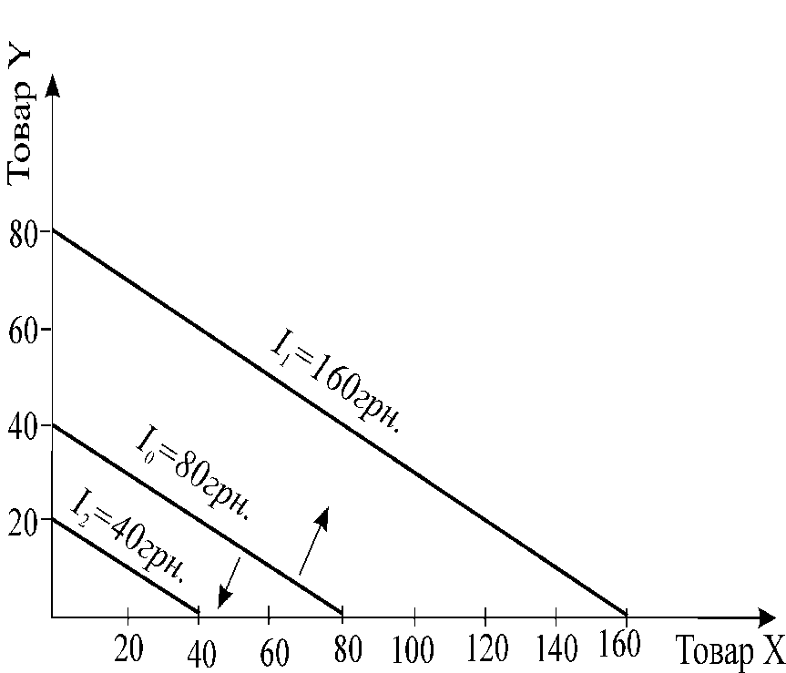

***Пропорції можливої заміни*** одного товару іншим визначаються за допомогою кутового коефіцієнта . В границях незмінного бюджету збільшити видатки на купівлю додаткових одиниць товару  можна лише на суму, яка зекономлена завдяки відмові від купівлі певної кількості товару . І навпаки. В обох випадках повинна виконуватись умова:  або  звідки  Отже, співвідношення заміни показує ***відносна ціна товару***. Чим більшою є ціна товару , тим від більшої кількості товару доведеться відмовитись споживачеві, щоб придбати додаткову одиницю товару .

Зміна доходу споживача та ринкових цін товарів змінюють купівельні можливості споживача. ***Зміна доходу***  змінює місце точок перетину бюджетної лінії з осями координат, оскільки змінюється відношення та , але незмінним залишається нахил бюджетної лінії, оскільки співвідношення цін ,  залишаються незмінни­ми. Якщо доход зростає до 160 грн., то обидві точки перетину зміщуються вгору (рис. 4.5), лінія бюджету переміщується паралельно вгору . Зменшення бюджету до 40 грн. переміщує бюджетне обмеження відповідно донизу .

***Зміни у цінах*** впливають на бюджетну лінію по-різному, в залежності від того, на який товар і в якій пропорції вони змінюються (рис. 4.6). Якщо змінюється ціна одного товару за незмінної ціни іншого і ста­лому доході, бюджетна лінія змінює кут нахилу внаслідок зміни співвідношення цін . Вона обертається навколо точки переривання того товару, ціна якого не змінилася. У ситуації, коли ціни товарів і доход змінюються од­ночасно і пропорційно, лінія бюджету не змінить свого положення.

**Рис. 4.6. *Вплив зміни ціни на лінію бюджету***

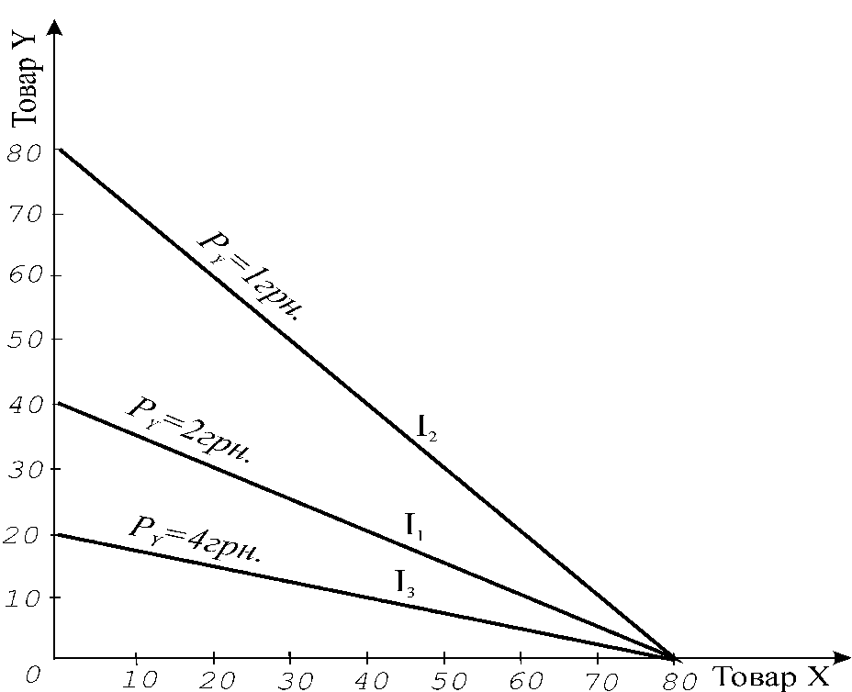

Узагальнимо ***властивості*** бюджетної лінії:

* бюджетна лінія показує множину можливого вибору споживчих кошиків;
* ***бюджетна лінія має від’ємний нахил*** – це означає, що споживач готовий відмовитись від певної кількості одного товару заради додаткового споживання іншого. Пропорції заміни показує співвідношення цін (відносні ціни товарів);
* ***зміна доходу споживача зміщує бюджетну лінію паралельно*** вгору або вниз, відповідно збільшуючи або зменшуючи купівельну спроможність споживача;
* ***зміна ціни одного з товарів змінює кут нахилу бюджетної лінії***, що також впливає на купівельну спроможність споживача.

Розглянувши мету та обмеження споживача, проаналізуємо взаємодію цих складових, в результаті якої споживач приймає рішення про вибір конкретного кошика.

## 3.3. Оптимізація вибору споживача на основі ординалістського підходу

За ординалістською версією оптимізація споживчого вибору полягає у суміщенні „моделі бажаного” та „моделі можливого” і пошуку оптимального кошика, який повинен належати бюджетній лінії, але в той же час найповніше задовольняти уподобанням споживача, тобто досягати найвищої з можливих кривих байдужості.

Таке поєднання одержимо, сумістивши карту байдужості з графіком бюджетної лінії, як це зображено на рис. 4.7. Найвищою з доступних споживачеві кривих байдужості є , яка лише дотична до бюджетної лінії. Оптимум знаходиться в точці .

Напевне, споживач хотів би досягти точки , але цей рівень корисності виходить за межі бюджетної лінії. Також споживач має можливість вибрати набори  і , які мають спільні точки з бюджетною лінією, але вони знаходяться на нижчій кривій байдужості . Крім того, ці точки нераціональні. В межах тієї ж суми видатків споживач може обрати єдиний кошик *Е* вищого рівня корисності.

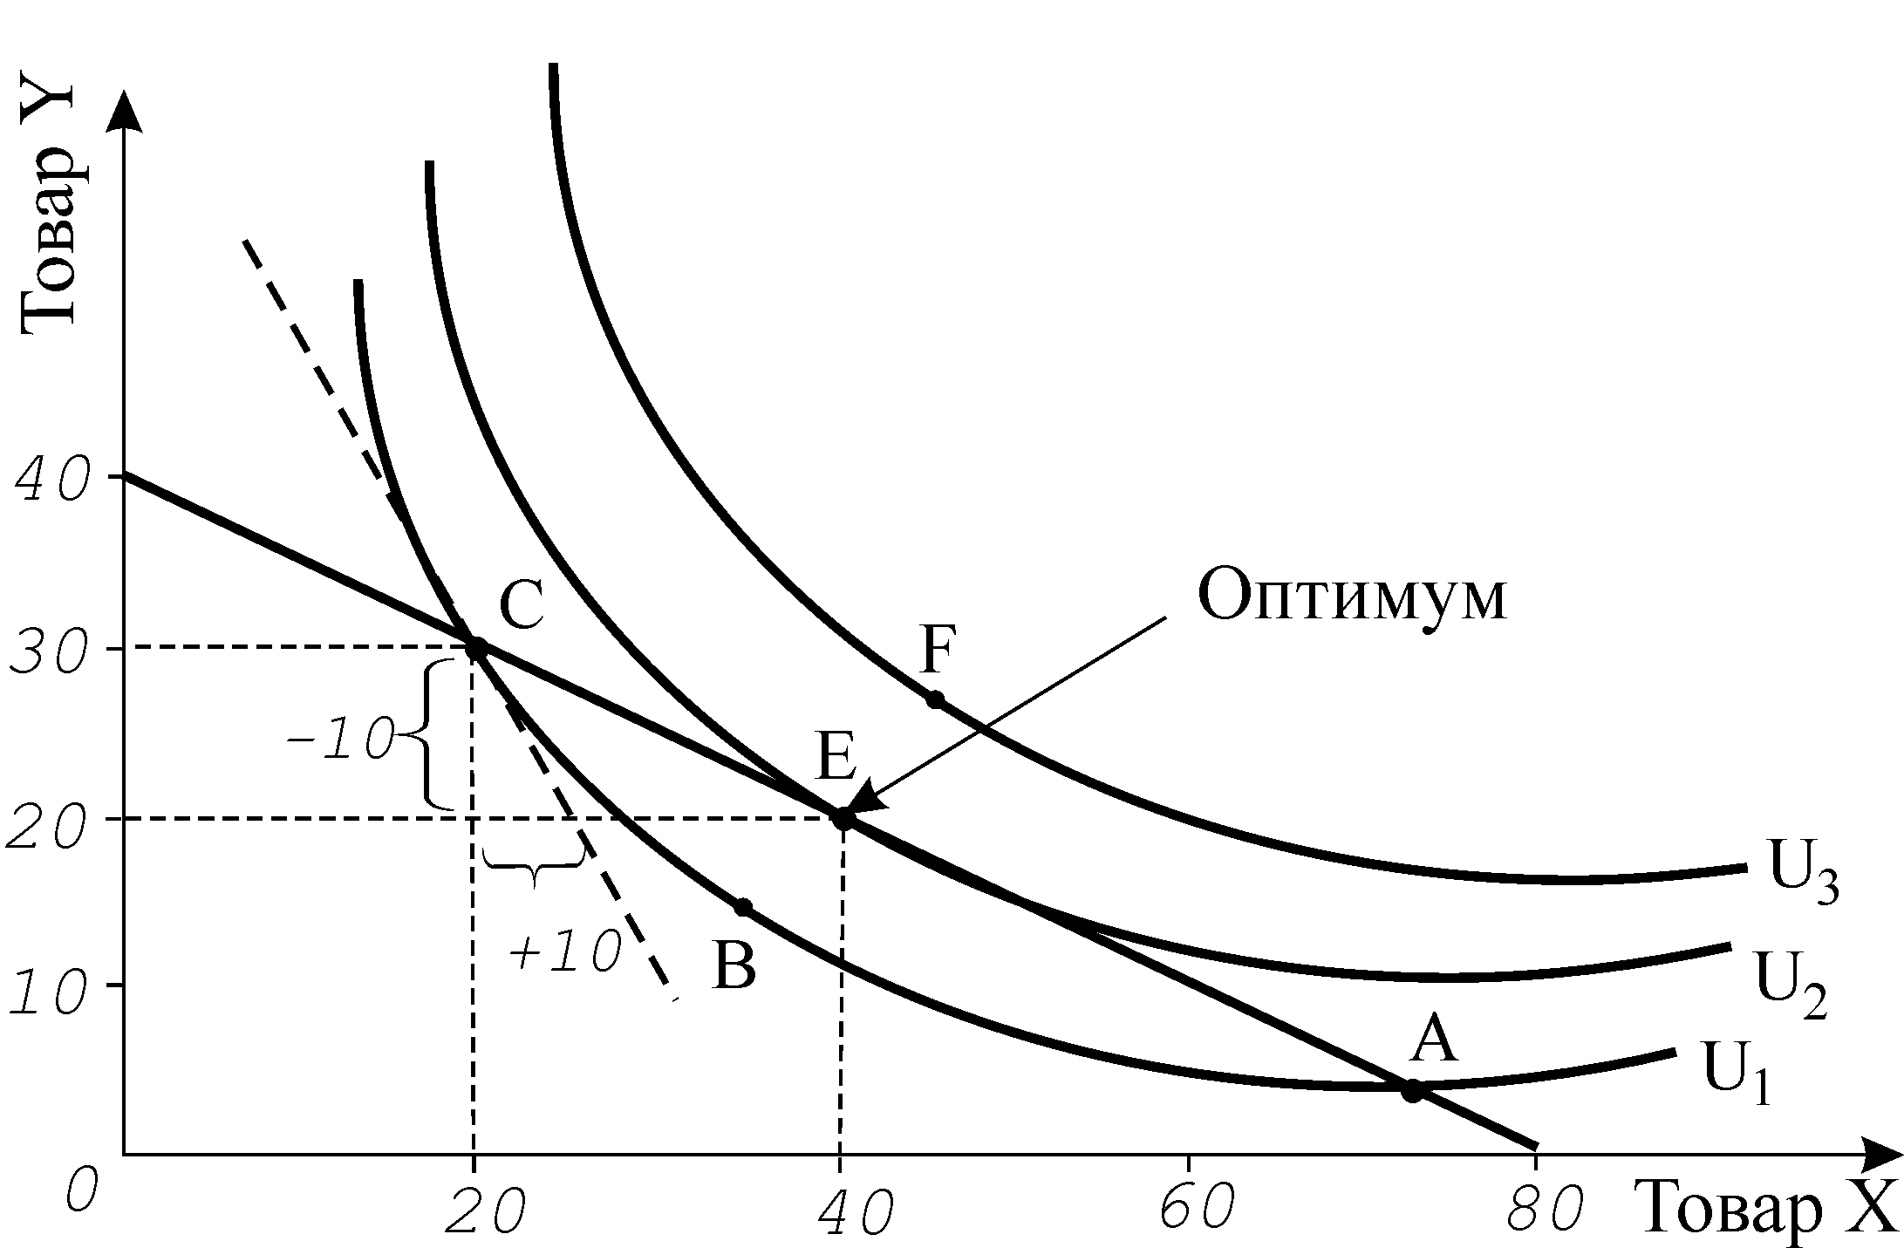

**Рис. 4.7. *Оптимумізація вибору споживача***

Найпривабливіший для споживача кошик називається ***оптимальним вибором*** або ***рівновагою споживача***. Досягнувши рівноваги, споживач не має стимулів до зміни свого стану, – за інших рівних умов у не існує жодної можливості покращити його добробут. Будь-який інший набір товарів або недосяжний, або лежить на поверхні байдужості нижчого рівня. Саме тому точки  на рис. 4.7 та  на рис. 4.8 є точками рівноваги споживача.

**Рис. 4.8. *Рівновага споживача***

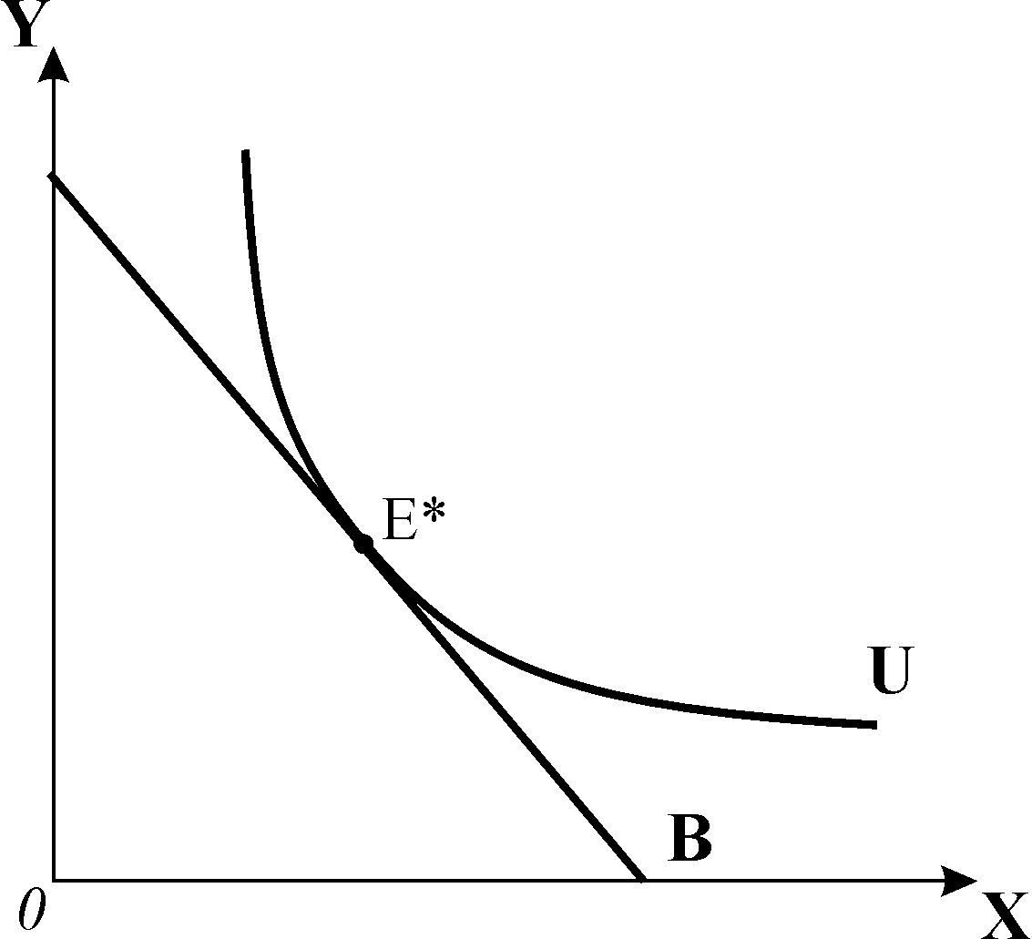

Можна обґрунтувати рівновагу споживача алгебраїчно. Лише в точці , де бюджетна лінія і крива байдужості дотичні, їх нахил однаковий. Як ми знаємо, нахил кривої байдужості відображає гранична норма заміни , а нахил бюджетної лінії – співвідношення цін . Тобто в точці рівноваги:  або .

Ця рівність є ***рівнянням рівноваги*** споживача, аналогічним одержаному за кардиналістською версією. Рівняння рівноваги відображає не тільки умови оптимізації споживчого ви­бору, але йумови оптимізації в ринковій економіці в цілому: ***оптимізація досягається тоді, коли гранична вигода*** ***дорівнює граничним витратам***.

У цій моделі також знайшло відображення фундаментальне припущення прихильників теорії граничної корисності про те, що пропорції обміну товарів і ринкове ціноутворення ґрунтуються на корисності.

# ТЕМА 4. АНАЛІЗ ПОВЕДІНКИ СПОЖИВАЧА.

***ІНДИВІДУАЛЬНИЙ ТА РИНКОВИЙ ПОПИТ***

## 4.1. Оптимальний вибір і зміна доходу споживача

Розглянемо вплив на рівновагу споживача ***зміни доходу***. Припустимо, що доход зростає за інших рівних умов. Оскільки ціни товарів  залишаються незмінними, нахил лінії бюджетного обмеження не змінюється. Поступове зростання доходу споживача призведе до зміщення бюджетної лінії праворуч вгору паралельно початковій  в положення  (рис. 5.1). Сумістивши графіки бюджетного обмеження з картою байдужості, можемо знайти точки оптимуму споживача за кожного з рівнів доходу.

Рис. 0.1 *Крива “доход – споживання”  
для нормальних благ*

**Рис. 5.1. *Крива “доход – споживання”  
для нормальних благ***

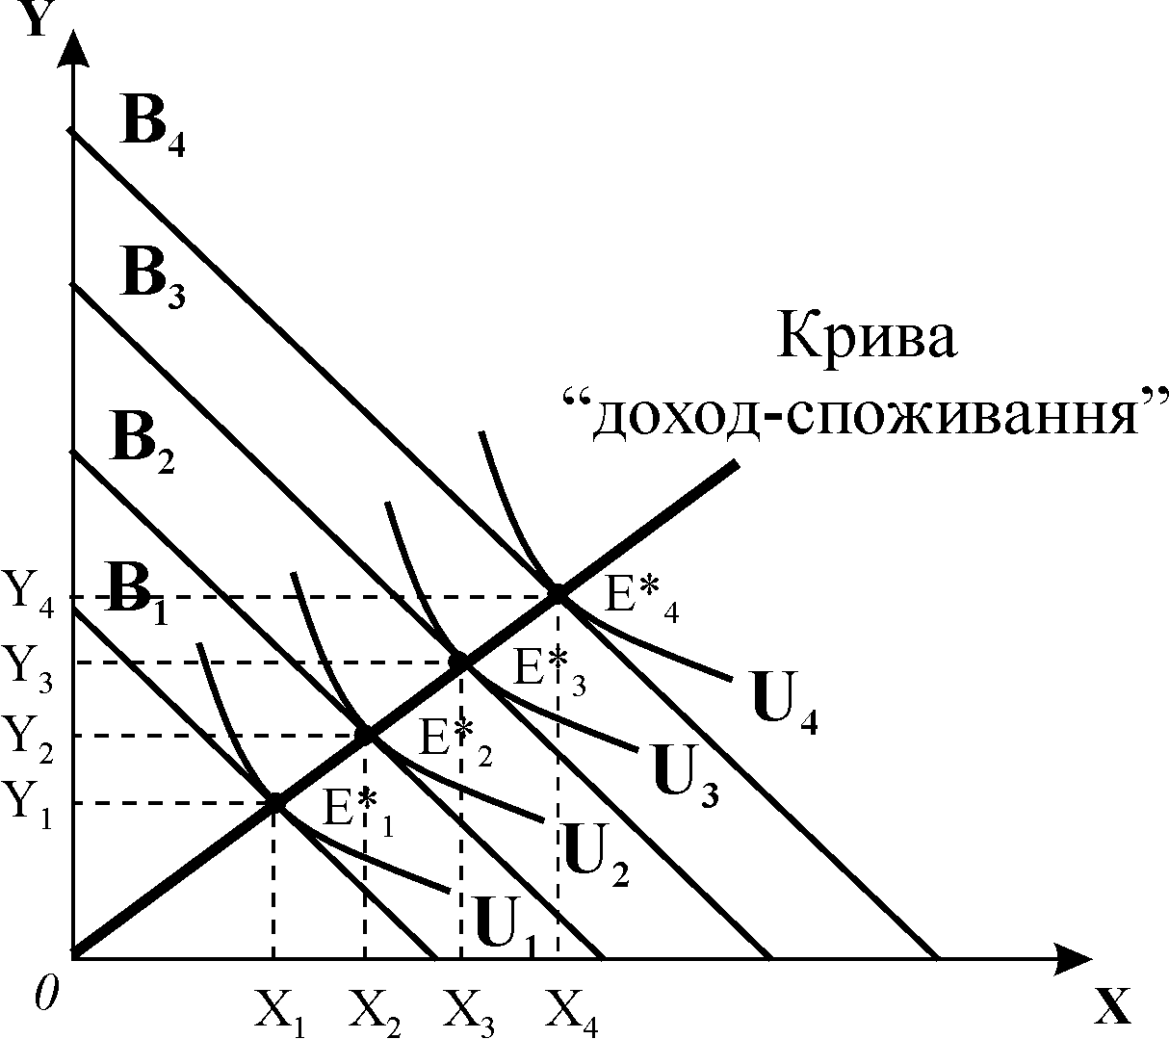

Початкова рівновага відповідає точці . Зростання фінансових можливостей споживача дозволяє йому переміститись на вищі криві байдужості. Нові точки оптимумів  відповідають споживчим кошикам з більшими видатками на обидва блага. З’єднавши точки оптимумів плавною лінією, отримаємо криву „доход – споживання”.

***Крива „доход – споживання”*** єднає всі точки рівноваги споживача, пов’язані з різ­ними рівнями доходу.

Траєкторія кривої „доход – споживання” залежить від типу благ. Рис. 5.1 відображає найпоширенішу ситуацію реального життя, коли зі зростанням доходу відбувається збільшення споживання обохтоварів. Це означає, що обидва товари належать до нормальних благ. Крива „доход – споживання” для ***нормальних благ*** є ***монотонно зростаючою***. Для ***нижчих благ*** вона набуває ***від’ємного нахилу.***

**Рис. 5.2. *Зміна доходу і попиту на товар***

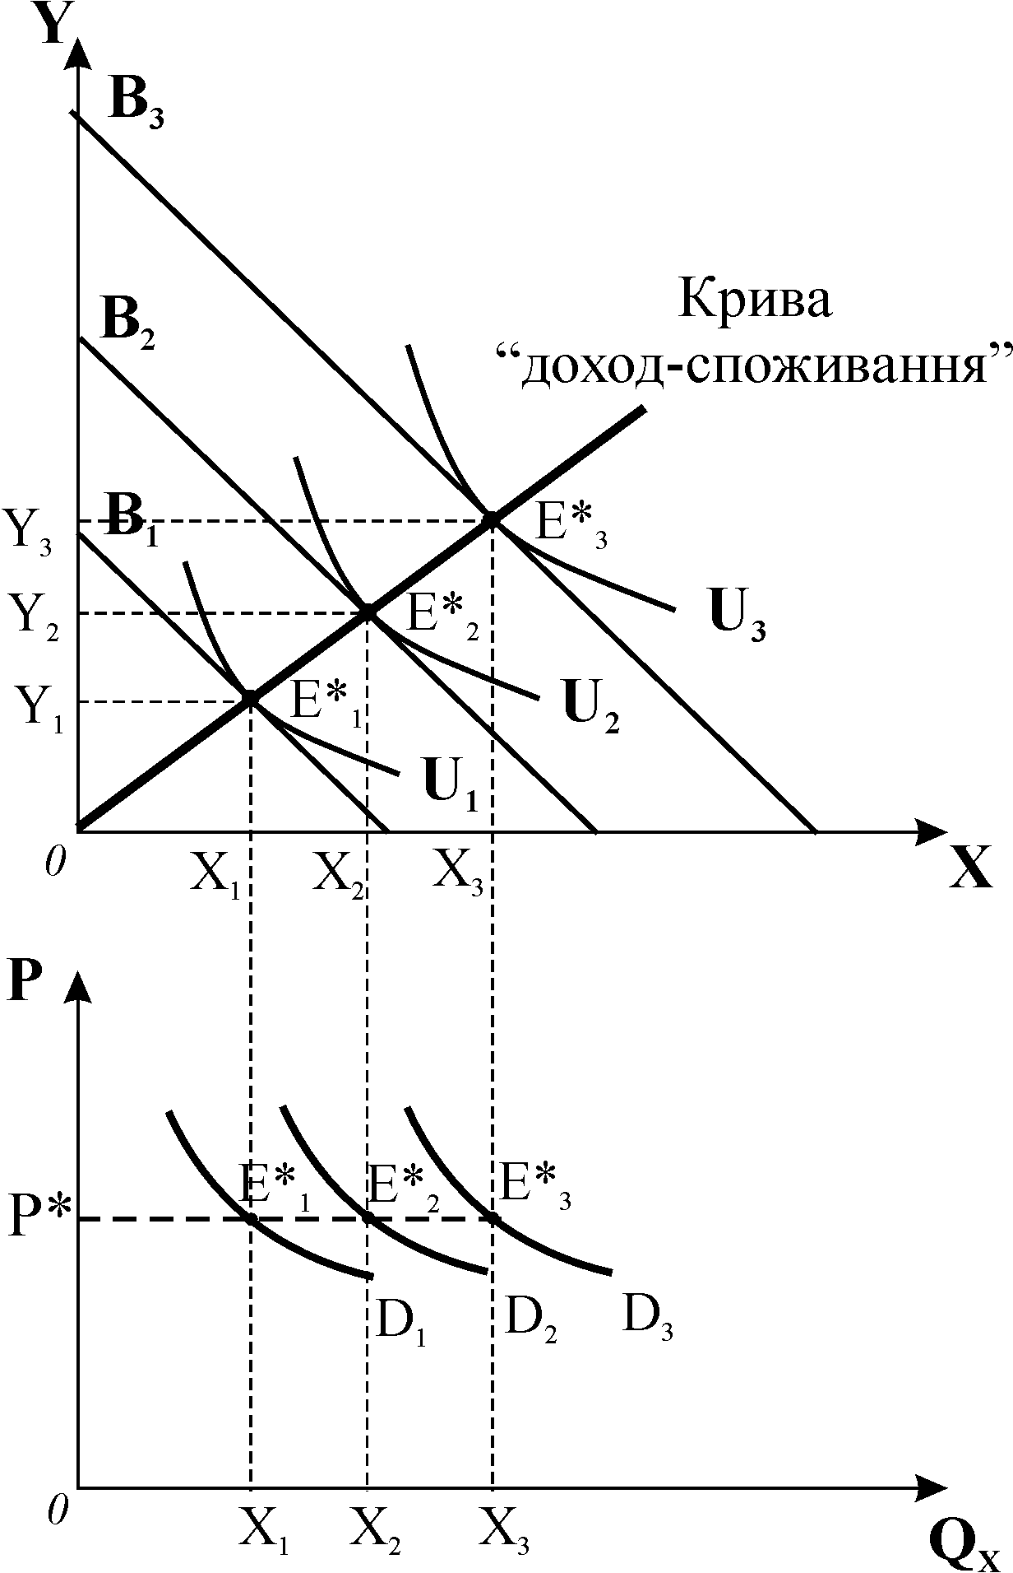

***а)***

***б)***

Модель „доход – споживання” дозволяє охарактеризувати зміну індивідуального попиту на певне благо. Перенесемо рівноважні обсяги споживання товарудля випадку нормальних благ (рис. 5.2.а) в систему координат „ціна – обсяг попиту” (рис. 5.2.б). За умови незмінної ціни кожен обсяг товару  має на кривій попиту лише одну точку. Обсяг розміщений на кривій попиту, а обсяг , що відповідає вищому рівню доходу , вже розташований на іншій кривій попиту, і далі відповідно попит споживача за будь-якого вищого рівня доходу буде зростати. На графіку попиту це виглядає як зміщення кривої попиту праворуч. Отже, ***зміна доходу*** споживача спричиняє ***зміни у попиті*** на товар і ***зміщує криву попиту***.

Модель „доход – споживання” може бути використана для побудови кривих Енгеля.

***Криві Енгеля*** характеризують залежність обсягу споживання товару від доходу споживача.

**Рис. 5.3. *Криві Енгеля***

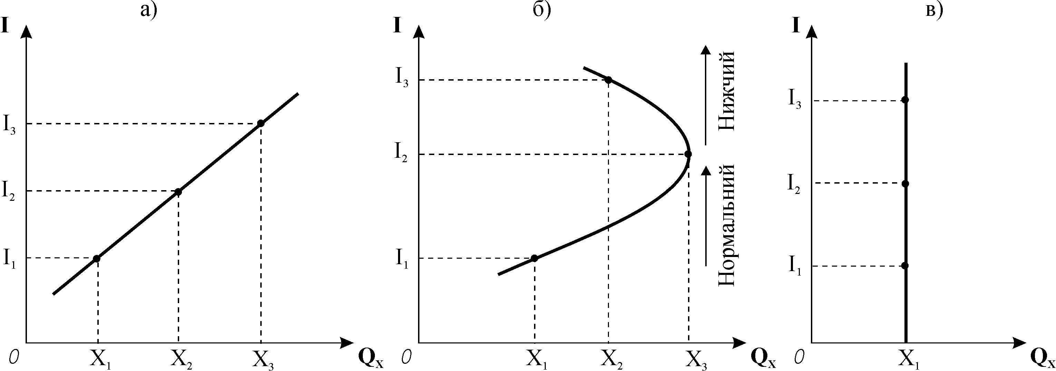

На рис. 5.3 представлені криві Енгеля для ***нормальних*** (а)***, нижчих*** (б)та ***нейтральних*** (в) благ. Криві Енгеля і криві „доход – споживання” мають однаковий характер залежності від доходу: для нормальних благ є висхідними і мають додатний нахил, для нижчих – відхиляються ліворуч і набувають від’ємного нахилу, а для нейтральних є вертикальними.

Криві Енгеля мають практичне значення. Вони мо­жуть надати інформацію стосовно груп населення з відповідними доходами, для яких реклама певних товарів буде найбільш ефективною.

## 4.2. Оптимальний вибір і зміна ціни.

**Крива індивіду­ального попиту**

Тепер проаналізуємо зміну оптимуму споживача під впливом ***зміни ціни*** одного з благ. Припустимо, що за інших рівних умов ціна товару  поступово знижується від  до  (рис. 5.4.а). Бюджетна лінія обертається назовні праворуч вздовж абсциси, при цьому її кутовий коефіцієнт зменшується, що означає зміну відносної ціни товару , – він стає дешевшим порівняно з благом  . Відрізки показують максимальні кількості товару, які споживач міг би придбати за різних цін, якби витрачав весь свій доход лише на нього. Точки на рис. 5.4.а) визначають рівноважні комбінації товарів та  за різних рівнів ціни блага . З’єднавши точки рівноваги плавною лінією, одержимо криву „ціна – споживання”.

**Рис. 5.4*. Модель поведінки споживача***

***за зміни ціни одного товару***

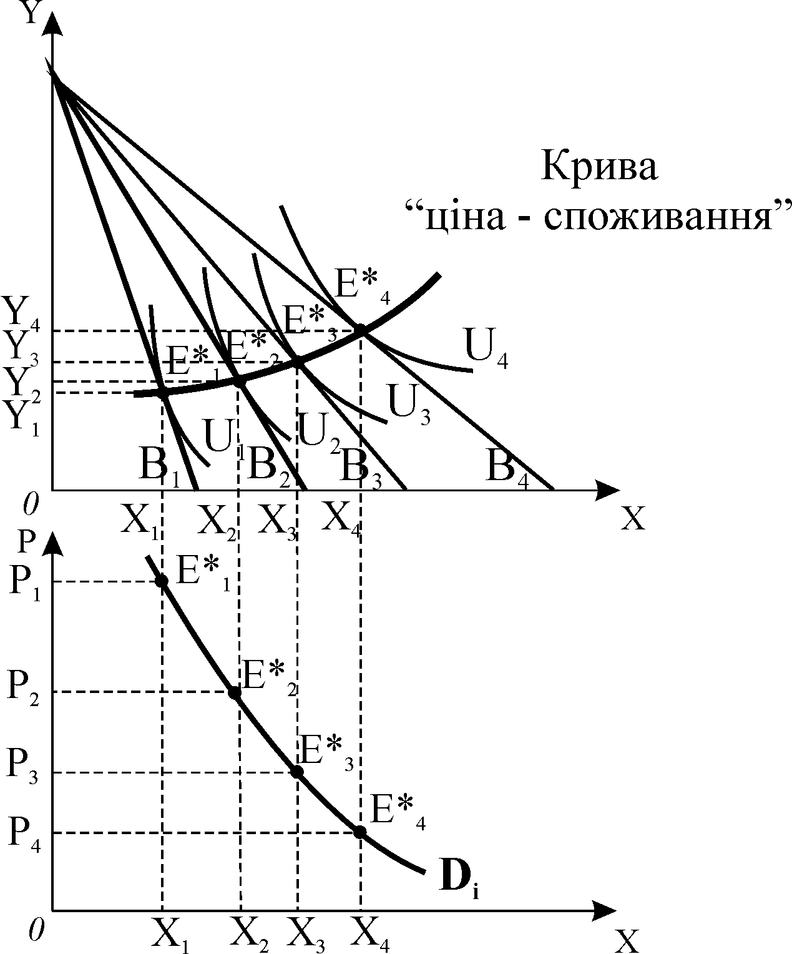

***а)***

***б)***

***Крива „ціна – споживання”*** показує функціональну залежність між обсягом споживання блага та його ціною; вона сполучає всі точки рівноваги споживача, пов’язані зі зміною ціни одного з благ. На її основі будується ***крива індивідуального попиту***.

Криву індивідуального попиту на товар отримаємо, якщо перенесемо рівноважні обсяги споживання товару у систему координат „ціна – кількість товару ” (рис. 5.4.б) Крива попиту показує обсяг споживання товаруяк функцію ціни.

Властивості кривої попиту:

* ***крива попиту відображає*** ***зміну рівня корисності*** споживача: чим нижчою є ціна, тим вищий рівень добробуту вона забезпечує споживачеві;
* ***кожна точка кривої попиту є*** ***точкою оптимуму*** споживача на певному рівні корисності;
* в міру зниження ціни товару ***гранична норма заміни благ зменшується***, тобто справджується закон спадної граничної корисності.

## 4.3. Ефекти доходу та заміни

Зміна ціни чинить двоїстий вплив на споживчий кошик. З одного боку, благо стає дешевшим або дорожчим відносно інших товарів, що стимулює зміну структури споживання: дорожчі блага замінюються дешевшими. Це – ***ефект заміни*.** З іншого боку, одночасно відбувається зміна реального доходу споживача за незмінного номінального: якщо ціна одного з товарів знижується, то вивільняється частина доходу, котра може бути використана для купівлі додаткових одиниць даного блага або додаткових одиниць інших благ. Це – прояв ***ефекту доходу*.**

В аналізі поведінки споживача важливо відокремити дію цих складових загального ефекту, тому що вони можуть мати однакову спрямованість, підсилюючи реакцію споживача на зміну ціни, або різну, викликаючи інші наслідки. Концепцію розмежування ефектів заміни та доходу розробили український економіст і математик ***Євген Слуцький*** (1915 р.) та англійський економіст ***Джон Хікс*** (30-ті рр. ХХ ст.). Хоча модель Слуцького була розроблена раніше, в сучасній мікроекономіці більш поширений аналіз моделі Хікса.

Для визначення відокремленої дії кожного з ефектів спочатку припускають, що споживач після зміни ціни одного з благ зберігає незмінним свій рівень добробуту, умовно скоротивши свої видатки так, щоб реальний доход залишався на рівні початкового. Це дає можливість проаналізувати зміну споживання, враховуючи лише зміну відносних цін, яку графічно показує зміна кута нахилу бюджетної лінії, тобто виділити ефект заміни.

**Рис. 5.5. *Ефекти заміни та доходу   
за Хіксом. Нормальне благо***

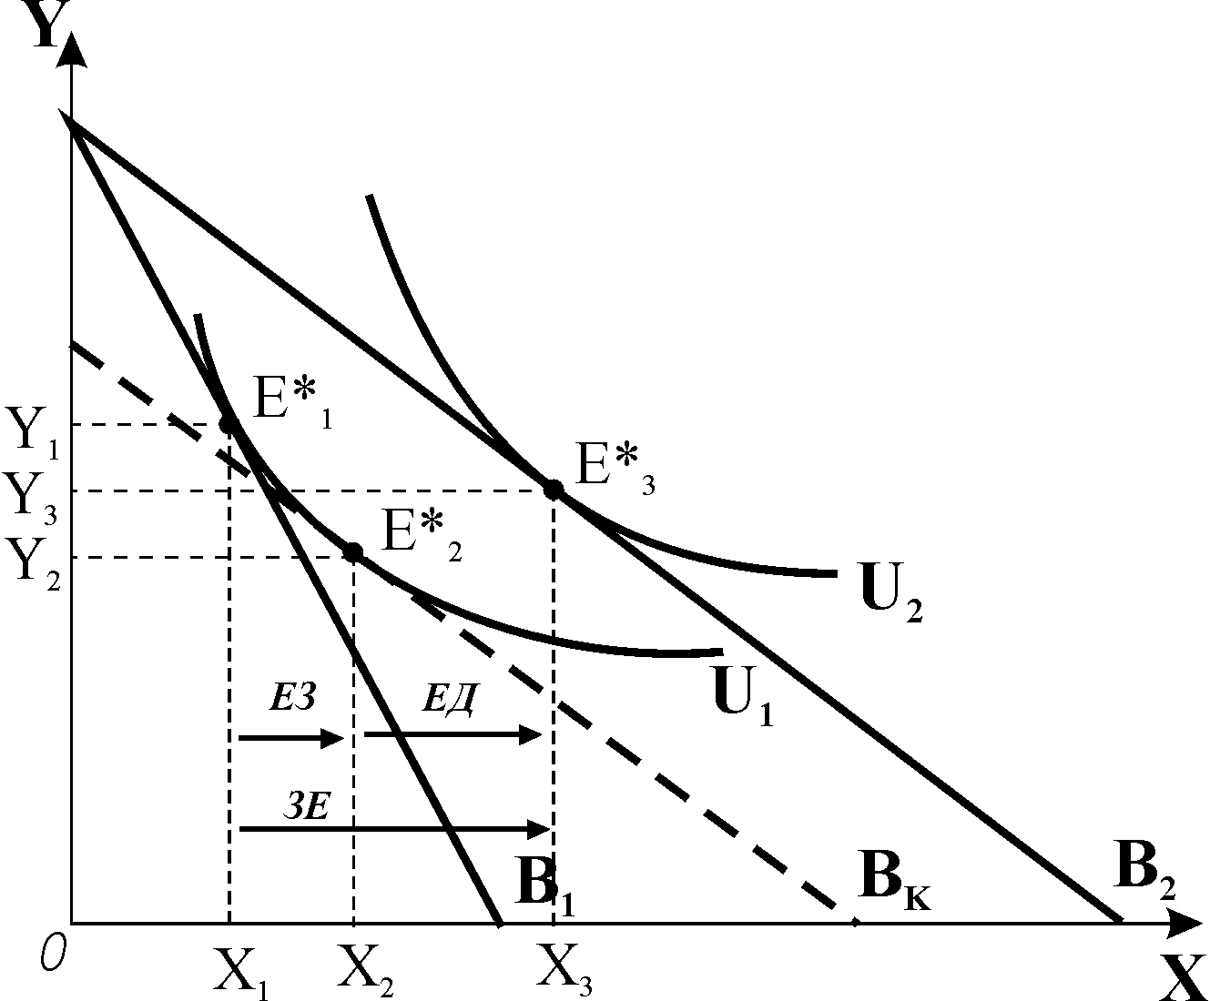

Для розмежування дії ефектів графічно застосовується побудова допоміжної прямої – ***компенсуючої бюджетної лінії***. Економічний смисл добудови – визначити, якою стала б структура ринкового споживчого кошика, якби змінились лише відносні ціни благ. Далі, залишаючи незмінними відносні ціни (новий кут нахилу бюджетної лінії незмінний), досліджують лише вплив зміни реального доходу, що графічно відображається паралельним зміщенням бюджетної лінії.

Розглянемо графічну ***модель*** відокремленої дії ефектів ***за Хіксом*** для випадку зниження ціни товару  (рис. 5.5). Початковий оптимум споживача встановлюється у точці , де бюджетна лінія  є дотичною до кривої байдужості .Зниження ціни товару  змінює кут нахилу бюджетної лінії . При цьому бюджетна лінія, обертаючись, ковзає вздовж початкової кривої байдужості  і займає положення, яке показує компенсуюча бюджетна лінія  (пунктир). Оптимум переміщується в точку умовної рівноваги  . Це означає, що, залишаючись на тому ж рівні корисності, споживач змінив би свій оптимальний вибір на користь відносно дешевшого блага . Оскільки перехід від  до  відображає лише вплив нової ціни, то зміна обсягу споживання від  до  розглядається як ефект заміни. Ефект заміни спонукає споживача збільшити обсяг попиту на товар , який витісняє частину попиту на благо .

Ситуація незмінного реального доходу в моделі Хікса є умовною. В дійсності зі зниженням ціни одного з благ за того ж номінального доходу реальний доход зростає, що відображає паралельний зсув  вгору в положення нової бюджетної лінії . Споживач досягає нового рівня добробуту на вищій кривій байдужості , в точці оптимуму . Перехід же від  до  відбувається за незмінних відносних цін товарів, тому зміну обсягу споживання від  ** до  трактують як ефект доходу.

Зміна рівноваги споживача від ** до характеризує ***загальний ефект*** зниження ціни товару , котрий складається з суми двох ефектів – заміни та доходу:

* ***ефект заміни*** полягає у зміні обсягу споживання внаслідок зміни відносних цін товарів за незмінного реального доходу споживача;
* ***ефект доходу*** – це зміна обсягу споживання внаслідок зміни реального доходу за незмінності відносних цін товарів.

Зі зниженням ціни блага ефект заміни обов’язково зумовлює збільшення його споживання, тобто має додатне значення. На відміну від ефекту заміни, ефект доходу діє в різних напрямках, – в залежності від того, до якого типу належить товар. Для ***нормальних благ*** ефект доходу діє в тому ж напрямку, що і ефект заміни, тобто є величиною додатною, і підсилює його (рис. 5.5). Для ***нижчих благ*** ефект доходу діє в протилежному напрямку і має від’ємне значення. Але, як правило, ефект заміни для нижчих товарів значно більший, ніж ефект доходу, тому зі зниженням ціни нижчого блага попит на нього зростає.

**Рис. 5.6. *Побудова кривої ринкового попиту***

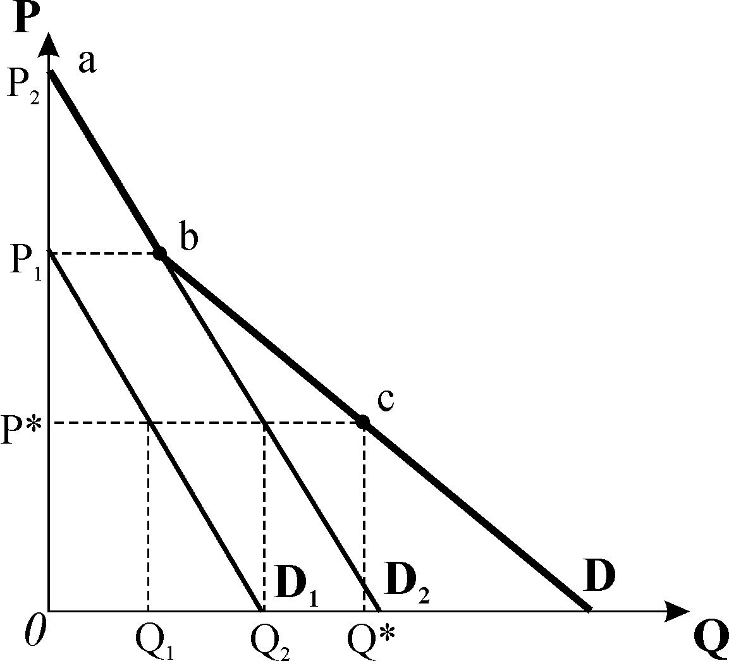

Нормальні блага, а також нижчі блага, для яких ефект заміни перевищує ефект доходу так, що зі зниженням ціни їх споживання збільшується, називаються ***звичайними благами***. Для звичайних благ справджується закон попиту: з підвищенням ціни попит на них скорочується, а зі зниженням ціни – зростає, крива попиту має від’ємний нахил, є спадною. Винятком є ***товар Гіффена*** – нижчий товар, який займає значне місце у видатках споживача і для якого не виконується закон попиту, для нього ефект доходу перевищує ефект заміни, а крива попиту має додатний нахил і є висхідною.

## 4.4. Ринковий попит. Поняття споживчого надлишку

***Ринковий попит*** обчислюється додаванням показників індивіду­ального попиту всіх покупців за кожного значення ціни. Графічно крива ринкового попиту визначається як сума горизонтальних відрізків обсягів індивідуального попиту всіх покупців даного товару за всіх можливих значень ціни (рис. 5.6).

Нехай на ринку деякого товару є лише два споживача, попит яких представляють криві і. Висота кривих індивідуального попиту показує готовність споживачів купувати за даною ціною певну кількість блага. Перший споживач починає купувати за ціною, нижчою за , а другий купує за значно вищою ціною, нижче рівня . В проміжку від  до  крива ринкового попиту співпадає з індивідуальною кривою попиту другого споживача. За ціною  ринковий попит складається з відрізків . Ламана крива  і є кривою ринкового попиту.

Якщо скласти попит значного числа покупців, то крива ринкового попиту буде плавною лінією з від’ємним нахилом. Вона має ті ж самі властивості, що й крива індивідуального попиту і може зміщуватись внаслідок дії нецінових детермінант. Дослід­ження кривих ринкового попиту мають практичне значення, надають важ­ливу інформацію про рівні попиту в різних регіонах, у різних демо­графічних групах споживачів.

Звичайно криві індивідуального попиту утворюються виключно на основі смаків і уподобань певних споживачів, а попит інших покупців ніяк не впливає на попит окремого споживача. Проте попит на деякі товари однієї особи іноді зале­жить від того, скільки ще людей придбали цей товар, що в свою чергу чинить вплив на величину та еластичність ринкового попиту.

|  |  |  |
| --- | --- | --- |
| Таблиця 5.1 | | |
| **Ціна, грн.** | **Кількість покупців** | **Обсяг**  **попиту, од.** |
| Більше 100 | 0 | 0 |
| Від 80 до 100 | 1 | 1 |
| Від 70 до 80 | 2 | 2 |
| Від 50 до 70 | 3 | 3 |
| Нижче 50 | 4 | 4 |

На основі аналізу кривих індивідуального і ринкового попиту розроблена ***концепція споживчого надлишку***, яка застосовується для доказу переваг конкурентної ринкової системи, котра максимізує добробут споживачів і виробників.

Кожен споживач визначає для себе граничну максимальну суму грошей, яку він міг би заплатити за товар згідно зі своєю оцінкою його граничної корисності. Ця ***готовність платити*** є показником сприйняття цінності товару споживачем. У таблиці 5.1 представлені дані про готовність платити чотирьох покупців.

**Рис. 5.7. *Споживчий надлишок***

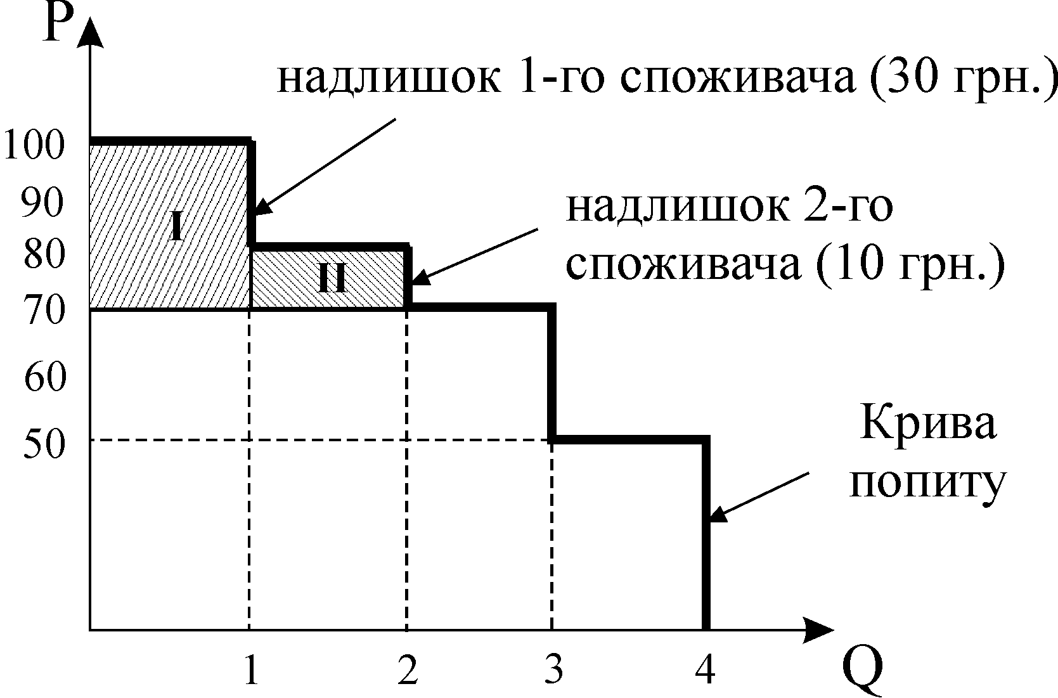

*0*

Побудована за готовністю платити крива попиту має вигляд ламаної лінії (рис. 5.7). Якщо товар буде продаватись за ціною 70 грн., то на ринку залишаться 3 покупці, які куплять по одній одиниці товару. Перший покупець, який міг би заплатити максимум 100 грн., вважає, що зекономив 30 грн., другий, готовий платити максимум 80 грн., зекономив 10 грн., а третій заплатить суму, яку готовий був платити. Четвертий покупець взагалі залишить ринок.

Отже, крива ринкового попиту визначає ціну, яка відображає готовність платити ***граничного споживача***, того, хто готовий першим залишити ринок за найменшого підвищення ціни. Це третій споживач: як тільки ціна перевищить 70 грн., він виходить з ринку. Уявна економія, яку одержали два перших покупця, складає загальну суму споживчого надлишку – 40 грн.

***Споживчий надлишок* –** це різниця між максимальною сумою, яку споживач був готовий заплатити за кількість товару, на яку він пред’являє попит, і фактично заплаченою сумою.

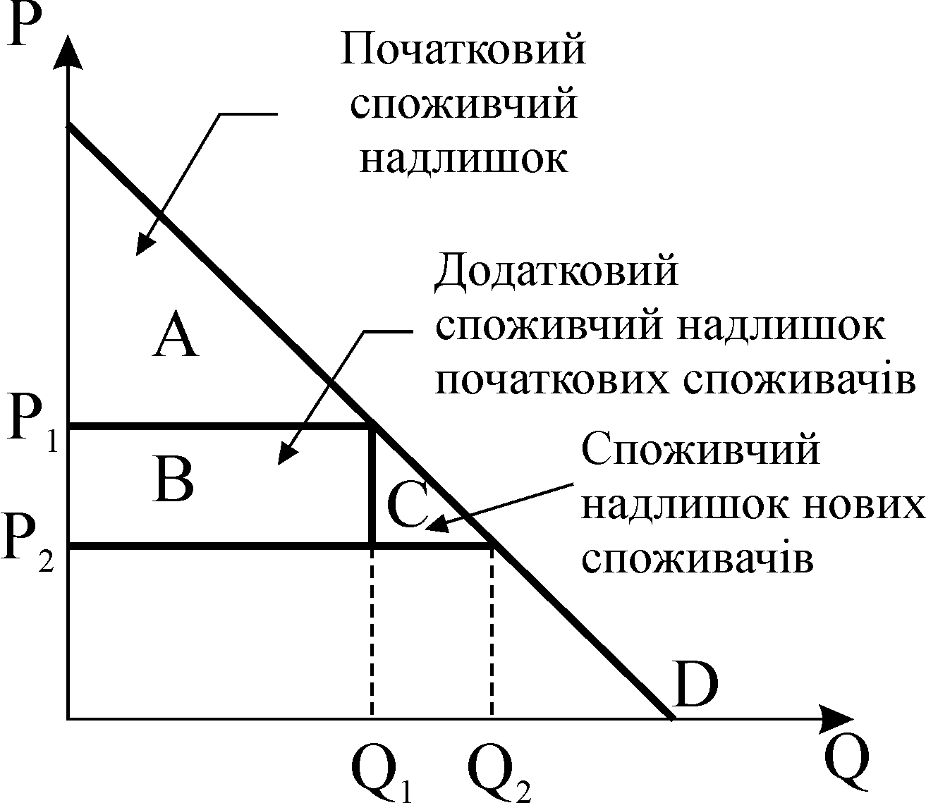

**Рис. 5.8. *Вплив зміни ціни***

***на споживчий надлишок***

*0*

Величина ***сукупного надлишку*** вимірюється площею фігури, обмеженої кривою ринкового попи­ту, лінією ринкової ціни та віссю ординат. На рис. 5.8 за початковою ціноюспоживчому надлишку відповідає площа трикутника . Якщо ціна знизилася від до , споживчий надлишок буде визначати сукупність площ . Зниження ціни покращить рівень добробуту не тільки початкових споживачів даного товару, але й інших, які отримали можливість купувати цей товар.

Споживчий надлишок є показником ***економічного добробуту*** і повинен враховуватись політиками і урядом.

# ТЕМА 5. ПОПИТ, ПРОПОНУВАННЯ, ЇХ ВЗАЄМОДІЯ.

Всі мікроекономічні суб’єкти взаємодіють через ринок, який характеризують такі основні змінні: ***попит, пропонуван­ня, ціна.*** Вонитісно пов’язані і ***взаємно впливають*** одна на одну, формуючи ***ринковий механізм саморегулювання.*** Поведінку покупців описує категорія „попит”, поведінку продавців – категорія „пропонування”. ***Ринкова ціна*** визначається як результат складної ***взаємодії*** продавців і покупців.

## 5.1. Аналіз попиту

Покупці, які мають потребу у певних товарах, виходять на ринок і пред’являють попит. ***Попит*** – це форма вираження потреб, представлених на ринку і забез­печених грошовими засобами.

Розрізняють ***індивідуальний попит*** – попит окремого споживача та ***ринковий попит***, який складається з суми індивіду­альних попитів.

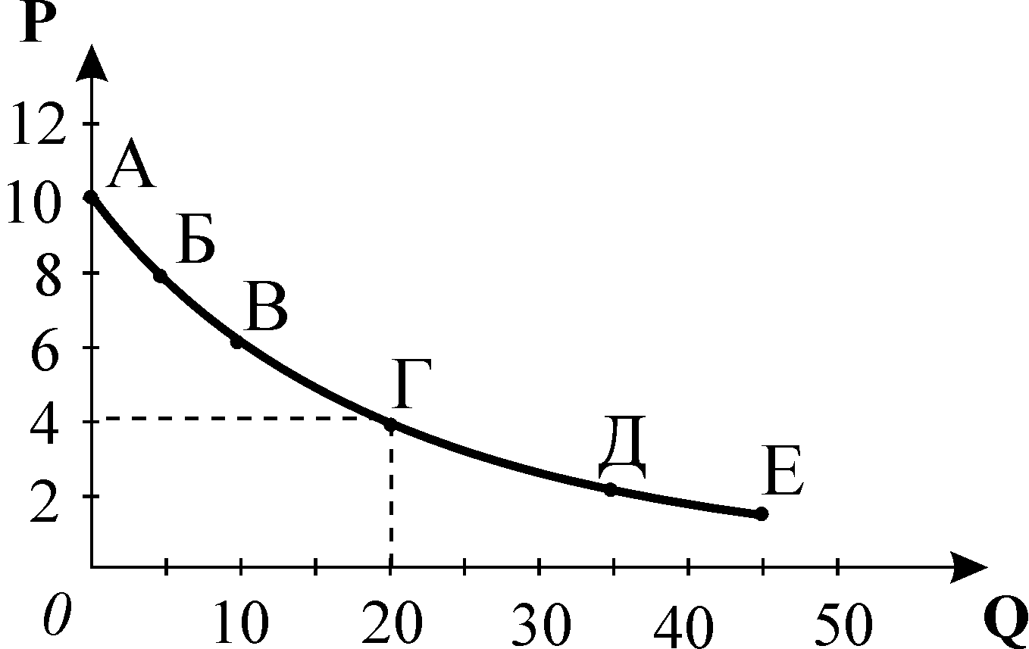

**Рис. 2.1. *Попит на яблука за день***

***Попит*** – це множина ***співвідношень цін і відповідних кількостей товару.*** Попит, як взаємозв’язок ціни і кількості, можна зобразити графічно у вигляді ***кривої попиту*** (рис.2.1).

***Конкретну кількість товару***, яку покупці бажають і можуть придбати ***за кожного рівня ціни***, називають ***обсягом попиту***. Його можна визначити за графіком як параметр точки на кривій попиту: наприклад, обсяг попиту на яблука за ціною 4 гривні за кг становить 20 кг на день.

***Закон попиту*** твердить, що ***між ціною і обсягом попиту існує обер­нений зв’язок*:** обсяг попиту скорочується зі зростанням ціни і зростає зі зниженням ціни.

Математичним виразом закону попиту є ***функція попиту:***  *QD=f(P),*

де *QD* – обсяг попиту на товар, *D –* попит, *P*– ціна товару.

Лінійна функція попиту описується рівнянням: *QD=a–b·P*.

***Ціна*** є основною детермінантою попиту, зміна якої ***спричиняє зміни в обсязі попиту,*** що графічно відповідає ***руху між точками на даній кривій попиту*** (рис. 2.2).

***Нецінові детермінанти*** попиту спричиняють ***зміни у попиті***, що графічно відповідає ***зміщенню всієї кривої попиту***: праворуч-вгору, якщо попит зростає, і ліворуч-вниз, якщо попит скорочується (рис. 2.3). Нецінові детермінанти являють собою основні мотиви споживчого попиту. ***До нецінових детермінант попиту*** відносяться**: *смаки і уподобання споживачів; доходи споживачів; ціни сполучених товарів; кількість споживачів на ринку; очікування споживачів відносно майбут­ніх цін.***

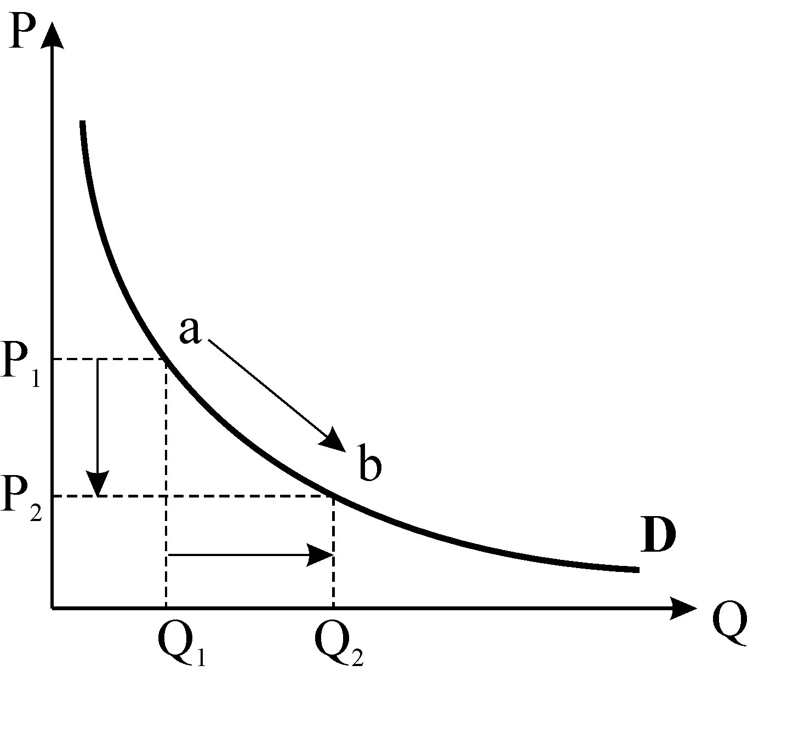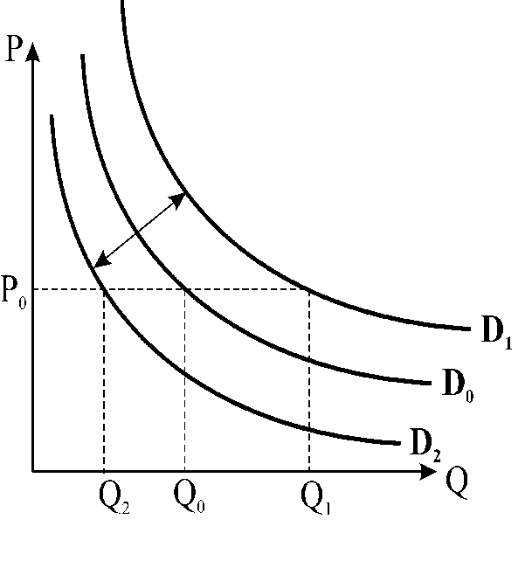

|  |  |
| --- | --- |
| **Рис.2.2 *Зміни обсягу попиту при зміні ціни*** | ***Рис.2.3.* Вплив нецінових** детермінант. Зміни у попиті |

***Смаки і уподобання споживачів*** визначаються звичаями, рекламою, модою, освітою і здатні змінювати попит в обох напрямках за незмінної ціни та інших рів­них умов.

***Доходи споживачів*** чинять неоднозначний вплив па попит. Відповід­но до динаміки попиту в залежності від динаміки доходів розрізняють:

* ***нормальні товари*** – це товари, попит на які зростає зі зростанням доходів споживачів, крива попиту зміщується праворуч. Абсолютна більшість товарів є нормальними;
* ***нижчі товари*** – це товари, попит на які скорочується зі зростанням доходу, а крива попиту зміщується ліворуч. До таких товарів можна віднести немодне вбрання, висококалорійні, з низьким вмістом вітамінів продукти, а також товари низької якості.

***Ціни сполучених товарів*** чинять взаємний вплив щодо попиту залежно від виду цих товарів. Розрізняють два види сполучених товарів:

* ***товари-субститути*** або ***взаємозамінні*** товари**–** це пари товарів, для яких зростання ціни одного викликає зростання попиту на інший товар, і навпаки. Наприклад, м’ясо і риба: з підвищенням ціни м’яса попит на рибу зросте незалежно від її ціни, що графічно відповідатиме зміщенню кривої попиту на рибу праворуч;
* ***товари-комплементи***або***взаємодоповнюючі*** товари– це пари товарів, для яких зростання ціни одного призводить до зменшення попиту на інший товар, і навпаки. Ці товари споживаються одночасно, наприклад, бензин і шини або інші запасні частини до автомобіля. З підвищенням ціни бензину попит на шини скоротиться, оскільки власники автомобілів будуть їздити менше. Графічно скороченню попиту на шини внаслідок підвищення ціни бензину відповідає зміщення кривої попиту ліворуч.

***Кількість споживачів на ринку*** – зі збільшенням числа покупців попит зростає, крива попиту зміщується праворуч, зі зменшенням – ліворуч за інших рівних умов.

***Очікування споживачів.*** Очікування зміни цін є фактором попиту, який набуває особливої актуальності в умовах інфляції. Очікування підвищення цін у майбутньому спричиняють зростання попиту у поточному періоді за інших рівних умов, крива попиту зміщується праворуч, і навпаки – за умови очікування майбутнього зниження цін. Аналогічною є реакція споживачів в очікуванні підвищення або зниження доходу.

З врахуванням нецінових детермінант попиту функція попиту може бути представлена формулою: *QD = f(P, ND)* , де *ND* – нецінові детермінанти попиту.

## 5.2. Аналіз пропонування

***Пропонування*** – це кількість товарів, яка перебуває на ринку або може бути доставлена на ринок; визначається виробництвом, але не тотожне йому. Розрізняють ***індивідуальне пропонування***, або пропону­вання окремої фірми, та ***ринкове пропонування***, яке складається з суми обсягів індивідуального пропонування. На рішення фірм щодо пропонування, як і на рішення споживачів відносно покупок, в першу чергу впливає ціна. Ціна є основним індикатором, який показує, скільки і якої продукції виробляти.

***Пропонування*** – це множина  ***співвідношень цін і відповідних кількостей товару***. ***Конкретна кількість*** товару,яку продавці бажають та можуть продати на ринку за деякий період часу ***за певного значення ціни*** називається ***обсягом пропонування.***

***Закон пропонування*** твердить, що ***між ціною та обсягом пропонуван­ня існує прямий зв’язок*:** обсяг пропонування зростає з підвищенням ціни і скорочується зі зниженням ціни. Математичним виразом закону пропонування є ***функція пропонування:*** *QS=f(P),*  де *QS* – обсяг пропонування товару, - пропонування.

Лінійна функція пропонування може бути описана рівнянням: *QS= – c+d·P.*

Графічним відображенням функції пропонування є ***крива пропонування*** (рис. 2.4).

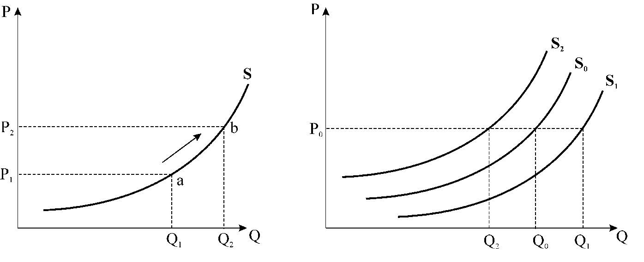

|  |  |
| --- | --- |
| Рис.2.4. Зміни обсягу пропонування при зміні ціни | **Рис. 2.5. *Вплив нецінових детермінант.*** |
| ***при зміні ціни*** | ***детермінант. Зміни пропонування*** |

***Зміни ціни*** спричиняють ***зміни в обсязі пропонування,*** що графічно відповідає ***руху між точками на даній кривій пропонування*** (рис. 2.4).

***Нецінові детермінанти*** спричиняють ***зміни у пропонуванні,*** що графічно відповідає ***зміщенню всієї кривої пропонування*** праворуч-вниз, якщо пропонування зростає, і ліворуч-вгору, якщо пропонування скорочується (рис. 2.5).

До нецінових детермінант пропонування належать: ціни ресурсів; технології виробництва; кількість продавців на ринку; податки та дотації; зміни цін інших товарів; очікування зміни цін.

***Ціни ресурсів*** чинять вплив на пропонування через витрати виробництва. Зниження цін ресурсів дозволяє виробляти більше продукції. Наприклад, якщо ціни енергоносіїв або матеріалів знизяться, фірма за інших рівних умов зможе закупити більше ресурсів і виробити більше продукції. Крива пропонування зміститься праворуч.

Більш досконалі ***технології виробництва*** дозволяють фірмі виробляти більше з тими ж самим ресурсами. Крива пропонування зрушиться праворуч.

Збільшення ***числа продавців*** на ринку призводить до зростання пропонування, крива пропонування зміщується праворуч, і навпаки, зменшення числа продавців змістить криву пропонування ліворуч.

***Податки*** скорочують пропонування, якщо розглядаються виробниками як збільшення витрат виробництва. ***Субсидії***, навпаки, покривають частину витрат виробника, внаслідок чого пропонування зро­стає. Податки зрушують криву пропонування ліворуч, дотації – пра­воруч.

***Зміни цін інших товарів*** чинять вплив на пропонування через зміни у структурі виробництва. Якщо, наприклад, фермер вирощує два види сільськогосподарської продукції – моркву та цибулю, і ціни на моркву зростають, фермеру буде вигідно збільшити угіддя під морквою за рахунок зменшення площ під цибулею. Пропонування цибулі зменшиться, хоча її ціна залишилася незмінною. Крива пропонування цибулі зміщується ліворуч.

***В очікуванні зміни цін*** поведінка продавців є прямо протилежною поведінці споживачів. Якщо виробники очікують зростання цін у майбутньому, вони вже сьогодні скоротять пропонування, розраховуючи продати свій товар згодом дорожче. Крива пропонування зміститься ліворуч.

З врахуванням нецінових детермінант функція пропонування може бути представлена формулою: *QS = f(P, NS),* де *NS* – нецінові детермінанти пропонування.

## 5.3. Ринкова рівновага. Утворення ринкової ціни та її роль.

**Зміни у стані рівноваги**

Взаємодія попиту і пропонування визначає ринкову рівновагу. ***Ринкова рівновага***– це стан ринку, за якого ***обсяги попиту та пропонування збігаються***. Криві попиту і пропонування в точці кількісно-цінової рівноваги  перетинаються (рис. 2.6).

**Рис. 2.6**. ***Ринкова рівновага***

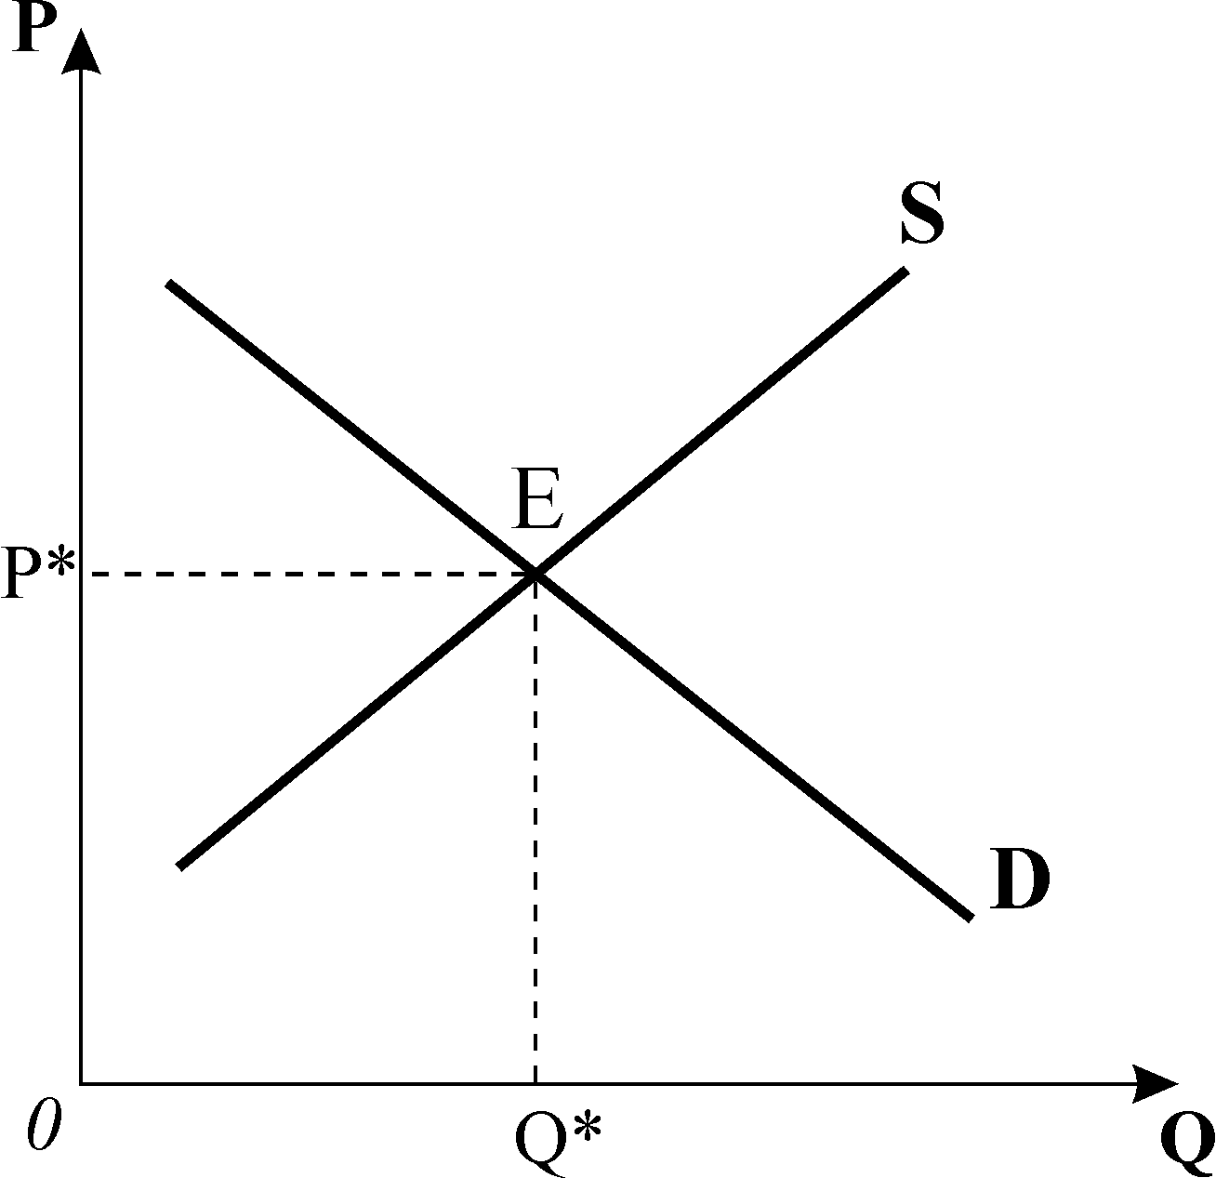

***Ціна рівноваги*** – це ринкова ціна *(P*)*, за якої обсяг попиту дорівнює обсягу пропонування. Це ціна, яка задовольняє і продавців, і покупців, за цією ціною їхні інтереси співпадають. У точці рівноваги ***відсутні як дефіцит, так і надлишок товарів,*** отже, зникають чинники, які спричиняють зміну ціни.

Рівновага окремого ринку певного товару, називається ***частковою рівновагою***. Її умовою є: *QD=QS*.

Ринок не завжди перебуває в стані рівноваги, але завжди існує тенденція до вирівнювання обсягів попиту і пропонування. Якщо ціна відхиляється вгору від рівноважної, з’являється ***надлишок*** товарів у продавців, загострення конкуренції змушує їх знижувати рівень ціни до рівноважного, а якщо ціна опустилась нижче за рівноважну, то виникає ***дефіцит*** товарів і, користуючись конкуренцією серед покупців, продавці піднімають ціну (рис. 2.7). Отже, зміна ціни повертає ринок до попередньої рівноваги. ***Точка рівноваги є стійкою***, а коливання ціни відіграє роль механізму саморегулювання ринкової системи.

Але рівновага може змінитися під впливом будь-якої з нецінових детермінант. Точка рівноваги переміщується в нове положення і не повертається назад, ринкова система набуває нової рівноваги з іншими параметрами рівноважних цін і обсягу (рис.2.8).

**Рис. 2.7. *Відхилення цін від рівноважної***

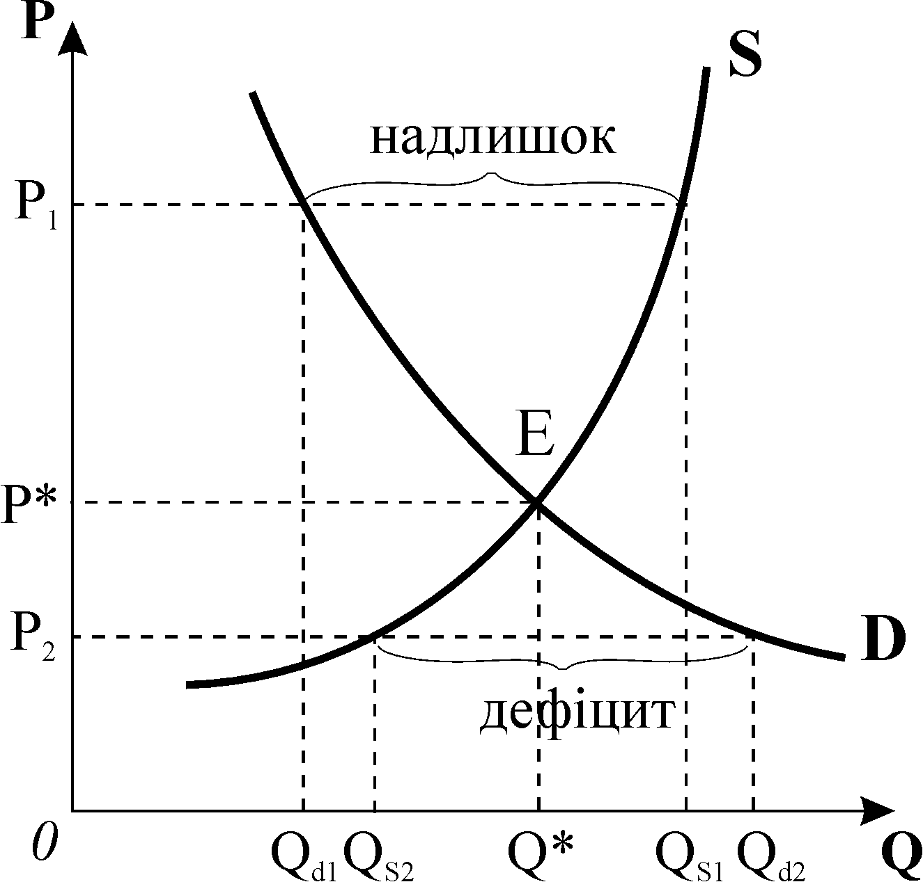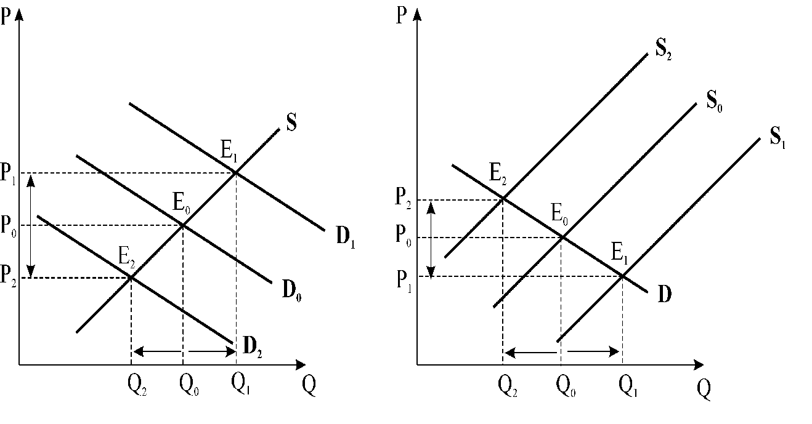

|  |  |
| --- | --- |
| **Рис. 2.8. *Зміна рівноваги при зміні попиту та пропону­вання*** |  |

Якщо на ринку за інших рівних умов зростає (скорочується) лише попит, то рівноважна ціна і рівноважний обсяг продукції зростуть (скоротяться); якщо зростає (скорочується) лише пропонування, то рівноважна ціна зменшиться (збільшиться), а рівноважний обсяг зросте (скоротиться),Якщо одночасно зростають (скорочуються) і попит, і пропонування, рівноважний обсяг продукції зросте (скоротиться), але вплив на рівноважну ціну є невизначеним, він залежить від ступеня взаємних змін попиту та пропонування. Рівноважна ціна зменшиться, якщо попит зросте в меншій мірі, ніж пропонування, і зросте, якщо попит зростає в більшій мірі, ніж пропонування.

Зміни параметрів ринкової рівноваги також можуть відбуватись в результаті ***втручання держави,*** коли вона встановлює податок на виробників або надає їм субсидію. Виробники розглядають податки як збільшення витрат виробництва, що за інших рівних умов означає скорочення пропонуван­ня, крива пропонування зміщується ліворуч. Зміщення кривої пропонування залежить не тільки від величини податку, але й від способу його стягнення.

***Податок*** може стягуватись як певна ***сума з одиниці товару***або як ***відсоток до ціни товару.*** У ви­падку встановлення***податку* *з одиниці товару*** на виробників крива пропонування зміщується паралельно до по­чаткової на величину податку  по вертикалі, точка рівноваги зміщуєть­ся з  до  (рис. 2.9).

**Рис. 2.9. *Вплив податку як суми з одиниці товару на рівновагу ринку***

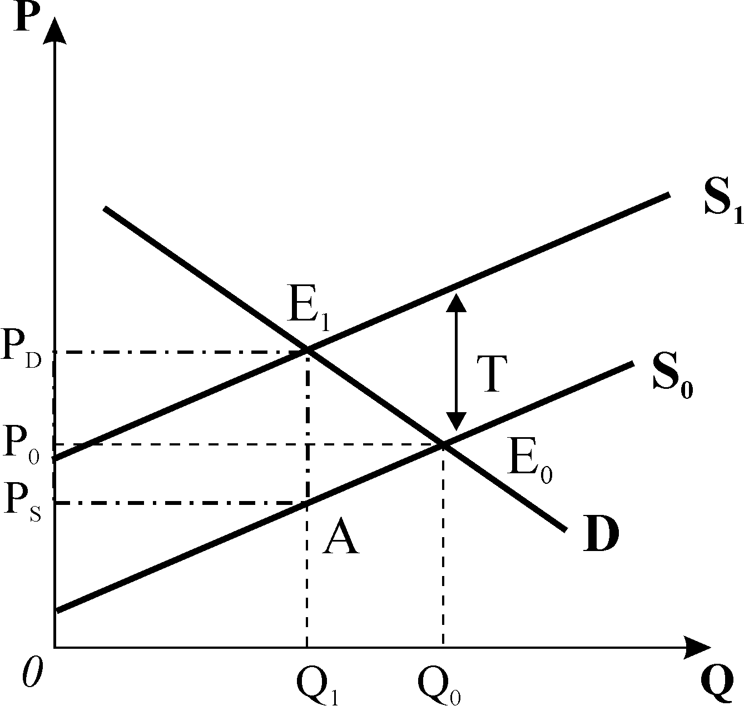

У точці нової рівноваги  ***ціна пропонування*** *PS*, яка визначає виторг продавців, відрізняється від рівноважної – ***ціни попиту***, за якою купують товар покупці, на величину податку:  *PD=PS+Т*.

За рівнянням рівноваги: *а–b·(PS+Т)= – c+d·PS* можна знайти ціну пропонування *PS*, а потім – нові ціну рівноваги та рівноважний обсяг.

Площа прямокутника  визначає ***суму податкових надходжень*.** Параметри нової рівноваги після вве­дення податку також можуть бути визначені шляхом ***корекції рівняння пропонування***: 

**Рис. 2.10*. Вплив відсоткового***

***податку на рівновагу ринку***

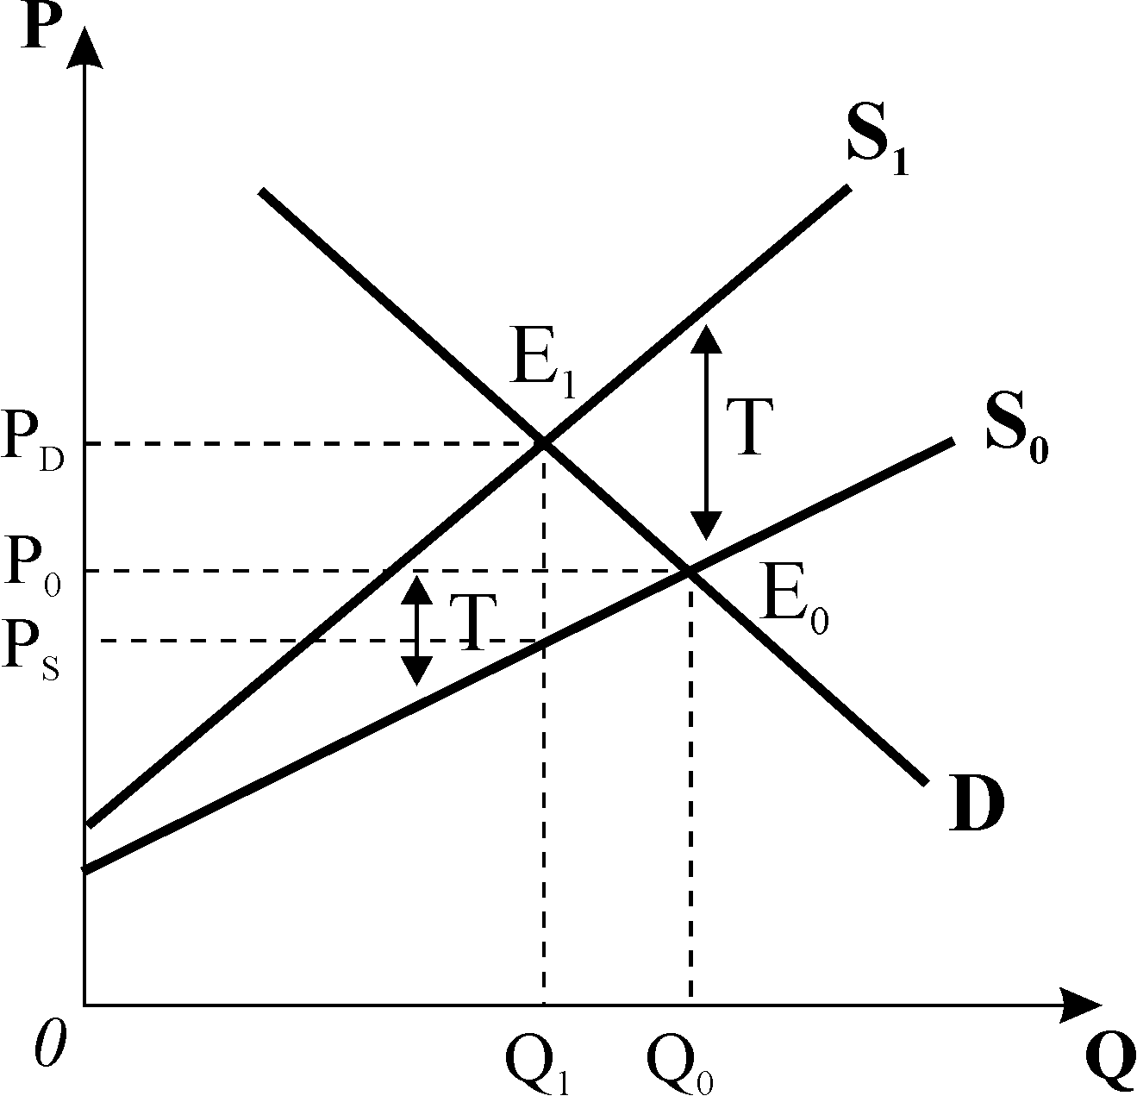

З встановленням ***відсоткового податку***  крива пропонування також зміщується ліворуч, але не паралельно до попередньої. У цьому випадку змінюється і точка перетину кривої пропонування з відповідною віссю, і кут її нахилу, оскільки має місце непропорційне зростання рів­нів цін для різних обсягів пропонування (рис.2.10).

Як і у випадку податку як суми з одиниці товару, ***ціна пропонування***  відрізняється від ***ціни попиту***, але співвідношення між ними інше: *PD=(*1*+t)·PS,* де *t* – ставка податку. З врахуванням ставки податку рівняння кривої пропонування матиме вигляд: 

Попит і пропонування мають властивість реагувати на зміну численних детермінант. Еластичність показує ступінь їх чутливості до цих змін.

## 5.4. Еластичність попиту та її види

***Еластичність*** – це міра чутливості функціонально пов’язаних величин. Вона визначається як співвідношення процентних змін залежної і незалежної змінних.

У мікроекономіці застосовується багато різних показників еластичності в залежності від чинників, що викликають зміну досліджуваного явища – попиту, пропо­нування чи виробництва. Стосовно попиту розрізняють наступні ***види еластичності***:

* еластичність попиту за ціною 
* перехресну еластичність попиту 
* еластичність попиту за доходом 

***Еластичність попиту за ціною*** **–** це процентна зміна обсягу попиту, спричинена однопроцентною зміною ціни даного товару: .

Величина цінової еластичності попиту, як правило, виражається від’ємним числом, тому що відображає різноспрямовані зміни: коли ціна зростає, обсяг попиту зменшується, і навпаки. В аналізі часто знак “мінус” відкидають і порівнюють лише абсолютні значення показника (за модулем). Наприклад, якщо підвищення ціни на взуття на 20% викликало зменшення обсягу попиту на 5%, то цінова еластичність попиту на взуття становить: 

Застосовують два способи обчислення показника еластичності.

Показник ***лінійної еластичності*** визначає процентну зміну обсягу попиту ***у точці***. Він обчислюється для випадку лінійної кривої попиту, заданої рівнянням , або у випадку незначної зміни ціни для нелінійної кривої попиту:

 або 

Показник ***дугової еластичності*** застосовується для вимірювання еластичності по­питу в ***центральній точці інтервалу*** на певному відрізку кривої попиту і розраховується за середніми величинами ціни та обсягу:

 або 

Еластичність лінійної функції попиту не постійна. Кожна лінійна крива попиту має два відрізки: верхній, в межах якого попит є еластичним, і нижній, в межах якого попит стає нееластичним, вони розмежовуються точкою одиничної еластичності (рис. 3.1). Для нелінійної функції попиту ця закономірність може виконуватись, а може й не виконуватись.

Розрізняють наступні випадки цінової еластичності попиту.

Попит ***еластичний,*** якщо, тобто однопроцентна зміна ціни призводить до більшої процентної зміни обсягу попиту. Попит ***нееластичний***, коли , тобто однопроцентна зміна ціни спричиняє менш ніж однопроцентну зміну обсягу попиту. Попит з ***одиничною еластичністю*** має місце, коли , тобто однопроцентна зміна ціни веде до однопроцентної зміни обсягу попиту.

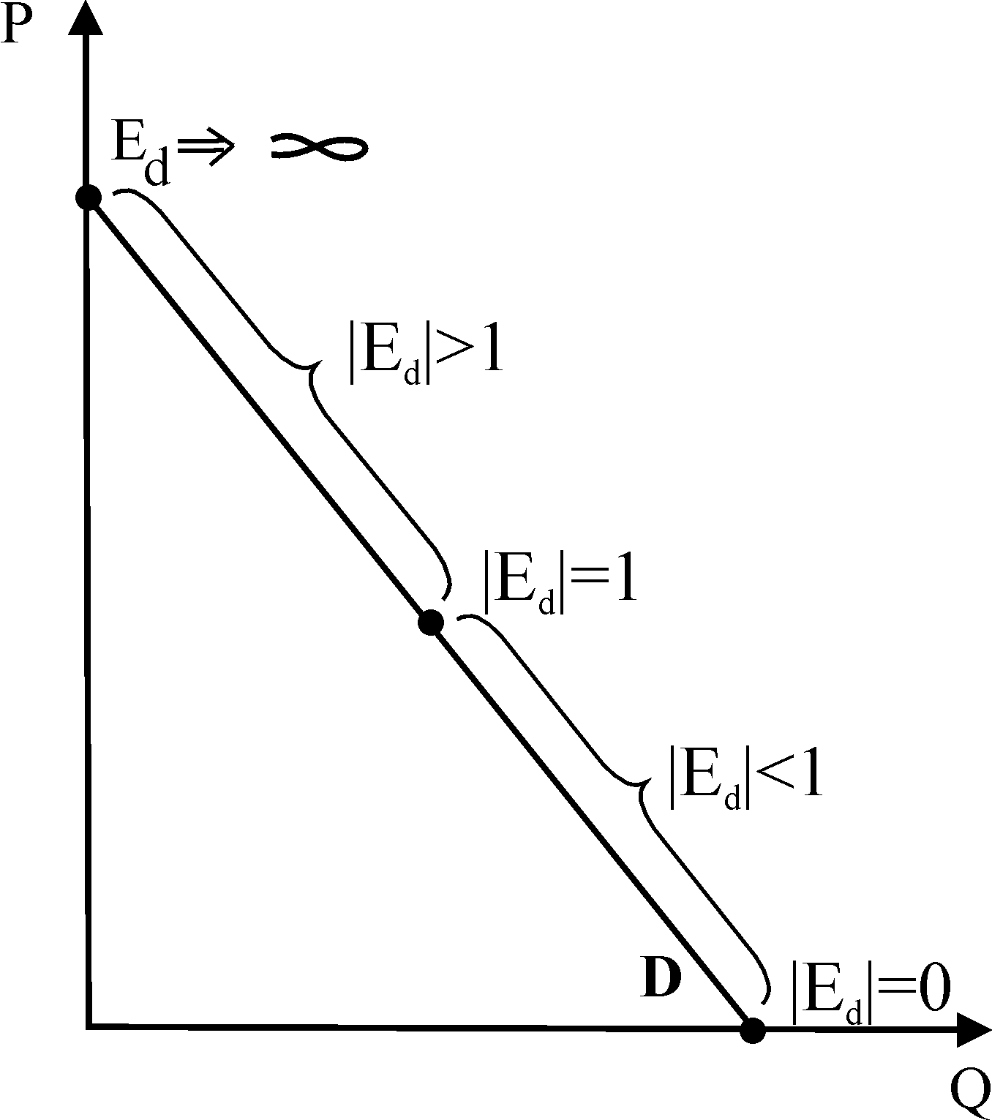

**Рис 3.1. *Еластичність***

***лінійної функції попиту***

*0*

Існують також граничні випадки еластичності. ***Абсолютно еластичний попит*** має місце,коли, і означає, що споживачі купують товар у необмеженій кількості, але лише за однією ціною. Найменше зростання ці­ни зменшує попит до нуля, а будь-яке зниження ціни веде до безмежного його зростання. Крива попиту є горизонтальною лінією. ***Абсолютно нееластичний попит*** має місце, коли , і означає, що покупці зовсім нечутливі дозміни ціни, незалежно від її рівня попит пред’являється на одну й ту саму кількість товару. Крива попитумає вигляд вертикальної лінії.

***Факторами цінової еластичності попиту*** виступають:

* ***наявність товарів – замінників:*** чим більше близьких і досконалих замінників має товар, тим більш еластичним є попит на нього, і навпаки;
* ***питома вага товару у видатках споживача:*** чим більшу частку займає товар у видатках споживача, тим більш еластичним є попит на нього, і навпаки;
* ***фактор часу у споживанні:*** у короткостроковому періоді попит менш еластичний, ніж у довгостроковому, оскільки для зміни смаків, уподобань і структури споживання потрібен час;
* ***важливість товару для споживача:*** попит на товари першої необхідності є нееластичним, на предмети розкоші – еластичним за ціною.

***За неціновими чинниками попиту*** розрізняють перехресну еластичність попиту та еластичність попиту за доходом. Обидва показники вимірюють, на скільки процентів ***зміститься крива попиту*** під впливом даного нецінового чинника.

***Перехресна еластичність попиту*** – це процентна зміна обсягу попиту на один товар при зміні на 1% ціни іншого товару:

 або 

Для ***товарів – субститутів*** перехресна еластичність попиту додатна , тому що при зростанні ціни одного товару обсяг його продажу зменшується, а попит на товар-замінник зростає. Для ***товарів – комплементів*** перехресна еластичність попиту від’ємна , оскільки зростання ціни одного товару призводить до зменшення обсягу попиту і на цей товар, і на товар–доповнювач. У випадку, коли два товари є незалежними у споживанні, перехресна еластичність попиту рівна нулю ().

***Еластичність попиту за доходом*** – це процентна зміна обсягу попи­ту, викликана однопроцентною зміною доходу:  або 

Еластичність попиту за доходом ***для нормальних благ*** є додатною (), ***для нижчих*** – від’ємною (), ***для нейтральних*** – нульовою (). ***Предмети розкоші*** мають еластичність попиту за доходом більшу за одиницю , ***предме­ти першої необхідності*** - меншу за одиницю .

## 5.5. Еластичність пропонування

Еластичність пропонування характеризує чутливість продавців (виробників) до зміни ціни на продукцію.

***Цінова еластичність пропонування*** – це процентна зміна обсягу пропонування, обумовлена однопроцентною зміною ціни товару: 

Оскільки крива пропонування має позитивний нахил, то значення кое­фіцієнта еластичності пропонування завжди є додатним,: зміни цін і обся­гів пропонування відбуваються в одному напрямку.

Для пропонування, як і для попиту, розрізняють декілька ***випадків* *еластичності***: ***еластичне пропонування*** , ***нееластичне пропонування*** , ***пропонування з одиничною еластичністю***. ***Абсолютно нееластичне*** пропонування означає, що обсяг пропонування не реагує на зміни ціни. Крива пропонування є вертикальною прямою, 0. ***Абсолютно еластичне*** пропонування має місце, коли пропонування зов­сім відсутнє доти, доки ціна не досягне певного рівня, за якого продав­ці готові продати будь-яку кількість продукції. В цьому випадку крива пропонування є горизонтальною лінією, а .

Продавці також можуть переключатись з виробництва одного товару на виробництво іншого, тому і для пропонування застосову­ється показник ***перехресної еластичності,*** значення якого є від’ємним.

Основним фактором еластичності пропонування є ***фак­тор часу***.

## 5.6. Часові періоди і пристосування ринку

***Часові періоди*** є найважливішою характеристикою в мікроекономіці, вони враховуються при аналізі всіх змін у ринкових процесах і в сфері вироб­ництва. Особливості реакції попиту та пропонування за часовими періодами ілюструють рис. 3.2 і 3.3.

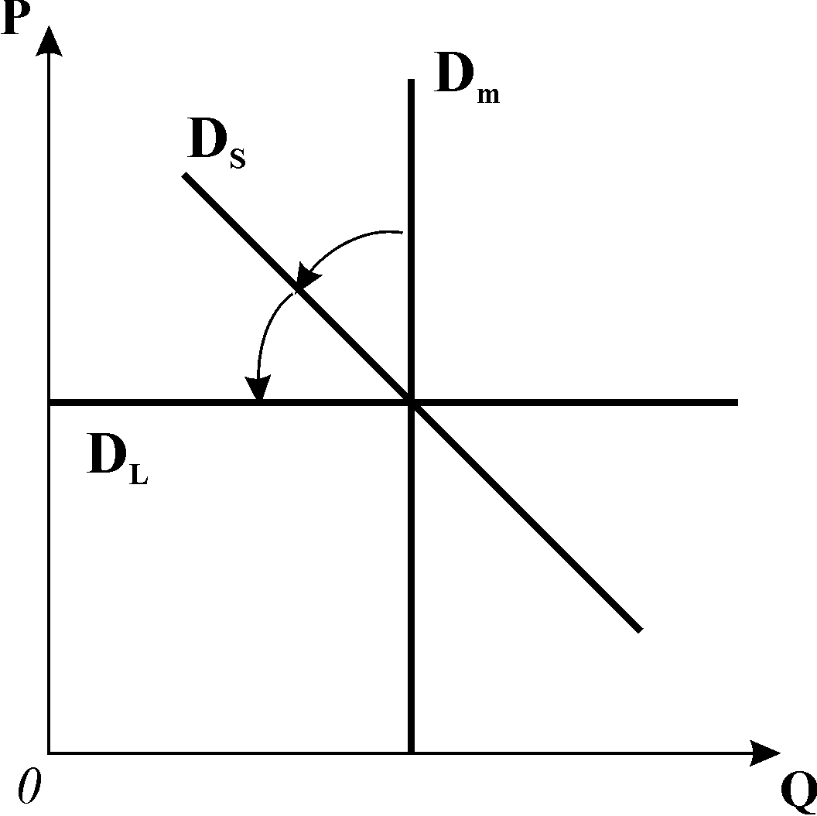

**Рис. 3.2. *Зміна еластичності   
попиту за часовими періодами***

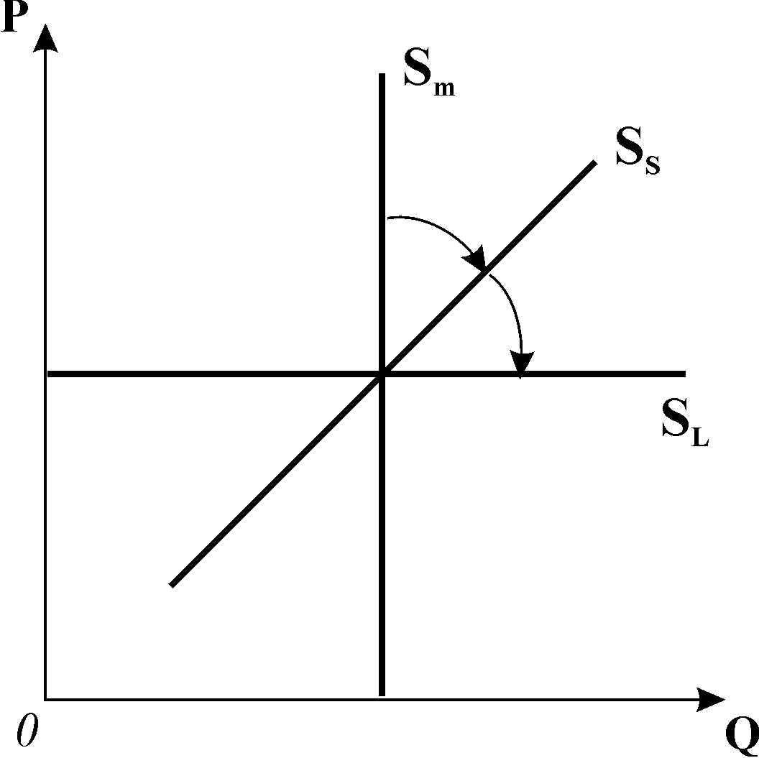

**Рис. 3.3. *Зміна еластичності   
пропонування***

***за часовими періодами***

Розрізняють три часових періоди:

* ***найкоротший (миттєвий) період*** - *m-* це період часу, протягом якого у попиті чи пропонуванні не відбу­вається жодних змін: ні продавці, ані покупці не встигають відреагувати на зміну ціни. Попит і пропонування є абсолютно нееластичними, відповідні криві є вертикальними прямими *(Dm, Sm)*.
* ***короткостроковий період***- *s* - це період часу, протягом якого відбувається часткова адаптація виробників і споживачів до зміни ціни, а попит і пропонування стають більш еластичними. Виробничі потужності залишаються незмінними, але виробники можуть збільшити випуск продукції за рахунок більш інтенсив­ного їх використання. Споживачі можуть знайти замінники певного товару або обмежити споживання. Попит і пропонування стають більш еластичними (криві *DS, SS*).
* ***довгостроковий період***– *l* – це період, достатній для повної адаптації і покупців, і продавців до зміни ціни. За цей період виробники мо­жуть розширити виробничі потужності. Споживачі можуть змінити смаки і уподобання. Попит і пропонування стають надзвичайно еластичними (криві *DL, SL* ).

**Рис. 3.4. *Адаптація ринку***

***до змін у пропонуванні***

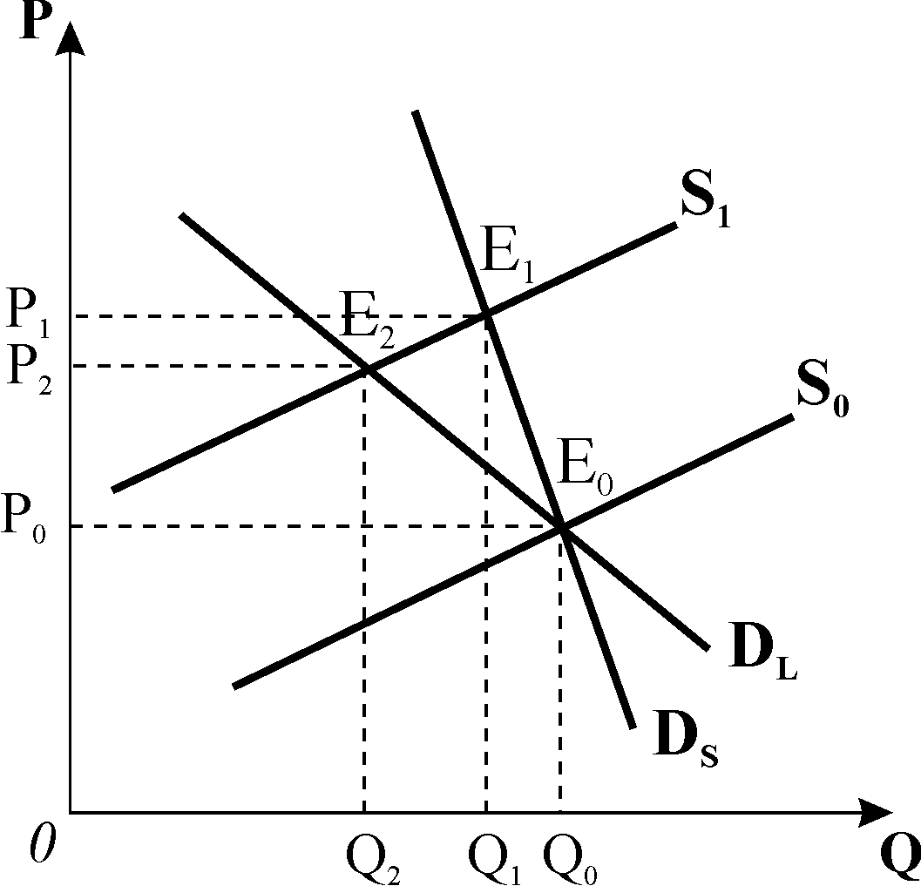

***Пристосування ринку до змін у пропонуванні*** ілюструє рис. 3.4. Початкова рівновага встановлюється в точці , рівноважна ціна . При зменшенні пропонування до  у короткостроковому періоді точка рівно­ваги поступово переміщується вздовж кривої попиту до . Оскільки короткострокова крива  є досить стрімкою, попит нееластичний, ціна різко зростає з  до , а обсяг попиту знижується незначно, з  до . Різке зростання ціни спонукає споживачів до заміни дорогого товару дешевшим. З перебігом часу покупці змінюють свої смаки, знаходять все більше замінників. Довгострокова крива попитустає пологішою, а попит – більш еластичним. Рівновага зміщується у точку  вздовж кривої пропонування. При цьому ціна знижується з  до , а обсяг попиту значно зменшується до .

**Рис.3.5. *Адаптація ринку***

***до змін у попиті***

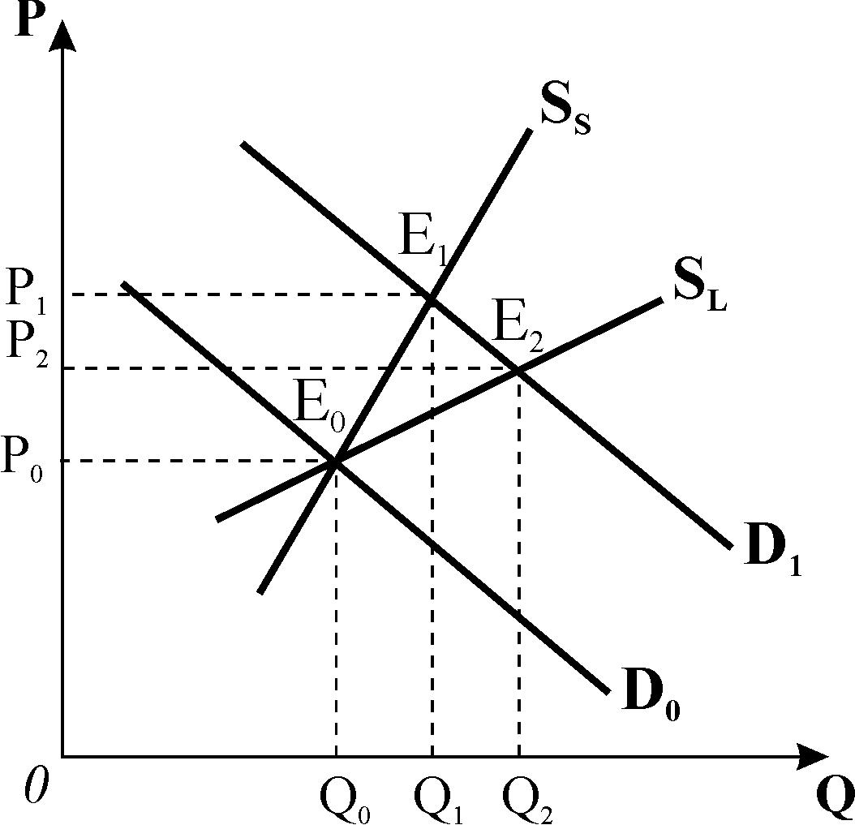

***Пристосування ринку до змін у попиті*** ілюструє рис. 3.5. Початкова рівновага встановлюється в точці  на перетині кривих попиту і пропонування, значна крутизна якої демонструє його нееластичність у короткостроковому періоді. Припустимо, що доходи населення зросли, крива попиту зміщується праворуч у положення. Точка рівноваги переміщується вздовж короткострокової кривої пропонування  до , ціна стрімко зростає до , а обсяг пропонування збільшується незначно – до , оскільки виробники можуть збільшити виробництво лише за рахунок його інтенсифікації.

Поступово виробники нарощують потужності, і крива пропонування у довгостроковому періоді стає пологішою. Точка рівноваги переміщується до  вздовж нової кривої попиту , рівноважна ціна знижується до , а рівноважний обсяг продукції зростає до . Отже, як і в попередньому випадку, в короткостроковому періоді в першу чергу відстежується реакція ціни, значне підвищення якої сигналізує виробникам, що нарощувати виробництво вигідно.

Загалом аналіз пристосування ринку до змін у попиті та пропо­нуванні показує, що ***у короткостроковому періоді*** на ці зміни найбільше реагує ***ціна,*** у ***довгостроковому періоді – обсяги продукції;*** а ***еластичність попиту і пропонування за ціною у довго­строковому періоді є значно вищою, ніж у короткостроковому.***

## 5.7. Практичне застосування теорії еластичності

Концепція еластичності має численні сфери практичного застосування. Однією з них є визначення ***цінової стратегії продавців***: яку ціну призначити, щоб отримати найбільший виторг, чи варто її знижувати або підвищувати. Сукупний виторг продавців (*TR=P·Q)*, одночасно є видатками покупців, тому зв’язок між показником еластичності і зміною видатків представляє інтерес для обох сторін.

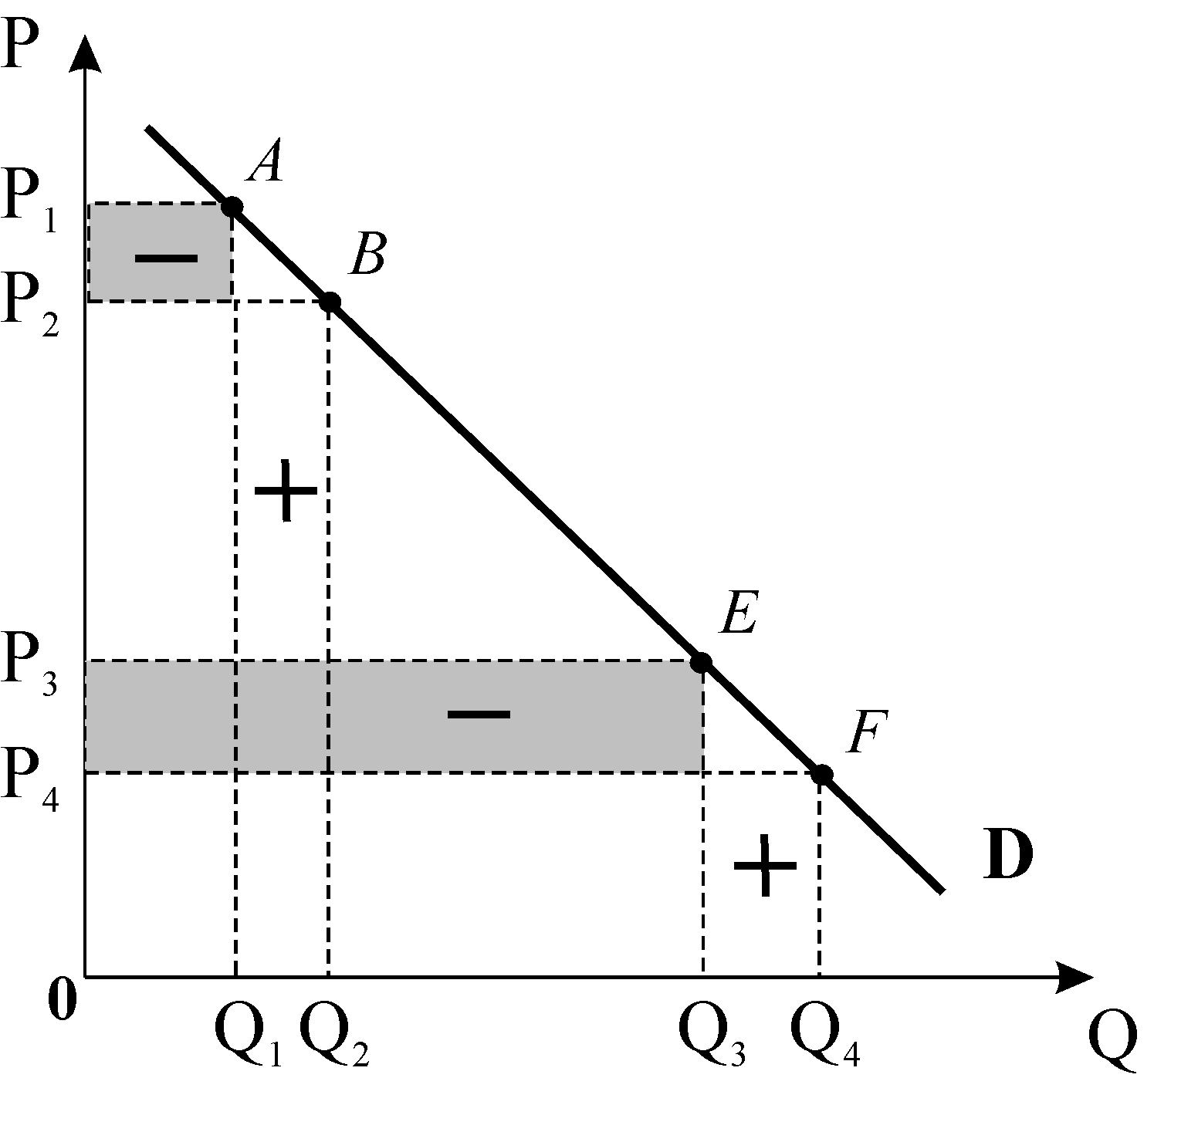

**Рис.3.6. *Зв’язок між еластичністю***

***попиту і видатками (виторгом)***

На рис. 3.6. зміни видатків покупця (виторгу продавця) зображені прямокутниками (+,–). На верхньому відрізку кривої попиту, де попит на товар еластичний, зростання виторгу за рахунок збільшення обсягу продажу (+) перевищує його втративід зниження ціни з до . У нижній частині кривої, де попит нееластичний, втрати виторгу від зниження ціни (–) перевищують приріст (+), отже, знижувати ціну нема сенсу.

Таким чином, якщо попит на товар еластичний, ціна і виторг змінюються у протилежних напрямках, якщо попит нееластичний, виторг і ціна змінюються в одному напрямку. У випадку одиничної еластичності видатки покупців і виторг продавців не змінюються зі зміною ціни. У точці одиничної еластичності () виторг досягає максимальної величини, що ілюструє крива TR на рис. 3.7.

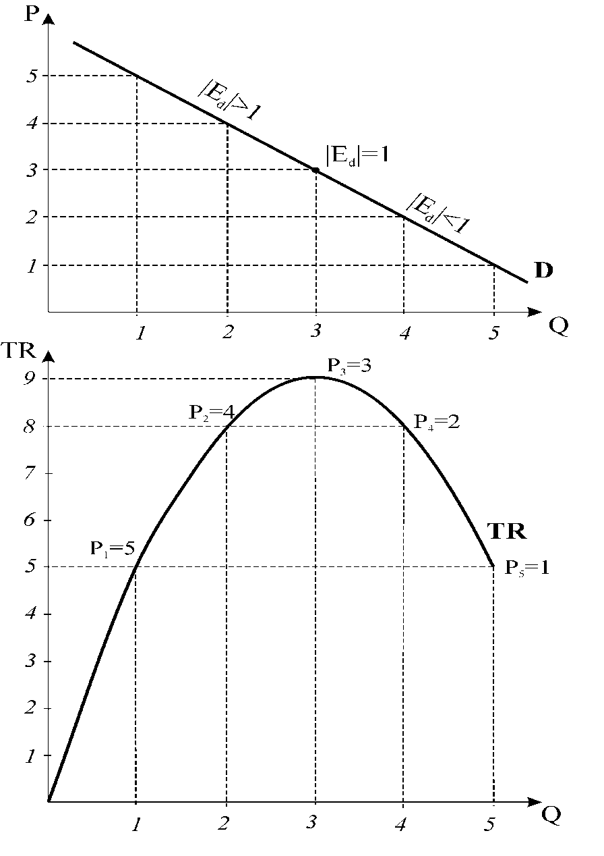

**Рис.3.7. *Еластичність попиту***

***і динаміка виторгу***

Теорія еластичності і пристосування ринку також має важливе практичне значення для ***аналізу і прогнозування наслідків зміни ринкових умов.*** Наприклад, якщо через посуху очікується скорочення пропонування будь-якого сільськогосподарського продукту на світовому ринку, то для визна­чення впливу цієї події на світову ціну товару можна зобразити криві фактичного попиту і пропонування, а потім розрахувати їх зміщення і визначити зміну рівноважної ціни.

**Рис. 3.8. *Розподіл податкового тягаря між покупцями і продавцями в залежності від еластичності попиту та пропонування***

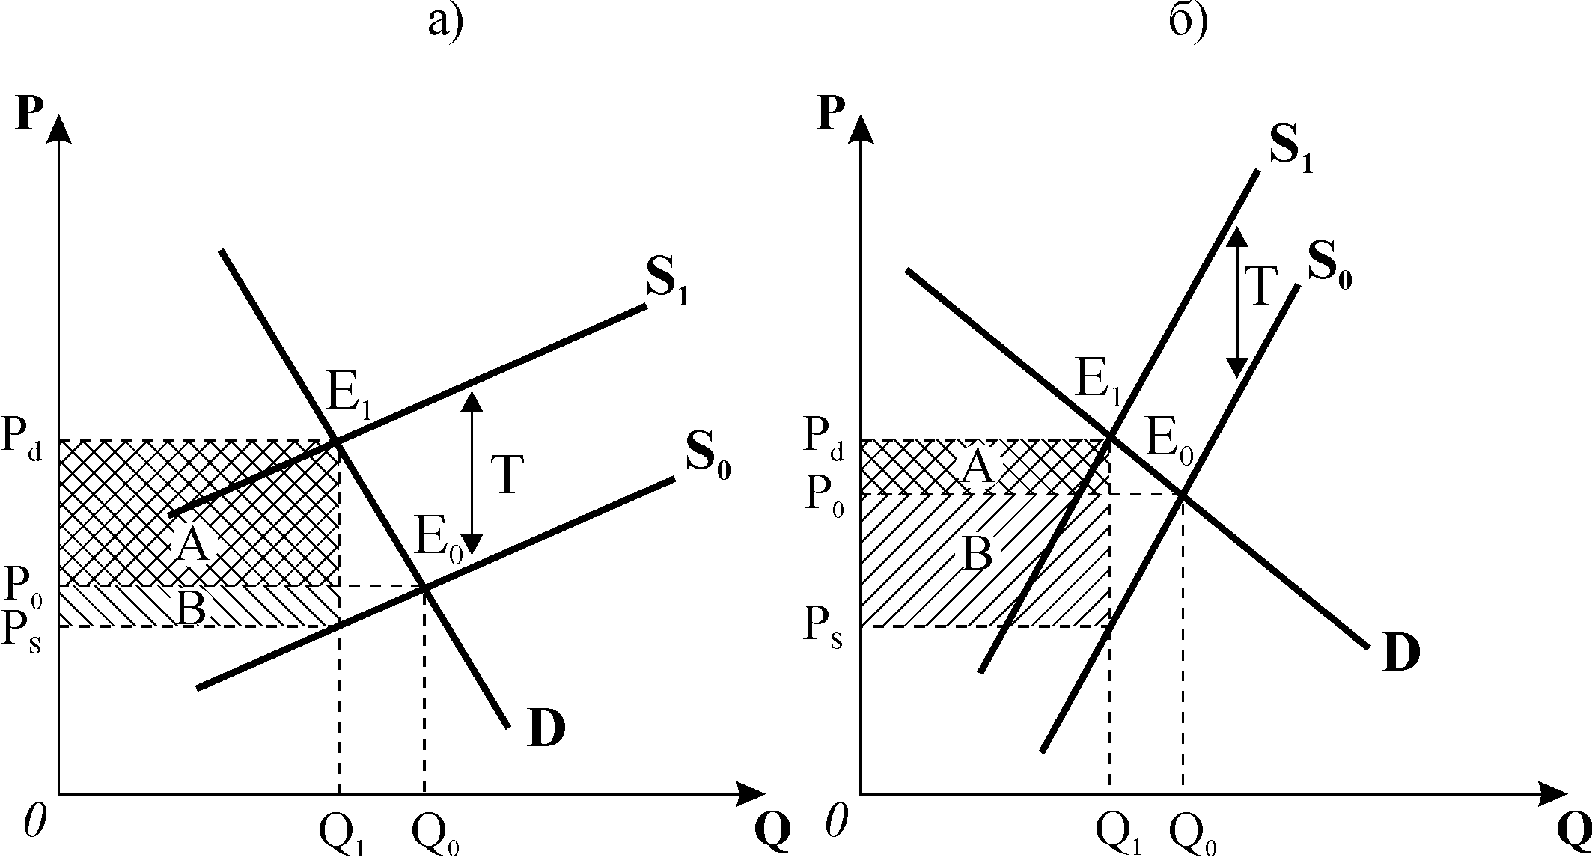

Ще один важливий аспект застосу­вання теорії еластичності – ***визначення наслідків державного втручання у ціноутворення.*** У разі відхилення цін від рівноваж­них внаслідок державного регулювання ***величини дефіцитів та надлишків***, що виникають в результаті цього, ***прямо залежать від еластичності попиту та пропонування***. Чим менш еластичними є попит і пропонування, тим меншими будуть величини дефіциту і надлишку, і навпаки.

Важливою сферою застосування концепції еластичності є ***політика оподаткування***. Звичайно податки встановлюються на товари та послуги, попит на які ***нееластичний***, що дозволяє ***збільшити податкові надходження***. Якщо ***попит на товар еластичний***, встановлення чи підвищення податку може призвести до ***скорочення податкових надходжень***.

Відносна еластичність попиту і пропонування визначає розподіл податкового тягаря між покупцями і продавцями (рис 3.8). Якщо ***попит*** на товар відносно ***нееластичний*** порівняно з пропонуванням (рис. 3.8.а), ***більшу частину податкового тягаря будуть нести покупці*** (площа А), меншу частину будуть сплачувати продавці. І навпаки, якщо попит на товар еластичніший за його пропонування (рис. 3.8.б), з встановленням податку більшу частину податкового тягаря будуть нести про­давці (площа В), а меншу частину – покупці.

# ТЕМА 6. МІКРОЕКОНОМІЧНА МОДЕЛЬ ПІДРИЄМСТВА.

Розглянувши поведінку споживачів і закономір­ності формування ринкового попиту на готову продукцію, ми переходимо до дослідження поведінки фірм–виробників і формування ринкового пропонування.

## 6.1. Теорія виробництва. Поняття виробничої функції

Пошук шляхів максимізації прибутку перш за все означає для фірми оптимізацію процесу виробництва. ***Виробництво*** розглядається як процес перетворення вхідного потоку затрат ресурсів, або факторів виробництва, у вихідний потік випуску готової продукції. Фактори виробництва, до яких належать ***праця, земля, капітал, організація*** або ***підприємливість,*** ***час*** та ***технологія –*** розглядаються як блага, які повинна придбати фірма для забезпечення випуску інших благ – готової продукції.

В аналізі факторів виробництва застосовують кілька припущень:

* ***припущення абсолютної необхідності основних факторів***: якщо хоч один вид ресурсу відсутній, виробництво неможливе;
* ***припущення монотонності***: додаткове використання будь якого фактора у виробництві сприяє збільшенню обсягів випуску продукції;
* ***припущення взаємозамінності основних факторів виробництва***: деяку кількість одного фактора можна замінити певною кількістю іншого фактора. З цією властивістю пов’язана проблема вибору технології для кожної фірми.

Згідно з теорією факторів виробництва ***Ж.Б.Сея*,** у створенні продукту і його вартості рівноправно беруть участь всі фактори виробництва. Кожному фак­тору приписують свою ***продуктивність,*** тобто здатність створювати свою частку продукту. Після реалізації виробленої продукції власники кожного фактора, – відповідно до його продуктивності, – одержують свою частку доходу у вигляді заробітної плати, прибутку або ренти.

Наприкінці ХІХ ст. економісти розробили ***теорію спадної граничної продуктивності факторів виробництва***, згідно з якою відда­ча від змінного фактора з нарощуванням його використання спа­дає. ***А. Маршалл*** обме­жив дію закону спадної продуктивності фактором часу, виділивши три часових періоди виробництва: миттєвий, короткостроковий і довго­строковий. У ***миттєвому*** періоді ніяких змін у виробництві не відбувається. У ***короткостроковому*** періоді деякі ресурси є змінними, інші фіксовані, а в ***довгостроковому*** – всі ресурси змінні. ***Закон спадної віддачі діє в короткостроковому періоді***, коли не відбувається жодних змін у техніці і технології.

Поняття „короткостроковий” і „довгостроковий” мають різний смисл для характеристики стану виробництва на фірмі і в га­лузі. ***3 точки зору фірми короткостроковий період*** – це період часу, в якому виробничі потужності фірми фіксовані, але обсяг виробництва можна розширити чи зменшити за рахунок більшої або меншої кількості живої пра­ці, сировини тощо. ***З точки зору галузі короткостроковий період*** – це пе­ріод, протягом якого число діючих фірм в галузі не змінюється.

***Довгостроковий період з точки зору фірми*** – це тривалий період часу, достатній для зміни кількості всіх ресурсів, в тому числі і виробничих потужностей. ***З точки зору галузі*** – це період, протягом якого діючі фірми можуть розформуватись і залишити галузь, водночас нові фірми можуть виникнути і увійти в галузь. Отже, у довгостроковому періоді число фірм в галузі є змінним.

Якщо, починаючи виробництво якогось продукту, фірма у короткостроковому періоді найме менше ро­бітників, ніж має устаткування, то ефективність виробництва буде низькою. Робітники будуть змушені виконувати різні операції, а частина устаткування буде про­стоювати. Збільшення кількості робітників дозволить скористатися перевагами спеціалізації і повністю завантажити потужності. В цей час віддача від факторів виробництва, їх продуктивність з кожним наступ­ним робітником зростає.

Але розширення виробництва за незмінних потужностей не може тривати безмежно. У короткостроковому періоді, коли всі потужності будуть задіяні максимально, додатковий ро­бітник мало що додасть до випуску, бо йому доведеться чекати, поки звіль­ниться потрібне устаткування, стояти в черзі. З цього моменту продуктив­ність додаткового робітника спадає. Сукупний обсяг виробництва зростатиме все повільніше, а з досягненням певного рівня випуску почне скорочуватись: зміна співвідношення „число робітників – кількість устаткування” призведе до того, що ще один додатковий робітник скоріше буде заважати працювати іншим, ніж випускати додаткову продукцію.

Закон спадної віддачі базується на припущенні ***якісної однорідності всіх додаткових одиниць змінних ресурсів.*** До­датковий продукт кожного наступного робітника спадає не тому, що фірма набирає менш кваліфікованих робітників, а тому що їх стає відносно біль­ше, ніж діючого устаткування.

Використовуючи властивість взаємозамінності вхідних ресурсів, можна ви­робляти ту саму кількість продукції за певний час різними способами: або найня­ти багато робітників і озброїти їх ручними знаряддями праці, або за до­помогою комплексу дорогих роботів і невеликої кількості висококваліфіко­ваних спеціалістів. ***Фірма приймає рішення про вибір технології, порівню­ючи продуктивність і витрати на ресурси за різних способів виробництва***. Вона оцінює спо­соби виробництва з точки зору ***технологічної*** та ***економічної ефективності***.

Спосіб виробництва вважається ***технологічно ефективним***, якщо не існує іншого способу, за якого для випуску заданого обсягу продукції витрача­лось би менше будь-якого виду ресурсів, при тому, що іншого виду ресурсів витрачається не більше. Іншими словами: спосіб виробництва вважається техноло­гічно ефективним, якщо вироблений обсяг продукції є максимально можливим за використання точно визначеного обсягу ресурсів.

Узагальнену інформацію про взаємозв’язок між витратами виробничих факторів і обсягами випуску продукції у фізичному виразі надає ***функція виробництва.*** Вона відображає технічний закон, суть якого в тому, що для кожного рівня технічних знань існує відповідне числове співвідношення виробничих витрат і обсягів продукції. За допомогою цієї функції можна визначити технологічно ефективний спосіб виробництва.

***Виробнича функція*** задає максимальний обсяг випуску , який може виробити фірма для кожної специфічної комбінації вхідних ресурсів. В моделі поведінки фірми для спрощення аналізу розглядаються лише два ресурси для довгострокового періоду – праця  і капітал , і тільки один змінний фактор – праця – для короткострокового періоду. Загальний аналітичний вираз виробничої функції можна записати:

 або  або 

Першим, найбільш відомим варіантом виробничої функції була ***виробнича функція Кобба-Дугласа*** (1923 р.), яка описує залежність обсягів виробництва від двох факторів – капіталу і праці: 

де  – коефіцієнт пропорційності або масштабності; – коефіцієнти еластичності виробництва, які характеризують приріст обсягів виробництва при прирості відповідних факторів на 1%.

Зроблені вченими на основі досліджень в обробній промисловості США розрахунки показали, що коефіцієнти функції мають значення:. З цього випливало, що найважливішим фактором виробництва є праця, яка дає приріст виробництва 3/4 проти капіталу, який дає 1/4 приросту, тобто збільшення витрат праці на 1*%* розширює обсяги виробництва в 3 ра­зи більше, ніж відповідне збільшення капіталу.

Кожна фірма має свою виробничу функцію, яка характеризує технологіч­ний спосіб виробництва, вибраний фірмою. Функція виробництва описує те, що можливо здійснити технічно за умови, що фірма діє ефективно.

***Економічно ефективним*** вважається спосіб виробництва, який мінімізує альтернативну вартість всіх видів витрат виробництва заданого обсягу продукції. Економічна ефектив­ність залежить від ринкової ціни різних видів ресурсів. ***Існує багато технологічно ефективних способів виробництва і лише один економічно ефек­тивний***, – найдешевший, тобто той, який на даний момент забезпечує мінімальні грошові витрати фірми за даного рівня цін на використовувані вхідні ресурси.

У теорії, і в господарській практиці визначення і обчислення витрат виявляються досить складними. Оскільки витрати – основне обмеження фірми в досягненні її мети, чимало вчених зосереджували свої пошуки на поясненні економічної природи витрат виробництва, і, відповідно до свого розуміння їх суті, визначали рівень витрат і пов’язаний з ним рівень прибутків.

## 6.2. Виробнича функція з одним змінним фактором

У короткостроковому періоді фірма для збільшення виробництва може змінювати обсяги лише деяких ресурсів, інші є фіксованими. Ця особливість зумовлює відмінність виробничої функції і короткострокових витрат.

*Короткострокова виробнича функція* має вигляд: .

Вона надає інформацію про внесок кожної одиниці змінного фактора у зростання загального обсягу випуску, дозволяє визначити, якими затратами змінного фактора можна досягти максимального обсягу випуску за певний період часу з врахуван­ням дії закону спадної віддачі. Внесок змінного фактора у виробничий процес обчислюють у показниках сукупного, середнього та граничного продукту в фізичних одиницях.

***Сукупний фізичний продукт*** або ***сумарна продуктивність змінного фактора*** – це загальна кількість продукції, виробленої всіма одиницями змінного фактора в умовах незмінності інших факторів.

***Граничний фізичний продукт***або ***гранична продуктивність змінного фактора***  – це приріст сукупного продукту, або додатковий продукт, одержаний від застосування додаткової одиниці змінного фактора: .

***Середній фізичний продукт*** або ***середня продуктивність змінного фактора***  – це кількість продукції, виробленої на одиницю затрат змінного фактора: .

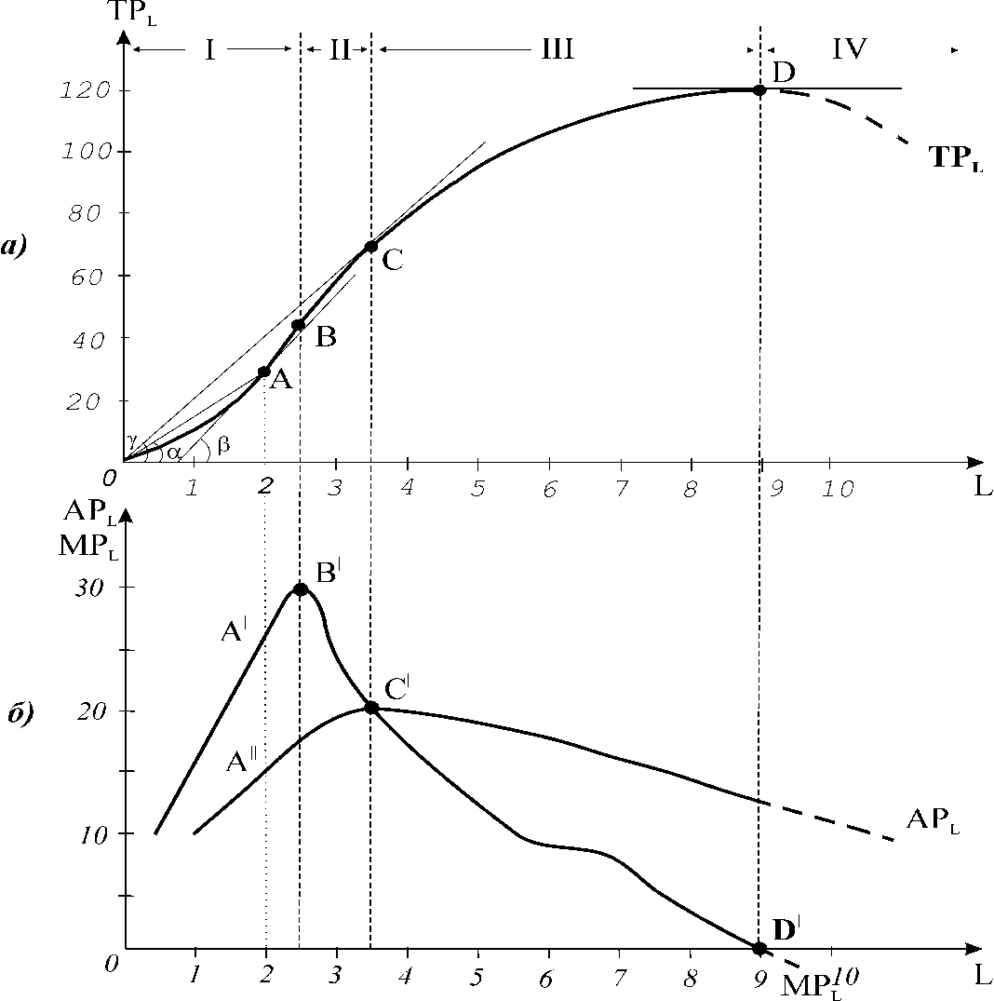

**Рис. 7.1. *Криві сукупного, граничного та середнього продуктів змінного фактора***

Припустимо, що фірма нарощує обсяги виробництва , збільшуючи лише кількість праці , яка є єдиним змінним фактором, за незмінних обсягів капіталу (рис. 7.1). Якщо кількість змінного фактора дорівнює нулю, то обсяг продукції також дорів­нює нулю. В міру залучення у виробництво все більшого числа робітників сукупний обсяг продукції зростає і досягає максимального значення (120 одиниць), коли на фірмі працюють 9 робітників, а далі, з наймом десятого робітника, сукупний обсяг випуску починає скорочуватись. Додатковий робітник більше не додає продукції і навіть гальмує виробництво.

Конфігурація ***кривої су­купного продукту*** (рис.7.1 а) ілюструє нерівномірність приростів випуску продукції. Початкова опук­лість функції донизу показує, що до точки  обсяг продукції зростає швидше, ніж обсяги ресурсу. Праворуч від точки  крива стає опуклою вгору – це означає, що зростання обсягу випуску уповільнюється з кожною додатково залученою у виробництво одиницею праці. Таким чином, до точки  діє ***закон зростаючої граничної продуктивності***, після неї починає проявлятись ***закон спадної граничної продуктивності ( спадної віддачі)***.

Найбільш виразно ці закони відображає крива граничного продукту праці . Граничний продукт змінного фактора спочатку зростає. Найбільше продукції додає тре­тій робітник, його = 30, але, починаючи з четвертого, гранич­на продуктивність кожного наступного робітника спадає. Отже, ***динаміка граничного продукту*** проходить ***дві стадії:*** за низьких обсягів використання змінного фактора гранична продуктивність до­датна і зростає, а за високих – додатна, але зменшується. На обох цих стадіях сукупний продукт зростає, досягаючи максимуму, коли *= 0,* крива  перетинає горизонтальну вісь.

Крива середнього продукту  також відображає дію обох законів, проте з деяким запізненням порівняно з кривою . Продуктивність праці зростає до точки , після якої спадає більш повільно, ніж гранична продуктивність.

Всі криві взаємопов’язані. За кривою сукупної продуктивності можна визначити величини граничного і середнього продуктів. Так, в точці  величину граничної продуктивності визначає нахил кривої  , а величину середньої продуктивнос­ті дає , тобто нахил променя, що йде від почат­ку координат до даної точки . В точці  встановлюється рівність між граничною і середньою продуктивністю, оскільки тут промінь від початку координат є одночасно дотичною, яка показує нахил кривої . В точці *С* , досягається найефективніше використання змінного ресурсу, оскільки відповідні криві перетинаються у максимальному значенні середньої продуктивності.

Для аналізу ефективності використання ресурсів враховують таку властивість показників: якщо гранична продуктивність вища за середню, то нарощування змінного фактора супроводжується зростанням продуктивності (крива  висхідна), а якщо гранична продуктивність нижча за середню, то зі збільшенням змінного фактора середня продуктивність спадає (обидві криві спадні).

Якщо врахувати динаміку всіх показників продуктивності за умови нарощування використання змінного фактора, то можна виділити ***чотири стадії розвитку виробництва:***

* на першій стадії всі показники зростають, всі криві є висхідними до точок ;
* на другій стадії гранична продуктивність і крива  починають спадати, але  і  продовжують зростати до точок ;
* на третій стадії зростає лише сукупний продукт  (до точки), а  і спадають;
* на четвертій – спадають всі показники (праворуч від точок *).*

Закон спадної віддачі, як правило, діє в межах певної технології, тобто у короткостроковому періоді. Спадна продуктивність змінного фактора визначає динаміку короткострокових витрат виробництва.

# ТЕМА 7. ВАРІАЦІЯ ФАКТОРІВ ВИРОБНИЦТВА ТА ОПТИМУМ ТОВАРОВИРОБНИКА.

## 7.1. Двофакторна виробнича функція.

**Ізокванта. Заміна факторів виробництва**

У довгостроковому періоді фірма може змінити як технологію виробництв, так і його масштаб. Зміна технології веде до зміни функціональної залежності між структурою затрат ресурсів і випуском. Для аналізу застосовуються дво– і багатофакторні виробничі функції. Коли виробничому процесі капітал і праця  можуть замінювати один одного, пропорції між ресурсами вимірює показник капіталоозброєності праці . Функція виробництва має вигляд: .

Двофакторна виробнича функція може бути представлена у ***табличній („виробнича сітка”), графічній* *(ізокванта) і* *аналітичній*** формах.

***Ізокванта*** – це крива однакової кількості продукту, яка відображає множину комбінацій вхідних ресурсів, що забезпечують певний фіксований рівень випуску (рис. 7.4). Кожна з комбінацій факторів виробництва на ізокванті представляє свій технологічний спосіб виробництва. Наприклад, в точці  переважає машинна технологія, а в точці  виробництво продукції здійснюється переважно за рахунок ручної праці.

***Рис. 7.4. Довгострокова виробнича***

***функція. Ізокванти***

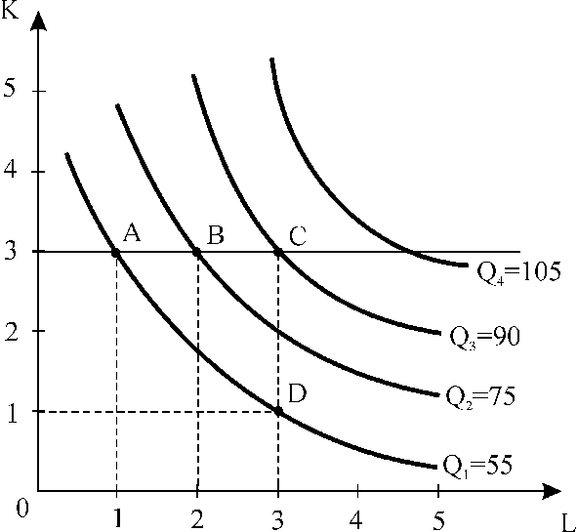

Ізокванти ранжирують рівні виробництва подібно до кривих байдужості, які ранжирують рівні задоволення. Рівень виробництва зростає з кожною наступною, розташованою вище від попередньої, ізоквантою. Так, ізокванта  відповідає всім комбінаціям праці і капіталу, які дозволяють виробляти 55 одиниць продукції, ізокванта  – 75 одиниць продукції і т.д.

Можна відмітити ще кілька ***властивостей*** кривих стабільного рівня виробництва: ізокванти, що відображають різні рівні випуску, не можуть перетинатися; ізокванти опуклі до початку координат і не перетинають осі координат, а лише необмежено наближаються до них, оскільки фактори виробництва можуть лише частково замінювати один одного, але повна заміна, як правило, неможлива, що відповідає припущенню про абсолютну необхідність для виробництва обох факторів.

Аналітично побудова ізокванти базується на рівнянні виробничої функції: . Тобто необхідно зафіксувати рівень виробництва, для якого будується ізокванта, і розв’язати рівняння відносно  або .

За допомогою виробничої функції можна проаналізувати можливості зміни технології за умови збереження досягнутого рівня виробництва. Наприклад, якщо кількість капіталу зменшилась на , то таку саму кількість продукції за той же час можуть виробити додатково залучені у виробництво одиниць праці:

**.

Показник, що визначає пропорції заміни факторів виробництва, називається ***граничною нормою технологічної заміни*** – ******.

***Гранична норма технологічної заміни*** показує, від якої кількості одного фактора треба відмовитись, щоб залучити у виробництво додаткову одиницю іншого фактора.

Відповідно,  – ***гранична норма заміни праці капіталом –*** показує скільки одиниць капіталу може замінити одиницю праці; – ***гранична норма заміни капіталу працею –*** показує скільки одиниць праці може замінити одиницю капіталу. Гранична норма технологічної заміни завжди є величиною від’ємною. Зберегти певний рівень виробництва за нової технології можна лише тоді, коли збільшення одного фактора буде супроводжуватись відповідним зменшенням іншого, і навпаки, тобто величини і  завжди мають протилежні знаки, а ізокванта має від’ємний нахил.

Величина граничної норми технологічної заміни залежить від співвідношення граничних продуктивностей факторів виробництва. Зміна капіталу на  призводить до зміни обсягу виробництва на величину , а зміна праці на  дає зміну обсягу випуску на . У випадку фіксованого рівня виробництва необхідно, щоб втрата продукції від зменшення кількості робітників компенсувалась приростом продукції від збільшення застосування капіталу, і навпаки, тобто повинна виконуватись рівність:  або , або .

Звідси ***гранична норма технологічної заміни праці капіталом***:

,

або ***гранична норма технологічної заміни капіталу працею***:

, тобто .

Динаміка граничної норми технологічної заміни при зміні технологічного способу виробництва зазнає впливу закону спадної віддачі: в міру насичення виробництва будь-яким фактором його гранична продуктивність спадає. Ця тенденція отримала назву *закону зниження граничної норми технологічної заміни*:зі збільшенням застосування у виробництві будь-якого фактора гранична норма технологічної заміни одиниці цього фактора іншим знижується, і навпаки.

Аналіз довгострокової функції виробництва має важливе практичне значення, особливо для планування розвитку фірми.

## 7.2. Ізокоста. Мінімізація довгострокових сукупних витрат. Траєкторія розвитку фірми

Випуск одного і того ж обсягу продукції технологічно ефективно можна забезпечити різними сполученнями факторів виробництва. Але з економічної точки зору кожна комбінація ресурсів обумовить для фірми різні витрати. Тому виникає проблема вибору економічно ефективної структури факторів, яка забезпечила б виробництво даного обсягу з мінімальними витратами.

Бажані зміни в структурі виробничих факторів фірма може здійснити лише протягом досить тривалого часу, оскільки це пов’язано зі зміною технології. У довгостроковому періоді всі фактори вироб­ництва, отже, і всі витрати змінні, тому в аналізі не виділяються постійні витрати. Розрізняють лише: ***довгострокові сукупні витрати –*** витрати на весь обсяг продукції **, ***дов­гострокові середні витрати –*** витрати на одиницю продукції  та***довгострокові граничні витрати*** **, тобто приріст сукупних витрат.

Для кожного періоду фірма має певні обмежені фінансові засоби, які може витратити на вдосконалення виробництва. Тому допустимі витрати на працю і капітал можна описати таким рівнянням: ,

де  – годинна ставка заробітної плати (ціна одиниці праці),  – орендна плата за годину використання устаткування (ціна одиниці капіталу).

Фірма може змінити співвідношення праці і капіталу, але так, щоб загальна сума витрат не змінилась. Розв’язавши дане рівняння відносно *L* або *К*, можемо визначити всі можливі комбінації вхідних ресурсів, які не виходять за межі визначеного рівня витрат:

, або .

**Графічно ці комбінації відображає ізокоста.**

***Ізокоста*** – це лінія незмінних витрат, що показує всі можливі комбінації праці і капіталу, які фірма може придбати за даного рівня витрат.

**Рис. 7.5.*****Карта ізокост***

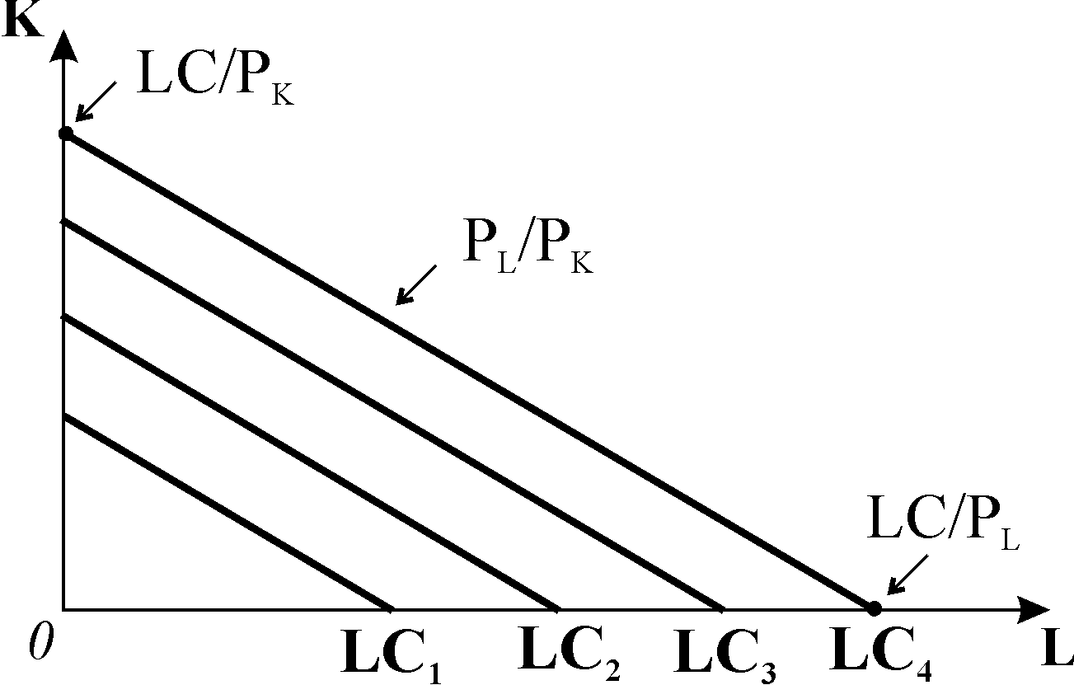

Кожен фіксований рівень витрат зображає інша ізокоста. Множина ізокост, які ілюструють різні рівні довгострокових сукупних витрат, називається ***картою ізокост*** (рис. 7.5).

Зміна рівня сукупних витрат зміщує ізокосту паралельно вгору або вниз, а зміна ціни одного з ресурсів змінює її нахил до відповідної осі.

Нахил ізокости до відповідної осі визначається співвідношенням цін ресурсів:  або . Одночасно він визначає пропорції взаємозаміни ресурсів, виражені в категоріях альтернативних витрат. Якщо заміна ресурсів відбувається за умови, що сукупні витрати повинні залишатися незмінними, то вірним буде рівняння:

**,** або  звідси: .

Тобто додаткові одиниці капіталу можна придбати на суму, яка буде зекономлена внаслідок вивільнення певного числа робітників. Норму заміни праці капіталом показує співвідношення  – відносна ціна праці. Наприклад, якщо  становить 10 грн., а  – 5 грн., то відносна ціна праці: 10/5=2. Це означає, що економія витрат на одиниці праці дозволяє замінити одиницю праці двома одиницями капіталу.

Перед фірмою стоїть завдання знайти таку комбінацію праці і капіталу, яка за існуючих цін ресурсів забезпечила б *мінімальні сукупні витрати* на заданий фіксований обсяг виробництва. Технологічно ефективні комбінації для заданого рівня випуску показує ізокванта. Отже, геометрично задача зводиться до пошуку точки, яка знаходиться на фіксованій ізокванті і одночасно спільна з найменш віддаленою від початку координат ізокостою, що забезпечує найнижчу суму сукупних витрат виробництва.

Сумістивши карту ізокост з фіксованою ізоквантою (рис. 7.6), бачимо, що дві ізокости мають спільні точки з ізоквантою, але ізокоста з мінімальними витратами буде дотичною до ізокванти, а параметри точки дотику *(Е)* покажуть оптимальну комбінацію факторів виробництва. У цій точці кут нахилу ізокванти збігається з кутом нахилу ізокости. Оскільки кут нахилу ізокванти визначає граничну норму технологічної заміни факторів виробництва в категоріях їх продуктивності  , а кут нахилу ізокости визначає заміну факторів у категоріях відносних цін , то в точці дотику гранична норма технологічної заміни факторів виробництва дорівнює їх відносним цінам. Ця точка є *точкою рівноваги фірми.*

Алгебраїчно точка мінімальних витрат знаходиться шляхом розв’язку системи рівнянь:

**Рис. 7.6. *Виробництво заданого обсягу***

***продукції з мінімальними витратами***

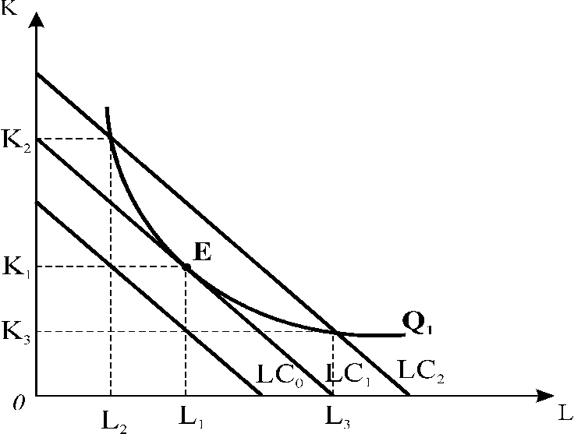



**.**

Перше рівняння є рівнянням заданої ізокванти, а друге рівняння – це рівняння рівноваги, яке означає, що в точці дотику співвідношення граничних продуктів праці і капіталу дорівнює співвідношенню їхніх цін. Переписавши *рівняння рівноваги* як , одержимо умову рівноваги, відому під назвою *еквімаржинального принципу* або принципу рівності граничних величин.

І геометричний, і аналітичний методи розв’язку задачі мінімізації витрат для фіксованого обсягу випуску продукції дають одну і ту ж *умову рівноваги*: мінімум витрат для заданого рівня виробництва досягається, якщо фірма використовує таку комбінацію ресурсів, для якої *граничні продуктивності ресурсів пропорційні їхнім цінам*, або відношення граничного продукту фактора до його ціни однакове для всіх вхідних ресурсів.

Якщо обсяги використання факторів виробництва змінюються не в протилежних напрямках, а в одному і тому ж, тобто коли фірма збільшує використання всіх вхідних ресурсів, відбувається зміна ***масштабів виробництва***.

Довгострокова виробнича функція показує *ефект масштабу,* тобто співвідношення між зростанням затрат ресур­сів і зростанням обсягів виробництва. Тут можливі три випадки:

* якщо темпи зростання обсягів виробництва перевищують темпи зростання обсягів ресурсів, має місце ***зростаючий ефект масштабу***;
* якщо обсяги виробництва зростають тими ж темпами, що і обсяги використовуваних ре­сурсів, має місце ***постійний ефект масштабу***;
* якщо зростання обсягів виробництва відбувається в меншій мірі, ніж зростають обсяги залучених ресурсів, має місце ***спадний ефект масштабу.***

**Рис. 7.7. *Траєкторія розвитку фірми***

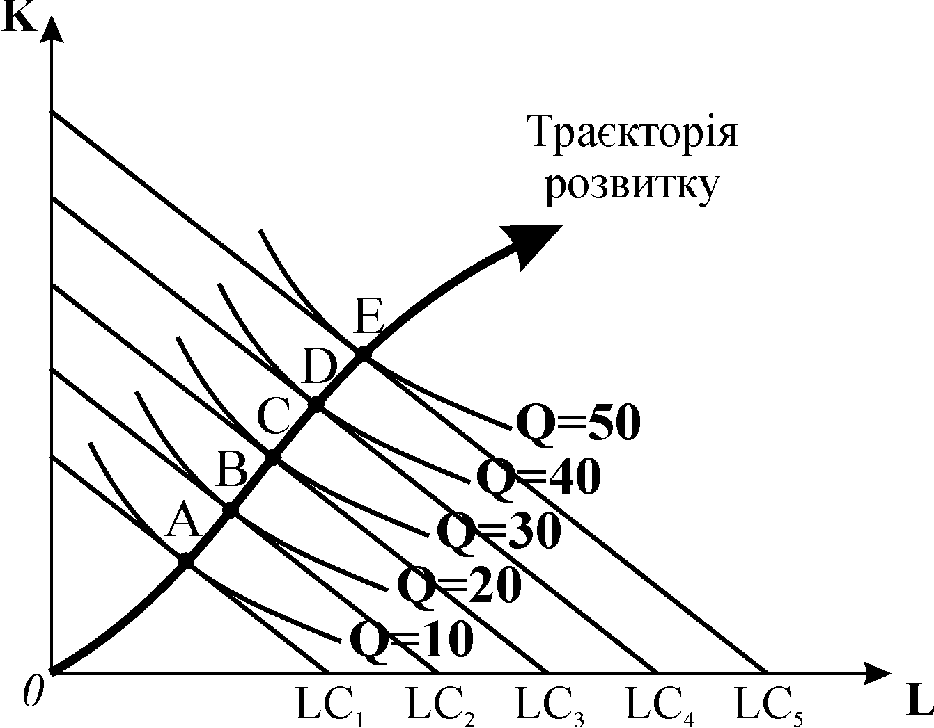

Збільшуючи фінансові видатки на всі фактори виробництва, фірма має змогу розвиватись, переходити до більших масштабів виробництва. Для кожного бажаного обсягу випуску, відображеного серією ізоквант, можна знайти ізокосту, що мінімізує витрати фірми, – це будуть ізокости, дотичні до відповідних ізоквант (рис. 7.7).

З’єднавши точки дотику  плавною лінією, ми одержимо ***траєкторію розвитку***або ***лінію експансії*** фірми, яка ілюструє комбінації праці і капіталу, які обирає фірма, щоб мінімізувати витрати кожного з рівнів виробництва у довгостроковому періоді. Вона проходить через всі точки рівноваги фірми, відображаючи зміни її фінансових можливостей за незмінних цін факторів виробництва.

У довгостроковому періоді, коли всі ресурси змінні, фірма має можливість працювати з меншими сукупними витратами, ніж у короткостроковому періоді.

# ТЕМА 8. ВИТРАТИ ВИРОБИЦТВА

Основне обмеження в моделі поведінки фірми складають витрати виробництва. В свою чергу вони залежать від продуктивності ресурсів і техноло­гії, яку фірма обирає для виробництва даного товару, а також від цін ресурсів.

## 8.1. Теорії витрат виробництва і прибутків

Сучасні теоретики, розглядаючи витрати, в першу чергу зосереджують увагу на обмеженості ресурсів і можливостях їх альтернативного використання. Рідкісність ресурсів виробництва, їх дефіцитність означає неможливість виробництва одного товару, якщо ресурси розподілені на користь виробництва іншого. Тому в мікроекономіці всі витрати вважаються ***альтернативними.*** Альтернативні витрати в грошовій формі називаються ***економічними витратами.***

Будь-який ресурс спрямовується у те виробництво, де він використовується найефективніше і тому приносить власнику найбільший доход. Тому ***економічні витрати*** будь-якого ресурсу, вибраного для виробництва даного товару, будуть дорівнювати вартості найкращого з усіх можливих альтернативних варіантів використання цього ре­сурсу.

***Економічні витрати –*** це ті суми грошей, які фірма зобов’язана виплатити кожному постачальнику ресурсів, щоб забезпечити їм такий рівень доходів, який дозволив би утримати ресурси в межах даного виду діяльності, відволікти їх від використання в альтернативних виробництвах.

Економічні витрати включають в себе ***зовнішні*** та ***внутрішні*** витрати, або ***явні*** та ***неявні.***

***Зовнішні (явні, бухгалтерські) витрати*** – це грошові платежі фірми ***стороннім постачальникам ресурсів*.** До них відносять витрати на сировину, матеріали, комплектуючі виро­би, паливо, заробітну плату, орендну плату, амортизаційні відра­хування на власне устаткування та ін.

***Внутрішні (неявні) витрати*** – це витрати на ***власні ресурси підприємця***. Вонидорівнюють грошовим платежам, які міг би одержати власник, якби використовував власний ресурсіншим, найкращим зі способів його застосування. Неявні витрати – фактично це мінімальний доход, який дозволяє утримати ресурси власника в межах даного виду діяльності. Тому економісти називають неявні витрати ***нормальним прибутком,*** його зараховують до постійних витрат.

Бухгалтерський облік відносить до витрат виробництва лише зовнішні витрати і не визнає неявних витрат. Оскільки грошові потоки на покриття неявних витрат відсутні, бухгалтери зараховують весь надлишок сукупного виторгу над явними витратами до прибутку.

***Бухгалтерський прибуток*** обчислюється як різниця між сукупним виторгом і явними витратами: .

***Економічний прибуток*** обчислюється як різниця між сукупним виторгом та явними і неявними витратами: .

Оскільки неявні витрати являють собою нормальний прибуток, то: . Бухгалтерський, економічний та нормальний прибутки співвідносяться як: 

***Бухгалтерські витрати*** менші за ***економічні*** на величину неявних витрат. ***Бухгалтерський прибуток*** більший за ***економічний прибуток*** на величину неявних витрат, тобто нормального прибутку.

Економісти вважають прибутковою лише таку діяльність, за якої сукупний виторг перевищує всі альтернативні витрати, як явні, так і неявні.

У моделях фірми метою її діяльності вважають ***максимізацію економічного прибутку.***

## 8.2. Прибуток як мета діяльності фірми

Фірма представляє собою ринково-виробничу систему, оскільки одночасно виступає як ***покупець*** факторів виробництва ***на ринку ресурсів*** і їх ***споживач в процесі виробництва*** та як ***виробник***і ***продавець продукції на ринку товарів і послуг.***

Основними організаційно-правовими формами фірм є: ***індивідуальна підприємницька фірма, партнерство*** та ***корпорація***. Кожна з них має свої переваги і недоліки. В мікроекономіці не приймають до уваги різноманітність форм, розмірів і функцій фірм. Узагальненим поняттям ***фірма*** об’єднують всі підприємства і організації.

Модель поведінки фірми будується за загальними правилами мікроекономічного моделювання. ***Мета фірми*** – одержання максимальної величини прибутку за даний період. ***Обмеженнями виступають*** продуктивність факторів ви­робництва, витрати виробництва, ціна продукції та попит на неї. ***Вибір рішення*** щодо обсягу випуску продукції залежить від ринкової структури, в якій господарює фірма.

Модель фірми ґрунтується на припущенні раціональності її поведінки. Головна мета власника – максимізація вигоди у вигляді суми прибутку за певний період – визначає всі рішення фірми відносно того, ***що***, ***як*** і ***для кого*** виробляти.

В загальному виразі сума прибутку за даний період визначається як різниця між виручкою від реалізації продукції (сукупним виторгом) і витратами її виробництва. Обчислення сукупного виторгу не викликає труднощів, – треба помножити ціну одиниці продукції на кількість проданої продукції. Але визначення сукупних витрат пов’язане зі значними теоретичними і практичними проблемами. В залежності від того, що відносять до витрат виробництва теоретики і практики, величина їх буде значно відрізнятись, отже, різною буде і величина прибутку фірми.

## 8.3. Короткострокові витрати виробництва

Оскільки у короткостроковому періоді деякі ресурси фіксовані, а обсяги інших можна змінювати для розширення випуску, виділяють два типи витрат – постійні і змінні, які аналізують за двома рівнями. Перший рівень аналізу стосується витрат на весь обсяг продукції, другий – аналізу витрат на одиницю продукції.

***Витрати на весь обсяг продукції*** називаються ***сукупними витратами*** **.** Вони включають постійні  і змінні  витрати: .

*Постійні* *витрати*  – це витрати фіксовані, їх вели­чина не змінюється зі зміною обсягів випуску. До них відносять витрати на устаткування, утримання управлінського персоналу, рентні платежі за оренду приміщення чи землі, зобов’я­зання фірми з облігаційних позик, страхові внески тощо. До постійних витрат відносять також всі неявні витрати. За нульового обсягу виробництва загальна сума витрат дорівнює постійним витратам фірми.

***Змінні витрати***  – це витрати, величина яких змінюється залеж­но від зміни обсягів виробництва. До них відносять витрати на сировину, паливо, електро­енергію, транспортні послуги, заробітну плату найманих робітників.

Другий рівень аналізу включає ***витрати на одиницю продукції.*** До них відносять середні і граничні витрати. Всі види ***середніх*** витрат обчислюються шляхом поділу відповідних сумарних витрат на обсяг продукції, випущеної за певний період : ***середні постійні витрати:*** *,* ***середні змінні витрати:*** *,*  ***середні сукупні витрати:***  *.*

Оскільки сукупні витрати є сумою  і , то середні сукупні витрати також можна представити як суму середніх постійних і середніх змінних витрат: 

*Граничні витрати* – це приріст су­купних витрат в результаті приросту обсягу випуску на одиницю, або додаткові витрати, пов’язані з виробництвом ще однієї додаткової одиниці продукції: . Оскільки сукупні витрати змінюються в результаті приросту змінних витрат, то граничні витрати можна визначити також за показником приросту змінних витрат: .

Всі типи витрат виробництва безпосередньо пов’язані з виробничою функцією, яка відображає залежність між кількістю застосовуваного ресурсу і обсягом випуску. Нехай величина заробітної плати 1 робітника за тиждень становить 100 гривень, а ціна одиниці капіталу – 50 грн. У таблиці 7.1 наведені розрахунки витрат фірми, яка нарощує виробництво продукції від 0 до 120 одиниць. У колонці 4 обчислені постійні витрати – витрати на придбання капіталу (50 грн.×10 од.). В колонці 5 обчислені змінні витрати – на найом робочої сили. Сума витрат на капітал і працю дає сукупні витрати виробництва (колонка 6).

Граничні витрати (колонка 7) обчислюємо за формулою . Значення граничних витрат  ми за­писуємо між рядками, щоб підкреслити, що це прирости витрат. В останніх трьох колонках обчислені середні витрати виробництва.

Таблиця 7.1.

|  |  |  |  |  |  |  |  |  |  |
| --- | --- | --- | --- | --- | --- | --- | --- | --- | --- |
| Кількість робітни­ків за тижд.  L | Кількість капіталу, од./тижд.  K | Сукупний про­дукт, од./тижд.  TP=Q | Витрати на весь обсяг | | | Грани­чні ви­трати  MC | Витрати на одиницю продукції | | |
| Постійні ви­трати, грн.  FC | Змінні витрати, грн.  VC | Сукупні витрати, грн.  TC | Середні постійні, грн.  AFC | Середні змінні, грн.  AVC | Сере­дні суку­пні, грн.  ATC |
| ***1*** | ***2*** | ***3*** | ***4*** | ***5*** | ***6*** | ***7*** | ***8*** | ***9*** | ***10*** |
| 0  1  2  3  4  5  6  7  8  9 | 10  10  10  10  10  10  10  10  10  10 | 0  10  30  60  80  95  105  113  118  120 | 500  500  500  500  500  500  500  500  500  500 | 0  100  200  300  400  500  600  700  800  900 | 500  600  700  800  900  1000  1100  1200  1300  1400 | >10  >5  >3,3  >5  >6,7  >10  >12,5  >20  >50 | -  50  16,7  8,3  6,3  5,3  4,7  4,4  4,2  4,2 | -  10  6,7  5,0  5,0  5,3  5,7  6,2  6,8  7,5 | -  60  23,3  13,3  11,3  10,5  10,5  10,6  11,0  11,7 |

Криві витрат виробництва на весь обсяг продукції  за даними таблиці 7.1 зображені на рис. 7.2. а). Крива постійних витрат  має вигляд горизонтальної лінії, крива змінних витрат  – це крива сукупних витрат , зміщена паралельно вниз на величину постійних витрат. Крива сукупних витрат  графічно визначається додаванням значень кривої  до кривої . Відстань по вертикалі між кривими  і  показує значення змінних витрат, а відстань по вертикалі між кривими  і  дає значення постійних витрат.

Конфігурація кривих  і  ілюструє дію законів зростаючої та спадної віддачі. Зв’язок між динамікою продуктивності факторів виробництва і витрат обернений: гранична продуктивність змінного фактора на низьких обсягах випуску зростає, досягає максимуму, а згодом – на вищих обсягах випуску – спадає, тоді як прирости витрат, навпаки, на низьких обсягах мають спадний характер (це показує опуклість кривих  і  вгору), а на вищих – зростаючий (опуклість кривих донизу).

Графіки граничних та середніх витрат (рис. 7.2 б) ілюструють цей закон більш виразно. Граничні витрати спадають приблизно до обсягу 45 одиниць, у точці b′ набувають мінімального значення, після чого стрімко зростають. З деяким відставанням цю ж динаміку виказують середні витрати. Дія законів зростаючої та спадної віддачі (спадних та зростаючих витрат) обумовлює U – подібну форму кривих граничних, середніх змінних і середніх сукупних витрат у короткостроковому періоді.

**Рис. 7.2. *Криві короткострокових витрат***

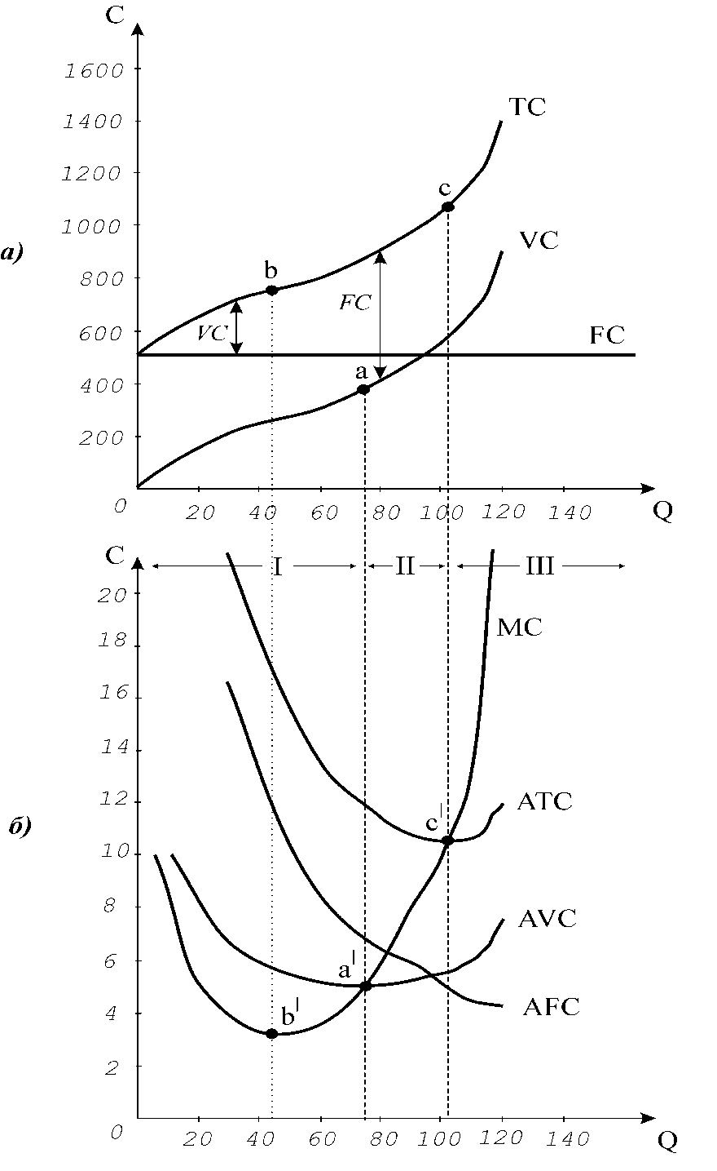

Між кривими, і існує характерний геометричний зв’язок: коли крива граничних витрат розташована нижче кривих середніх витрат, то середні витрати спадають, а коли значення  перевищують значення і , то середні витрати зростають, криві середніх витрат стають висхідни­ми. Отже, крива  перетинає криві середніх витрат в точках, які відпо­відають мінімальним значенням і  (точки а′ і с′). Подібної залежності не існує між кривими  і , вони не пов’язані між собою.

Обернений зв’язок між продуктивністю факторів виробництва і динамі­кою витрат ілюструє рис. 7.3, де зображені типові криві. Криві граничних витрат  і середніх змінних витрат  є дзеркальним відображенням кривих граничної  і середньої продуктивності змінного фактора . Гранична продуктивність змінного фактора на низьких обсягах випуску зростає, на вищих – спадає, а прирости витрат, навпаки, на низьких обсягах мають спадний характер, а на вищих – збільшуються. Максимум граничної продуктивності змінного фактора відповідає мінімуму граничних витрат (точки а – а1), а максимум середньої продуктивності відповідає мінімуму середніх змінних витрат (точки b – b1). Аналогічну відповідність можна одержати, зобразивши криві  та  і .

***Рис.7.3. Взаємозв’язок між кривими продуктивності і витрат***

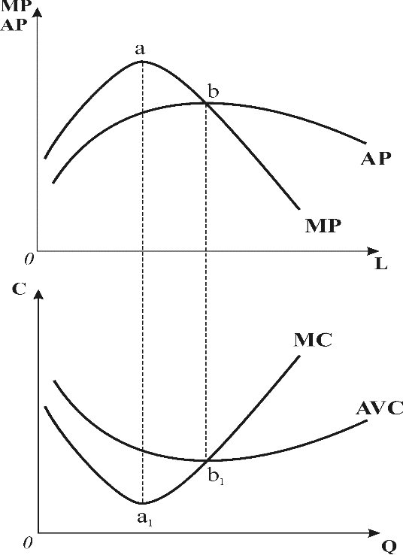

Зі зміною умов формування витрат (цін ресурсів або технології) криві витрат зміщуються. Якби зросли постійні витрати, то криві , , а також  і  змістилися б вгору, а інші криві залишились без змін. А якби зросла ціна змінного ресурсу, то відповідно піднялись би криві  і , а також , і . Тобто криві сукупних витрат реагують на всі зміни, оскільки включають всі види витрат.

## 8.4. Мінімізація довгострокових середніх витрат. Мінімальний ефективний розмір підприємства

Довгострокові середні витрати, тобто витрати на одиницю продукції, формують ціну виробника, від рівня якої залежить результат діяльності фірми, її успіх на ринку. Якщо ціна виробника виявиться нижчою за ринкову ціну, фірма одержить економічний прибуток, в іншому разі вона матиме збитки і буде витіснена з ринку, тому мінімізація середніх витрат складає основне завдання виробничої діяльності фірми.

Між середніми сукупними витратами короткострокового і довгострокового періоду існує певний зв’язок. Крива довгострокових середніх витрат  будується на основі кривих короткострокових середніх сукупних витрат . Відображаючи дію закону спадної віддачі, короткострокові  мають U – подібну форму. Нижня точка кривої  показує ефективний масштаб виробництва для підприємства з заданою технологією. Якщо фірма буде нарощувати обсяг випуску за межі цієї точки за незмінної технології, середні сукупні витрати почнуть зростати, ефективність виробництва втрачається. Тому в умовах стійкого підвищення попиту на продукцію фірмі потрібно змінити технологію і потужності. Витрати на основний капітал відповідно зростуть, а підприємство перейде на нові масштаби виробництва – з малого перетвориться на середнє, а потім – на велике.

За цих умов фірмі необхідно відшукати для кожного технологічного рівня такий обсяг випуску, за якого середні сукупні витрати були б мінімальними. Завдання ускладнюється наявністю постійного, зростаючого і спадного ефектів масштабу. ***Постійний ефект масштабу*** спричиняє ***незмінність*** довгострокових середніх витрат, ***зростаючий ефект масштабу*** дає ***економію витрат на масштабі***, тобто витрати на одиницю продукції зменшуються з нарощуванням обсягів випуску, а у випадку ***спадного ефекту масштабу*** маємо ***втрати на масштабі***, – середні витрати зі збільшенням обсягу випуску зростають. В кожній з цих тенденцій крива довгострокових витрат  має іншу форму.

**Рис. 7.8. *Крива довгострокових середніх витрат з постійним ефектом масштабу***

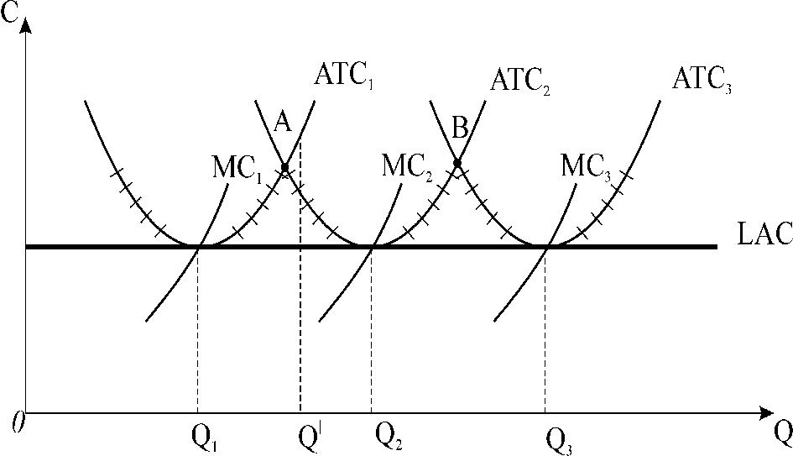

Рис. 7.8 ілюструє побудову довгострокової кривої середніх витрат для випадку постійного ефекту масштабу. Якщо фірма хоче випускати невеликий обсяг продукції, то їй треба будувати підприємство з рівнем виробництва , який відповідає мінімальним середнім витратам, що встановлюються в точці перетину кривих  і . Якщо попит на продукцію зростає і фірма має намір розширити виробництво, то їй краще побудувати підприємство середнього розміру: за наявності постійного ефекту масштабу середні витрати залишаться тими ж самими лише для обсягу виробництва . Будь-який проміжний між  і  рівень виробництва дасть більші середні витрати. Так само для великого підприємства треба обрати рівень випуску , оскільки для будь-якого обсягу між  і  витрати будуть більшими.

Абсциси точок перетину кривих  показують обсяги виробництва, за яких доцільно здійснити зміну його масштабу. Ламана лінія, що з’єднує криві довгострокових середніх витрат між точками перетину (позначена на графіку насічками), і є кривою довгострокових середніх витрат.

Ламана конфігурація пов’язана з дискретністю технологій і масштабів виробництва. Але якщо припустити, що масштаб виробництва змінюється безперервно, то крива довгострокових середніх витрат буде плавною. Її визначають мінімальні значення середніх сукупних витрат короткострокового періоду: . З’єднавши точки найменших витрат в кожному з розмірів підприємства, одержимо криву довгострокових середніх витрат. В умовах постійного ефекту масштабу це буде горизонтальна лінія .

**Рис. 7.9. *Крива довгострокових середніх витрат***

***зі змінним ефектом масштабу***

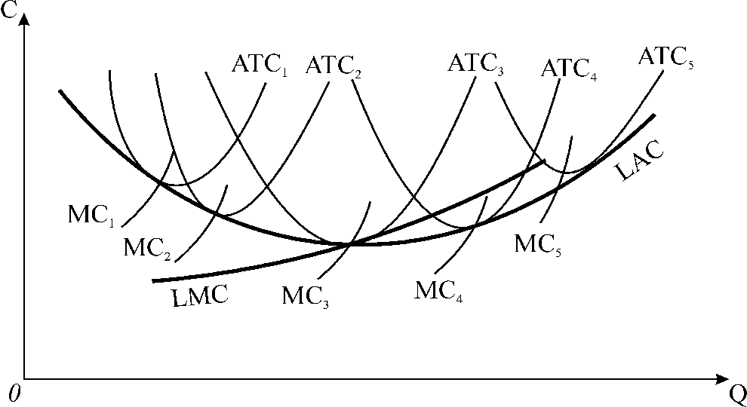

**Рис. 7.9. ілюструє випадок зростаючого ефекту масштабу, або** *економію на масштабі* **на низьких обсягах випуску, які на вищих обсягах виробництва переходять у спадний ефект масштабу, або** *втрати на масштабі***. Крива**  **тут має U – подібну конфігурацію. Причиною її є змінний характер ефекту масштабу.**

Крива довгострокових граничних витрат  не огинає короткостроко­вих кривих . Кожна точка на кривій  показує граничні витрати найекономнішого варіанту підприємства для всіх можливих розмірів. Крива ******перетинає криву  в точці її мінімуму. Обидві криві ***пологіші***, ніж аналогічні криві короткострокового періоду.

Існує декілька причин виникнення економії на масштабі, які сприяють підвищенню ефективності виробництва, отже, і зниженню витрат на одиницю продукції: спеціалізація праці; спеціалізація управлінського персоналу; технічний прогрес; виробництво побічної продукції з відходів основного виробництва; неподіль­ність виробництва. Втрати на масштабі, як правило, пов’язані з труднощами управління: ефективність рішень падає, а середні витрати виробництва зростають.

На основі вивчення ефекту масштабу вчені створили концепцію мініма­льного ефективного розміру ******,яка допомагає встановити оптимальні розміри підприємств в окремих галузях за різних випадків ефекту масштабу.

***Мінімальний ефективний розмір* –** це той найменший обсяг виробництва, за якого фірма може мінімізувати свої довгострокові середні витрати.

Рис. 7.10 а) представляє ситуацію, коли зростаючий ефект масштабу незначний і швидко себе вичерпує, тому мінімальний ефективний розмір фірми від­повідає невеликим обсягам виробництва. В таких галузях існує значне число віднос­но дрібних виробників, а великі фірми не будуть більш ефективними. Це – типова галузь вільної конкуренції. Сюди можна віднести хлібопекарську, швейну, взуттєву і інші галузі легкої промисловості, а також багато видів роздрібної торгівлі.

Рис. 7.10 б) представляє ситу­ацію, коли економія на масштабі шви­дко наростає, а далі до значних об­сягів виробництва зберігаються незмінні витрати. В такій галузі фірма досягає мінімуму середніх витрат на відносно низьких обсягах виробництва , тому буде конкурентоспроможною поряд з середніми і великими підпри­ємствами, які мають такі ж середні витрати (на відрізку ). В галузях з такими умовами фор­мування середніх витрат можуть співіснувати підприємства різних роз­мірів, вони будуть однаково ефектив­ними. Такими є галузі, що виробляють меблі, книги та ін.

Рис. 7.10 в) ілюструє ситуацію тривалого зростаючого ефекту масштабу. Мінімальних витрат підприємство може досягти за дуже великих обсягів виробництва. Дрібні фірми не зможуть забезпечити таких низьких витрат, тому будуть неконкуретноспроможними і нежиттєздатними. В реальному житті такі тенденції можна спостерігати в автомобілебудівній, алюмінієвій, сталеплавильній і т.п. галузях важкої промисловості. В цих галузях виробництво може зо­середитись в одній фірмі, яка забезпечує весь попит з мінімальними ви­тратами. Така ринкова ситуація називається ***природною монополією.***

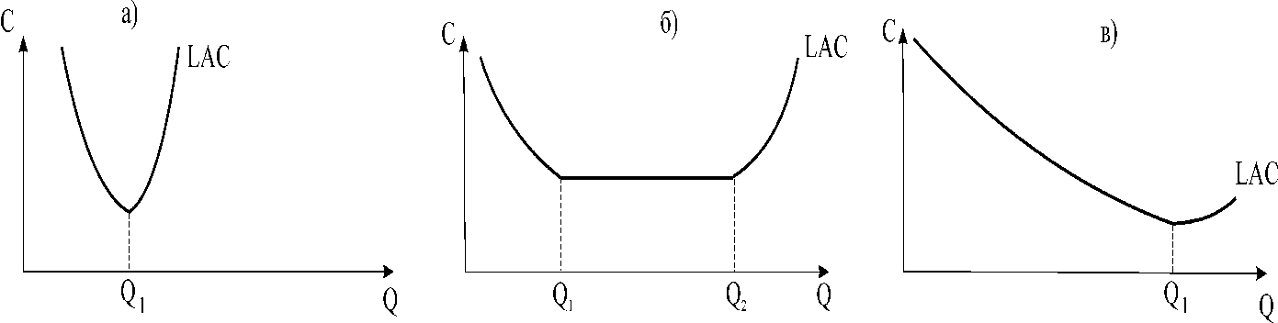

**Рис. 7.10. *Ефект масштабу і розміри підприємств***

Позитивний і негативний ефекти масштабу є найважливішими факторами, які визначають структуру кожної га­лузі і рівень розвитку конкуренції в ній.

# ТЕМА 9. РИНОК ДОСКОНАЛОЇ КОНКУРЕНЦІЇ

Вибір фірмою рішення відносно оптимального обсягу виробництва визначається не лише її метою та обмеженнями, але й ринковою структурою, в якій вона функціонує. Аналіз вибору фірми ми починаємо з ринку досконалої конкуренції.

## 9.1. Фірма на конкурентному ринку. Загальне правило максимізації прибутку

Ринок досконалої конкуренції має такі характерні риси:

значне число продавців і покупців;

стандартизована продукція;

незалежність дій продавців і покупців;

об’єктивність ціноутворення, відсутність будь-якого впливу на ринкову ціну;

інформованість покупців і продавців;

вільний вступ і вихід з галузі.

Положення фірми на конкурентному ринку визначається тим, що вона надто мала, щоб вплинути на стан ринку. Ринкова ціна не залежить від обсягу пропонування окремої фірми. Конкурентна фірма є „ціноотримувачем” („*price taker”*). Тому попит на продукцію конкурентної фірми є ***абсолютно еластичним***, графічно має вигляд горизонтальної лінії на рівні ринкової ціни (рис. 8.1).

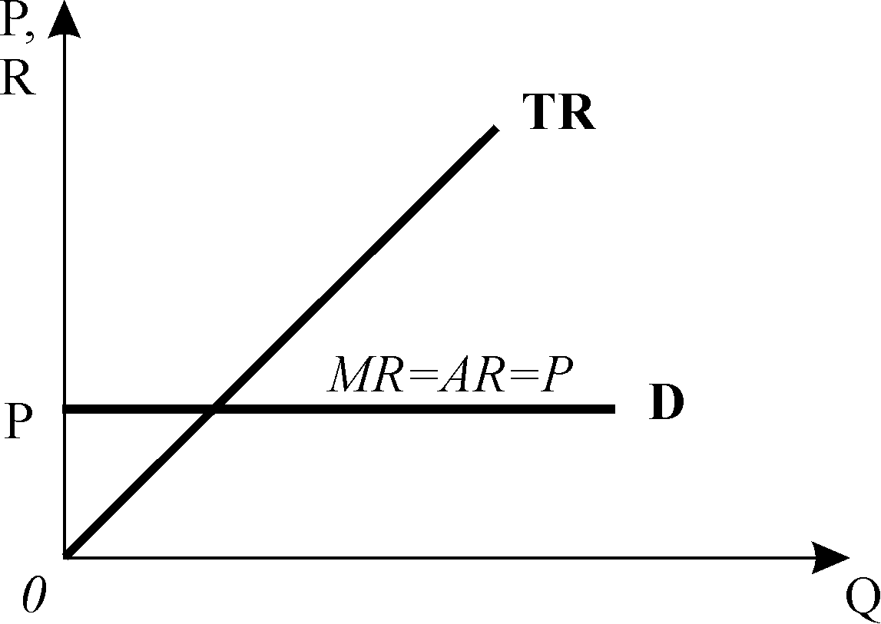

**Рис. 8.1. *Криві попиту та виторгу***

Конкурентна фірма, як і будь-яка інша, прагне максимізувати економічний прибуток, який вона визначає як різницю між сукупним виторгом і сукупними витратами: .

***Сукупний виторг*** – це сума грошей, отриманих від продажу продукції на ринку. Оскільки на досконало конкурентному ринку ціна є сталою, то сукупний виторг є лінійною функцією відносно обсягу проданої продукції (рис. 8.1): 

***Середній виторг*** – це виторг від реалізації одиниці продукції: **.Середній виторг дорівнює ринковій ціні, а крива середнього виторгу співпадає з кривою попиту на продукцію фірми (рис. 8.1).

***Граничний виторг*** – це зміна сукупного виторгу  в результаті продажу додаткової одиниці продукції : . За умови фіксованої ринкової ціни кожна додатково реалізована одиниця продукції додасть до виторгу величину, рівну ціні. Тому граничний виторг конкурентної фірми, як і середній виторг, є величиною сталою, а його крива графічно співпадає з лінією ціни, попиту і середнього виторгу (рис. 8.1).

Для обчислення економічного прибутку фірмі потрібна інформація про ***ціну,*** ***обсяг виробництва*** і ***витрати***. Оскільки ціна фіксована і задається ринком об’єктивно, то основним фактором, що визначає обсяги випуску, є витрати, які зазнають впливу закону спадної віддачі. Порівнюючи сукупний виторг з сукупними витратами на кожному обсязі випуску, а також ринкову ціну з середніми та граничними витратами, фірма приймає рішення: ***чи виробляти продукцію взагалі***, а ***якщо виробляти, то скільки***, і визначає, ***яким буде результат діяльності***.

Логіка раціональної поведінки виробника підказує, що у короткостроковому періоді ***фірмі варто виробляти продукцію, якщо вона отримує економічний прибуток, або коли сума збитків менша, ніж постійні витрати***. Відповідно ***фірмі варто припинити виробництво, коли збитки перевищують постійні витрати.***

Якщо фірма прийме рішення ***виробляти*** продукцію, то вона повинна вибрати ***оптимальний обсяг випуску***: у разі прибутковості фірмі потрібно знайти такий рівень випуску, який ***максимізує прибуток***, а у разі збитковості – такий рівень, який дозволить ***мінімізувати збитки.***

**Існують** два підходи до визначення оптимального обсягу:

* співставлення сукупного виторгу і сукупних витрат (модель );
* співставлення граничного виторгу і граничних витрат (модель ).

Моделі оптимального вибору фірми можна представити у табличній, графічній або аналітичній формі. Аналіз цих моделей дозволяє обґрунтувати загальне правило максимізації прибутку для фірми, що функціонує у будь-якій ринковій структурі.

Розглянемо процес ***вибору оптимального випуску*** за допомогою ***табличної моделі ***. У таблиці 8.1 наведені дані про обсяги виробництва продукції за тиждень, сукупний виторг від продажу продукції за ціною 35 грн. за одиницю, сукупні витрати на виробництво тижневого обсягу продукції та суму економічного прибутку, яку обчислено як різницю між виторгом і витратами.

|  |  |  |  |  |  |
| --- | --- | --- | --- | --- | --- |
| Таблиця 8.1 | | | | | |
| Обсяг випуску  од./тижд  Q | Сукупний виторг  грн./тижд.  TR=P·Q | Постійні витрати грн./тижд.  FC | Змінні  витрати  грн./тижд.  VC | Сукупні витрати  грн./тижд.  TC=FC+VС | Економічний прибуток  грн./тижд.  EP=TR-TC |
| 1 | 2 | 3 | 4 | 5 | 6 |
| 0 | 0 | 50 | 0 | 50 | -50 |
| 1 | 35 | 50 | 34 | 84 | -49 |
| 2 | 70 | 50 | 56 | 106 | -36 |
| 3 | 105 | 50 | 72 | 122 | -17 |
| 4 | 140 | 50 | 90 | 140 | 0 |
| 5 | 175 | 50 | 112 | 162 | 13 |
| 6 | 210 | 50 | 140 | 190 | 20 |
| 7 | 245 | 50 | 178 | 228 | 17 |
| 8 | 280 | 50 | 230 | 280 | 0 |
| 9 | 315 | 50 | 290 | 340 | -15 |

На нульовому обсязі, коли фірма нічого не випускає, сукупні витрати складають 50 грн. постійних витрат , тому тут виникають збитки, які дорівнюють величині постійних витрат. З нарощуванням обсягів виробництва сукупні витрати зростають нерівномірно за рахунок змінного компонента , що зазнає впливу закону спадної віддачі, а виторг зростає пропорційно обсягу випуску, чим спричиняється коливання рівня прибутку.

Розрахунки колонки 6 надають інформацію про динаміку економічного прибутку за умови нарощування фірмою обсягів виробництва. Знак мінус (–) означає збитки. За малих обсягів виробництва фірма отримує збитки, які поступово зменшуються, і на обсязі випуску 4 одиниці фірма стає беззбитковою, , фірма отримує лише нормальний прибуток. Подальше збільшення обсягу випуску дозволяє одержувати економічний прибуток, який досягає максимальної величини на обсязі випуску 6 одиниць. Продовжувати нарощувати випуск нераціонально, оскільки за межами 6 одиниць сума економічного прибутку зменшується. Отже, оптимальним обсягом випуску для даної фірми буде 6 одиниць на тиждень.

***Графічний метод*** визначення оптимального обсягу виробництва (модель ) представлений на рис. 8.2. Криві  і  на графіку а) побудовані за даними таблиці 8.1. Сума прибутку для будь-якого обсягу  визначається графічно як різниця вертикальних координат цих кривих. За малих обсягів випуску крива виторгу  проходить нижче кривої витрат , так само, як і за великих, що визначає збитки. На відрізку  маємо зону прибутковості фірми, крива витрат  проходить під кривою . Точки  і  називаються ***точками критичного обсягу*** випуску, або ***точками беззбитковості*** **, в цих точках криві перетинаються.

Сума економічного прибутку максимізується на обсязі, для якого відстань між кривими  і  по вертикалі найбільша. Її знаходимо в точці, де дотична до  паралельна лінії  (точка ). На обсязі кути нахилу обох кривих однакові, тобто . Ліва частина рівняння – це граничний виторг, а права – граничні витрати. Отже, відрізок , який відповідає величині максимальної суми прибутку, знаходиться на обсязі, для якого граничний виторг стає рівним граничним витратам: . Побудована за даними табл. 8.1 крива економічного прибутку  (рис. 8.2.б) більш виразно демонструє залежність динаміки прибутків і збитків від обсягу виробництва.

**Cформулюємо** загальне правило вибору оптимального обсягу виробництва, **або** загальну умову максимізації прибутку:

**Рис. 8.2. *Модель TRTC. Максимізація***

***прибутку конкурентною фірмою***

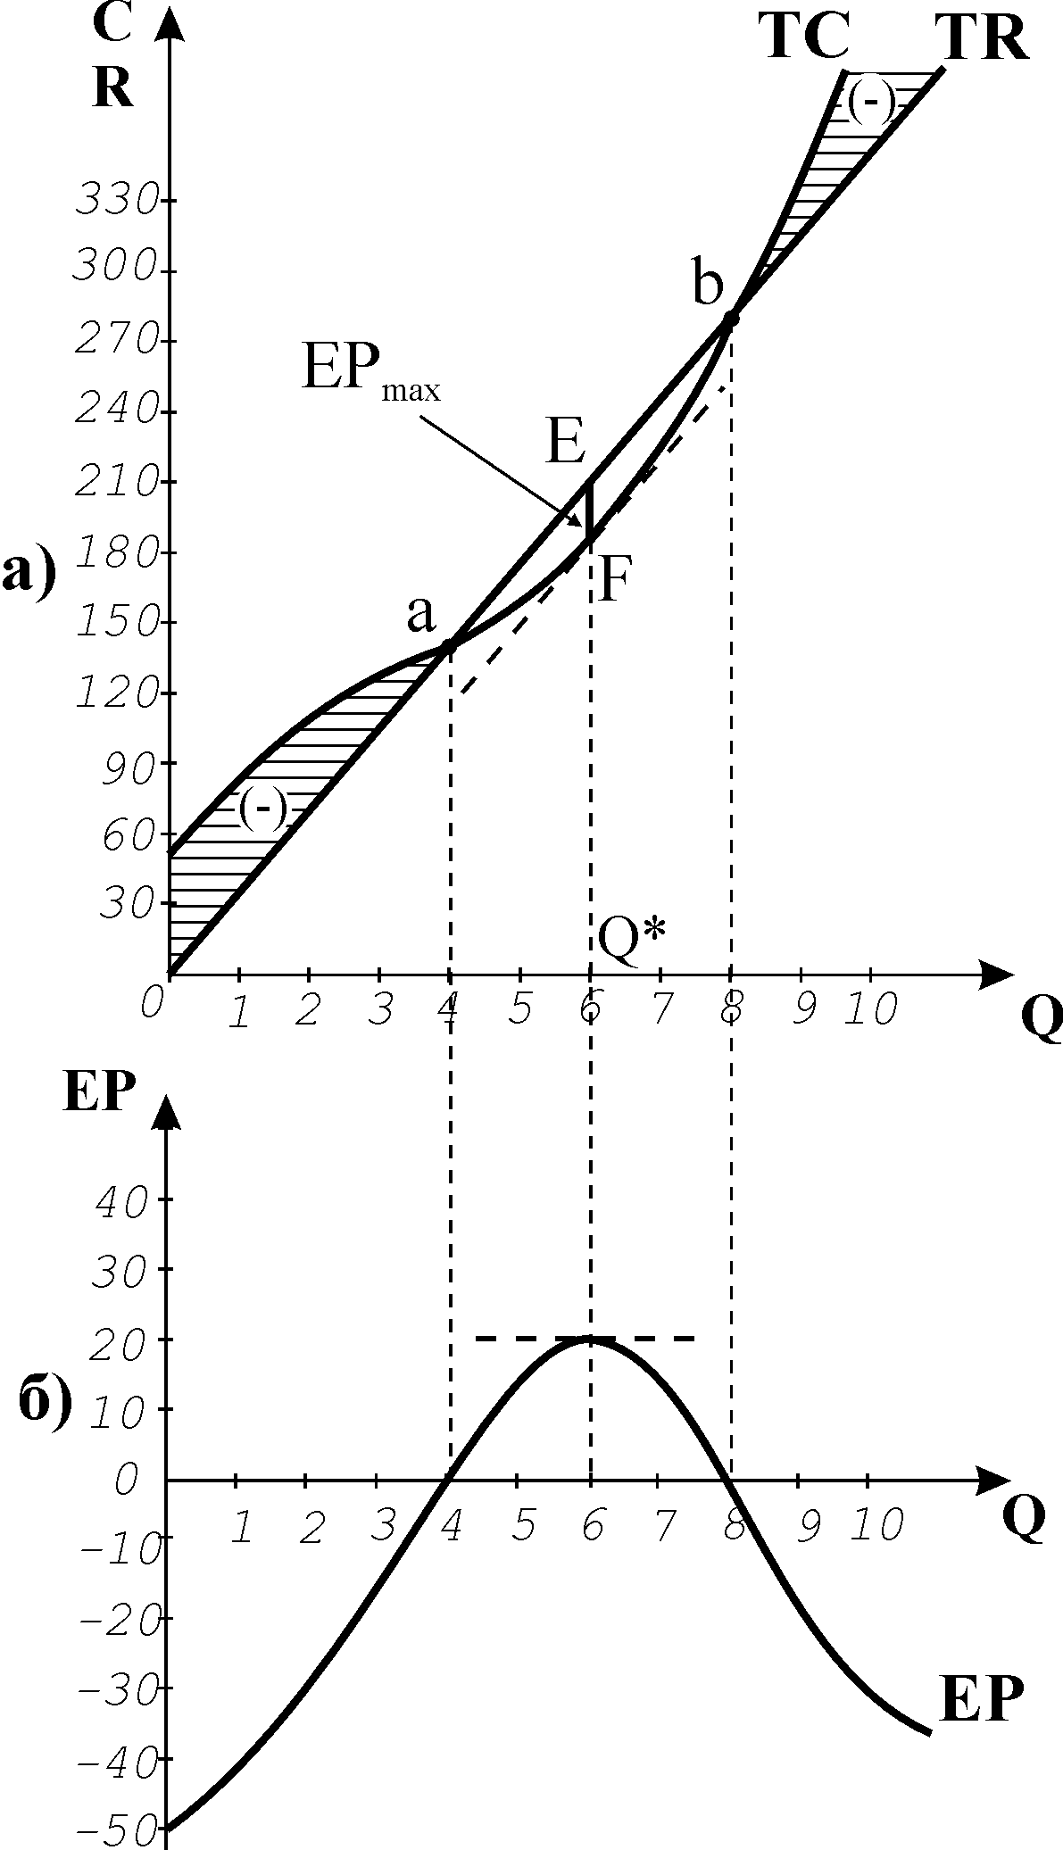

***прибуток максимізується на обсязі, для якого граничний виторг дорівнює граничним витратам:*** 

Це правило справедливе для всіх фірм, у будь-якій ринковій структурі. Оскільки в умовах ринку досконалої конкуренції , то ***для конкурентної фірми***загальне правило максимізації прибутку означає вибір такого обсягу випуску, за якого ***граничні витрати рівні ціні****:* .

***Аналітичний метод*** визначення оптимального обсягу випуску для максимізації прибутку базується на тому, що треба відшукати такий обсяг, для якого похідна функції  дорівнює нулю. Прибуток максимізується в точці, де приріст обсягу виробництва не змінює прибутку, тобто ,



Отже, ***умовою максимізації прибутку*** є: . Це рівняння є ***рівнянням рівноваги,*** тому що лише у випадку ** (а для конкурентної фірми ), фірма не буде мати стимулів до зміни обсягів виробництва, оскільки будь-яка зміна не поліпшить показників прибутку.

Проілюструємо справедливість рівняння рівноваги за допомогою ***табличної моделі*** **. У таблиці 8.2 представлені розрахунки граничних показників  і , а також середніх сукупних  і середніх змінних  витрат, виконані на основі даних таблиці 8.1.

Таблиця 8.2.

|  |  |  |  |  |  |  |
| --- | --- | --- | --- | --- | --- | --- |
| Обсяг випуску  Q | Сукупний виторг  TR | Граничний  виторг  MR=∆TR/∆Q | Сукупні витрати  TC | Граничні  витрати  грн./од.  MC=∆TC/∆Q | Середні сукупні витрати  ATC | Середні змінні  витрати  ***AVC*** |
| ***1*** | ***2*** | ***3*** | ***4*** | ***5*** | ***6*** | ***7*** |
| 0  1  2  3  4  5  6  7  8 | 0  35  70  105  140  175  210  245  280 | 35  35  35  35  35  35  35  35 | 50  84  106  122  140  162  190  228  280 | >34  >22  >16  >18  >22  >28  >38  >52 | -  84  53  40,7  35  32,4  31,7  32,6  35,0 | -  34  28  24  22,5  22,4  23,3  25,4  28,8 |

Проаналізуємо співвідношення між граничним виторгом і граничними витратами (колонки 3 і 5). Перша одиниця продукції дає фірмі граничний виторг, рівний ціні (35 грн.), а граничні витрати фірми, пов’язані з її виробництвом, – 34 грн., отже, прибуток становить 1 грн. Друга одиниця додає до витрат 22 грн., а до виторгу – 35 грн. (ціна незмінна), і таким чином збільшує сумарний прибуток на 13 грн. Доки граничний виторг перевищує граничні витрати, фірмі вигідно нарощувати обсяги випуску, тому що це збільшує суму прибутку. Ця тенденція зберігається до шостої одиниці випуску включно, а вже сьома одиниця продукції додає до витрат 38 грн., що перевищує граничний виторг у 35 грн., тому прибуток зменшиться на 3 грн. Зрозуміло, що фірма припинить нарощування виробництва після шостої одиниці. Керуючись граничним принципом вибору, фірма буде збільшувати виробництво малими приростами і так знайде саме той обсяг, який максимізує прибуток. Це буде обсяг, за якого ціна і витрати стануть приблизно рівними .

***Графічна модель***  зводить задачу максимізації економічного прибутку до ***пошуку точки перетину графіків функцій граничних витрат і граничного виторгу*** (рис. 8.3). Припустимо, що фірма виробляє обсяг продукції . Для цього обсягу . Тому, обмеживши випуск кількістю , фірма втрачає частину можливого прибутку в розмірі площі . Якщо вона розширить випуск до (точка ), то зможе збільшити суму прибутку. Якщо фірма буде нарощувати обсяги виробництва далі, до обсягу , то , а збитки величиною площі  зменшать загальну суму отриманого прибутку. В цій ситуації фірма зможе збільшити прибуток, скоротивши випуск до , що відповідає точці . Таким чином, рівновага фірми, за якої вона максимізує прибуток, встановлюється в точці перетину кривих  і .

**Рис. 8.4. *Модель максимізації прибутку   
конкурентною фірмою MRMC***

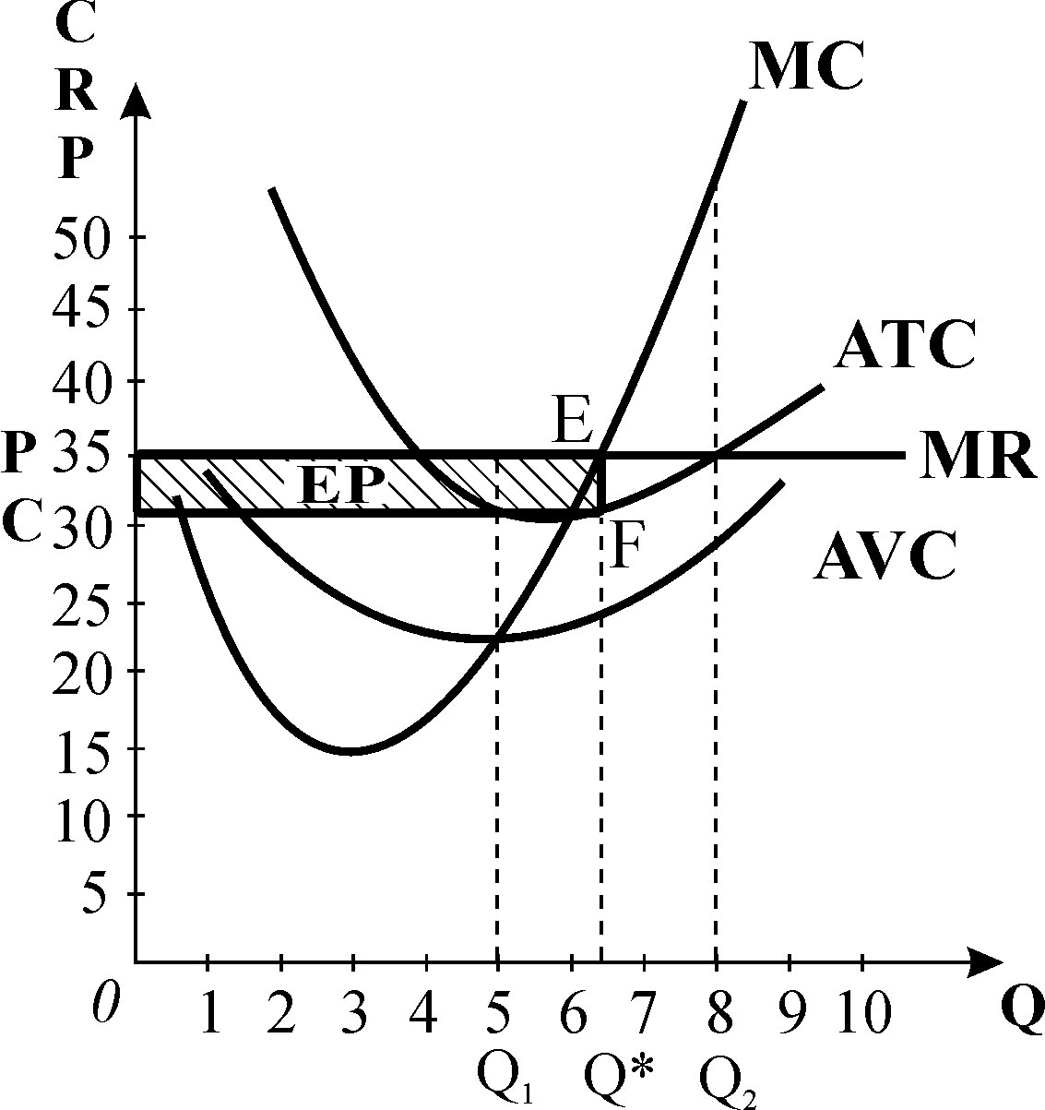

**Рис. 8.3. *Правило граничного***

***випуску MR=MC***

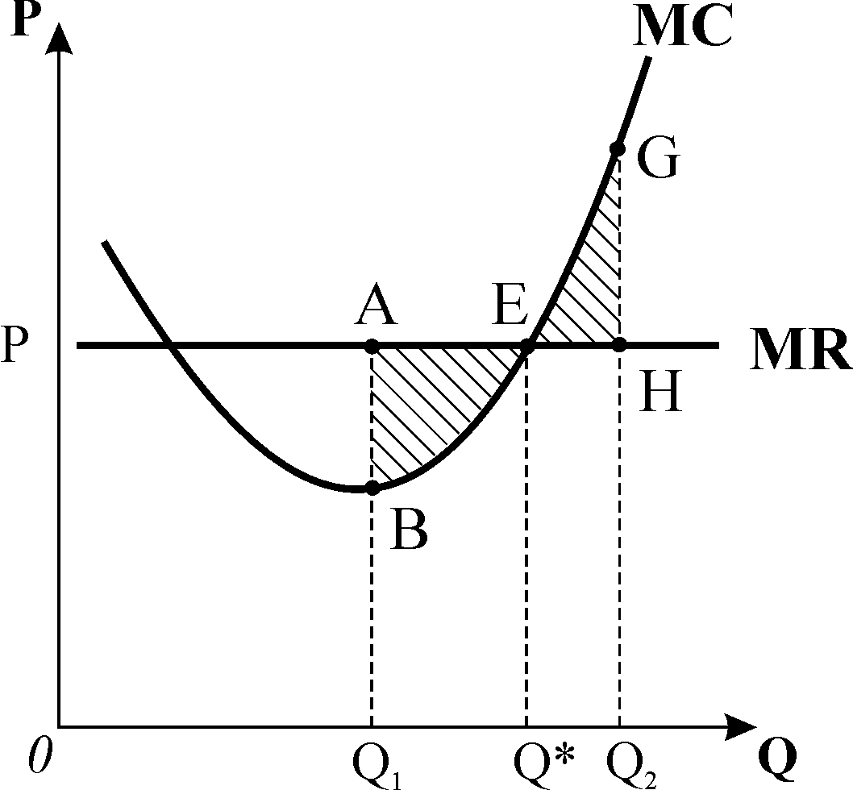

Далі фірма повинна визначитись, чи варто виробляти продукцію взагалі. Рішення про доцільність виробництва фірма може прийняти лише після оцінки його прибутковості. У моделі  фірма має справу з середніми і граничними величинами, тому для визначення суми прибутку  треба зробити перетворення: *  *.

**Рис. 8.5. *Збитковість і закриття фірми***

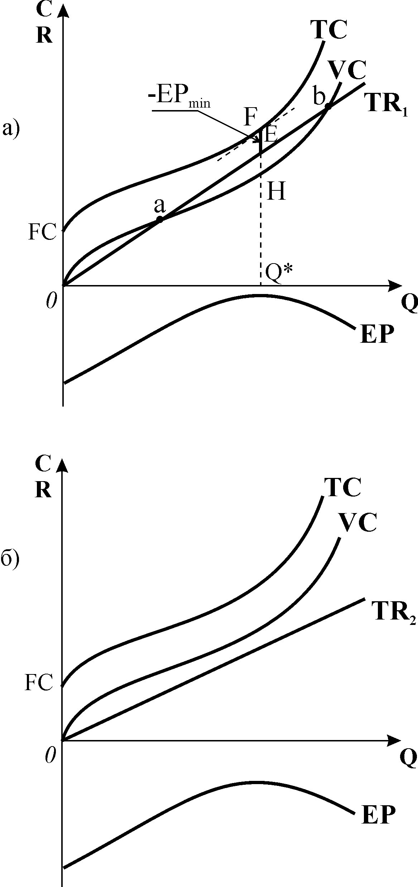

Звідси **.

Графічно суму прибутку на оптимальному обсязі (рис. 8.4) можна визначити як площу прямокутника , висота якого дорівнює , а основа – обсягу виробництва . За даними графіка: *=(35-31,7) 6,3=20,16* грн.

## 9.2. Реакція конкурентної фірми на зміну ціни

Не завжди конкурентна фірма входить на ринок за такої сприятливої кон’юнктури, яка дозволяє їй максимізувати прибуток. Можливі ситуації, коли ціни не забезпечують прибутковості на жодному з обсягів. Дослідимо, якою буде реакція фірми на зниження або підвищення ціни продукції в короткостроковому періоді за допомогою ***графічних моделей***  та .

***Моделі***  на рис. 8.5 відображають типові ситуації зниження ціни, коли фірма збиткова. Графічно це означає, для всіх обсягів випуску функція сукупного виторгу  розташована нижче функції сукупних витрат . Фірма повинна знайти обсяг, для якого збитки будуть мінімальними або прийняти рішення про доцільність виробництва в умовах збитковості.

Рис. 8.5.а) представляє випадок, коли фірма може знайти обсяг, який мінімізує збитки. Фірма може працювати в межах рівнів випуску, для яких лінія  проходить нижче кривої , але вище кривої  (між точками ). Оптимальним буде обсяг, де відстань по вертикалі між сукупним виторгом і сукупним витратами найменша (відрізок ).

На обсязі  виторг від реалізації продукції відшкодовує змінні витрати (відрізок ) і частину постійних (відрізок ). Величина постійних витрат рівна відстані між кривими  і . Збитки будуть менші, коли фірма буде працювати, тому що, припинивши виробництво, вона матиме збитки, рівні постійним витратам (відрізок ).

Рис. 8.5.б) ілюструє ***ситуацію закриття*** фірми. Крива сукупного виторгу на жодному з обсягів випуску не досягає навіть кривої змінних витрат . Немає обсягу, для якого збитки не перевищували б величини постійних витрат. Тому фірмі доцільно тимчасово призупинити виробництво. Мінімальні збитки в розмірі постійних витрат фірма одержить на нульовому обсязі, тобто, коли зовсім перестане виробляти.

***Умови прибутковості та збитковості*** конкурентної фірми ***за моделлю ***:

* ***фірма прибуткова***, коли , існує точка перетину лінії сукупного виторгу і кривої сукупних витрат;
* ***фірма беззбиткова***, коли , що відповідає точці перетину лінії сукупного виторгу і кривої сукупних витрат;
* ***фірма мінімізує збитки шляхом виробництва***, коли , існує точка перетину лінії сукупного виторгу і кривої змінних витрат;
* ***фірма мінімізує збитки шляхом закриття***, коли для всіх .

***Модель *** показує, що рівняння рівноваги  дає лише необхідну умову для вибору оптимального обсягу, але не завжди точка оптимального обсягу забезпечує максимальний прибуток. Але, керуючись правилом граничного випуску, фірма може вибрати кращий варіант з можливих ситуацій збитковості.

Від зміни ціни лінія граничного виторгу переміщується паралельно вгору або вниз, перетинаючи криву  вище або нижче кривої середніх сукупних  або середніх змінних  витрат (рис. 8.6).

За ціною  фірма випускає продукцію на обсязі  (рис. 8.6.а) і максимізує прибуток в точці рівноваги . Підвищення ринкової ціни до  сигналізує фірмі, що на попередньому рівні випуску граничний виторг перевищує граничні витрати, отже, з’являється можливість збільшити загальну суму прибутку, розширивши виробництво до , де нова ціна і граничні витрати знову зрівняються в точці нової рівноваги .

**Рис. 8.6. *Реакція фірми на зміну ціни***

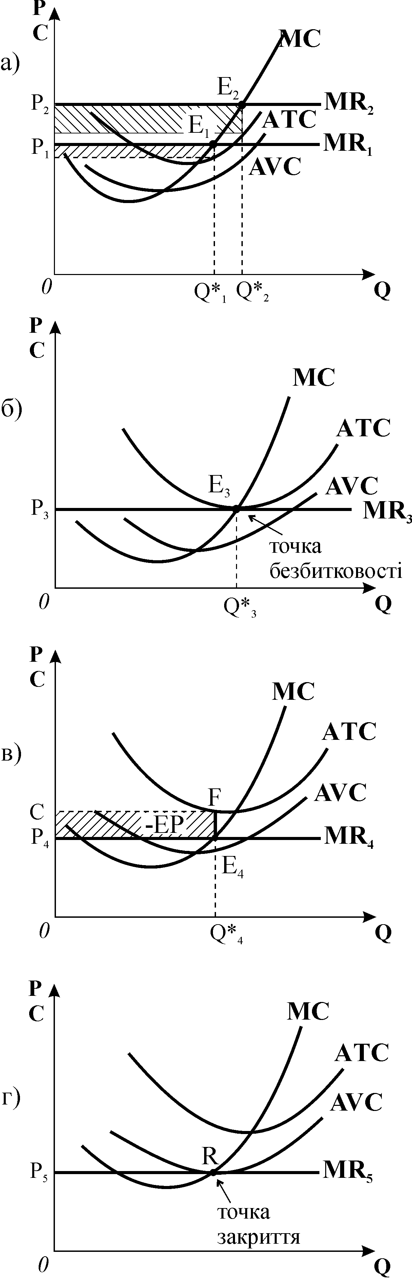

Якщо ціна падає, то, керуючись правилом , фірма зменшує обсяги. Коли ціна впаде до рівня , економічний прибуток зникає (рис. 8.6.б). Точка рівноваги є точкою беззбитковості, а ціна *–* ***ціною беззбитковості***, яка забезпечує одержання нормального прибутку.

Якщо ціна падає нижче , фірма потрапляє в ситуацію збитків. Оптимальний обсяг так само визначається за правилом  і відповідає точці  (рис. 8.6 в). Мінімальні збитки, як і прибутки, обчислюються за формулою**, а графічно – як площа прямокутника . Фірма може залишатися в галузі до того часу, поки її збитки будуть менші за постійні витрати, тобто доки виторг покриває змінні витрати .

Однак у деяких ситуаціях фірма приймає рішення тимчасово припинити виробництво. Це буває, коли ціна спадає до рівня мінімуму середніх змінних витрат . Ціна  називається ***критичною*** і визначає ***точку закриття***  (рис. 8.6 г). Якщо ціна падає нижче середніх змінних витрат, фірмі вигідніше тимчасово припинити виробництво. У цьому випадку фірма не матиме змінних витрат. Зберігаються лише постійні витрати, які утворюють збитки фірми.

***Умови прибутковості та збитковості*** конкурентної фірми ***за моделлю ***:

* ***умова прибутковості***: ;
* ***умова беззбитковості***: ;
* ***умова мінімізації збитків шляхом виробництва***: **;
* ***умова мінімізації збитків шляхом тимчасового припинення виробництва***: **; * –*  *точка закриття.*

Умови прибутковості та збитковості, сформульовані за моделями  та , разом з умовою рівноваги визначають ***короткострокову стратегію фірми*** на досконало конкурентному ринку.

## 9.3. Короткострокова крива пропонування фірми і галузі. Ринкова ціна і надлишок виробника

**Крива пропонування показує обсяг продукції, який фірма може поставити на ринок за всіх можливих значень ціни. Згідно з правилом визначення оптимального обсягу випуску, фірма завжди, за будь-якої ціни, розширює виробництво до рівня, де . Отже, всі параметри виробництва належать кривій граничних витрат . Але фірма припиняє виробництво, якщо ціна впаде нижче середніх змінних витрат  (рис. 8.7).** За будь-якої ціни, що перевищує мінімальне значення , оптимальний обсяг виробництва може бути визначений *безпосередньо за графіком.* Наприклад, за ціною оптимальним буде обсяг випуску , він максимізує прибуток. За ціною  оптимальним буде обсяг , він мінімізує збитки.

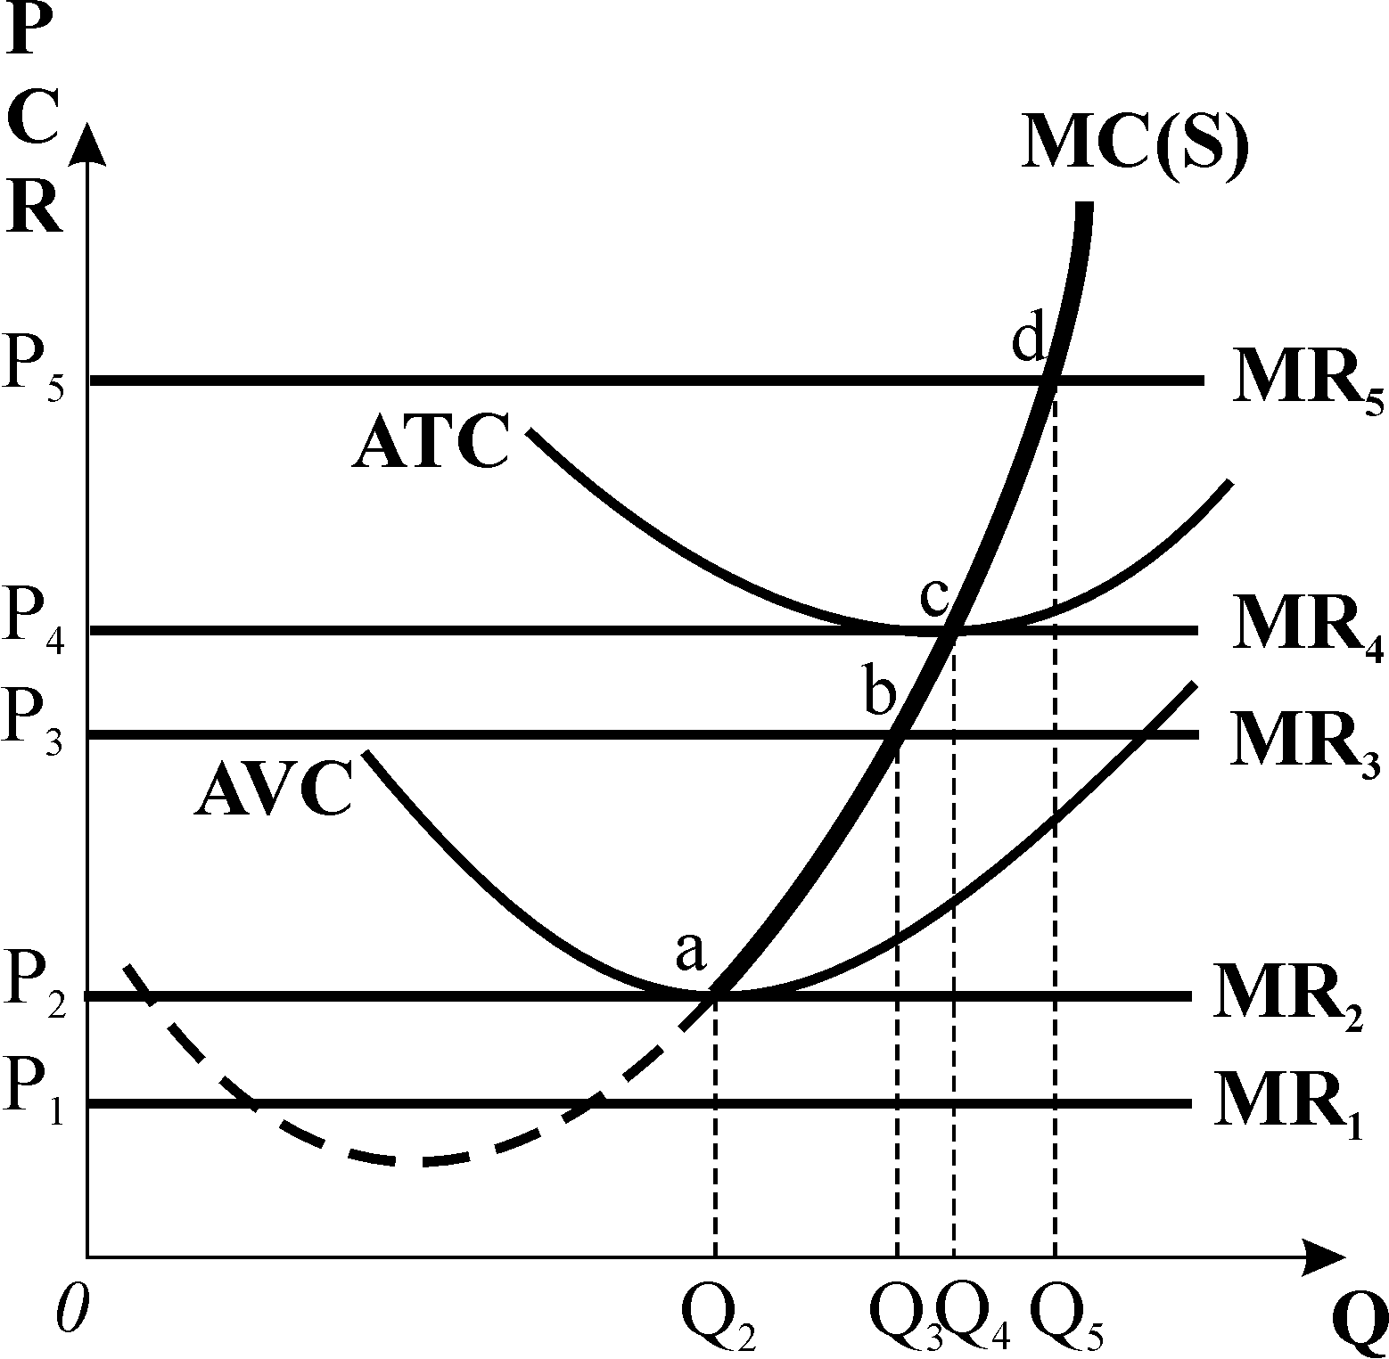

**Рис. 8.7. *Короткострокова крива***

***пропонування конкурентної фірми***

Всі точки перетину кривих  і   визначають співвідношення можливих цін на продукцію і відповідної кількості продукції, яку фірма запропонувала б на ринку за даними цінами. Очевидно, що *висхідний відрізок кривої граничних витрат вище мінімуму середніх змінних витрат є короткостроковою кривою пропонування фірми.* На рис. 8.7. вона позначена суцільною потовщеною лінією. Реакція конкурентної фірми на зміну ціни підтверджує закон пропонування: з підвищенням ціни обсяг пропонування зростає.

На конкурентному ринку зустрічаються багато фірм, які взаємодіють між собою і утворюють галузевий ринок. Галузева функція пропонування визначається як сума функцій пропонування окремих фірм.

*Короткострокова крива ринкового пропонування* визначає обсяг виробництва галузі. Вона одержується шляхом додавання обсягів пропонування всіх фірм за кожної можливої ціни. У короткостроковому періоді число фірм в галузі постійне.

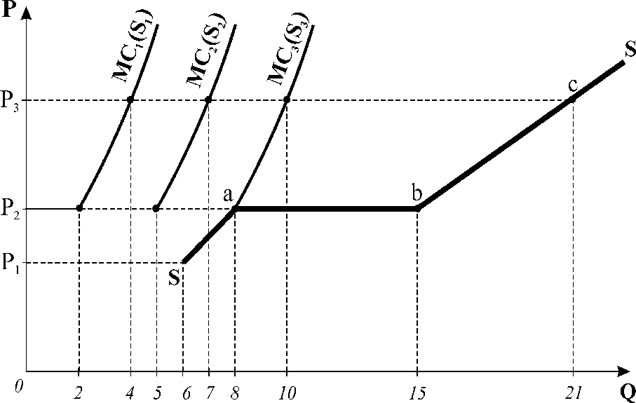

**Рис. 8.8. *Короткострокове галузеве пропонування***

Рис. 8.8 ілюструє утворення кривої ринкового пропонування на прикладі трьох фірм, кожна з яких має різні виробничі витрати, і відповідні криві пропонування . Крива  є короткостроковою кривою ринкового пропонування.

Ціна рівноваги на конкурентному ринку визначається взаємодією сукупного попиту на товар та сукупного пропонування, тобто спільними діями всіх покупців і продавців на ринку. *Механізм утворення рівноважної ціни* в галузі (рис. 8.9.а), яка складається зі 100 ідентичних фірм, та рівновагу типової фірми (рис. 8.9.б) ілюструють графіки рис. 8.9.

Фірми галузі, так само як і типова, максимізують економічний прибуток, оскільки рівноважна ціна перевищує середні сукупні витрати на оптимальному обсязі випуску.

**Рис. 8.9. *Короткострокова конкурентна рівновага фірми і галузі***

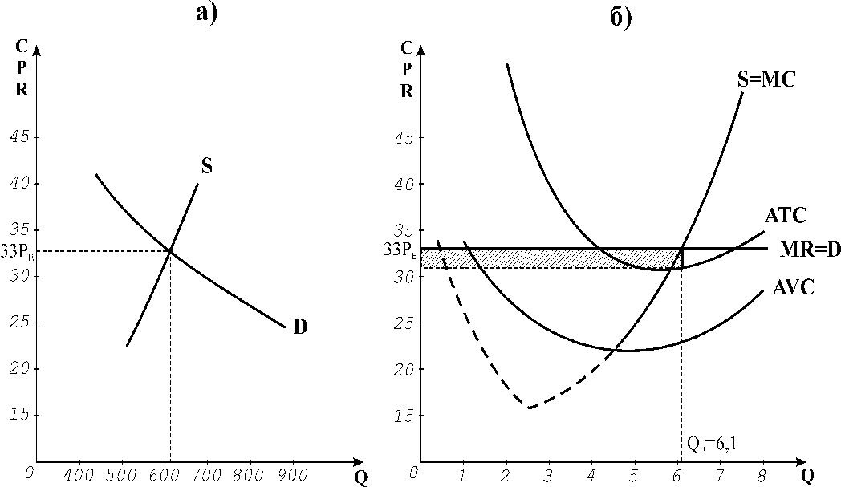

За умови, що у витратах або в ринковому попиті не станеться жодних змін, графіки відображають ситуацію рівноваги конкурентного ринку в короткостроковому періоді.

В результаті аналізу процесу максимізації прибутку окремою конкурентною фірмою ми визначили, що крива пропонування фірми співпадає з кривою її граничних витрат. Кожна точка на кривій пропонування показує *мінімальну ціну*, за якою фірма могла б беззбитково продати кожну одиницю продукції . У той же час рівноважна ціна на ринку даної продукції дозволяє фірмі весь обсяг продати за однаковою ціною.

Різниця між ринковою ціною та граничними витратами фірми утворює***виробничий надлишок фірми.*** Графічно величину виробничого надлишку фірми визначає заштрихована площа (рис. 8.10), розміщена між кривою пропонування  та лінією попиту . Виробничий надлишок інакше можна визначити як різницю між сумою виторгу та сумарними змінними витратами на обсязі . Він дорівнює площі прямокутника . Виробничий надлишок у короткостроковому періоді, коли постійні витрати мають додатну величину*,* завжди перевищує суму економічного прибутку.

**Рис. 8.11. *Виробничий надлишок***

***на ринку***

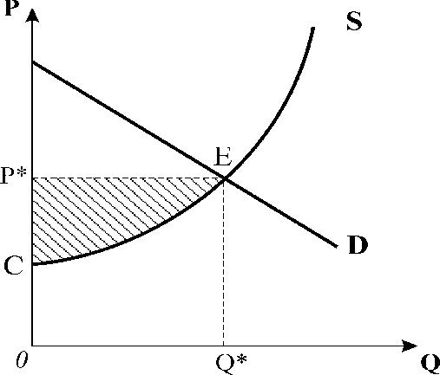

**Рис. 8.10. *Виробничий надлишок фірми***

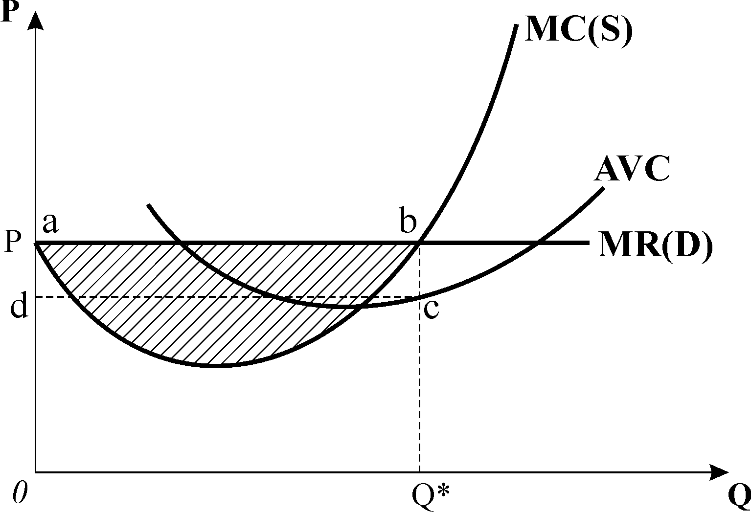

Додавши величини виробничих надлишків всіх фірм, можна визначити величину *виробничого надлишку для ринку.* Він показаний заштрихованою площею на рис. 8.11. Виробничий надлишок ринку – це площина, розміщена нижче лінії ринкової ціни до кривої пропонування в проміжку між нульовим та рівноважним обсягом виробництва .

## 9.4. Вибір фірмою обсягу виробництва і рівновага конкурентного ринку у довгостроковій перспективі

У довгостроковому періоді всі види витрат фірми є змінними, фірма може змінити масштаб виробництва, прийняти рішення вийти з галузі, тобто припинити виробництво, або увійти в галузь, тобто розпочати виробництво. Внаслідок вільного входу та виходу фірм їх число в конкурентній галузі змінюється.

Оптимальний обсяг випуску, що максимізує прибуток у довгостроковому періоді, визначається за відомою нам двоетапною процедурою. На першому етапі фірма обирає оптимальний обсяг виробництва, для якого ціна буде дорівнювати довгостроковим граничним витратам: . На другому етапі фірма вирішує, чи функціонувати їй взагалі. Для цього потрібно проаналізувати, з яким результатом може випускатись оптимальний обсяг.

На рис. 8.12 зображені криві короткострокових і довгострокових граничних і середніх витрат*.* За ціною  фірма в короткостроковому періоді розширює виробництво до обсягу , для якого . При цьому фірма має можливість максимізувати економічний прибуток в сумі, що відповідає площі прямокутника . В точці встановлюється короткострокова рівновага.

**Рис. 8.12. *Максимізація прибутку фірмою у довгостроковому періоді***

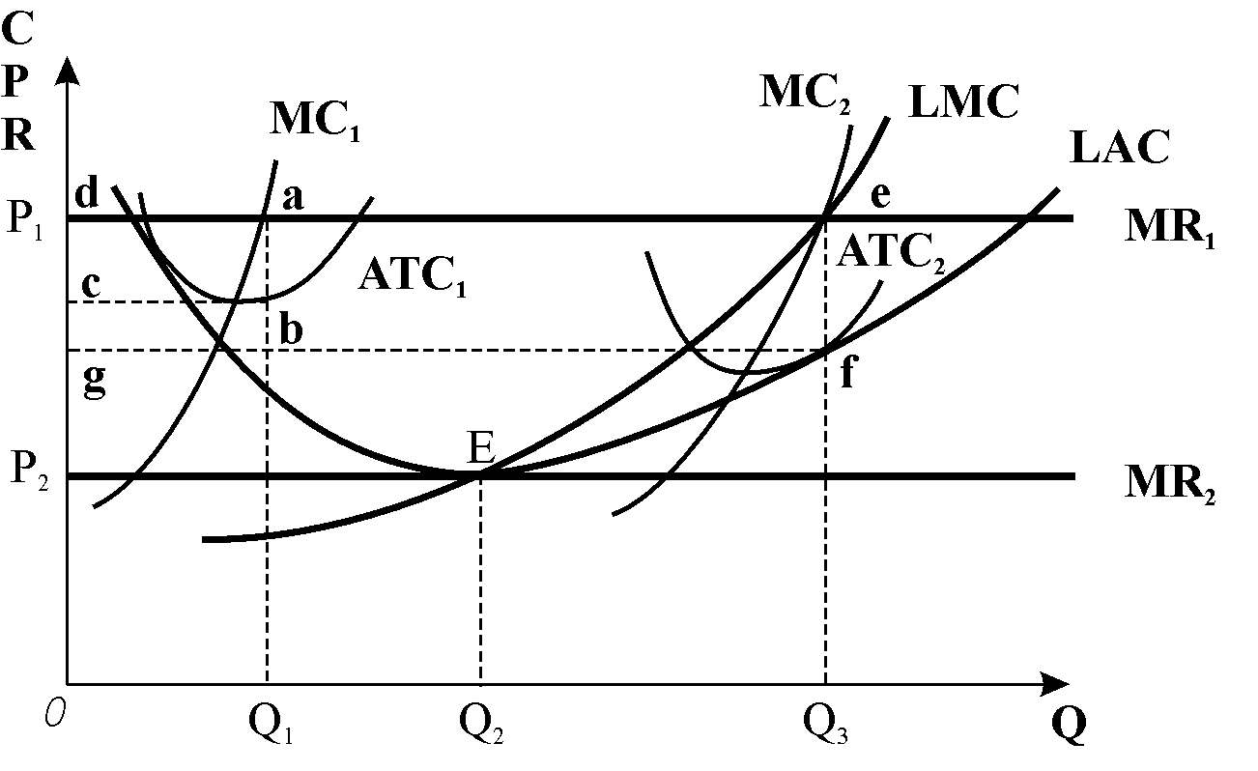

Якщо менеджери фірми вважають, що ринкова ціна тривалий період залишатиметься на рівні , то обсяг випуску розшириться до , де виконується умова максимізації прибутку . Нова рівновага в точці  настає на ефективнішому масштабі виробництва. Тут граничний прибуток зростає від  до , а загальна сума економічного прибутку – до величини прямокутника . Досягнута довгострокова рівновага в точці буде також і короткостроковою, тому що великий надприбуток може привабити нові фірми, на ринку з’явиться надлишок товарів і ціна впаде.

Зниження цінизмусить фірму скорочувати виробництво доти, доки обсяги випуску не досягнуть , де в точці  виконується умова . Тут ціна стає рівною також і довгостроковим середнім витратам: . Це означає, що фірма потрапила у стан беззбитковості. Обсяг  є оптимальним, тому що забезпечує нормальний конкурентний прибуток, достатній для того, щоб утримати фірму в даній галузі як завгодно довго. Будь-яке відхилення від погіршує положення фірми за ціни , тому що вона стає збитковою. Отже, рівновага фірми в точці  з обсягом і ціною беззбитковості  є рівновагою довгострокового періоду.

Коли ринкова ціна падає нижче ціни беззбитковості, економічний прибуток стає від’ємним, і якщо менеджери не сподіваються швидко покращити становище фірми, тоді потрібно розглянути можливість виходу фірми з галузі. У довгостроковому періоді фірма не може працювати, якщо не відшкодовує всіх витрат виробництва .

***Стратегія довгострокового функціонування фірми*** на ринку:

***обрати обсяг випуску,*** для якого ;

***вступити на ринок***, якщо ;

***вийти з ринку***, якщо .

***Довгострокова рівновага конкурентного ринку*** пов’язана з переливом інвестиційного капіталу із галузі в галузь, і досягається, коли настає галузева рівновага. Сигналом, який спонукає будь-яку фірму до входження в галузь, або надає інформацію про недоцільність перебування в галузі, слугує прибуток, який забезпечується рівноважною ринковою ціною. Дослідження процесу встановлення довгострокової рівноваги в конкурентній галузі виявило феномен, який дістав назву ***парадоксу прибутку***.

Фірми вільно вступають в галузь в погоні за надприбутком, і виходять з неї, щоб уникнути збитків, вони постійно шукають таку галузь, де можна максимізувати економічний прибуток, а в результаті, коли настає довгострокова рівновага, всі одержують лише нульовий економічний прибуток. Парадокс полягає в тому, що ***можливість отримати економічний прибуток в конкурентній галузі є причиною його зникнення у довгостроковому періоді***.Чому ж фірми так прагнуть вступити в надприбуткову галузь, якщо в кінцевому результаті вони неминуче виходять на нормальний прибуток?

Справа в тому, що для досягнення тривалої рівноваги з нульовим економічним прибутком потрібно досить багато часу. А в короткостроковому періоді фірма, яка першою встигає увійти в прибуткову галузь, може захопити найбільше економічного прибутку. Ті, хто входять пізніше, вже отримають менше, а остання фірма може не одержати ніякого надприбутку. Так само, фірма, що першою виходить зі збиткової галузі, може зекономити значні суми, які можуть втратити ті, хто виходять пізніше.

Отже, концепція довгострокової рівноваги пояснює, як треба діяти, показує фірмам найвигідніші напрямки їх діяльності.

***Довгострокова крива пропонування фірми***, – як і короткострокова, – співпадає з кривою граничних витрат. Вона представляє собою відрізок кривої , розташований вище мінімуму довгострокових середніх витрат . Через те, що у довгостроковому періоді всі фактори виробництва змінні, спадна віддача менш відчутна, ніж у короткостроковому періоді, крива граничних витрат , відповідно і довгострокова крива пропонування фірми ***більш полога***, а пропонування більш еластичне, ніж короткострокове.

Довгострокова крива ***ринкового пропонування*** також більш полога, ніж короткострокова з двох причин: по-перше, через те, що довгострокова крива пропонування окремої фірми є більш пологою; по-друге, з підвищенням цін в галузі збільшується число фірм саме у довгостроковому періоді. І навпаки, коли ціни падають, то також повинен пройти певний період часу, достатній, щоб фірми почали залишати галузь. Отже, зміна ціни викликає більшу зміну обсягів випуску у довгостроковому періоді порівняно з короткостроковим.

***Довгострокова крива ринкового пропонування*** або ***крива пропонування галузі*** має важливу відмінність у побудові: її не можна визначити простим додаванням обсягів пропонування окремих фірм, оскільки кожна точка на довгостроковій кривій пропонування відповідає іншому числу фірм в галузі. Тому потрібно врахувати можливість зміни цін на ресурси в результаті зміни числа і відповідно попиту фірм. Ціни на ресурси формують витрати виробництва, а положення кривої галузевого пропонування залежить від їх динаміки. Відповідно до динаміки витрат розрізняють ***три типи галузей: з постійним, зростаючим та спадним рівнем витрат.*** Крива довгострокового пропонування ***галузі з постійним рівнем витрат*** є ***горизонтальною лінією*** на рівні ціни, що відповідає значенню мінімальних довгострокових середніх витрат виробництва.Галузі з постійним рівнем витрат можуть мати і горизонтальні криві довгострокових середніх витрат. Крива довгострокового пропонування ***галузі зі зростаючими витратами*** є ***висхідною****,* ***галузі зі спадними витратами – спадною.***

Незалежно від того, якою є галузь, положення фірми у стані довгострокової рівноваги має однакові характеристики: ***у будь-якій галузі ціна рівноваги довгострокового періоду встановлюється на рівні мінімуму середніх витрат.***

Рівність  слугує основним доказом того, що економіка конкурентних цін прагне використати обмежені ресурси суспільства якнайефективніше. Ефективне використання ресурсів вимагає виконання двох умов: виробничої ефективності та ефективності розподілу ресурсів.

***Виробнича ефективність*** досягається рівністю ціни і середніх витрат . Конкуренція примушує фірми виробляти в точці мінімальних середніх витрат виробництва і встановлювати ціну, яка відповідає цим витратам, використовувати у виробництві мінімум ресурсів.

***Ефективність розподілу ресурсів*** досягається рівністю ціни і граничних витрат . Вона означає, що виробництво повинно бути не тільки технологічно ефективним, але й створювати в сукупності такий набір товарів, який максимально задовольняє потреби та уподобання споживачів.

# ТЕМА 10. МОНОПОЛЬНИЙ РИНОК

Дослідивши закономірності функціонування ринку досконалої конкуренції, приступаємо до аналізу ринків недосконалої конкуренції, на яких або покупці, або продавці у своїх рішеннях враховують власну здатність впливати на ринкову ціну. Ця особливість змінює поведінку фірм і розподіл ресурсів.

## 10.1. Монополія і конкуренція

***Монополія*** – це наявність на ринку лише одного продавця і багатьох покупців, ***монопсонія*** – наявність лише одного покупця при багатьох продавцях. Обидві ринкові структури виражають крайню форму недосконалої конкуренції, полярну протилежність досконало конкурентного ринку.

До характерних рис ***монополії*** відносять наступні:

***єдиний продавець на ринку*** – якщо продукцію виробляє тільки одна фірма, вона уособлює цілу галузь;

***виробництво специфічного однорідного продукту, який не має близьких і досконалих замінників;***

***ринкова влада*** *(*ситуація *“price maker”*)–означає спроможність продавця як єдиного виробника товару, а за умов монопсонії – покупця як єдиного споживача ***впливати на ціну товару***;

***заблокований вступ в галузь***.

***Бар’єри*** входження на ринок є ***основною причиною*** виникнення монополій. Відповідно до джерел походження бар’єрів виділяють кілька їх форм:

бар’єри, створені економією від масштабу;

бар’єри, створені державою (патенти, ліцензії та ін.)

розмір ринку;

власність на важливі види сировини;

“нечесна конкуренція”.

Будь-які бар’єри входження не є абсолютно нездоланними, особливо у довгостроковому періоді, тому монополії в сучасній дійсності рідкісні, переважно підтримуються державою.

Ступінь панування фірми на ринку характеризує ***концентрація продавців. Коефіцієнт концентрації*** визначає процент продажу продукції фірми (декількох фірм) від загального обсягу продажу на ринку. Загальноприйнятим показником вимірювання концентрації продавців є ***частка чотирьох або восьми найбільших в галузі фірм***, проте вінне вловлює різниці між галузями, в яких домінує одна фірма, і галузями, в яких є чотири чи більше приблизно однакових фірм**.**

Більш досконалим показником є ***індекс ринкової концентрації Гіршмана – Герфіндаля***, якийобчислюється як сума квадратів часток ринку всіх фірм (), які продають на ньому свою продукцію: **.

Максимальної величини він досягає для монополії: 1002 = 10.000. Мінімального значення індекс набуває в умовах досконалої конкуренції.

Модель ринку з єдиним постачальником продукту, який не має близьких замінників, називається ***чистою монополією***. Монополія має ту ж саму ***мету,*** що і конкурентна фірма: вибрати такий обсяг виробництва, який дозволяє отримати максимальну суму економічного прибутку за певний період. При виборі оптимального обсягу монополія зустрічається з трьома ***обмеженнями –*** ***витратами виробництва, попитом на продукцію та її ціною***. Вибір монополії можна проаналізувати за допомогою тих же двох підходів, які застосовувались при вивченні моделі поведінки конкурентної фірми: порівняння сукупного виторгу і сукупних витрат  та порівняння граничного виторгу і граничних витрат *.*

Становище фірми – монополіста докорінно відрізняється від становища фірми в умовах ринку досконалої конкуренції. Основною відміною є можливість ***впливати на*** ***ринкову ціну***. В той час як конкурентна фірма приймає ринкову ціну як величину об’єктивно задану, монополія сама призначає ціну на свою продукцію. При цьому монополіст може як продавати весь обсяг продукції за однаковою ціною, так і призначати для кожної групи споживачів іншу. Модель поведінки ***монополії з єдиною ціною*** є моделлю ***простої монополії***.

Можливість призначати ціну не означає, що монополіст буде прагнути встановити якнайвищу. Оскільки монополія уособлює галузь, вона стикається з ***кривою ринкового попиту***, яка визначає множину співвідношень між ціною і обсягом попиту, тому довільне маніпулювання цінами неможливе.

Порівняємо монополію з конкурентною фірмою. ***Попит*** на продукцію конкурентної фірми абсолютно еластичний, – за однією і тією ж ціною фірма може продати стільки продукції, скільки захоче (рис. 9.1.а). Монополія ж, маючи спадну криву попиту, змушена з кожною додатковою одиницею продажу зменшувати ціну на весь обсяг продукції (рис. 9.1.б). Таким чином, прибуток конкурентної фірми обмежується ринковою ціною, а прибуток монополії – попитом споживачів.

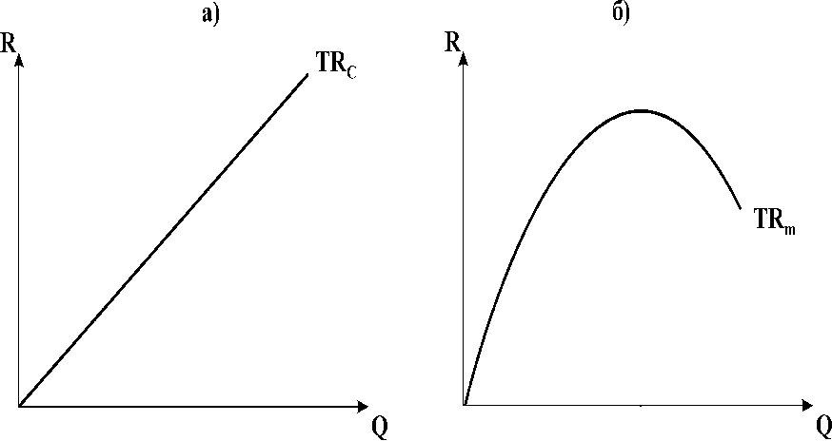

***Рис. 9.2. Сукупний виторг***

***конкурентної фірми та монополії***

*0*

*0*

Відміни стосуються також ***пропонування***. Пропонування конкурентної фірми прямо залежить від рівня ринкової ціни, крива пропонування конкурентної фірми має позитивний нахил. У монополії такої залежності між рівнем ціни та обсягом випуску немає, ***монополія не має кривої пропонування***. Вона визначає випуск, орієнтуючись на криву попиту.

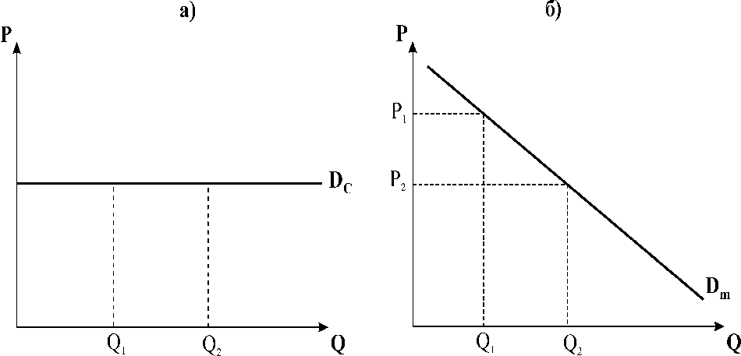

**Рис. 9.1. *Криві попиту конкурентної фірми і монополії***

*0*

*0*

***Економічний прибуток*** монополіста, так само, як і будь-якої фірми, обчислюється як різниця між сукупним виторгом і сукупними витратами *.*

***Сукупні витрати*** монополіста формуються в цілому так само, як і витрати конкурентної фірми. Динаміка ***сукупного виторгу*** монополіста значно відрізняється від динаміки виторгу конкурентної фірми. Сукупний виторг монополії обчислюється за формулою: *.* Рис. 9.2 ілюструє відміни типових функцій сукупного виторгу досконало конкурентної (а) та монопольної (б) фірм. Ціна для конкурентної фірми є величиною сталою, тому її сукупний виторг зростає прямо пропорційно обсягу пропонування, а крива  має вигляд променя, що виходить з початку координат. Сукупний виторг монополії зазнає впливу спадного характеру ціни та цінової еластичності попиту, тому не може зростати нескінченно. Як ми знаємо, спадна крива попиту має неоднакову еластичність на різних відрізках. На невеликих обсягах випуску попит еластичний , а на значних – нееластичний . Сукупний виторг продавця на еластичному відрізку кривої попиту зі зниженням ціни зростає, а на нееластичному – зменшується, досягаючи максимального значення в точці одиничної еластичності. Тому і крива сукупного виторгу монополії має вигляд опуклої доверху функції. Монополія завжди обирає обсяги виробництва ***на еластичному відрізку кривої попиту***, де сукупний виторг зростає.

***Середній виторг***  завжди дорівнює ціні, – це справедливо як для конкурентної, так і для монопольної фірми. Крива середнього виторгу завжди співпадає з кривою попиту (рис. 9.3). Але у конкурентної фірми середній виторг дорівнює не тільки ціні, а й граничному виторгу і всі криві зливаються в одну горизонтальну лінію. У монополії ***граничний виторг*** *,* навпаки, завжди менший за ціну , його крива спадає значно швидше, тому віддаляється від кривої попиту*.*

Ця властивість пояснюється двома ефектами: ефектом обсягу та ефектом ціни, які діють у протилежних напрямках, – якщо обсяг продажу зростає, то ціна знижується. Конкурентна фірма ефекту ціни не знає, тому що продає за однією і тією ж ціною, тоді як монополія, збільшуючи виробництво на одиницю, змушена знизити ціну не тільки на додаткову одиницю випуску, але й на всі попередні одиниці.

Фірма, нарощуючи обсяги продажу, збільшує сукупний виторг за рахунок продажу додаткової одиниці, але несе втрати від продажу попередніх одиниць за нижчою ціною. Тому значення граничного виторгу по кривій спадають швидше, ніж значення ціни та середнього виторгу по кривій попиту , що ілюструє рис. 9.3. а). За графіком можна прослідкувати геометричний зв’язок між кривими.

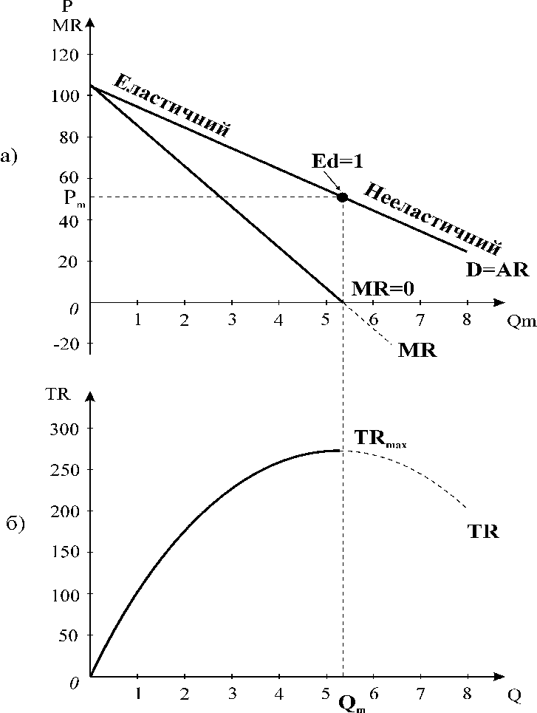

**Рис. 9.3. *Співвідношення сукупного, середнього та граничного виторгів монополії***

Крива виходить з тієї ж точки, що і крива попиту, але потім відхиляється від неї донизу і перетинає горизонтальну вісь на обсязі, де сукупний виторг  (рис. 9.3. б) досягає свого максимуму.

## 10.2. Максимізація прибутку. Коротко – та довгострокова

## рівновага монополії.

Фірма – монополіст одночасно приймає рішення про обсяг випуску і про ціну продукції, в той час як конкурентна фірма визначає лише обсяг. Для оптимізації обсягу виробництва монополіст використовує універсальне ***правило граничного випуску*** , справедливе як для моделі , так і для моделі *.*

Рис. 9.4 ілюструє прийняття рішення монополістом за моделлю . Точки перетину кривих  і  і  є точками беззбитковості, а виробництво в межах обсягів, що відповідають цим точкам, є прибутковим. Відстань між кривими  і по вертикалі показує величину економічного прибутку, крива якого  побудована на графіку окремо. Відрізок  відповідає його максимальній величині.

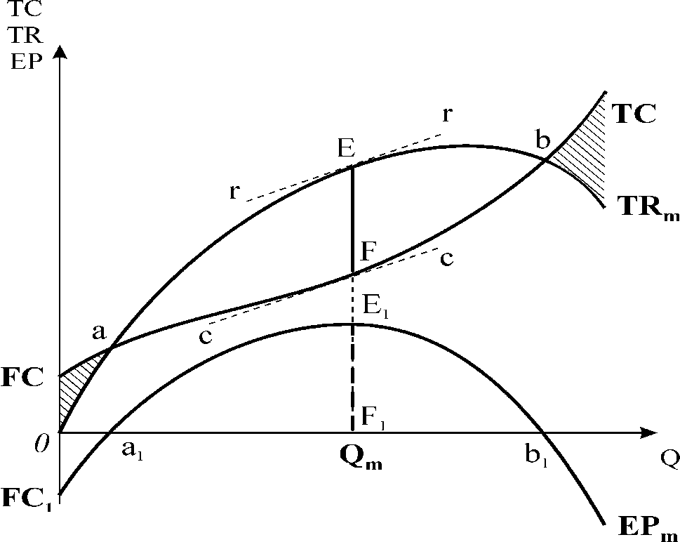

**Рис. 9.4. *Максимізація прибутку   
монополією (модель TRTC)***

Графічно ***оптимальний обсяг випуску*** відповідає рівню виробництва, для якого криві  і мають однакові кути нахилу. На графіку 9.4 їх показують проведені до кривих пунктирні дотичні  і . Нахил кривої сукупного виторгу , визначає величину граничного виторгу , а нахил кривої сукупних витрат  – величину граничних витрат . Отже, на рівні випуску, що відповідає однаковому нахилу кривих  і *,* монополія максимізує прибуток згідно з правилом *.*

**Рис. 9.5. *Максимізація прибутку  
 монополістом. Модель MRMC***

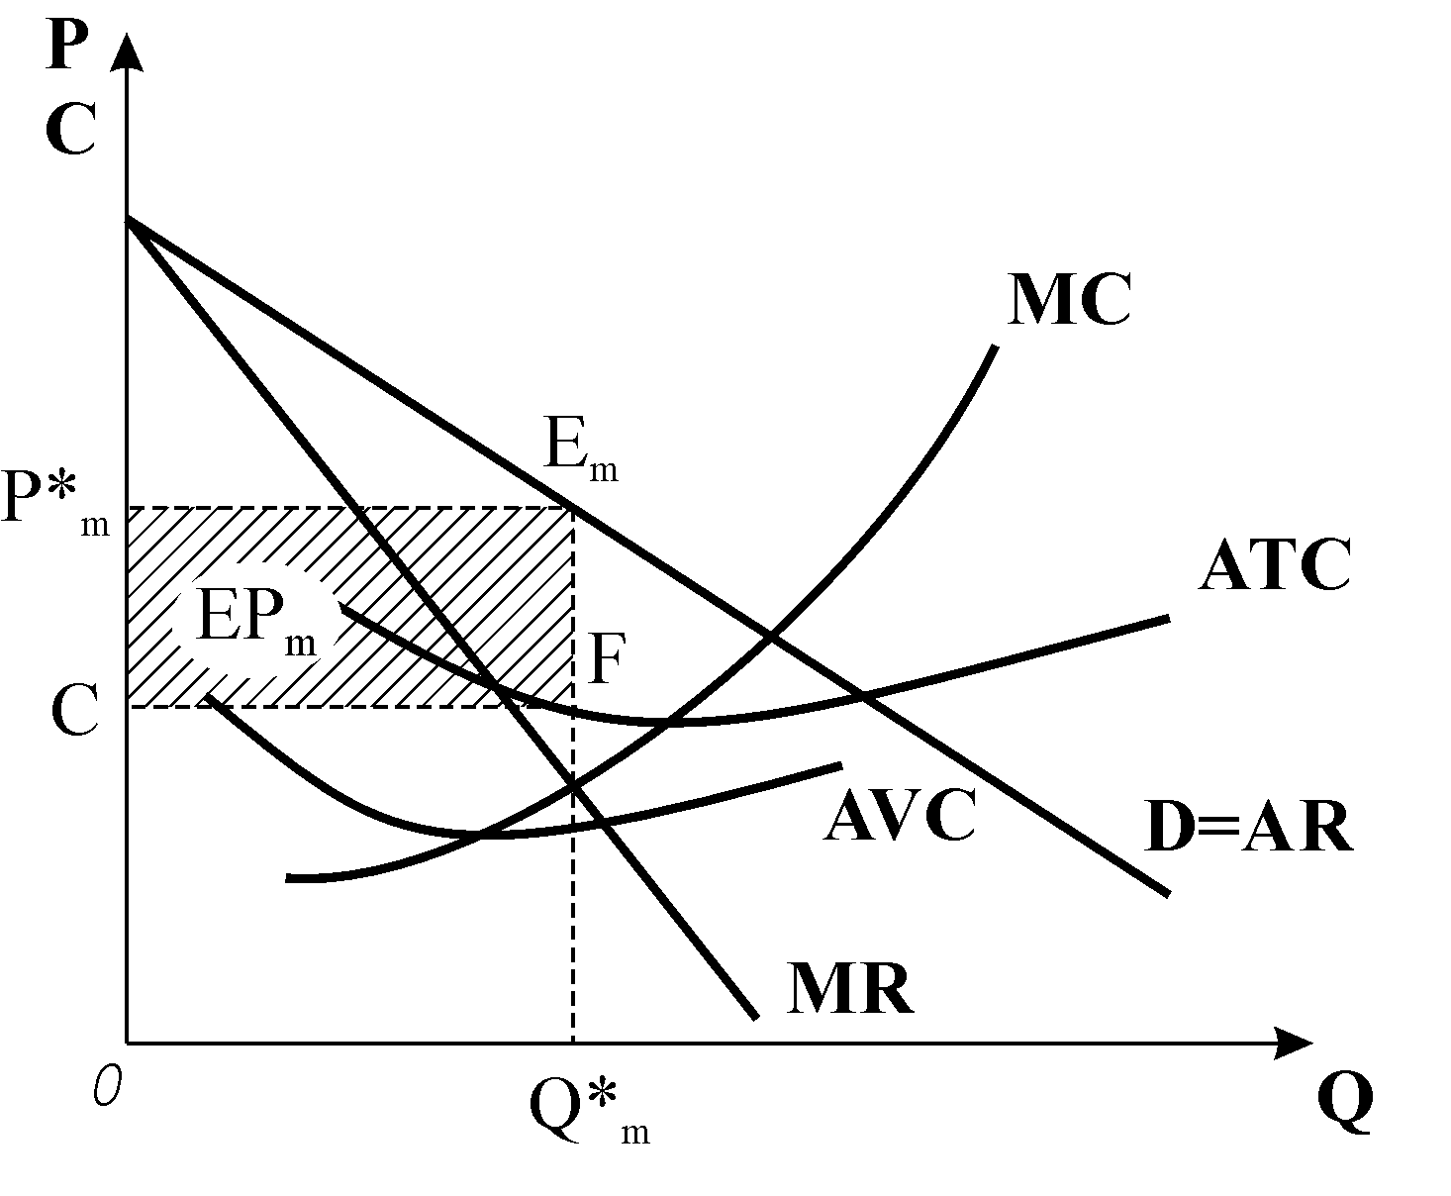

На рис. 9.5. зображено процедуру вибору оптимального обсягу виробництва монополії за методом порівняння граничного виторгу і граничних витрат *.* Якщо фірма вирішить виробляти, то вона максимізуватиме прибуток на обсязі *,* для якого граничний виторг дорівнює граничним витратам. Визначивши оптимальний обсяг випуску*,* монополія використовує криву попиту для знаходження ціни. Крива попиту показує, яку ціну бажали б заплатити покупці за запропонований обсяг продукції. На графіку 9.5 монопольна ціна  відповідає точці  на кривій попиту.

Якщо на оптимальному обсязі випуску ціна перевищує величину середніх сукупних витрат , монополія максимізує економічний прибуток. Сукупний прибуток монополії можна розрахувати за відомою нам загальною формулою: .

На графіку 9.5 прибуток чисельно дорівнює площі прямокутника .

***У короткостроковому періоді*** монополіст, як і конкурентна фірма, здійснює виробництво, доки покриває свої змінні витрати, тому деякий час монополія також може працювати з мінімальними збитками. Мінімальні збитки виникають у випадку, коли за оптимального обсягу випуску монопольна ціна нижча, ніж середні сукупні витрати, але вища за середні змінні витрати. Таке становище може виникнути, коли фірма залишається єдиним виробником товару, попит на який ще існує, але є досить незначним.

Як і для конкурентної фірми, для монополії існують також ***умова беззбитковості***, коли  і ***умова закриття***, коли . У всіх випадках, коли ціна нижча за середні змінні витрати для будь-якого рівня випуску, найкращим стратегічним рішенням для монополіста у короткостроковому періоді буде припинення виробництва. Однак ситуації збитковості і закриття для монополії трапляються досить рідко.

***У довгостроковому періоді*** монополіст, так само, як і конкурентна фірма, виробляє продукцію лише тоді, коли окупає всі сукупні витрати. Монополія обирає найбільш прибуткові масштаби виробництва для свого перспективного розвитку. При цьому вона орієнтується на довгострокові прогнози щодо ринкового попиту на продукцію.

**Рис. 9.6. *Довгострокова рівновага фірми - монополіста***

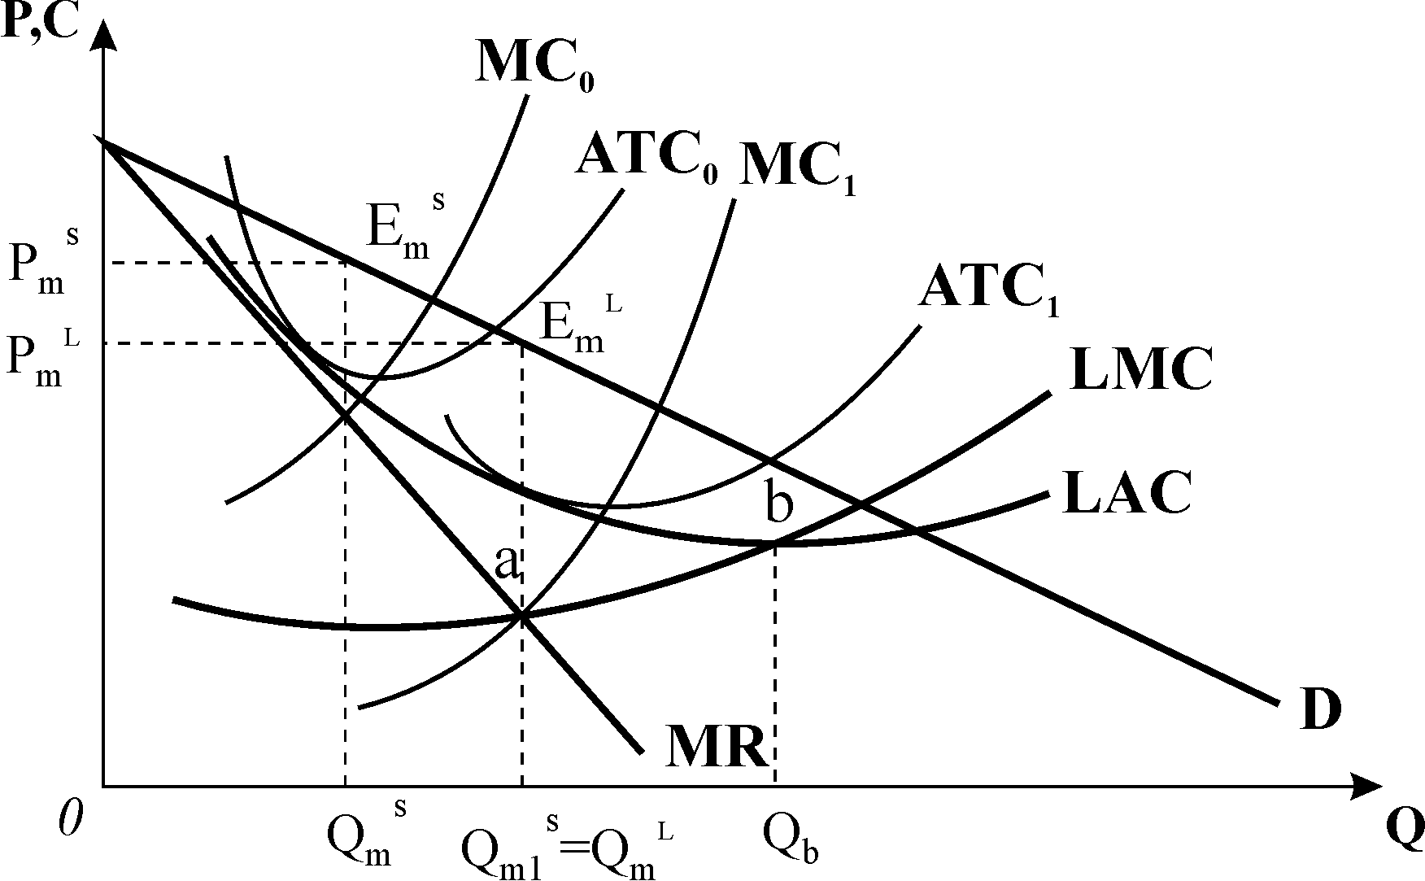

На рис. 9.6 зображені варіанти розвитку фірми з відповідними короткостроковими кривими середніх і граничних витрат, а також нанесені криві довгострокових середніх і граничних витрат  і *.* Короткострокова рівновага монополії може встановлюватись у точках  і *.* Кращим варіантом розвитку буде стан рівноваги, який одночасно є коротко- і довгостроковою рівновагою, оскільки в точці *а* перетинаються криві граничного виторгу і граничних витрат коротко – і довгострокового періоду:

.

Монополія завжди може вибрати з усіх варіантів розвитку такий, який принесе їй найбільший прибуток. Закономірним є те, що рівноважна ціна  і в довгостроковому періоді перевищує довгострокові середні і граничні витрати: .

Для монополії не властивий парадокс прибутку. Завдяки бар’єрам входження в галузь монополія і в довгостроковому періоді зберігає економічний прибуток.

Поведінка ***монопсоніста*** є ніби дзеркальним відображенням поведінки монополіста (рис. 9.7).

**Рис. 9.7. *Модель монопсонії***

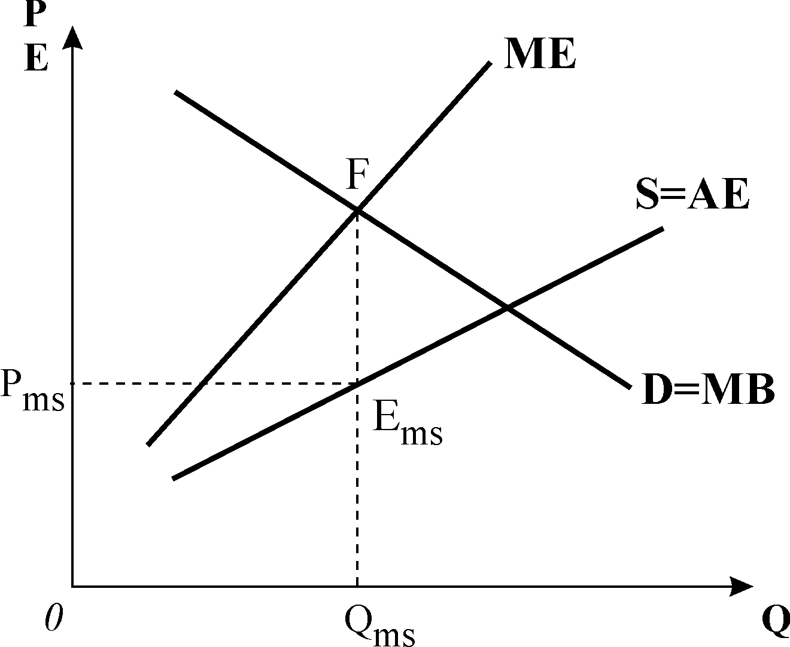

Якщо монополіст стикається з спадною кривою попиту, яка відображає середній виторг монополіста, то монопсоніст, як ***єдиний покупець*** товару, має справу з висхідною кривою ринкового пропонування, яка відображає його середні видатки на покупку товару . Висхідний характер кривої пропонування означає, що кожна наступна куплена одиниця товару потребує підвищення ціни на весь обсяг покупок, тобто граничні видатки монопсоніста на покупку зростатимуть швидше, ніж середні. Крива граничних видатків  відхиляється ліворуч вгору від кривої середніх видатків. Крива попиту відображає спадну граничну вигоду монопсоніста  від купівлі кожної одиниці товару .

Оптимальна кількість товару, яку купить монопсоніст, визначається подібно до загального правила максимізації прибутку за рівнянням , що графічно відповідає точці перетину кривої попиту з кривою граничних видатків (точка ). Ціну товару монопсоніст знаходить на кривій пропонування, в точці . Точка  є точкою рівноваги монопсоніста. Відповідно рівноважний обсяг покупок буде , а рівноважна ціна .

Рівняння є ***правилом максимізації вигоди монопсоніста.***

Монопсонічна влада над ринком залежить головним чином від ***еластичності*** пропонування: чим вона менша, тим більшу владу над ринком має монопсоніст.

## 10.3. Соціально-економічні наслідки монополії.

**Природна монополія**

Монополізація виробництва призводить до виникнення суспільних втрат:

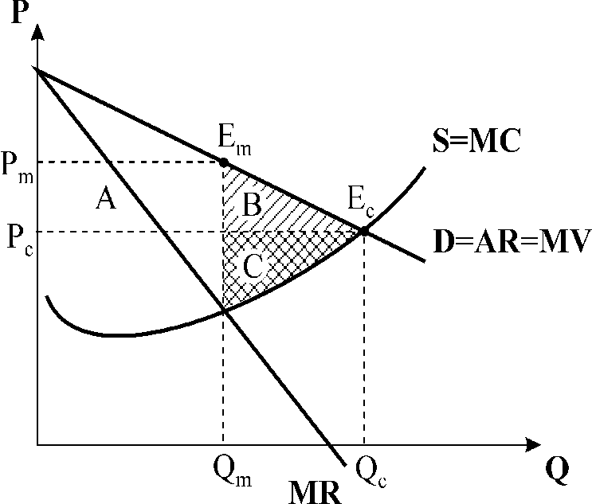

**Рис. 9.8. *Порівняння конкурентної   
та монопольної рівноваги***

*0*

за інших рівних умов монополія порівняно з конкурентною галуззю завжди виробляє менший обсяг продукції і встановлює вищі ціни;

монополія не досягає виробничної ефективності, оскільки для оптимального обсягу випуску монополії завжди ;

монополія не досягає ефективності розподілу ресурсів, оскільки для оптимального обсягу випуску P> MC.

Припустимо, що крива ринкового попиту на продукцію є однаковою як для конкурентної галузі, так і для монополії; витрати виробництва для монополії ті ж самі, що і для конкурентної галузі. Порівняємо стани їх довгострокової рівноваги (рис. 9.8).

Якби попит на дану продукцію забезпечувала конкурентна галузь, то в стані рівноваги попит дорівнював би пропонуванню, тобто виконувалось рівняння: . Рівновага досягається в точці  з параметрами рівноваги , . В той же час крива ринкового попиту є одночасно кривою граничної цінності для споживача , а крива пропонування – галузевою кривою граничних витрат виробника .

Рівняння рівноваги в довгостроковому періоді для кожної конкурентної фірми відображає потрійну рівність: , отже, фірми використовують ресурси ефективно і виробляють на рівні мінімальних витрат.

Крива попиту відображає граничну цінність товару для споживачів , тобто суму, яку вони готові заплатити за товар, а рівність  означає, що точці перетину кривої попиту і кривої граничних витрат (пропонування) відповідає суспільно ефективний обсяг випуску, тобто ресурси розподілені ефективно.

Якщо конкурентна галузь монополізується, то рівновага фірми – монополіста відповідає точці , монопольна ціна – , а обсяг – . Порівнявши параметри рівноваги конкурентної галузі і монополії за одного й того ж попиту, переконуємось, що за умов монополії ціна товару вища, а обсяги його виробництва менші, ніж за умов досконалої конкуренції, отже, монополія веде до суспільних втрат. Оскільки для оптимального обсягу випуску монополії завжди , монополія не досягає виробничної ефективності, а оскільки , не досягається ефективність розподілу ресурсів.

Якби монополія перетворилася на конкурентну галузь, то суспільство виграло б від розширення виробництва до рівня конкурентної рівноваги. Величину цього виграшу або суспільних втрат від монопольної влади ми можемо визначити, порівнюючи величини споживчого та виробничого надлишків, які виникають, коли товар продається в умовах конкурентної рівноваги, з величинами цих надлишків за умов монопольної рівноваги.

В умовах конкурентного ринку надлишок споживача максимальний. Він вимірюється площею фігури, розміщеної між лінією ринкової ціни , кривою попиту і віссю ординат. В умовах монополії через зростання ціни споживачі втрачають частину надлишку в сумі, заданій прямокутником  (рис. 9.8). Крім того, монополія обмежує рівень виробництва. Через це частина споживачів, які могли б купити цю продукцію за конкурентною ціною, але не можуть купити за монопольною, втрачають надлишок в сумі, заданій трикутником . Отже, сумарна втрата споживачів від монополії дорівнює сумі площ .

Водночас виробники в умовах конкурентного ринку мають надлишок, що вимірюється площею фігури, розміщеної між лінією ринкової ціни , кривою граничних витрат і віссю ординат. Якщо виробник – монополіст, він захоплює частину надлишку споживача, що відповідає прямокутнику , продаючи товар за вищою ціною, але втрачає частину надлишку виробника, що відповідає трикутнику , який він міг би одержати, якби продавав стільки ж, як конкурентна галузь за конкурентною ціною. Отже, сумарна різниця для монополіста становить .

Загалом чиста втрата надлишку для суспільства становить суму площ трикутників  і . Величина, задана трикутниками  є безповоротними втратами суспільства, що виникають внаслідок монопольної влади. Це та ціна, яку суспільство платить за неефективний розподіл ресурсів монополією.

Суспільство може платити за монопольну владу ще й додаткову ціну:

орієнтуючись на максимізацію прибутку, а не обсягу випуску, монополія може ігнорувати ефект масштабу і мати вищі витрати на одиницю продукції;

монополія може як сприяти розвитку науково-технічного прогресу, забезпечуючи за рахунок вищих прибутків впровадження новітніх досягнень у виробництво, так і гальмувати його, скуповуючи винаходи і не використовуючи їх;

соці­ально непродуктивними є видатки для утримання чи зміцнення ринкової влади: рекламу, лобіювання своїх інтересів, спроби уникнути державного регулювання та ін.;

утримання незадіяних надлишкових виробничих потужностей як засіб переконання потенційних конкурентів у недоцільності їх виходу на даний ринок.

Через наявність суспільних втрат монополія вважається неефективною ринковою структурою. Виняток становить природна монополія – ринкова структура, яка забезпечує мінімізацію витрат завдяки економії на масштабі, що проявляється на всіх рівнях виробництва.

Графік 9.9 показує, що збільшення обсягів виробництва супроводжується зниженням середніх витрат, граничні витрати на всіх обсягах нижчі за середні. Згідно з правилом  оптимальним обсягом випуску буде  з рівновагою в точці , якій відповідає ціна . В умовах рівноваги монополія одержує прибуток, рівний заштрихованій площині . Якби це була конкурентна галузь, то рівновага встановилася б в точці, оптимальним обсягом випуску був би , але галузь була б збитковою, оскільки для  ціна нижча на середні витрати.

Виникнення природної монополії є наслідком вільної дії ринкових сил, внаслідок чого виробництво суспільно важливого товару зосереджується на одній фірмі, де воно обходиться дешевше, ніж його виробництво кількома фірмами. У більшості випадків вони утворюються в комунальних галузях господарства. Існування природної монополії є економічною необхідністю і вигідне для суспільства. Для зменшення негативних наслідків, породжених монопольною владою, діяльність природних монополій регулює держава.

**Рис. 9.9. *Модель природної монополії***

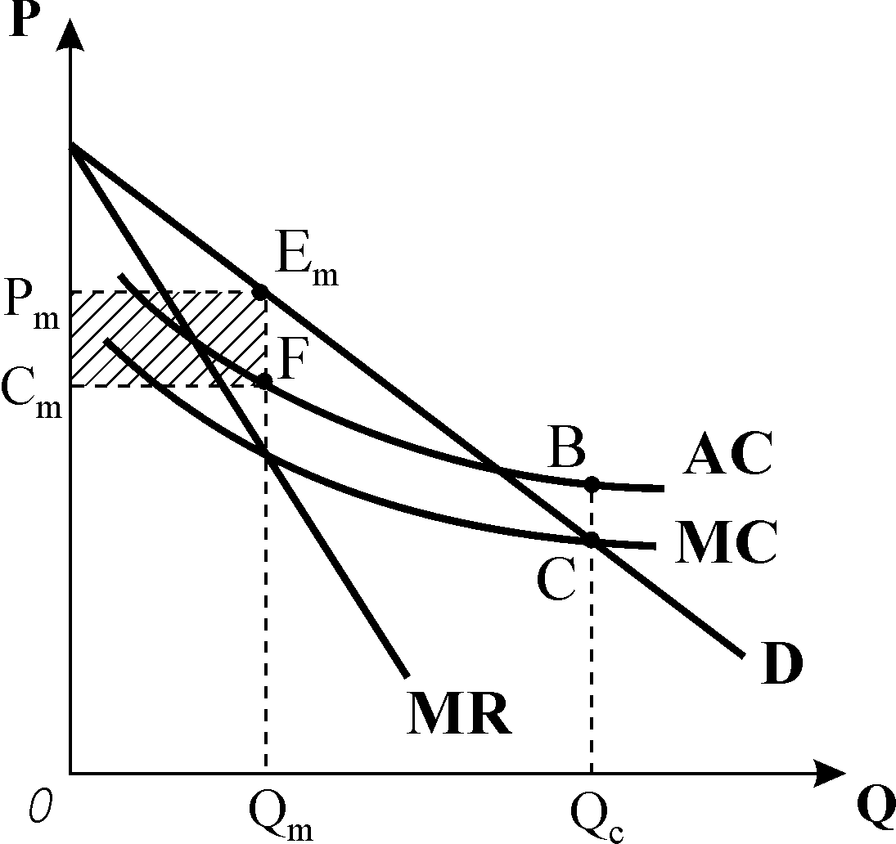

## 10.4. Монопольна влада. Цінова дискримінація

***Монопольна влада*** – здатність впливати на ринкову ціну – реалізується на основі ***цінової стратегії монополії***.

Один з принципів монополістичного ціноутворення – ***„витрати плюс”*** – передбачає встановлення ціни на рівні граничних витрат з деякою накидкою. Величина накидки пов’язана з еластичністю попиту. Її обчислюють на основі правила *MR=MC* з врахуванням показника еластичності.

Було виведене ***приблизне правило ціноутворення:*** **.Ліва частина рівняння ** показує перевищення ціни над граничними витратами, виражене в процентах., яке є обернено пропорційним до еластичності попиту на продукцію монополії.

Показник „відносної націнки” слугує для вимірювання монопольної влади і називається ***індексом Лернера ***: ******.

Значення індексу Лернера завжди перебуває в проміжку між нулем (для досконало конкурентної фірми) і одиницею (для чистої монополії).

На основі приблизного правила ціноутворення можна знайти вираз для монопольної ціни:  або 

Формула не використовується у випадку, коли *Ed= -*1.

Монопольна фірма призначає ***ціну, вищу за граничні витрати*** на величину, ***обернено пропорційну еластичності попиту.*** За високої еластичності попиту накидка буде незначною, ціна наближатиметься до граничних витрат, тобто ринок буде близьким до конкурентного, де  і монопольне становище особливих переваг не дає.

Основна мета цінової стратегії монополіста – захоплення якнайбільшої частини споживчого надлишку і перетворення його у монопольний прибуток. Вона реалізується за допомогою політики ***цінової дискримінації*** – продажу одного і того самого товару різним покупцям за різними цінами.

Розрізняють ***три види цінової дискримінації***: дискримінацію першого, другого і третього ступеня.

***Цінова дискримінація першого ступеня,*** або ***абсолютна (досконала) цінова дискримінація***, виникає, коли фірма призначає для кожного покупця ***резервну ціну*** – максимальну, яку кожен покупець погоджується заплатити за кожну придбану одиницю товару. Встановлення цієї ціни дозволяє здійснити максимально можливу сегментацію ринку. Для монополіста, що здійснює абсолютну цінову дискримінацію, ціна і граничний виторг співпадають, подібно до досконалої конкуренції, так само співпадають криві попиту і граничного виторгу. Досконала цінова дискримінація пом’якшує недоліки монопольної влади і виявляється вигідною для обох сторін: монополіст розширює обсяги випуску до ефективного рівня конкурентного ринку, відсутні безповоротні втрати, що сприяє зростанню добробуту суспільства. Проте весь надлишок споживачів перетворюється на монопольний прибуток, і суспільний добробут зростає саме за рахунок додаткових надприбутків монополіста, тоді як споживачі зовсім не одержують чистої вигоди.

***Цінова дискримінація другого ступеня*** передбачає блокове призначення цін залежно від обсягів продажу: чим більша кількість товару купується, тим нижчою є ціна. Така цінова дискримінація сприяє розширенню виробництва, зменшенню витрат при позитивному ефекті масштабу і навіть підвищенню добробуту споживачів. Додатковий прибуток монополіста проте виявляється меншим, ніж у випадку досконалої цінової дискримінації, він не в змозі захопити весь надлишок споживача.

***Цінова дискримінація третього ступеня*** застосовується, коли можна виділити окремі групи покупців з різною еластичністю попиту. Сегментація ринку здійснюється в залежності від тих чи інших ознак, які надають групі характерних рис споживання. На сегментованих ринках перерозподіл продукції між покупцями відбувається шляхом зниження цін для одних і підвищення для інших. Вища ціна встановлюється на тому сегменті ринку, де попит менш еластичний. Наслідки дискримінації в цьому випадку неоднозначні: вона може збільшити сукупний споживчий надлишок, а може зменшити його або залишити незмінним. Але прибуток монополії зростає, в іншому випадку монополія встановила б єдину ціну для всіх.

# ТЕМА 11. ОЛІГОПОЛІЯ ТА МОНОПОЛІСТИЧНА КОНКУРЕНЦІЯ.

***Монопо******лістична*** ***конкуренція*** та ***олігополія*** належать до реальних ринкових структур, які є найбільш поширеними в сучасній економіці. Ці ринкові структури займають проміжне положення між досконалою конкуренцією і монополією, при цьому монополістична конкуренція є ближчою до чистої конкуренції, а олігополія – ближчою до монополії.

## 11.1. Особливості монополістичної конкуренції.

**Моделі рівнова****ги монополістичного конкурент****а**

***Монополістична*** ***конкуренція*** – це ринкова структура, де відносно велике число дрібних виробників пропонує подібні товари, близькі замінники, які незначно відрізняються один від одного. До ринків монополістичної конкуренції відносять ринки книг, ліків, спорттоварів, кави, безалкогольних напоїв, мила, шампунів, зубної пасти, тощо.

***Монополістична конкуренція*** має наступні ознаки:

відносно велике число невеликих фірм;

диференційована продукція;

деякий, проте обмежений контроль над ціною;

нецінова конкуренція;

відносно вільний вступ в галузь і вихід з неї.

Оскільки ***продукція диференційована***, кожен виробник певної марки товару виступає як *монополіст* і має спадну криву попиту. Але вхід нових фірм у галузь вільний, отже, фірми конкурують між собою. Незважаючи на монопольну владу окремої фірми, кожна занадто мала, щоб значно впливати на загальну ринкову ситуацію, і це робить ринок схожим на *конкурентний.* Отже, в умовах монополістичної конкуренції ***значний розвиток конкуренції*** поєднується з ***незначною монопольною владою*** над ринком. Ринок сегментується, кожна фірма формує свій мікро – ринок, і на кожному з сегментів продавці мають можливість маніпулювати ціною як монополісти, конкуруючи між собою як досконалі конкуренти.

Концентрація виробництва в галузях з монополістичною конкуренцію є невисокою. Значення індексу Лернера для ринку монополістичної конкуренції перебуває у проміжку між нулем і одиницею.

Існує ряд моделей монополістичної конкуренції, але класичною вважається модель *Е.Чемберліна*.

***Модель Чемберліна*** будується за припущення, що на ринку монополістичної конкуренції фірма, оцінюючи попит на свою продукцію, вважає, що конкуренти ніяк не реагують на її рішення відносно цін і обсягів виробництва. Основна особливість моделі такої фірми зумовлена еластичністю попиту і відповідною траєкторією кривої попиту. Попит на продукцію монополістичного конкурента є більш еластичним, ніж для чистого монополіста, але не є абсолютно еластичним, як для досконало конкурентної фірми. ***Еластичність попиту*** залежить від ***числа конкуруючих фірм*** і ***ступеня д******иференц******іац******ії продукції***. Чим більшими є число конкурентів і диференціація продукту, тим більш еластичним буде попит на продукцію кожного продавця, а крива попиту – більш пологою, тому що ситуація наближатиметься до досконало конкурентного ринку.

Якщо одна з фірм монополістично конкурентного ринку знизить ціну на свою продукцію, то обсяг попиту для неї зросте, тому що деякі покупці переключать свій попит на дешевший товар. Але оскільки продукція диференційована, не всі покупці полишать своїх колишніх продавців, певна частина споживачів буде слідувати усталеним уподобанням.

Оскільки крива попиту спадна, монополістичний конкурент може сам *вибрати комбінацію ціни і обсягу виробництва,* яка максимізує прибуток. Інші фірми ніяк не відреагують на його рішення. Проте відсутність бар’єрів входження в галузь не дозволяє монополістичному конкуренту одержувати високі прибутки тривалий час. Входження нових фірм у галузь розширює пропонування і зводить економічні прибутки до нуля. Зважаючи на це, рівновага фірми у короткостроковому і довгостроковому періодах буде мати відміну.

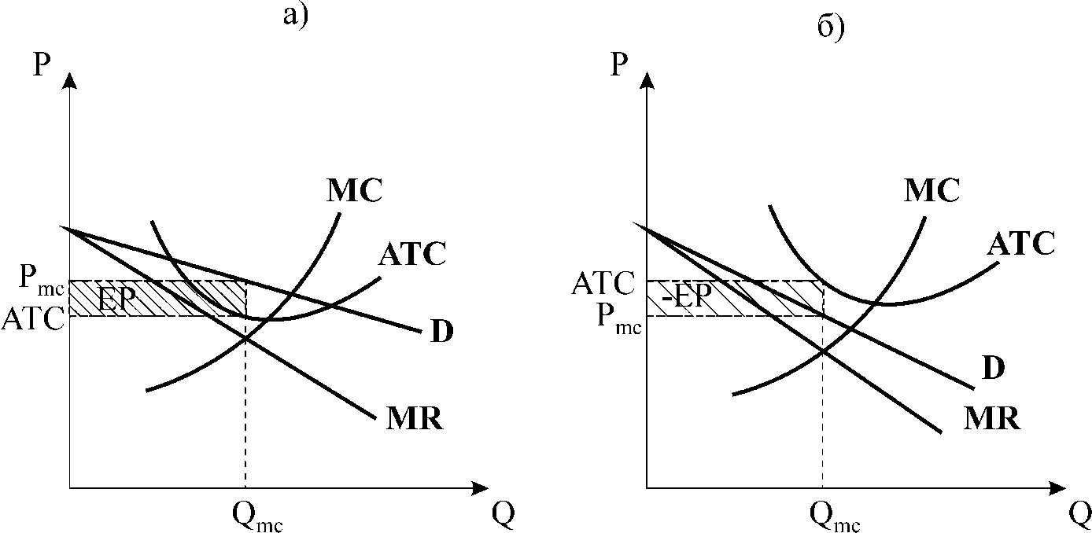

**Рис. 10.1. *Моделі короткострокової рівноваги  
 монополістичного конкурента***

*0*

*0*

*У короткостроковому періоді* фірма може максимізувати прибуток або мінімізувати збитки, керуючись загальним правилом . Рис.10.1 ілюструє ці дві ситуації.

У короткостроковому періоді число фірм в галузі є незмінним. Подібно до монополії, фірма приймає криву попиту на свою продукцію як задану, обсяг виробництва вона обирає відповідно до точки перетину кривих граничного виторгу і граничних витрат , а ціну для даного обсягу знаходить на кривій попиту. На рис.10.1.а) рівноважна ціна перевищує середні витрати , тому фірма працює, максимізуючи прибуток. На рис.10.1.б), навпаки, середні витрати перевищують ціну, тому фірма працює, мінімізуючи збитки. Отже, короткострокова рівновага монополістичного конкурента подібна до рівноваги чистої монополії, коли фірма, залежно від рівня витрат виробництва і попиту на продукцію, може бути як прибутковою, так і збитковою.

**У *довгостроковому період******і*** у випадку прибутковості в галузь починають входити нові фірми, приваблені можливістю одержати економічний прибуток. У міру появи нових фірм, отже, і нових товарів-замінників, типова фірма втрачає частину свого попиту. Це означає, що крива попиту змішується ліворуч і є більш похилою, попит стає ще ***більш ела******стичним***. Кожна фірма починає втрачати прибутки. І навпаки, у випадку збитковості фірми починають залишати ринок, кількість продукції скорочується. Зменшення числа фірм призводить до збільшення попиту на товари тих фірм, які залишились на ринку. Криві їх попиту зміщуються праворуч, збитки зменшуються. Рух фірм триває до того часу, коли економічний прибуток досягне нуля. Як тільки крива попиту стане дотичною до кривої середніх витрат, економічний прибуток зникає, фірма стає беззбитковою. Отже, ***у ста******ні*** ***довгострокової рівноваги*** всі фірми галузі одержують ***лише нормальний прибуток***.

Рис.10.2.а) представляє графічну ***модель довгострокової рівноваги*** фірми – монополістичного конкурента. Рівноважний обсяг буде купуватись за ціною *.* Графік показує, що будь-яке відхилення від обсягу  призводить до збитковості, оскільки середні витрати  починають перевищувати ціну. За досягнення у точці  стану довгострокової рівноваги зникають стимули до входження в галузь нових фірм.

Якщо фірми одержуватимуть в короткостроковому періоді збитки, то частина їх залишить галузь, а ті, що залишаться, будуть мати збільшену частку попиту, і поступово збитки почнуть зникати, фірми будуть отримувати нормальний прибуток. Довгострокова рівновага відновлюється. Таким чином, ситуація беззбитковості у довгостроковому періоді для монополістично конкурентної фірми і галузі нагадує довгострокову рівновагу фірм на досконало конкурентному ринку (рис.10.2 б).

Якщо короткострокова рівновага монополістичного конкурента нагадує рівновагу монополіста, то довгострокова подібна до рівноваги конкурентної фірми. Проте досконало конкурентна рівновага і рівновага в умовах монополістичної конкуренції мають і значні відміни. Конкурентне ціноутворення веде до виникнення в довгостроковому періоді потрійної рівності: . На ринках з монополістичною конкуренцією ***не*** ***досяга******ється ні*** ***ефективність розподілу ресу******рсів, ні*** ***мінімізація витрат*.** В умовах монополістичної конкуренції ***ф******ірми виробл******яють менший обсяг, ніж найбільш ефективний з точки зору*** ***оптимізації розподілу ресурсів******.*** На рівні оптимального обсягу виробництва ціна рівноваги перевищує граничні витрати .

Монополістичні конкуренти ***не мінімізують витрат***, їх рівень виробництва менший за той, що дозволяє мінімізувати середні витрати. Точка довгострокової рівноваги монополістичного конкурентазнаходиться ліворуч від мінімуму . Якби фірма збільшила обсяг виробництва, вона могла б знизити середні витрати. Але монополістичному конкуренту невигідно виробляти продукції більше, тому що її прийшлося б продавати за нижчою ціною. Тому галузі часто переповнені фірмами, які функціонують, не досягаючи оптимальної потужності. ***Надлишкові виробничі потужності і водночас вищі порівняно з конкурентними ціни*** – ще один наслідок монополістичної конкуренції для суспільства.

**Рис. 10.2. *Довгострокова рівновага монополістичного   
та досконалого конкурентів***

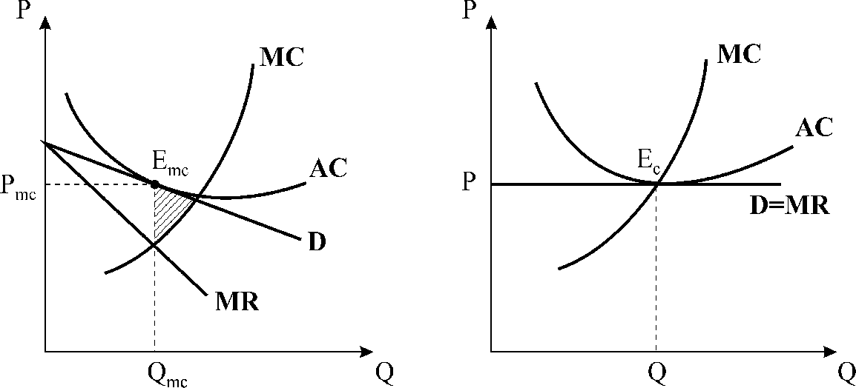

**б)**

**а)**

*0*

*0*

Ще однією особливістю монополістичної конкуренції є те, що провідну роль у конкурентній боротьбі відіграє ***нецінова конкуренція***, засобами якої є: подальша диференціація продукції – підвищення її якості, поліпшення умов продажу; справна організація реклами. У фірм з’являється можливість контролювати не тільки пропонування, але і ***попит*** на свою продукцію.

Значення будь-якої ***диференціації*** полягає в тому, що вона є ***джерелом підвищення прибутковості*** фірми внаслідок здобуття виробниками ***обмеженого контролю над цінами на свою продукцію***. Завдяки постійному вдосконаленню товару кожна фірма може зберегти чи підвищити попит на свою продукцію і, розширюючи виробництво, збільшити прибуток. З іншого боку, менші порівняно з конкурентними обсяги випуску та вищі ціни на продукцію, неефективність виробництва і розподілу ресурсів, що виникає в умовах монополістичної конкуренції, цілком компенсуються тією вигодою, яку одержують споживачі від ***розширення можливостей споживчого вибору***.

Диференціація пристосовує продукт до споживчого попиту. ***Реклама***, навпаки, ***пристосовує споживчі смаки до продукту***. За допомогою реклами фірми сподіваються збільшити свою ринкову частку і знизити еластичність попиту на свою продукцію.

Позитивний вплив реклами вбачають у тому, що вона ***поширює інформацію*** про властивості нового продукту, допомагає споживачам ***зробити розумний вибір***, ***стимулює покращення продукту***. Вона вимагає додаткових витрат, але може ***сприяти здешевленню продукції*** для споживачів, якщо фірмі вдається скористатися зростаючим ефектом масштабу.Критики реклами наводять так само багато контраргументів.

Вплив рекламної діяльності неоднозначний: з одного боку, реклама дозволяє кожній фірмі посилити її монопольну владу, оскільки переконує споживача, що в світі товарів мало гідних замінників товару фірми, через значні видатки слугує бар’єром входження. З іншого боку, реклама надає інформацію про існування великої кількості замінників, через що попит на продукцію будь-якої фірми стає більш еластичним, а ціни і прибутки мають тенденцію до зниження, отже, галузь стає більш конкурентною.

Ціноутворення за умов монополістичної конкуренції має подвійний характер. З одного боку, воно зазнає впливу об’єктивних чинників – витрат виробництва і збуту, причому на перший план виходять саме *витрати збуту*. З іншого боку, на рівень цін впливає суб’єктивний чинник. Ціна відображає якість товару, престиж торговельної марки. Саме суб’єктивний чинник відіграє більш суттєву роль у можливості маніпулювати цінами, здійснювати політику з формування власного ізольованого мікро – ринку.

На відміну від конкурентної фірми і монополії, для максимізації прибутку фірма – монополістичний конкурент повинна враховувати  *три фактори: обсяг випуску, ціну та зміну продукту і рекламну діяльність*.

## 11.2 Характерні риси та особливості поведінки фірм в умовах олігополії

***Олігополія*** – це галузь, в якій більша частина продажу здійснюється кількома великими фірмами, кожна з яких спроможна впливати на ринкову ціну власними діями. Олігополія відноситься до реальних ринкових структур і найбільш поширена у сучасних високотехнологічних галузях промисловості.

Олігополія охоплює значний ринковий простір між чистою монополією і монополістичною конкуренцією. Вона існує, коли число фірм в галузі настільки мале, що кожна з них у визначенні своєї цінової політики повинна приймати до уваги реакцію з боку конкурентів.

***Олігополію*** відрізняють наступні характерні риси:

* нечисленність фірм в галузі;
* однорідна або диференційована продукція;
* всезагальна взаємозалежність фірм;
* значний контроль над ціною;
* значні перешкоди входження в галузь.

***Бар******’єри входження*** в олігополістичну галузь досить високі і становлять одну з причин поширення олігополії. Основним бар’єром входження слугує ***ефект масштабу.*** Особливою причиною існування олігополії є ***ефект злиття***. До злиття фірми спонукають: прагнення досягти більшого ефекту масштабу, зміцнити свою ринкову владу, усунути конкурента, здобути переваги „великого покупця” на ринку ресурсів, тощо.

Складність побудови моделі олігополії зумовлена двома основними причинами. По-перше, олігополія має багато проявів. Існує ***„жорстка олігополія”***, коли 2-3 фірми панують на всьому ринку, і ***„розмита”*,** за якої 70-80% ринку поділяють 6-7 фірм. Фірми можуть діяти***у таємній змові***, а можуть приймати рішення***самостійно.*** Продукція олігополістичної галузі може бути як ***стандартизованою*,** так і ***диференційованою***. Бар’єри до входження в різних галузях також різні. По-друге, наявність всезагального взаємозв’язку між фірмами, неможливість передбачити реакцію конкурентів є головним фактором невизначеності.

Проблема стратегічної взаємодії фірм є центральною у дослідженні поведінки олігополістів. Стратегічні рішення олігополістичних фірм вивчаються за допомогою теорії ігор. Економічні ігри можуть бути кооперативними або некооперативними. Гра є кооперативною, якщо змова гравців можлива, і некооперативною, якщо змова між учасниками неприпустима.

Існують концепції домінуючої і недомінуючої стратегій. ***Домінуюча стратегія*** полягає у прийнятті оптимального рішення гравцем, незалежно від дій конкурента. ***Недомінуюча стратегія*** полягає у прийнятті оптимального рішення одним гравцем залежно від того, що робить суперник.

Якщо один з гравців діє в умовах недостатньої інформації або має справу з нераціональним суб’єктом, застосовується ***стратегія максиміну.*** Вона дозволяє максимізувати мінімальний прибуток.

В ***одноразових*** чи ***повторюваних*** іграх обидва гравці приймають рішення ***одночасно***, у ***послідовних*** – ***по черзі***, в останньому випадку ініціатор має перевагу. Дія, яка надає фірмі перевагу, називається ***стратегічним* *ходом***. У ході гри фірми можуть застосовувати ***загрози і зобов******'язання****:* вдаватися до закриття або виведення з виробництва деяких потужностей, або оголошувати про намір виробляти певний товар. Фірма може загрожувати зниженням ціни, – це означає, що вона розпочинає ***цінову війну***.

На олігополістичному ринку діють дві протилежно спрямовані сили: ***зацікавленість фірм у максимізації сукупної маси прибутку*** для всієї галузі, яка породжує тягу до змови і спільних дій, та ***егоїстична зацікавленість кожної фірми у максимізації своїх власних прибутків*** шляхом зниження ціни на продукцію, що штовхає фірми до порушення угод. ***„Дилема олігополістів”*** відображає вплив цих двох сил на рішення конкурентів***:*** чи вдатися до агресивної конкуренції, намагаючись захопити більшу частину ринку за рахунок суперників, чи пасивно співіснувати, тримаючись за свою частку ринку, призначаючи високі ціни та обмежуючи обсяги виробництва. Конкуруючи пасивно, всі одержать вищі прибутки. Водночас кожен усвідомлює, що суперники відчувають спокусу збити ціни. Тому фірми побоюються конкурувати пасивно, бо суперник може несподівано піти в наступ і захопити значну частку ринку. Жодна фірма не може довіряти своєму конкуренту і очікувати від нього високої ціни.

**Рис. 10.3. *Максимізація прибутку   
дуополістом в моделі Курно***

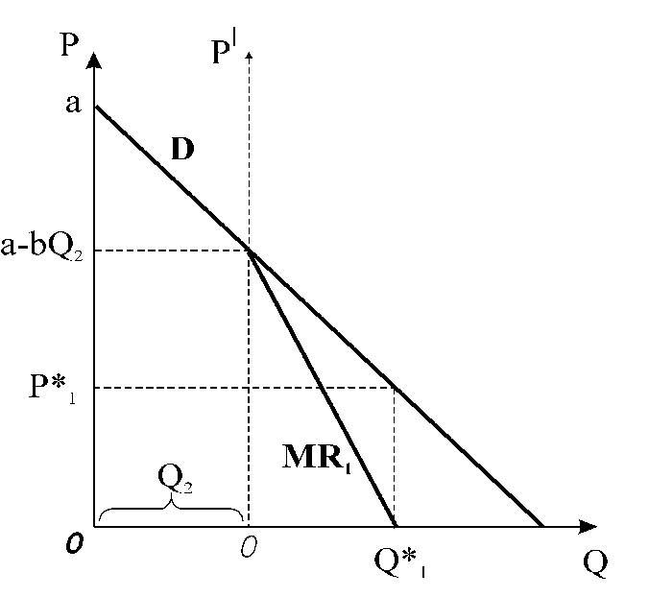

## 11.3. Моделі рівноваги олігополії

Головна складність у побудові моделі поведінки олігополії – це обмеження, з якими стикається фірма. Крім загальних обмежень – витрат виробництва і попиту – олігополіст має специфічне обмеження: дії конкуруючих фірм. Залежність поведінки фірми від реакції конкурентів називається***олігополістичним взаємозв******'язком***.

У мікроекономіці не існує єдиної моделі олігополії. Розроблені часткові ***моделі рівноваги***, – моделі Курно, Штакельберґа, Бертрана і ряд їх модифікацій, а також узагальнена модель рівноваги Неша, – з метою визначення рівноважного обсягу випуску і рівноважної ціни олігополістичної фірми. ***Рівновага Неша*** – це набір таких стратегій, коли кожен суб’єкт економіки обирає найкращий для себе варіант дій, виходячи з того, що інші учасники дотримуються певної (даної) стратегії. Оскільки кожен гравець не має причин відхилятися від оптимуму, ці стратегії стабільні.

***Модель Курно*** – це модель простої ***дуополії,*** – олігополії з двома фірмами, які виробляють однорідну продукцію (рис. 10.3). Кожна фірма вибирає обсяг випуску, котрий максимізує її прибуток, згідно з її уявленнями щодо можливих рішень конкурентів. Кожен дуополіст розглядає обсяг виробництва іншого як фіксований, величина якого не залежить від його власних виробничих рішень. Обидві фірми приймають рішення одночасно. Ціна, яку фірми приймуть, залежатиме від сумарного обсягу виробництва обох фірм. Обидві фірми мають рівну економічну силу і випускають однорідну продукцію за відомої їм лінійної функції ринкового попиту: 

де ** і ** – обсяги випуску фірми 1 і фірми 2. Граничні витрати приймаються нульовими або постійними, що є спрощенням і не впливає на висновки аналізу. Якби фірма 2 зовсім не випускала продукцію, тобто , крива попиту на продукцію фірми 1 співпадала б з кривою ринкового попиту. Якщо фірма 2 забезпечуватиме перші ** одиниць ринкового попиту, тоді крива попиту на продукцію фірми 1 визначатиметься рівнянням:

 або .

Графічно крива попиту для фірми 1 одержується шляхом зміщення вертикальної осі праворуч на величину обсягу виробництва другої фірми (рис. 10.3). Частина початкової кривої ринкового попиту , що знаходиться праворуч від нової вертикальної осі *(*пунктирна вісь *)*, є кривою попиту фірми 1. Її називають ***кривою залишкового попиту***. Їй відповідає крива граничного виторгу .

Фірми максимізують прибуток, виробляючи оптимальний обсяг продукції, визначений за правилом ,згідно своїх функцій реакції:

** ; **.

***Функція реакції*** – це крива, що показує, який обсяг продукції буде виробляти один олігополіст за кожного заданого обсягу виробництва іншого.

***Функції реакції двох олігополістів представлені на рис. 10.4. Якщо припустити, що фірма 1 спочатку виробляє обсяг , то фірма 2 буде виробляти обсяг, який відповідає  (точка ) на її кривій реакції . Фірма 1 відреагує на цей рівень вибором відповідного обсягу (точка ) на своїй кривій реакції . Це рішення фірми 1 змусить фірму 2 переглянути власне рішення і вона обере відповідний обсяг випуску (точка ) на своїй кривій реакції . Кінцевим результатом процесу пристосування є встановлення стабільної рівноваги в точці  на перетині двох кривих реакції.***

Набір рівнів виробництва двох фірм, що відповідають точці рівноваги , називають ***рівновагою Курно***, яка є різновидом ***рівноваги*** ***Неша***.

**Рис. 10.4. *Криві реакції фірм і   
рівновага Курно***

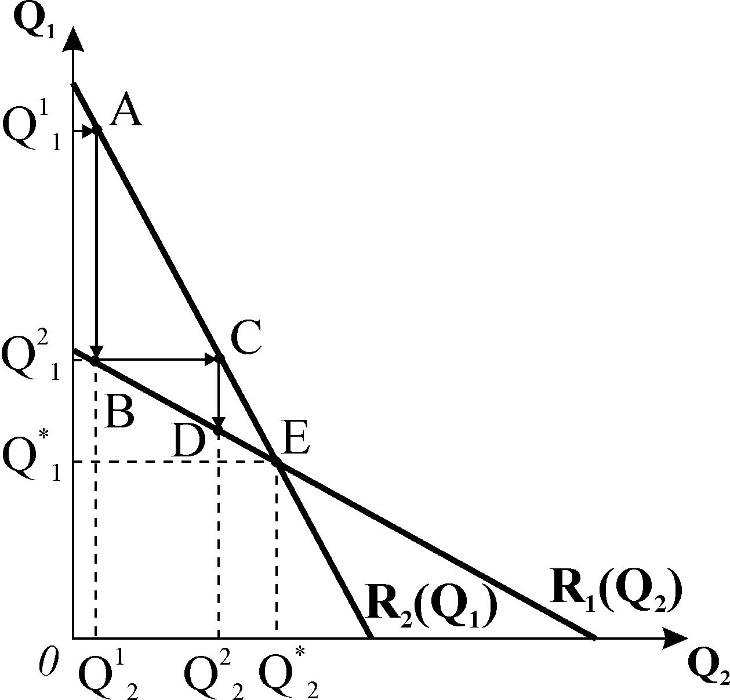

***Модель Бертрана*** описує ринкову ситуацію, за якої дві фірми, як і в моделі Курно, виробляють однорідну продукцію. Але змінюється стратегічний показник – фірми вибирають ціни, а не обсяги випуску (рис. 10.5). Цінова конкуренція змушує обидві фірми знизити ціну до рівня граничних витрат , за якої вони отримують нульовий економічний прибуток. Фірми досягають ***рівноваги Неша***, яка у даному випадку є ***конкурентною рівновагою***.

**Рис. 10.5. *Криві реакції фірм і***

***рівновага у моделі Бертрана***

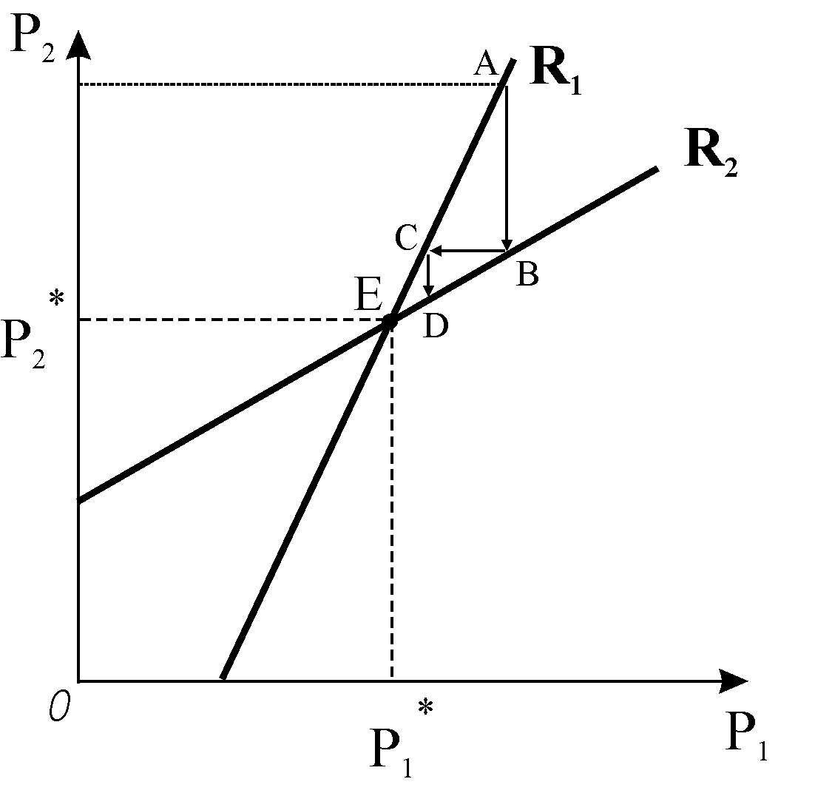

***Модель*** ***Штакельберга*** ***(лідерства за обсягами)*** є модифікацією моделі Курно для випадку, коли одна з фірм є лідером, має більшу економічну силу і незалежну позицію, тому першою визначає свій обсяг виробництва. Інша фірма є аутсайдером, який здійснює стратегію пристосування та коригує свою поведінку залежно від вибору, зробленого лідером. У моделі Штакельберга фірма – лідер фактично ігнорує свою функцію реакції. Вона обирає обсяг випуску, котрий максимізує її власний прибуток. Рівновага Штакельберга є окремим випадком ***рівноваги Неша***  для домінуючої стратегії.

***Модель дуополії з диференційованою продукцією*** застосовується до ситуації, коли олігополістичні фірми випускають диференційовану продукцію, і їм більш логічно у конкурентній боротьбі вибирати не обсяги, а ціни. Попит на продукцію кожної з двох фірм залежить від її власної ціни і ціни конкурента. Обидві фірми вибирають ціни одночасно, розглядаючи ціну конкурента як дану. У точці перетину кривих реакції встановлюється ***рівновага Неша.***

***Модель домінуючої фірми*** ***(квазімонополії)*** описує ситуацію, коли у галузі функціонує одна велика фірма і багато дрібних, які здатні з нею конкурувати. Ця модель є аналогом моделі Штакельберга, але для випадку цінового лідерства. Попит домінуючої фірми визнача­ється як різниця між сукупним ринковим попитом і обсягом пропонування конкурентного оточення, яке задовольняє цей попит. Домінуюча фірма встановлює обсяг виробництва і ціну за правилом , аутсайдери приймають цю ціну і визначають власний обсяг випуску згідно своєї кривої пропонування.

## 11.4. Моделі олігополістичного ціноутворення

Олігополістичне ціноутворення виявляє дві взаємопов’язані ***тенденції***: з одного боку, ціни олігополістичного ринку негнучкі, вони змінюються рідше, ніж в умовах досконалої конкуренції і навіть чистої монополії; з іншого боку, – найбільш імовірно, що коли ціни змінюються, то одночасно у всіх фірм, – це відображає схильність олігополістів до таємної змови. Розроблені ***моделі олігополістичного ціноутворення*** призначені для пояснення його стабільності.

***Модель*** ***„ламаної кривої попиту”*** ілюструє негнучкість олігополістичних цін. Модель описує імовірну поведінку фірм-конкурентів у ситуації, коли одна з них почне змінювати ціну. Інші фірми можуть або слідувати зміні ціни, або її ігнорувати.

Коли фірми слідують зміні ціни, то при її зниженні ціни однією з фірм обсяг її продажу збільшиться незначно, тому що інші фірми також почнуть знижувати ціни. Якщо ж одна з фірм підвищить ціну, то не буде витіснена з галузі, її обсяг продажу значно не скоротиться. Такого типу реакція характерна для нееластичного попиту, якому відповідає крива  (рис.10.6).

Коли фірми ігноруватимуть зміну ціни, то при зниженні ціни однією з них обсяг її продажу суттєво зросте, а якщо одна фірма підвищить ціну, то сама втратить покупців, обсяг її продажу значно впаде. У цьому випадку попит є більш еластичним і відповідає кривій попиту  на рис.10.6.

Логіку реакції фірм відображає зламана у точці рівноважної ціни крива попиту. Ситуацію зниження ціни відображає відрізок кривої попиту , а ситуацію підвищення ціни – відрізок . Ліворуч від точки переважаючої ціни  крива попиту полога, а попит більш еластичний, праворуч – крива попиту стрімка і відповідає нееластичному попиту. На рис.10.6 нанесені також криві граничного виторгу  і , які відповідають відрізкам кривої попиту  і . Оскільки крива попиту в точці зламана, то крива граничного виторгу на обсязі  має розрив.

**Рис. 10.6. *Модель ламаної кривої попиту***

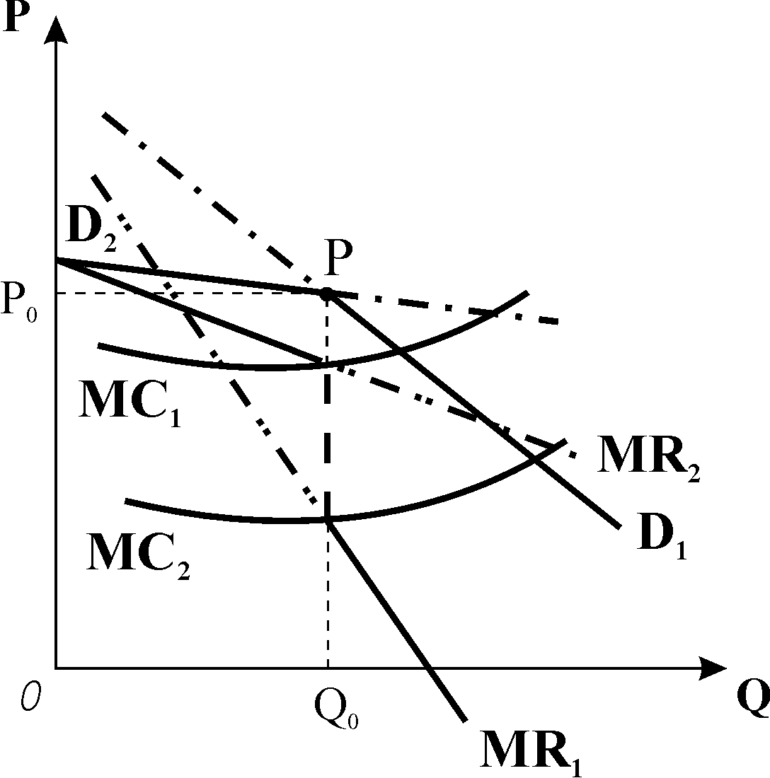

Ламана крива попиту пояснює, чому зміни ціни в олігополістичних галузях, де немає таємної змови, відбуваються дуже рідко. Кожна фірма може передбачити, що будь-яка зміна ціни погіршить її становище. Якщо вона підніме ціну, то втратить значну частину своїх покупців, оскільки попит еластичний, а якщо вона знизить ціну, то за нееластичного попиту обсяги продажу зростуть незначно. До того ж зниження ціни може викликати цінову війну. Коли фірма виробляє оптимальний обсяг, визначений за правилом , то зміна рівня граничних витрат в межах розриву кривої  ніяк не вплине на обсяг виробництва чи ціну, що є додатковим свідченням негнучкості олігополістичного ціноутворення.

***„Д******илема*** ***олігополістів”*** – це модель олігополістичного ціноутворення, в якій кожна фірма, вирішуючи проблему рівня цін, діє в умовах, що виключають співробітництво, самостійно реалізує свій потенціал, але зважає на своїх конкурентів (рис. 10.7). На ринку лише два продавця (фірма 1 і фірма 2), кожен з яких може встановити або низьку, або високу ціну. Якщо обидві фірми встановлюють високу ціну, то кожна одержить прибуток в розмірі 20 тис. грн., а якщо обидві встановлять низьку ціну, то прибутки кожної становитимуть лише 15 тис. грн. Таким чином, тут є стимул як до змови, так і до обману суперника.

Якщо одна фірма встановить високу ціну, а інша низьку, то фірма, що має низьку ціну, одержить 30 тис. грн. прибутку, а та, що має високу – лише 10 тис. грн. Коли б фірми могли б діяти спільно, вони призначили б високу ціну, але якщо вони діють незалежно, тоді їм краще триматись низької ціни. Наприклад, якщо перша фірма призначає високу ціну, то друга фірма максимізує прибуток, знижуючи свою ціну. Якщо фірма 1 призначить низьку ціну, то фірма 2 одержить більше, якщо також знизить ціну, уникаючи зменшення прибутку. Таким чином, фірма 2 максимізує свій прибуток, встановлюючи низьку ціну при будь-якому рішенні суперника. Розрахунки першої фірми аналогічні, тому фірма 1 також завжди призначає низьку ціну. Стан обох фірм утім є гіршим, ніж у випадку змови і призначення обома високих цін.

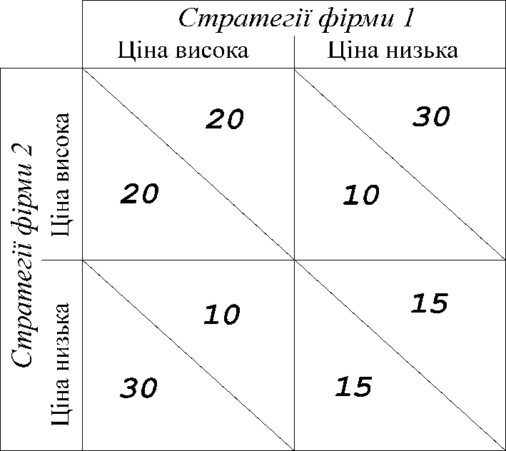

**Рис. 10.7. *Цінові стратегії у  
 випадку дилеми олігополістів***

Для учасників таємних і явних змов характерна тенденція ***до максимізації*** ***сукупних прибутків*** всіх учасників. Їх поведінка схожа на поведінку монополіста.Найбільш поширеною формою ***явної змови*** є ***картель***.

**Рис. 10.8. *Модель картелю***

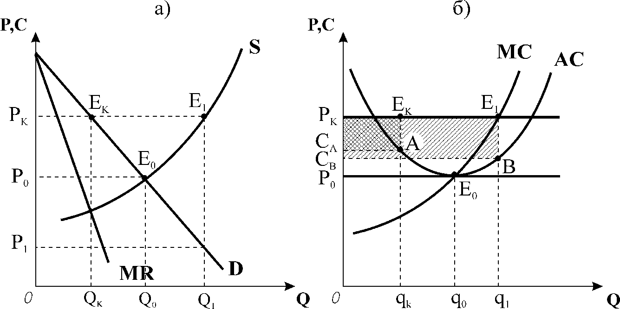

***Модель картелю*** відповідає ситуації, коли фірми офіційно укладають угоду, узгоджують ціну, галузевий обсяг випуску і квоту кожного учасника. Картель діє як фірма – монополіст. Рис. 10.8 пояснює механізм картельної угоди та її наслідки. Якби галузь з невеликою кількістю однакових фірм діяла як конкурентна (рис. 10.8 а), то довгострокова рівновага досягалася би в точці *,* а кожна фірма за рівноважною ціною не одержувала б економічного прибутку (рис. 10.8 б), перебуваючи у стані беззбитковості.

Для розрахунку ціни та обсягу випуску картелю використовується модель ціноутворення монополії. Рівноважний обсяг для картелю знаходиться за правилом *,* рівновага досягається на обсязі  за ціною . За цією ціною узгоджується квота кожного учасника так, щоб сума всіх квот була рівна сукупному обсягу картелю. Як видно з рис. 10.8 б), одержавши квоту *,* типова фірма – учасник картелю починає отримувати економічний прибуток в розмірі площі прямокутника . Але за високою картельною ціною  фірма могла б розширити випуск до , досягнувши рівноваги в точці , де ,і одержати б значно більший прибуток, рівний площі фігури . Спокуса розширити виробництво вступає в суперечність з картельною угодою і загрожує її існуванню. Якщо всі учасники картелю підуть на таке порушення, то галузевий випуск зросте до , а такий обсяг можливо реалізувати лише за дуже низькою ціною , нижчою, ніж конкурентна  (рис. 10.8 а). Цим пояснюється нестійкість картелювання.

Дотримання картельної угоди суперечить ефективності виробництва і зменшує суспільний добробут, подібно до монополії. Тому картелювання забороняється антимонопольним законодавством у багатьох країнах.

***Таємні угоди*** не оформляються офіційно, їх важко виявити. Проте вони дозволяють досягти згоди відносно цін на продукцію чи ринкової частки кожного учасника. В результаті змови олігополія стає подібною до монополії за рівнями виробництва і цін.

***Модель „лідерства в цінах”*** є поширеним засобом координації поведінки олігополістів за відсутності змови. З мовчазної згоди учасників ринку найбільшій або найефективнішій фірмі галузі відводиться роль цінового лідера, решта встановлюють ціни слідом за ним і не змінюють їх доти, доки лідер не проголосить про нову зміну своєї ціни. Поступово підвищуючи ціни, галузь може досягти такого високого рівня цін, як картель. Ціновий лідер вдається до зміни цін не часто. Він не реагує на незначні зміни у витратах або у попиті на його продукцію. Перегляд цін відбувається лише тоді, коли зміни стосуються всієї галузі і є досить значними.

***Модель ціноутворення „витрати плюс”*** – це практичний метод, за яким фірма оцінює свої витрати на деякому плановому рівні і встановлює процентні накидки на витрати з таким розрахунком, щоб забезпечити середній прибуток у довгостроковому періоді – приблизно 15% на весь вкладений капітал. Так визначають стандартну ціну, яка слугує базою для подальшого коригування її рівня.

Оскільки олігополія є структурою, близькою до монополії, вона має подібні ***економічні наслідки*** для суспільства: у більшості випадків високі бар’єри вступу в галузь призводять до обмеження випуску і встановлення вищих цін, виникають безповоротні суспільні втрати, не забезпечується ні виробнича ефективність, ні ефективність розподілу ресурсів.

# ТЕМА 12. РИНОК ФАКТОРІВ ВИРОБНИЦТВА.

Необхідні для виробництва ресурси фірми купують на специфічних ринках, які називаються ринками факторів виробництва або ресурсів. Продавцями на цих ринках виступають домогосподарства та інші фірми, які володіють тими чи іншими ресурсами.

Дослідження ринків ресурсів базується на ряді припущень: *кожен фактор має свою продуктивність*, яку враховує фірма, купуючи ресурси; *у короткостроковому періоді діє закон спадної віддачі*; *у довгостроковому періоді існує взаємозамінність основних факторів виробництва.*

Ринки факторів виробництва, як і ринки товарів, мають різну структуру: існують досконало конкурентні ринки, а також ринки з монопольною та монопсонічною владою.

## 12.1. Особливості формування попиту на фактори виробництва

Ринки ресурсів, як і всі інші, регулюються силами попиту і пропонування. Попит фірми на фактори виробництва має спільні риси для всіх видів ресурсів, тоді як пропонування кожного з ресурсів має свої специфічні особливості. Закон попиту так само справедливий для ринку ресурсів, як для ринку готової продукції: чим вищою є ціна ресурсу, тим меншим за інших рівних умов буде обсяг попиту на нього.

Проте формування попиту на ресурси зазнає впливу багатьох специфічних факторів, пов’язаних насамперед з ***похідним характером попиту***. Попит на ресурси залежить від:

* попиту на готову продукцію;
* технології, яку фірма обирає для виробництва продукції;
* співвідношення продуктивності і ціни ресурсу.

Ці чинники впливають на формування кривої попиту на фактори виробництва не тільки фірми, але й галузі, а також економіки в цілому.

*У* ***короткостроковому періоді****,* коли ***змінним є лише один ресурс*** і дія закону спадної віддачі зумовлює спадання продуктивності додаткових одиниць ресурсу, перед фірмою постає проблема визначення оптимальної кількості покупок фактора виробництва з метою максимізації чистої вигоди.

***Чиста вигода*** покупця визначається як різниця між цінністю покупки і видатками на неї:**. Оскільки згідно закону спадної граничної корисності кожна додатково придбана одиниця товару має для покупця все меншу цінність, він буде нарощувати чисту вигоду від збільшення кількості покупок доти, доки приріст чистої вигоди не зменшиться до нуля.

Якщо приріст чистої вигоди від додаткової одиниці покупок ***(гранична вигода)*:** ; приріст цінності додаткової одиниці товару ***(гранична цінність)*:** ; приріст видатків на покупку додаткової одиниці товару ***(граничні видатки)*** , то ;

, .

***Загальне правило максимізації вигоди для покупця*** полягає у тому, що ***чиста ви­года максимізується, коли гранична цінність покупки стає рів­ною граничним видаткам:* .**

Гранична цінність покупки одиниці ресурсу вимірюється показником ***граничної доходності ресурсу*,** величина якого залежить від двох змінних: граничної про­дуктивності змінного ресурсу  і граничного виторгу від продажу готової продукції, створеної додатковою одиницею ресурсу .

***Гранична доходність ресурсу*** – це грошовий вираз граничної продуктивності змінного фактора виробництва:  або **,

де ** – приріст сукупного виторгу від продажу продукції, виробленої додатковою одиницею ресурсу.

***Для конкурентної фірми***, у якої граничний виторг співпадає з ціною продукції, гранична доходність ресурсу визначається як:  і називається ***цінністю граничного продукту***: .

***Граничні видатки фірми на ресурс*** – це зміна видатків на ресурс внаслідок купівлі ще однієї одиниці ресурсу, або додаткові видатки на залучення у виробництво додаткової одиниці ресурсу: .

Якщо будь-яка фірма купує ресурс на ***конкурентному ринку*** ресурсів, де ціна є величиною сталою, то граничні видатки на ресурс співпадають з середніми видатками і з ціною ресурсу: .

***Правило оптимального використання ресурсів:*** прибуток будь-якої фірми буде максимізуватись за умови, що ***грани­чна доходність ресурсу буде рівною граничним видаткам на ресурс, або його ціні*:**  *,* або.

Фірма постійно порівнює граничну доходність ресурсу з граничними видатками на нього (ціною ресурсу) і розширює попит на ресурс, доки гранична доходність ре­сурсу перевищує граничні видатки (ціну).

Внаслідок дії закону спадної віддачі, гранична доходність кожної додаткової одиниці ресурсу спадає. Тому фірма розширює купівлю ресурсу до обсягу, за якого гранична доходність останньої з куплених одиниць зменшується до рівня ринкової ціни ресурсу.

***Попит фірми на ресурс*** відображає множина співвідношень граничної доходності ресурсу і його кількості. Рис. 11.1 представляє криві попиту на працю досконалого конкурента  та монополіста на ринку готової продукції . Кожна точка на ***кривих попиту фірми на працю*** показує кількість праці, яку купувала б фірма за кожної можливої ціни (граничної доходності). Крива попиту має від’ємний нахил: чим нижчою буде гранична доходність (і ціна), тим більша кількість ресурсу буде придбана фірмою для розширення виробництва до рівня, який забезпечить максимізацію прибутку.

У конкурентної фірми  спадає лише через зменшення граничної продуктивності фактора, а у недосконалого конкурента знижується з двох причин: через зменшення граничної продуктивності фактора виробництва, а також через падіння ціни на продукцію за зростання випуску. Крива  монополіста спадає більш стрімко, ніж  конкурентної фірми. Отже, ***попит на ресурс недосконалого конкурента менш еластичний***, ніж попит конкурентного виробника. Криві граничної доходності на рис. 11.1 показують, що за погодинної ставки заробітної плати w=10 грн. конкурентна фірма найме двох робітників, а монополіст – лише одного, за w=6 грн. конкурентна фірма найме чотирьох робітників, а монополіст – лише двох.

**Рис. 11.1. *Попит на ресурси в умовах   
конкурентного і недосконало конкурентного ринків***

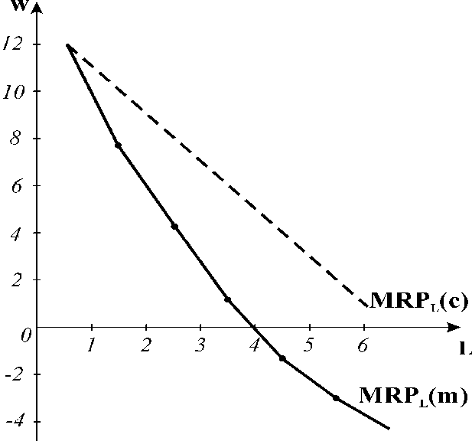

Чутливість виробників до зміни ціни змінного ресурсу, тобто ***цінову еластичність попиту на ресурс*** визначають наступні детермінанти:

* ***коефіцієнт зниження граничної продуктивності змінного ресурсу***: якщо гранична продуктивність спадає повільно, то гранична доходність ресурсу, отже, і попит на ресурс, буде знижуватись повільно, матиме тенденцію до високої еластичності, і навпаки;
* ***здатність ресурсів до взаємозаміни*:** чим більше замінників має ресурс, тим більш еластичним є попит на нього;
* ***еластичність попиту на готову продукцію***: чим вища еластичність попиту на готову продукцію, тим більш еластичним є попит на ресурс, і навпаки;
* ***питома вага видатків на ресурс в сукупних видатках фірми***: якщо видатки на ресурс становлять значну частку сукупних видатків фірми, попит на нього буде більш еластичним, і навпаки.

***Зміни у попиті фірми на ресурс*** і відповідне зміщення всієї кривої попиту визначають наступні детермінанти:

* ***зміна попиту на готову продукцію*** – впливає на через залежну від споживчого попиту ціну готової продукції фірми ;
* ***зміна продуктивності ресурсу***впливає на *MRP* внаслідок зміни *MP*;
* ***зміна цін інших ресурсів***має різні наслідки для взаємозамінних і взаємодоповнюваних ресурсів.

Якщо ресурси***взаємозамінні,*** то зміна ціни одного з ресурсів викликає два ефекти: ***ефект заміни*** зменшує попит на відносно дорожчий ресурс, ***ефект обсягу випуску*** збільшує попит на обидва ресурси при зниженні ціни одного з них. Сукупна дія цих ефектів визначає кінцевий вплив на зміну попиту, напрямок зміщення кривої попиту на ресурс. Якщо ресурси є***взаємодоповнювачами*,** то зміна ціни одного з ресурсів не викликає ефекту заміни, діє лише ***ефект обсягу випуску***, який спричиняє різноспрямовані зміни у попиті на один ресурс відносно зміни ціни іншого ресурсу.

***Ринковий попит на ресурс*** ***в умовах досконало конкурентного ринку*** представляє собою суму обсягів попиту всіх галузей, де використовують даний ресурс, за кожної можливої ціни ресурсу. Але ***галузевий попит*** на ресурс не є простою сумою попиту окремих фірм. Крива попиту для кожної конкурентної фірми будується за припущення про незмінність ціни готової продукції. Крива галузевого попиту на ресурс (рис. 11.2) повинна враховувати можливі зміни у попиті всіх фірм, пов’язані зі зміною ціни готової продукції.

Припустимо, що галузь спочатку знаходилась у стані рівноваги в точці , ціна ресурсу становила. Ціна готової продукції . За незмінності ціни готової продукції крива попиту кожної фірми на змінний ресурс співпадає з кривою граничної доходності ресурсу. Підсумувавши обсяги попиту всіх фірм галузі, одержимо криву .Але вона не є дійсною кривою галузевого попиту на ресурс, тому що одержана з припущення про незмінність ціни готової продукції. Нехай ціна ресурсу впала до рівня . За інших рівних умов фірмам вигідно збільшити обсяги попиту на ресурс, рівновага зміщується в точку вниз по умовній кривій . Всі фірми розширюють виробництво, в результаті чого ціна готової продукції падає нижче . Це в свою чергу зменшує граничну доходність фактора. Крива зміщується ліворуч у положення, точкою нової рівноваги стане на кривій. Вона вже відображає зміну ціни готової продукції, тому належить до кривої галузевого попиту. З’єднавши точку початкової рівноваги  з точкою нової рівноваги , одержуємо ***криву галузевого попиту на ресурс*** . Крива галузевого попиту більш стрімка, ніж галузеві криві граничної доходностіта , побудовані за припущення про незмінність цін готової продукції, тобто галузевий попит на ресурс менш еластичний. Це означає, що зі зниженням ціни ресурсу кожна фірма розширила обсяги залучення ресурсу і випуску продукції, але на меншу величину, ніж планувалося.

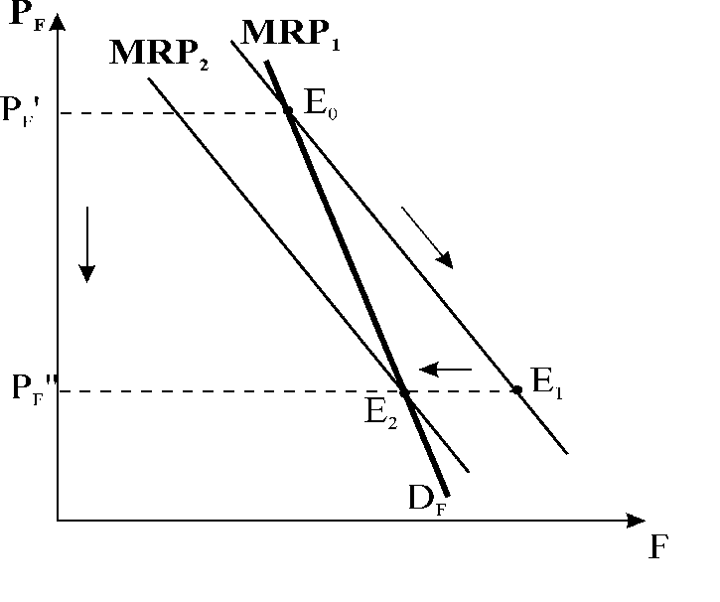

**Рис. 11.2. *Побудова кривої***

***галузевого попиту на ресурс***

*0*

Таким же методом можна визначити криві попиту всіх галузей економіки, де застосовується даний ресурс. Додавши обсяги попиту на ресурс всіх галузей за кожної можливої ціни, одержимо ***сукупний ринковий попит на ресурс***.

***В умовах монополії*** попит фірми на ресурс є галузевим попитом.

***У довгостроковому періоді***фірми можуть змінювати обсяги всіх використовуваних ресурсів, тому довгостроковий попит фірми на ресурс є більш еластичним, ніж короткостроковий.

У пошуку оптимальної комбінації вхідних ресурсів фірми повинні розв’язати дві взаємопов’язані проблеми: знайти таке співвідношення вхідних ресурсів, яке дозволило б виробляти заданий обсяг продукції з ***найменшими витратами***; знайти таке співвідношення ресурсів, яке дозволило б одержати ***максимальний прибуток.***

***Основне правило мінімізації видатків на заданий обсяг продукції***: мінімальні витрати на будь-який обсяг фірма забезпечує за такого співвідношення ресурсів, для якого ***відношення граничних продуктивностей ресурсів до їхніх цін є однаковим для всіх видів ресурсів*:**  .

Існує багато рівнів виробництва, для яких можна мінімізувати витрати, але лише один з них дозволяє ***максимізувати прибуток***. Для його визначення фірма застосовує ***правило оптимального використання ресурсів*:**

*  ... *,

або *  ... * .

У загальному вигляді це правило називається ***правилом оптимального співвідношення ресурсів*:** .

За цієї умови фірма досягає ***максимально можливої величини прибутку з мінімальними витратами.***

## 12.2 Пропонування і рівновага на ринку праці

Обсяг пропонування праці в економіці визначається на основі індивідуальних рішень окремих робітників, які володіють специфічним товаром – здатністю до праці і можуть застосовувати її лише особисто і протягом певного часу. Час належить до найбільш обмежених ресурсів.

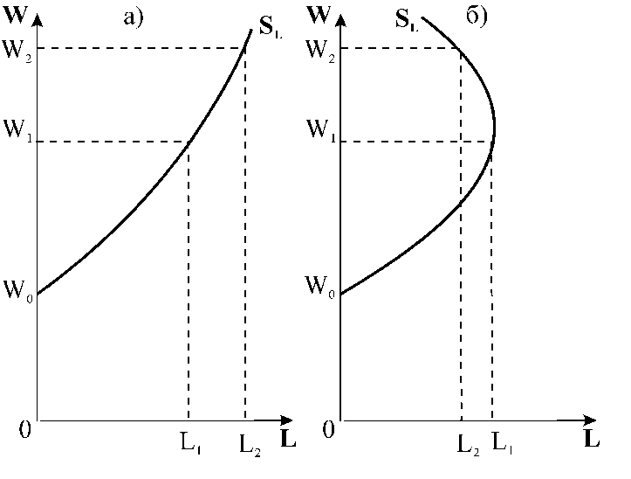

**Рис. 11.3 *Криві індивідуального   
пропонування праці***

*Сукупна корисність часу* для найманого робітника складається з *корисності робочого часу* та *корисності часу дозвілля*. Метою робітника є *максимізація сукупної корисності*. Щоб максимізувати корисність часу, робітник повинен прийняти індивідуальне рішення: яку частку бюджету часу витрачати на дозвілля, а яку – на працю.

*Основним фактором*, що впливає на вибір робітника, є *годинна ставка заробітної плати*. *Рівень годинної ставки* заробітної плати відображає *вартість втрачених можливостей*. Кожен робітник може вибрати лише одне місце роботи з багатьох можливих. Щоб утримати робітника на певному робочому місці, суспільство повинно оплатити йому *альтернативну вартість* втрачених можливостей, забезпечивши таку заробітну плату, яку він міг би одержати при іншому, найкращому застосуванні своєї праці.

***Ставка заробітної плати*** відображає також ***продуктивність праці.*** Її зростання пов’язане з підвищенням продуктивності праці внаслідок впровадження нових технологій і зростання кваліфікації робітників, а також виникненням дефіциту трудових ресурсів у періоди економічного піднесення і мобільністю робочої сили – можливістю змінювати місце роботи.

***Підвищення ставки*** заробітної плати за низького її початкового рівня спонукає робітника працювати більше за рахунок скорочення часу дозвілля. Виникає ***ефект заміни*** дозвілля працею. Але високий рівень годинної ставки зарплати дає можливість споживати більше за тих самих, або навіть менших затрат робочого часу. Це – прояв ***ефекту доходу***. Він діє у протилежному напрямку і може спричинити скорочення індивідуального пропонування праці.

Чим вищим є рівень зарплати, тим більшим стає ефект доходу. Коли ефект доходу перевищує ефект заміни, тривалість робочого часу скорочується. Одночасна дія обох ефектів спричиняє дві відповідні конфігурації ***кривої індивідуального пропонування праці***: коли переважає ефект заміни, крива індивідуального пропонування є висхідною (рис. 11.3.а), коли починає переважати ефект доходу, вона відхиляється ліворуч (рис. 11.3.б).

***Крива пропонування*** ***галузі та економіки в цілому*** ***– крива сукупного ринкового пропонування*** (рис. 11.4.) ***–*** є зростаючою функцією ціни праці . Позитивний нахил кривої пов’язаний з ***ефектами заміни і доходу***. Вважають, що в масштабах всієї економіки переважає ефект заміни, тому з підвищенням ставки заробітної плати пропонування робочої сили зростає.

***Крива пропонування праці для фірми*** – покупця на конкурентному ринку праці (рис. 11.4), показує, яку ціну фірма повинна заплатити за бажану кількість праці. Оскільки обсяг попиту окремої фірми відносно ринку в цілому надто малий, вона може придбати будь-яку кількість праці за наявною ринковою ставкою зарплати, ніяк не впливаючи на її рівень, тому ***пропонування праці для фірми******абсолютно еластичне***. Крива пропонування є горизонтальною лінією на рівні ринкової ставки заробітної плати, з величиною якої співпадають середні і граничні видатки фірми: .

**Рис. 11.4. *Криві пропонування праці для конкурентної фірми і галузі***

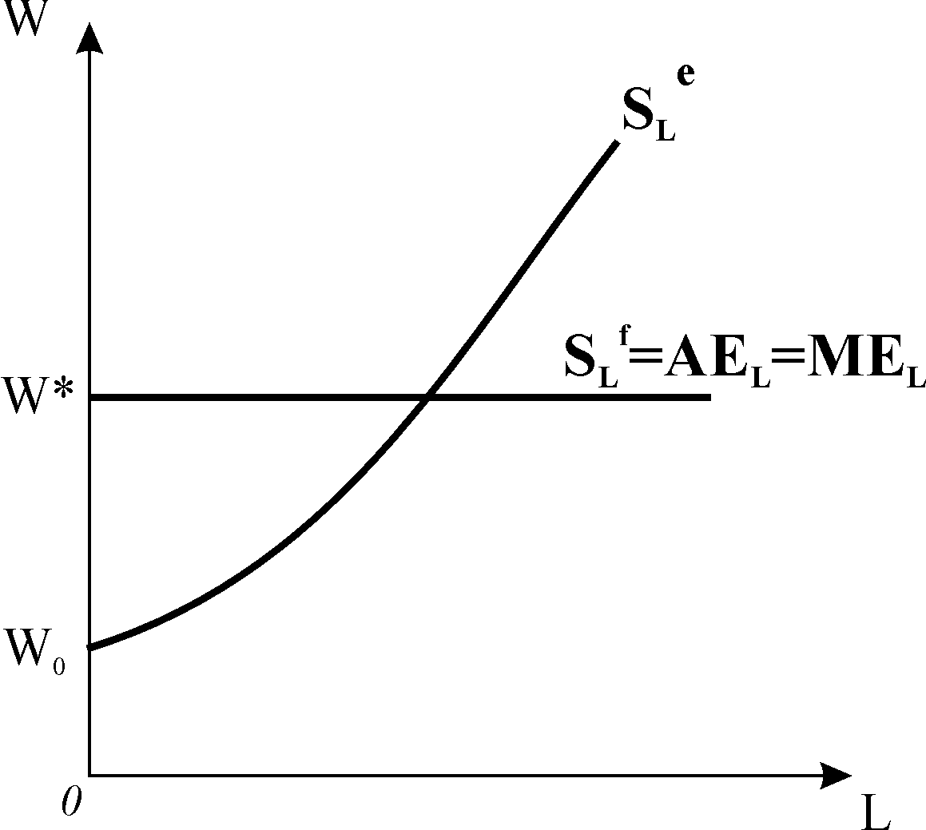

***В умовах досконалої конкуренції*** ні фірма, ані окремий робітник не мають контролю над існуючим у даний період рівнем заробітної плати та обсягом зайнятості й не можуть впливати на стан ринкової рівноваги. ***Ринкова рівноважна ставка зарплати*** встановлюється внаслідок взаємодії сукупного попиту на працю та її сукупного пропонування і визначається ***граничною доходністю останнього з найнятих робітників*** даної кваліфікації, який має найнижчу продуктивність. Будь-яка подія, що впливає на попит або пропонування праці, змінює рівноважну ставку зарплати і граничну доходність на одну й ту саму величину. Графічно рівноважні ставка зарплати і рівень зайнятості в економіці визначаються точкою перетину кривих ринкового попиту і пропонування праці (рис. 11.5. а).

Оскільки обсяг попиту на працю окремої фірми надто малий порівняно з ринковим попитом, то фірма пристосовує свої обсяги купівлі праці до існуючої рівноважної годинної ставки зарплати. Так само і робітники приймають рішення щодо продажу своєї робочої сили тій чи іншій фірмі, виходячи з наявної ставки зарплати. Їх крива пропонування праці фірмі співпадає з лінією рівноважної ставки зарплати .

***Фірма*** визначає ***рівноважний обсяг праці*** (рис. 11.5.б) за правилом оптимального використання ресурсу   і максимізує прибуток за умови: . У ***стані рівноваги заробітна плата*** завжди стає ***рівною граничній доходності*** ***останнього із залучених робітників.***

**Рис. 11.5. *Ринкова рівновага і рівновага   
конкурентної фірми на ринку праці***

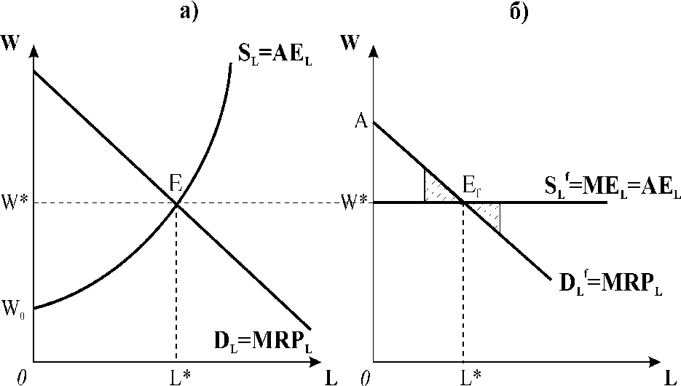

***Вигода фірми*** від найму робітників визначається як різниця між сумою граничних доходностей всіх найнятих робітників, крім останнього, і видатками на заробітну плату. Ця величина є нормальним (середнім) прибутком, який складає неявні витрати фірми.

***Вигідність конкурентного ринку праці*** ***для найманих робітників*** визначається ***величиною*** одержуваної ними ***економічної ренти*** – різниці між рівноважною ставкою зарплати і мінімальними видатками, які могли б забезпечити найом робітників. Її величина залежить від еластичності пропонування праці: чим менш еластичним є пропонування, тим більша частина платежів за ресурс набуває форми економічної ренти. Якби пропонування праці було абсолютно еластичним, економічна рента дорівнювала б нулю.

Якщо обидва ринки – ***ринок праці і ринок готової продукції – досконало конкурентні***, то в процесі встановлення загальної ринкової рівноваги досягається ***ефективний розподіл*** ***праці*** у суспільстві.У точці рівноваги , або  – граничні видатки на ресурс рівні цінності граничного продукту праці. Дана рівність є критерієм ефективності розподілу ресурсів.

Якщо ***покупцем*** на ***конкурентному ринку*** ***праці*** є ***фірма – монополіст*** на ***ринку готової продукції***, то у стані рівноваги гранична доходність праці  не є рівною цінності граничного продукту ****, оскільки граничний виторг монополіста є меншим за ціну продукції.За тієї ж ставки зарплати монополіст найме менше робітників, ніж конкурентна фірма, отже, в економіці матиме місце неефективне використання ресурсів.

***Недосконало конкурентні структури*** ***на ринку праці*** надають особливостей його функціонуванню. Тут можуть виникнути три ситуації.

***Ситуація 1. Покупцем на ринку праці*** є ***монопсоніст*** – єдина фірма-наймач робочої сили у регіоні (рис. 11.6). Монопсоніст стикається з кривою ринкового пропонування праці, яка відображає середні видатки наймача . Збільшення найму робітників для монопсоніста означає необхідність підвищення ставки заробітної плати не тільки для додаткового, але й для всіх попередньо найнятих робітників, внаслідок чого значення  зростають швидше, ніж *,* а крива граничних видатківвідхиляється від кривої пропонуванняліворуч вгору. Оптимальну кількість робітників монопсоніст визначає за загальним правилом , а ставку заробітної плати – за кривою пропонування праці **. За інших рівних умов ***монопсоніст***, порівняно з конкурентним ринком, ***наймає менше робітників*** і ***за нижчою ставкою зарплати.*** Монопсонія призводить до неефективного використання ресурсів суспільства: воно одержує меншу кількість продукції, а всі робітники отримують ставку зарплати не на рівні їх продуктивності, а на рівні середніх видатків на ресурс, що збільшує прибуток монопсоніста;

**Рис. 11.6. *Монопсонія на ринку праці***

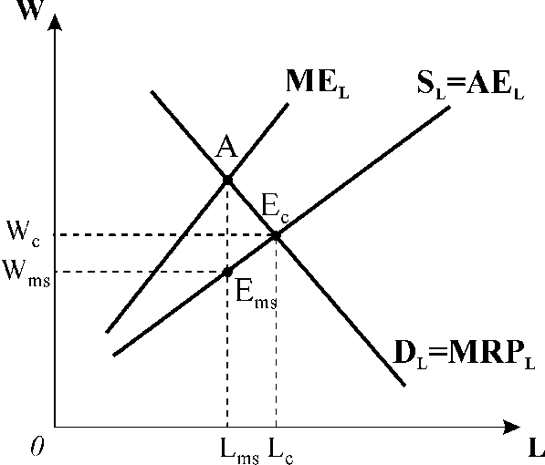

***Ситуація 2. Продавцем на ринку праці є монополіст***, уособленням якого виступає ***профспілка***. Профспілки намагаються вирішити дві основні проблеми, які утім виключають одна одну: ***збільшити зайнятість*** і ***підвищити заробітну плату***. Якщо профспілка своїм головним завданням вважає ***підвищення заробітної плати,*** вона намагатиметься впливати на фактори, які ***розширюють попит*** на робочу силу або ***обмежують її пропонування*** в економіці. Більш прийнятним шляхом є розширення попиту на працю. Монополія профспілок на ринку праці, якщо вона об’єднує всіх робітників, може призвести до значного підвищення зарплати, але наймачі при цьому скорочують чисельність найнятих робітників. Якщо профспілка ставить своїм завданням ***максимізувати зайнятість*** робітників у галузі, вона погодиться на ставку зарплати, яка відповідає рівню конкурентної. Успішність дій профспілок значною мірою залежить від еластичності попиту на працю. Сприятливі умови для досягнення компромісу між заробітною платою і зайнятістю створюються у галузях, де еластичність попиту невисока;

***Ситуація 3. Двостороння монополія*** виникає, коли профспілка як продавець праці стикається з покупцем – монопсоністом (рис. 11.7). Монопсоніст приймає рішення згідно правила , профспілка – подібно до простої монополії на ринку товарів: кількість робітників відповідає точці перетину  і , а ставка зарплати визначається за кривою попиту на працю. За інших рівних умов на такому ринку, порівняно з конкурентним, рівноважна кількість робітників буде меншою, а профспілкова ставка зарплати буде значно вищою за монопсонічну. Сторона, яка має більшу силу і ефективнішу стратегію, може добитись ставки, ближчої до тієї, яку запропонувала вона. Якщо сторони мають приблизно рівну економічну силу, результат буде проміжним, ставка зарплати наближатиметься до конкурентної, а рівень зайнятості збільшиться.

**Рис. 11.7. *Двостороння монополія  
 на ринку праці***

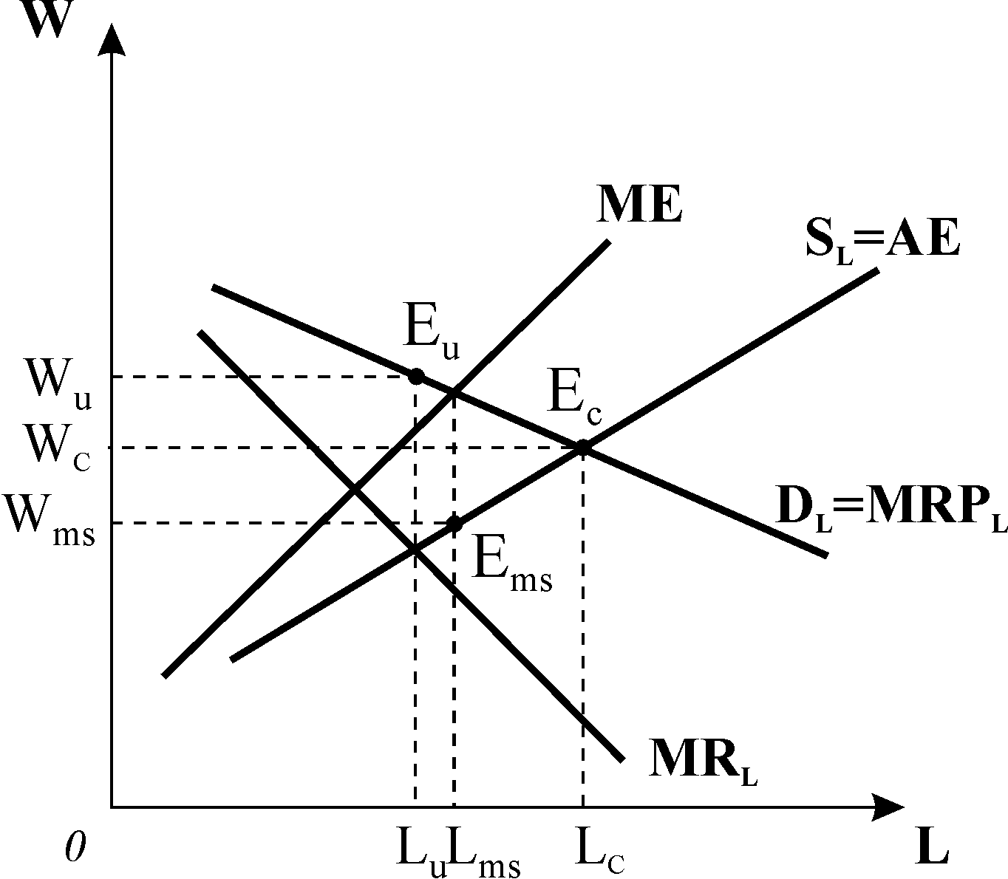

Рівноважна ставка зарплати в економіці (середня ставка) визначається взаємодією попиту на працю та її пропонування і є абстрактним показником. У реальному житті ставки зарплати ***диференційовані.*** Диференціація виникає з самої ***природи ринку праці***: якщо пропонування деякого виду праці перевищує попит, то зарплата буде нижчою, і навпаки. Фактором диференціації виступає ***неоднорідність робочої сили*** (відмінності фізичних і розумових здібностей, рівнів кваліфікації та освіти, професійної підготовки). В окремих країнах диференціація є наслідком ***дискримінації в оплаті*** праці за ознаками статі, раси або членства у профспілці.

***Головною причиною диференціації*** зарплати є ***різниця у кваліфікації та освіті***. Зв’язок між освітою та професійним навчанням, з одного боку, і оплатою праці з іншого, між освітою і продуктивністю праці відображає поняттялюдського капіталу.

***Людський капітал*** – це міра втіленої у людині здатності приносити доход протягом життя. Він включає природні здібності людини, а також здібності, набуті в процесі освіти і підвищення кваліфікації. Людський капітал створюється, коли людина інвестує сама в себе, і з часом ці інвестиції окупаються у вигляді високої зарплати або здатності виконувати роботу, яка приносить більше задоволення. Розрізняють три види інвестицій в людський капітал: ***видатки на освіту*** всіх видів; ***видатки на охорону здоров’я***; ***видатки на мобільність*** робочої сили.

Люди з вищою освітою мають в середньому і вищі доходи. Прийняття рішення про одержання вищої освіти вважають інвестиційним рішенням, яке враховує витрати і вигоди. ***Витрати на освіту*** складаються з ***прямих витрат*** (плата за навчання, підручники і т. п.), ***альтернативних витрат*** (втрачені доходи, які людина могла б одержати за роки, які пішли на навчання) та ***негрошових витрат***, які виникають, коли людина втрачає привабливе дозвілля і змушена витрачати час на навчання.

***Вигоди від освіти*** поділяються на ***фінансові*** (вища зарплата) і ***негрошові*** (задоволення сприймати нові ідеї, розширювати свій кругозір, розвивати інтелект). Співставити точно витрати і вигоди від освіти неможливо, тому що вони розірвані у часі: витрати здійснюються раніше, ніж реалізуються вигоди. Вигідність інвестицій у вищу освіту визначає ***норма віддачі*:** чим вона вища, тим вигідніше вчитись.

***Втручання держави*** у функціонування ринку праці шляхом законодавчого встановлення ***мінімуму заробітної плати*** чинить змішаний вплив на нього: з одного боку дещо зменшує рівень зайнятості, а з іншого – допомагає зменшити бідність.

## 12.3 Пропонування і рівновага на ринках капіталу і землі

Головна особливість ринків капіталу і землі полягає у тому, що ці ресурси є ***товарами довготривалого використання***, тому рішення фірм щодо їх залучення завжди повинні враховувати ***фактор часу***.

Розрізняють три ринки капіталу:

* ***ринок фінансового капіталу***;
* ***ринок капітальних активів***, або фізичного капіталу;
* ***ринок капітальних послуг***, або орендний ринок.

На ринку ***фінансового капіталу*** продають і купують цінні папери та грошові кредитні ресурси. Фінансовий капітал має цінність, оскільки надає можливість придбати реальне багатство – фізичний капітал (устаткування, споруди, будівлі виробничого призначення тощо).

**Зростання запасу фізичного капіталу відбувається завдяки** *інвестиціям***– процесу створення нового капіталу за рахунок фінансових ресурсів. Фірма має** *три джерела фінансування* **довгострокових інвестиційних проектів:**

* власні грошові ресурси (нерозподілений прибуток);
* залучені грошові ресурси (випуск акцій);
* позичені грошові ресурси (облігації, банківський кредит).

Основними учасниками ринку фінансового капіталу є ***фірми,*** які формують ***попит на*** кредитні кошти для реалізації довгострокових інвестиційних проектів, і ***домогосподарства***, які формують ***пропонування*** позичкових коштів за рахунок заощаджень.

***Ціною*** позичкового капіталу виступає ***процент*** – сума грошей, яку повинен сплатити позичальник за можливість тимчасового використання чужих грошей. Звичайно оперують поняттям ***ставки*** або ***норми проценту*** – не абсолютною, а відносною величиною плати за кредит.

Річна ставка проценту  обчислюється як відношення суми сплаченого позичкового проценту  до позиченої суми : **. Для інвестора вона виступає як ***альтернативна вартість інвестицій***.

Розрізняють номінальну і реальну ставки проценту. ***Номінальна ставка*** проценту  оголошується банками з врахуванням темпів інфляції. ***Реальна*** ***ставка*** проценту– це номінальна процентна ставка за відрахуванням очікуваного темпу інфляції: **.Для прийняття рішень щодо інвестування застосовується лише ***реальна процентна ставка***.

Формування фінансових ресурсів і їх використання пов’язане з вибором у часі.

***Теорія міжчасового вибору*** виходить з того, що кожен економічний суб’єкт, приймаючи рішення щодо використання грошових коштів у довгостроковому періоді, змушений пожертвувати поточним споживанням заради виграшу в майбутньому.

**Рис. 11.8. *Міжчасовий вибір домогосподарств***

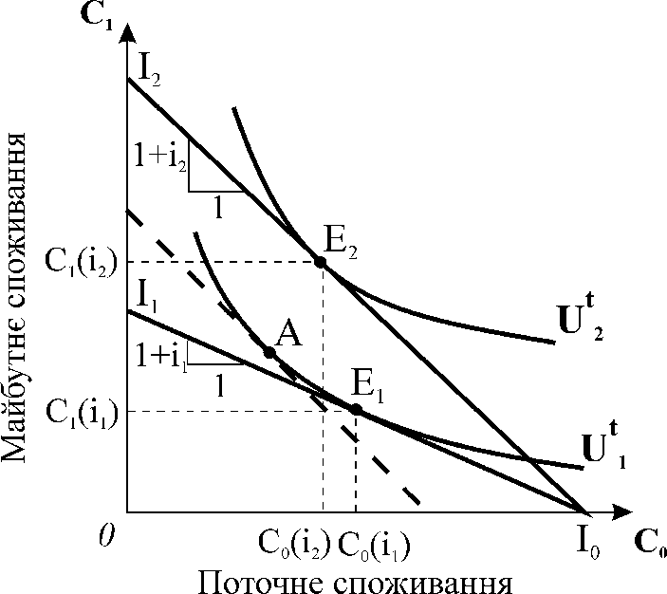

У ***моделі бажаного міжчасового вибору*** структуру уподобань домогосподарства відносно поточного і майбутнього споживання відображають за допомогою функції корисності:  (рис. 11.8).

Схильність індивіда жертвувати поточним споживанням заради майбутнього споживання виражає від’ємна ***гранична норма часової переваги*** або ***заміни у часі*** : **. Реалізація схильності домогосподарства до споживання і заощадження залежить від його фінансових можливостей.

***Модель можливого міжчасового вибору*** враховує обмеження домогосподарства, яке утворюють доход та ставка проценту , і описується ***рівнянням*** ***міжчасової бюджетної лінії***: **.

Кожна точка на бюджетній лінії визначає можливукомбінацію рівнів споживання у поточному і майбутніх періодах залежно від поточного доходу домогосподарства і ставки проценту. Нахил міжчасової бюджетної лінії:  показує, на скільки одиниць майбутнього споживання перетворюється кожна заощаджена одиниця поточного доходу за існуючої процентної ставки. Величина є ***альтернативною вартістю*** одиниці поточного споживання.

*Оптимальний вибір* досягається в точці дотику міжчасової бюджетної лінії та кривої байдужості (рис. 11.8), де майбутня цінність однієї заощадженої гривні згідно уподобань індивіда *,* збігається з майбутньою ринковою цінністю заощадженої гривні ** за існуючої процентної ставки: **.

У точці оптимального міжчасового вибору ***максимізується сукупна корисність споживання поточного і майбутнього періодів.***

Реакція домогосподарства на зміну ставки проценту визначається співвідношенням впливу ефектів заміни і доходу. ***Ефект заміни*** стимулює збільшення заощадження навіть за незмінного рівня поточного доходу, тому що за підвищення процентної ставки зростає альтернативна вартість поточного споживання: на кожну заощаджену гривню у майбутньому можна одержати більшу суму. ***Ефект доходу,*** внаслідок дії якого сума заощаджень збільшується за незмінного рівня відрахувань, зменшує відносну цінність майбутнього споживання, стимулює скорочення рівня заощаджень і збільшення поточного споживання.

За точками рівноваги для різних рівнів процентної ставки будується висхідна ***крива заощаджень***, яка є ***кривою індивідуального пропонування позичкових коштів*** домогосподарства (рис. 11.9).

**Рис. 11.9. *Крива індивідуального   
пропонування позичкових коштів***

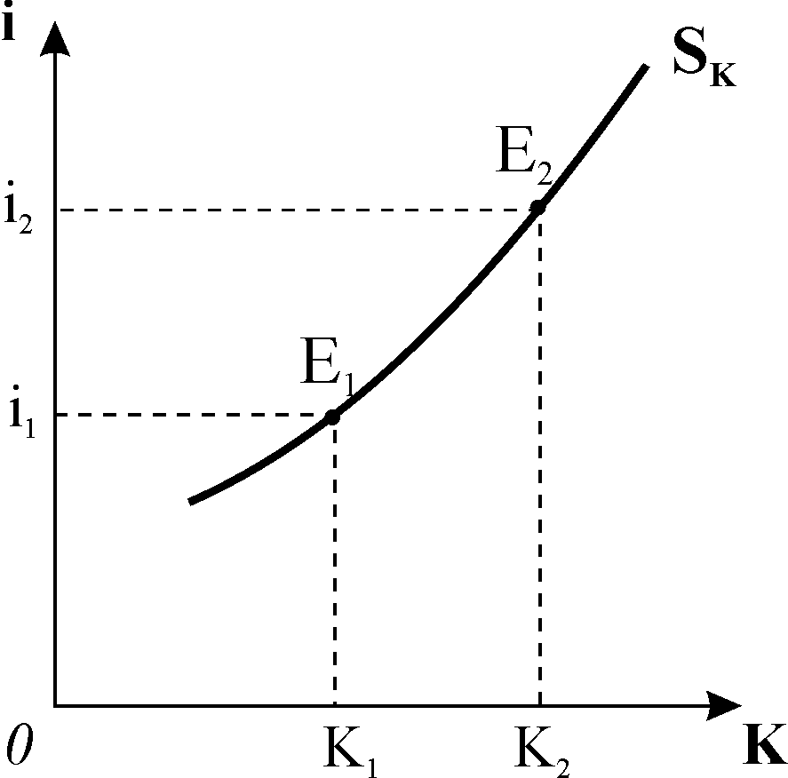

***Ринкова*** ***ставка проценту,*** як і будь-яка рівноважна ціна, визначається в результаті взаємодії попиту на гроші та їх пропонування.

***Крива ринкового пропонування кредитних ресурсів*** утворюється як сума індивідуальних обсягів пропонування позичкових коштів за кожного з можливих рівнів ставки проценту. Згідно емпіричних досліджень, чутливість домогосподарств до зміни ставки проценту незначна, еластичність заощаджень за процентною ставкою низька, тому крива ринкового пропонування позичкових коштів є стрімкою висхідною, близькою до вертикальної.

Фірма за ринковою ставкою проценту може одержати будь-яку суму грошей, оскільки її потреби у кредитних ресурсах надто малі порівняно з наявним на ринку фінансовим капіталом. Тому ***пропонування*** позичкових коштів ***для фірми*** ***абсолютно еластичне***, ***крива пропонування фірми*** є горизонтальною лінією на рівні рівноважної процентної ставки.

***Попит*** на позичкові кошти має дві складових ***– попит фірм*** та ***попит домогосподарств.***

***Фірма*** визначає обсяг попиту на кредитні ресурси на основі співставлення ***вигоди*** від використання інвестицій і ***видатків*** на інвестиції. За незмінної процентної ставки ***граничні видатки*** фірми ***на інвестиції*** дорівнюють ціні позиченої грошової одиниці, тобто ***процентній ставці*** . ***Граничну вигоду*** фірми показує ***гранична ефективність інвестицій***, яка вимірюється показником ***граничної норми віддачі*** (прибутковості) інвестицій: ,

де * * – приріст виторгу, пов’язаний з приростом інвестицій,

*      * – приріст видатків, пов’язаний з інвестиціями.

* ****Крива граничної ефективності інвестицій*** будується на основі визначеної норми віддачі для кожного з можливих обсягів інвестицій. Вона має спадний характер і визначає ***криву попиту фірми на інвестиції***.

***Оптимальний обсяг інвестицій фірми*** визначає загальна умова максимізації прибутку:. Графічно він відповідає точці перетину кривих попиту фірми на позичкові кошти та їх пропонування на фінансовому ринку.

***Попит домогосподарств*** на кредитні ресурси, як і попит фірм, представляє собою спадну функцію процентної ставки.

**Рис. 11.10. *Рівновага***

***на конкурентному ринку***

***фінансового капіталу***

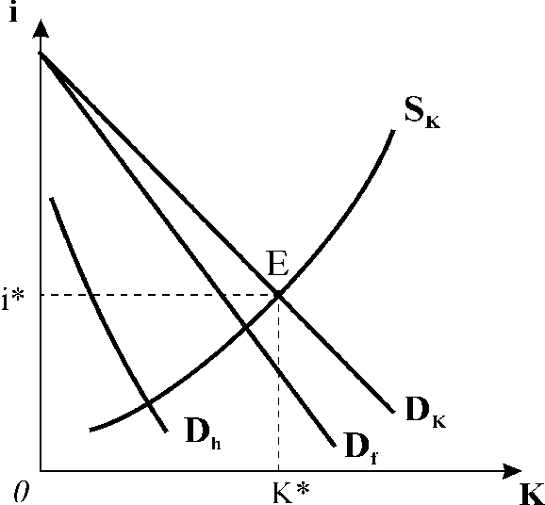

Крива сукупного попиту , яка складається з попиту домогосподарств і фірм , разом з кривою пропонування визначає ***рівноважну ставку проценту*** на ринку фінансового капіталу (рис. 11.10). ***Основними чинниками***, що впливають на стан рівноваги, є ***доходи*** і ***схильність до заощадження домогосподарств***, а також ***прибутковість інвестицій***.

***На практиці*** інвестори для визначення вигідності інвестицій часто користуються показником норми віддачі.

***Норма віддачі*** обчислюється як відношення прибутку, за вирахуванням виплат проценту за кредит**, до чистих інвестицій ** у процентах:  .

Норма віддачі, яка забезпечує вигідність реалізації проекту в кредит, називається ***мінімально прийнятною нормою віддачі***. Відбираючи вигідні проекти, фірма порівнює очікувану проектну норму віддачі з мінімально прийнятною.

На ринку ***капітальних активів*** купують і продають ***фізичний капітал***. На обсяги ***пропонування*** капітального активу впливають: запас активу, потік послуг від активу і потік доходів.

***Запас капіталу*** визначається кількістю заводів, устаткування, транспортних засобів тощо, які знаходяться у власності фірм на даний момент часу. ***Потік послуг від активу*** – це кількість відпрацьованого часу машиною або устаткуванням за певний період. ***Потік доходів*** – це прибутки або платежі, одержані від функціонування капітального активу протягом певного періоду.

***Ціна капітального активу*** – це сума грошей, за яку одиниця капіталу може бути куплена або продана у кожний даний момент. Вона включає ***сучасну цінність потоку майбутніх платежів***, отриманих власником за весь період використання даного активу.

***Сучасна (поточна) цінність майбутніх платежів*** – це сьогоднішнє значення суми, яка може бути виплачена в майбутньому.

Процедура, за допомогою якої обчислюється сьогоднішнє значення суми, яка може бути одержана в майбутньому, називається ***дисконтуванням***.

Розрахунок поточної дисконтованої цінності платежу є оберненою задачею до розрахунку складних процентів. Методом складних процентів можна обчислити, на скільки збільшиться через певний період часу вкладена сьогодні сума. Методом дисконтування можна визначити, яку суму треба вкласти в банк під певний процент, щоб одержати у майбутньому бажану суму. Якщо інвестована сума **, норма проценту – , а майбутня сума – , то:

* через 1 рік ;
* через 2 роки ;
* через  років .

Сьогоднішня сума *PV* називається ***поточною дисконтованою цінністю*** бажаної суми: , або .

Вираз є дисконтованою цінністю грошової одиниці через  років.

Будь-який капітал приносить щороку потік платежів. Для визначення ***ціни активу*** треба знайти сучасну цінність цього потоку платежів, тобто обчислити суму сучасних дисконтованих цінностей всіх платежів за кожний рік протягом всього строку служби капіталу:  .

Формули дисконтування застосовуються при розрахунках доцільності купівлі машини чи устаткування, інших інвестицій, страхових внесків, позик, оцінці реальної вартості цінних паперів та ін.

***Ціна купонної облігації***, яка дозволяє отримувати щорічні виплати у розмірі , коливатиметься навколо поточної дисконтованої цінності:

 .

***Ціна безстрокового активу*** визначається як .

Поточна дисконтована цінність цінних паперів, наприклад акцій, які мають змінні потоки платежів, визначається:,

де **– платежі у відповідному році,

**  – процентні ставки у відповідному році.

Сучасна цінність акції  дасть уяву про загальну доходність акції.

Для визначення окупності інвестицій у будівництво, наприклад, фабрики за  років, фірма обчислює їх чисту сучасну цінність.

***Чиста сучасна цінність***  – це дисконтована цінність потоків очікуваних прибутків за мінусом суми інвестиційних видатків :



Рівняння дає критерії інвестування: фірмі варто інвестувати тільки тоді, коли чистий виграш позитивний, тобто чиста сучасна цінність очікуваних прибутків від інвестицій більша, ніж сума інвестиційних видатків . За умови  інвестиційний проект слід відхилити.

Символом  позначається ставка проценту, або дисконтна ставка. *Дисконтна ставка* відрізняється від норми проценту тим, що сума проценту додається до позиченої суми при сплаті боргу, а сума дисконту віднімається відразу при видачі позики. Тому номінальна величина дисконтної позики більша, ніж та величина, що передається позичальнику. Дисконтна ставка може також розглядатися як *альтернативні витрати на капітал*. Фірма може порівнювати дисконтні ставки для різних напрямків вкладання грошей. Залежно від величини дисконтної ставки вона може вкладати інвестиції в інший об’єкт, який приносить більший потік прибутків, або купити облігації, що приносять більший доход.

Величина ставки дисконтування, за якої чиста поточна цінність , називається ***внутрішньою нормою віддачі*** (прибутковості) проекту *(IRR)*.

***Ринок послуг капіталу*** – це ***орендний ринок.*** ***Ціна капітальних послуг*** – ***рентна оцінка капіталу*** – визначається як ***орендна плата***.

***Мінімально прийнятна рентна оцінка капіталу*** – це орендна плата, яка дозволяє власнику капітального активу відшкодувати альтернативні витрати, пов’язані з володінням даним активом, і отримати нормальний прибуток. Її рівень визначається ціною капітального блага, реальною процентною ставкою і нормою амортизації.

***Сума амортизації*** за рік обчислюється:  (** – строк служби капіталу).

***Норма амортизації*** ** – це відношення суми амортизації до вартості капітального активу ** : ** .**

***Орендна плата*** обчислюється: *.* Вона формується як рівноважна ціна в результаті взаємодії попиту на послуги капіталу та їх пропонування.

***Попит на послуги капіталу***, як і на будь-які фактори виробництва, залежить від їх граничної доходності. Фірма буде розширювати попит доти, доки гранична доходність послуг не стане рівною рентній оцінці капіталу. ***Пропонування капітальних послуг*** є функцією від рентної оцінки капіталу і залежить від часового періоду. ***Короткострокове*** пропонування капітальних послуг відображає обмежений запас фізичного капіталу і зазвичай абсолютно нееластичне. ***Довгострокове пропонування*** капітальних послуг може бути абсолютно еластичним. У ***короткостроковому періоді*** ціна капітального активу дорівнює поточній дисконтованій цінності потоку майбутніх доходів, а у стані ***довгострокової рівноваги*** повинна одночасно бути рівною ***вартості його виробництва*** і ***сучасній дисконтованій цінності***.

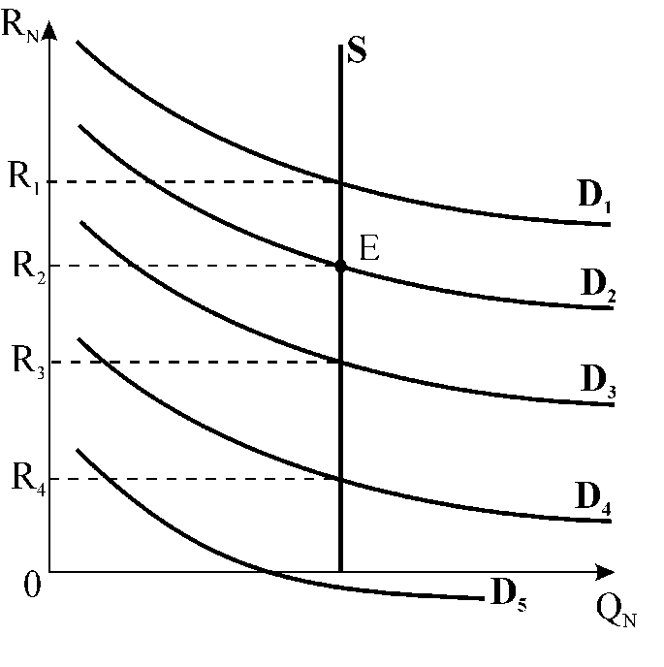

**Рис. 11.11. *Утворення земельної ренти***

**Q\***

Особливості функціонування ***ринку землі*** пов’язані з тим, що загальні обсяги її пропонування не можна змінити. ***Пропонування землі абсолютно нееластичне***, тому ***ціна землі*** залежить лише від ***змін у попиті*** на неї (рис. 11.11). Доход, одержаний від здачі землі в оренду, має рентну природу.

***Земельна рента*** – це регулярно одержуваний землевласником надлишковий доход, не пов’язаний з підприємницькою діяльністю. З точки зору орендарів – це необхідні витрати, які утримують дані ділянки землі від їх альтернативного використання.

***Ціна землі*** як безстрокового активу – це капіталізована земельна рента: . Ділянка продається за таку суму, яка у разі її альтернативного використання принесе доход, рівний земельній ренті.

# ТЕМА 13. ЗАГАЛЬНА РИНКОВА РІВНОВАГА ТА ЕКОНОМІКА ДОБРОБУТУ

Головна перевагаконкурентної ринкової системи полягає у здатності вільних ринків забезпечувати *ефективний розподіл обмежених ресурсів суспільства.*

## 13.1. Ефективність за Парето та соціальний оптимум.

Часткова та загальна рівновага

Концепція ефективності конкурентної ринкової системи базується на понятті „ефективності за Парето”. *Ефективність за Парето (Парето-оптимум)* означає, що *ресурси розподілені оптимально*, *якщо ніхто не може покращити свого становища, не погіршуючи становища іншого.*

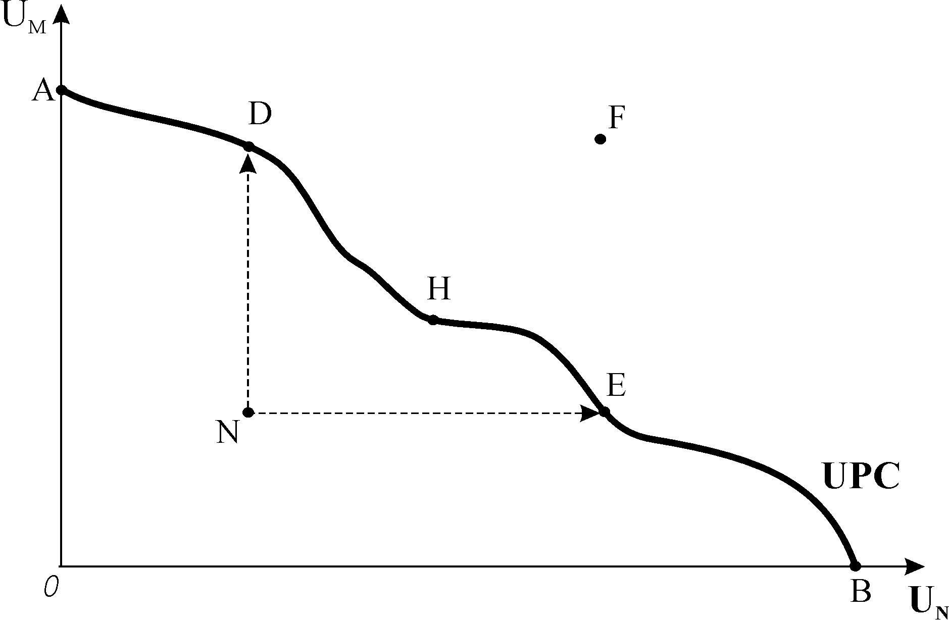

**Рис. 12.1. *Межа можливих корисностей***

Основним *критерієм ефективності* за Парето є *наявність або відсутність розтрати ресурсів*. Парето-оптимальними є розподіли, за яких будь-які подальші вигідні зміни неможливі.

*Межа можливих корисностей * – модель економіки з двома економічними суб’єктами, які розподіляють між собою обмежений обсяг благ (рис. 12.1), – ілюструє множину комбінацій рівнів корисностей, які можуть бути досягнуті учасниками обміну. Всі точки  відповідають Парето-ефективним розподілам. Проте різні варіанти розподілу добробуту суттєво відрізняються з точки зору справедливості.

Парето-оптимальний розподіл ресурсів може не давати *соціального оптимуму,* допускаючи крайню нерівномірність розподілу наявних благ у суспільстві. Неефективний розподіл ресурсів іноді може бути більш справедливим, ніж ефективний.

З множини варіантів суспільство може реально реалізувати лише один. Конкретний вибір пов’язаний з конкретним поглядом на проблему справедливості, який і визначає функцію суспільного добробуту.

***Функція суспільного добробуту*** ранжирує індивідуальні розподіли залежно від індивідуальних уподобань, а рівень суспільного добробуту виступає деякою функцією від індивідуальних функцій корисності  і зростаючою функцією корисності кожного індивіда: .

***Існують численні різновиди функції суспільного добробуту, найбільш відомими з яких є:***

* ***функція суспільного добробуту Бентама*** (класична утилітаристська функція) – представляє рівень суспільного добробуту як суму індивідуальних функцій корисності членів суспільства: ;
* ***функція добробуту як сума зважених корисностей*** (різновид функції Бентама)***:***

,

де  є вагами, за допомогою яких суспільство зважує корисності окремих індивідів з огляду на їх важливість для суспільного добробуту;

* ***функція добробуту Роулза (мінімаксна***) – показує, що зростання суспільного добробуту залежить від зростання добробуту індивіда з найнижчим його рівнем:

;

* ***функція суспільного добробуту Бергсона – Семюелсона (індивідуалістична)***:

 ,

де– набори благ конкурентних індивідів, а .

Всі функції, крім функції Бергсона – Семюелсона, виходять з кількісної (кардиналістської) концепції корисності, представляють уподобання індивідів відносно деяких станів ***суспільного*** розподілу благ. Індивідуалістична функція ґрунтується на ординалістській теорії, вона відображає індивідуальні уподобання і відповідні рівні корисності окремих індивідів відносно певних наборів споживчих благ.

Максимізація функції суспільного добробуту у відповідній графічній моделі (рис. 12.2) передбачає суміщення кривих рівного добробуту або ***суспільних кривих байдужості***  з межею можливих корисностей , щодозволяє визначити точку рівноваги. Будь-який інший стан на межі можливих корисностей неоптимальний щодо суспільного добробуту, хоча є Парето-оптимальним. У точці рівноваги забезпечується максимальний рівень добробутуекономічних суб’єктів, проте такий розподіл – лише один з можливих варіантів справедливого розподілу.

**Рис. 12.2. *Максимізація суспільного добробуту***

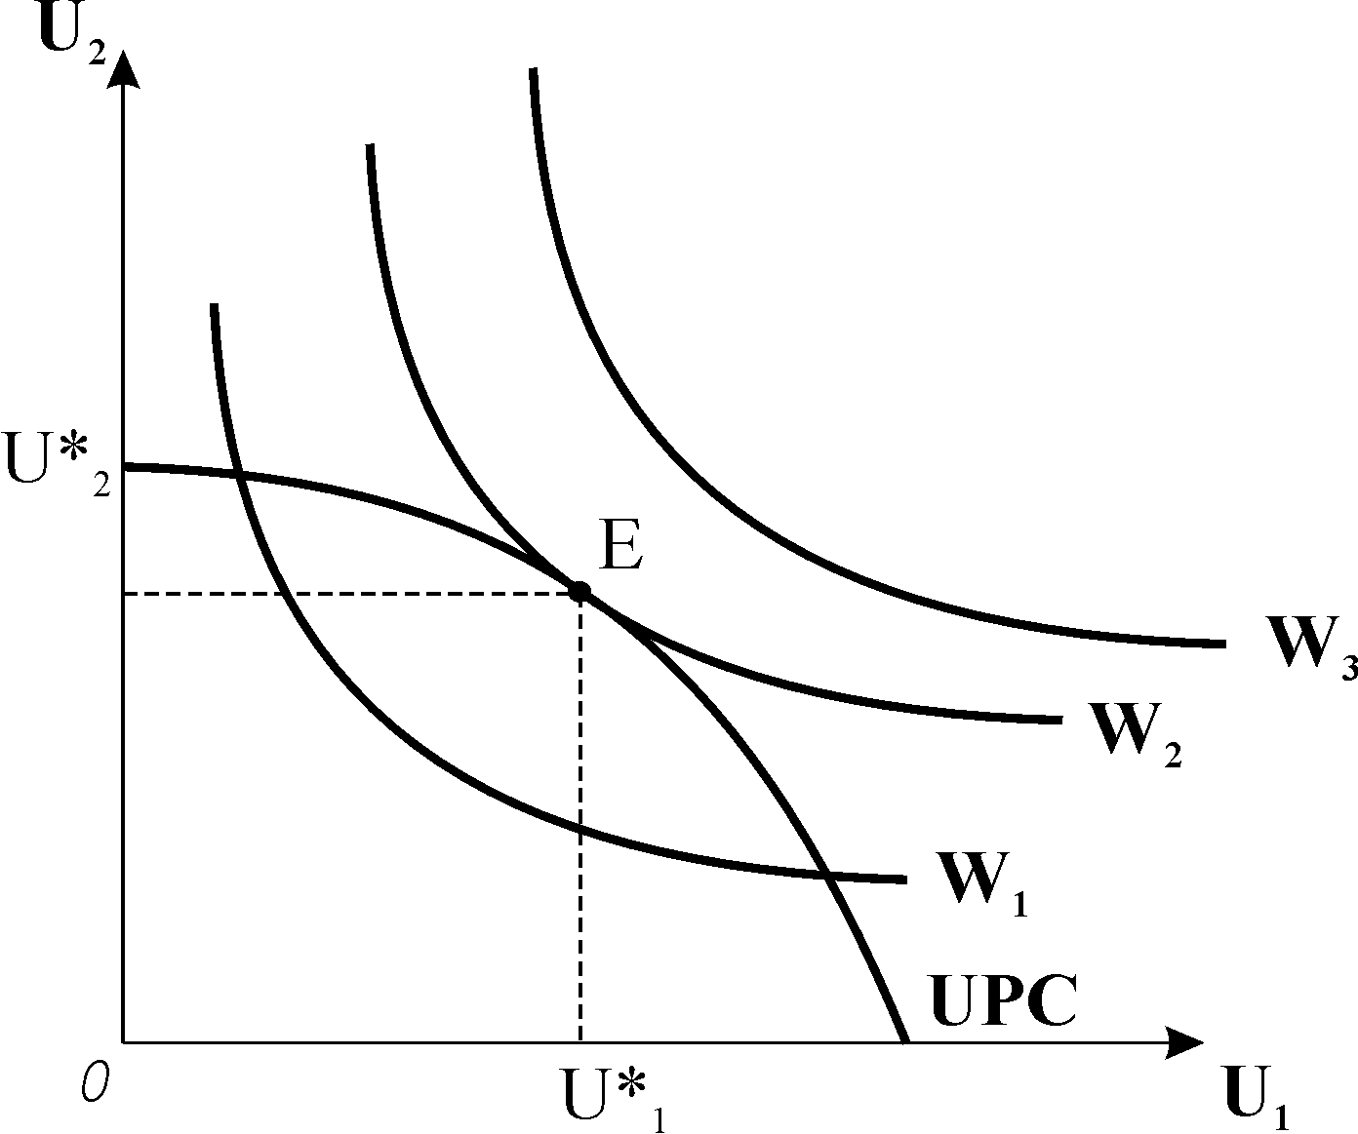

В цілому розрізняють чотири концептуальних підходи до проблеми справедливості: ***егалітарний, утилітарний, роулзівський і ліберальний***.

***Егалітарний*** підхід вимагає ***рівномірного*** розподілу, за якого всі блага поділені порівну між усіма індивідами. Проте такий розподіл, як правило, не є Парето-ефективним.

***Утилітарний*** підхід розглядає суспільний добробут як суму добробуту всіх членів суспільства. Принцип перерозподілу доходів ґрунтується на припущенні про спадну граничну корисність: для заможних членів суспільства корисність одиниці вилученого доходу спадає в меншій мірі, ніж зростає корисність одиниці додаткового доходу для незаможних. У результаті суспільна корисність максимізується, Парето-ефективність досягається за більш рівномірного розподілу доходів.

Роулзівський (концепція Дж. Роулза) підхід допускає існування нерівності, щоб не позбавити найпродуктивніших виробників стимулу до праці, але передбачає перерозподіл частини доходів більш продуктивних економічних суб’єктів на користь найбідніших членів суспільства.

Ліберальний підхід полягає у тому, що результати конкурентних ринкових процесів вважаються справедливими, оскільки винагороджують тих, хто більш здібний і працьовитий, навіть якщо при цьому має місце крайня нерівність; не передбачає перерозподілу благ. Суспільно-оптимальними і справедливими вважаються виключно Парето-ефективні варіанти розподілу.

Егалітарний, утилітарний і роулзівський підходи передбачають державне втручання з метою коригування результатів ринкових процесів і досягнення більш справедливого розподілу, ліберальний підхід заперечує необхідність такого втручання. Сучасна держава прагне досягнення ***компромісу між критеріями оптимальності*** та ***справедливості.***

Ефективність функціонування конкурентної ринкової системи оцінюється за двома рівнями – часткової та загальної рівноваги.

***Часткова конкурентна ринкова рівновага*** – рівновага на ізольованому ринку певного товару – є ефективною, оскільки у точці рівноваги економічна ***цінність продукту для споживача***  ***і граничні витрати його виробництва*** ***співпадають***.Рівноважна ціна дорівнює граничним витратам і граничній цінності продукту: *.*

За будь-яких відхилень від рівноваги ці величини не співпадають, розподіл ресурсів не є Парето-ефективним. Ринок досконалої конкуренції ***автоматично*** забезпечує їх перерозподіл через зміну ціни. За відновлення рівноваги на рівні  не існує жодної можливості покращити стан покупців чи продавців, економіка стає ***ефективною за Парето.*** У стані рівноваги ***споживчий і виробничий надлишки*** досягають ***максимальної величини***. Сукупний надлишок споживачів і виробників показує виграш всього суспільства.

Але економіка не складається з окремих ізольованих ринків. Навпаки, існує система тісно переплетених між собою ринкових цін, зміна яких на одному ринку викликає численні і значні зміни на інших споріднених ринках. Коли всі ринки факторів виробництва і кінцевої продукції досягають часткової рівноваги, встановлюється ***загальна рівновага економічної системи***.

*Загальна рівновага* – це стан рівноваги, за якого у всій економічній системі, на всіх ринках встановлюються ціни рівноваги. Цінами загальної рівноваги називаються ціни, за якими загальний обсяг споживання кожного блага не перевищує обсягу його виробництва. Загальна рівновага відображає ефекти зворотного зв’язку. *Ефектом зворотного зв’язку* називається зміна цін і кількості товарів на певному ринку як реакція на зміни, що виникають на споріднених ринках.

***Модель загальної економічної рівноваги Вальраса*** відображає взаємозв’язок ринків готової продукції і ринків факторів виробництва в умовах досконалої конкуренції, яка дозволяє забезпечити одночасну рівновагу множини ринків. ***Закон Вальраса*** визначає залежність між окремими ринками за умов досконалої конкуренції: сума надлишкового попиту на всіх ринках повинна дорівнювати нулю.

Аналіз загальної рівноваги розширює можливості оцінки ефективності функціонування ринкової економіки.

## 13.2. Ефективність обміну і розподілу ресурсів у споживанні та виробництві

Встановлення загальної рівноваги у конкурентній ринковій економіці означає наявність повної системної ефективності, досягнення Парето-оптимального стану в усіх сферах економічної діяльності – споживанні, обміні та виробництві за відповідності структури виробництва структурі суспільних потреб.

У конкурентній „економіці обміну” кожен споживач, розподіляючи оптимально свій доход, прирівнює відношення граничних корисностей благ до відношення їхніх цін і згідно з кардиналістською версією максимізує корисність за умови:

** ***або*** **.

Оскільки **, то **.

На конкурентному ринку всі споживачі купують товари за одними й тими ж рівноважними цінами, тому гранична норма заміни благ для всіх споживачів в економіці буде однаковою: **.

***Взаємовигідний обмін*** триває доти, доки всі  для всіх споживачів не зрівняються: ** .

За умови ***рівності граничних норм заміни*** для всіх учасників обміну досягається оптимальний розподіл благ між індивідами ***у споживанні***, має місце ***рівновага, ефективна за Парето.*** Будь-які можливості поліпшення розподілу ресурсів споживання вичерпані. Не існує вигідних обмінів і жодної можливості підвищення добробуту як всіх споживачів у цілому, так і будь-якого з них за рахунок іншого.

Оптимізацію рішень щодо ***ефективного розподілу благ*** у процесі ***обміну*** на досконало конкурентному ринку за ***ординалістською версією*** ілюструє графічна модель ***„скринька Еджворта”*** (рис. 12.3). Вона представляє всі можливі варіанти розподілу двох благ  між двома споживачами . ***Рівновага*** встановлюється у точках дотику кривих байдужості кожного зі споживачів до лінії відносних цін(бюджетного обмеження) . Якщо на конкурентному ринку попит не відповідає пропонуванню, ціни будуть змінюватись доти, доки криві байдужості обох споживачів знов стануть дотичними до лінії цін. У точці рівноваги граничні норми заміни благ кожного учасника ринку дорівнюють співвідношенням цін товарів: **.

**Рис. 12.3. *Ефективність обміну в діаграмі Еджворта***

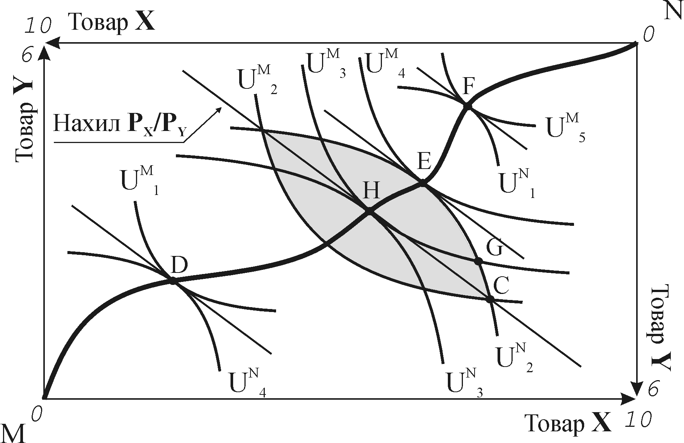

Якщо кожен учасник обміну максимізує свою корисність і при цьому відбувається взаємовигідна торгівля, то в результаті на ринку споживчих товарів встановлюється рівновага, за якої ***розподіл благ є Парето-ефективним за споживанням та обміном***.

***Крива контрактів*** у продуктовій скриньці Еджворта єднає всі точки ефективного розподілу обмежених благ між двома індивідами . Кожна точка на кривій контрактів відповідає ***точці ринкової рівноваги*** і ***ефективна за Парето***, оскільки у цих точках жоден зі споживачів не може поліпшити свого стану, не погіршуючи при цьому стану іншого. На основі кривої контрактів будується межа можливих корисностей .

Ефективність у сфері виробництва включає внутрігалузеву ефективність – використання і розподіл ресурсів всередині галузі та міжгалузеву ефективність – оптимальний розподіл ресурсів між галузями, трансформацію структури виробництва.

Оптимальне розміщення ресурсів у галузі між окремими фірмами досягається, коли галузь випускає максимально можливий обсяг продукції і неможливо перерозподілити ресурси так, щоб збільшити випуск і знизити витрати.

Кожна фірма галузі купує ресурси, керуючись правилом оптимального використання ресурсів: , яке включає в себе і правило мінімізації витрат на заданий обсяг продукції: , або .

Оскільки всі фірми галузі купують ресурси на конкурентному ринку ресурсів за єдиною рівноважною ціною, то  для кожної з фірм галузі. Якщо всі фірми мінімізують свої витрати, гранична норма технологічної заміни стає однаковою для всіх фірм: .

За умови рівності  у жодної з фірм не буде стимулу купувати додаткові ресурси, щоб покращити їх співвідношення з метою мінімізації витрат. Це означає, що у галузі ресурси розміщені і використовуються ефективно за Парето.

Правило оптимального співвідношення ресурсів включає в себе також правило граничного випуску, за яким конкурентні фірми визначають оптимальний обсяг виробництва для максимізації прибутку: . Якщо запишемо правило мінімізації витрат ресурсів як обернену величину, то отримаємо граничні витрати на виробництво даного продукту. Для галузі, яка виробляє товар : , звідси . А оскільки , то кожна фірма буде мати граничні витрати, рівні ринковій ціні даного товару .

Коли всі фірми галузі вироблятимуть товарз однаковими граничними витратами, не знайдеться способу перерозподілити загальний обсяг його виробництва поміж фірмами так, щоб зменшити витрати галузі в цілому. При цьому у довгостроковому періоді всі фірми вироблятимуть продукцію з мінімальними витратами: .

Міжгалузева ефективність розподілу ресурсів встановлюється, коли всі фірми в усіх галузях досягають ефективності у виробництві: ;  і т. д. Оскільки всі виробники, незалежно від того, в якій галузі вони здійснюють виробництво, на конкурентному ринку ресурсів купують ресурси за одними й тими ж рівноважними конкурентними цінами, то граничні норми технологічної заміни повинні бути рівними для всіх фірм всіх галузей. Оскільки  і

 , то  .

За цієї умови ресурси в усіх галузях використовуються у повному обсязі і розподілені ефективно за Парето. Перерозподіл ресурсів між галузями, який дозволив би збільшити виробництво одного блага, не зменшуючи обсягів виробництва іншого, неможливий, не існує розтрати ресурсів.

Оптимізацію розміщення виробничих ресурсів між галузями ілюструє ресурсна скринька Еджворта (рис. 12.4).

Графічно ефективний розподіл ресурсів забезпечується у точках дотику ізоквант для двох товарів  до ізокости, нахил якої дорівнює співвідношенню цін ресурсів: **. Виробники знаходяться у рівновазі, мінімізуючи витрати і одночасно максимізуючи прибуток. У точках рівноваги кути нахилу ізоквант та ізокости однакові, отже, підтверджується висновок, що граничні норми технологічної заміни ресурсів у виробництві обох товарів однакові: , тобто, забезпечується ***ефективний розподіл ресурсів між галузями***.

Рис. 12.4. Ефективність виробництва в діаграмі Еджворта

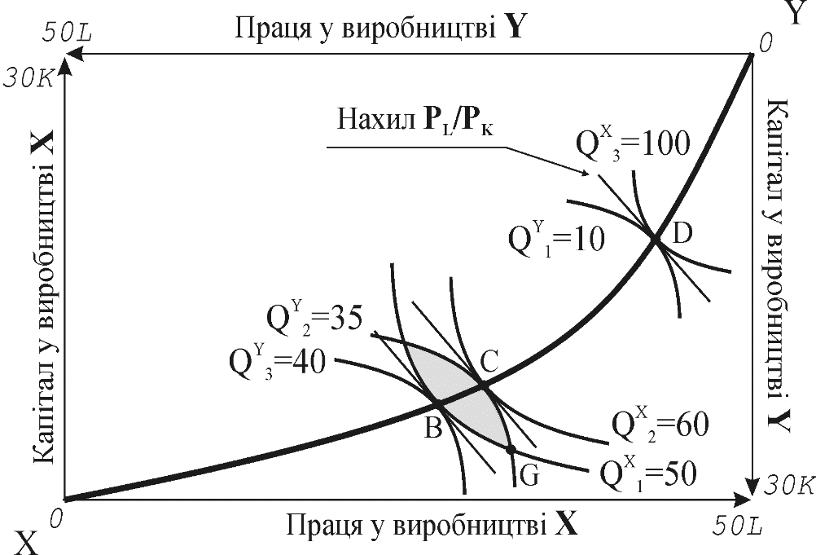

Крива виробничих контрактів з’єднує множину точок Парето-ефективного міжгалузевого розподілу ресурсів . Якщо ресурси розподілені між галузями неефективно, їх перерозподіл дасть приріст обсягу випуску в одній або кількох галузях. Ресурси через ринок ресурсів переміщуються в ті галузі, де вони використовуються в оптимальному співвідношенні, яке мінімізує витрати до рівня  і покращує стан споживачів даної продукції. Відбувається трансформація структури виробництва в економіці. Крива виробничих контрактів може бути трансформована у межу виробничих можливостей.

***Межа виробничих можливостей *** або ***крива трансформації*** – це модель, яка ілюструє всі ефективні поєднання обсягів виробництва двох продуктів за обмежених ресурсів праці і капіталу. Всі точки кривої трансформації відповідають технологічно ефективним поєднанням ресурсів у виробництві двох благ. Межа виробничих можливостей спадна і має від’ємний нахил: ефективне виробництво означає, що збільшення обсягу виробництва одного товару вимагає переміщення ресурсів з виробництва іншого і відповідного зменшення обсягів випуску останнього. Вона опукла від початку координат, що означає збільшення її нахилу зі зростанням виробництва блага .

Кут нахилу межі виробничих можливостей  визначає ***граничну норму трансформації***  в  – . Гранична норма трансформації визначає альтернативну вартість – кількість одного товару, від якої потрібно відмовитись, щоб одержати додаткову одиницю іншого.

У кожній точці межі виробничих можливостей для одержання одиниці  треба затратити  ресурсів, а для виробництва одиниці  –  ресурсів. Для одержання додаткової одиниці  треба відмовитись від одиниць , звідси : **.

Оскільки ефективне виробництво товару здійснюється до точки, де для кожного товару, то .

Для ефективного функціонування всієї досконало конкурентної ринкової системи ресурси повинні бути розподілені між різними видами виробництва благ так, щоб структура виробництва відповідала структурі суспільних потреб. Споживачі повинні бути готові заміщувати блага у споживчому кошику в тій самій пропорції, в якій економіка може трансформувати одне благо в інше. У цьому випадку ***досягається повна ефективність розподілу ресурсів економіки***.

Оскільки і виробники, і споживачі прирівнюють граничні норми заміни благ до однакових ринкових цін, то гранична норма трансформації будь-якого блага в інше у сфері виробництва дорівнює граничній нормі заміни цих благ для кожного споживача:

.

Ця рівність означає, що не існує способу покращити становище споживачів за рахунок змін у виробництві даних благ. В економічній системі встановлюється ***загальна рівновага***, яка відповідає критерію Парето-оптимальності.

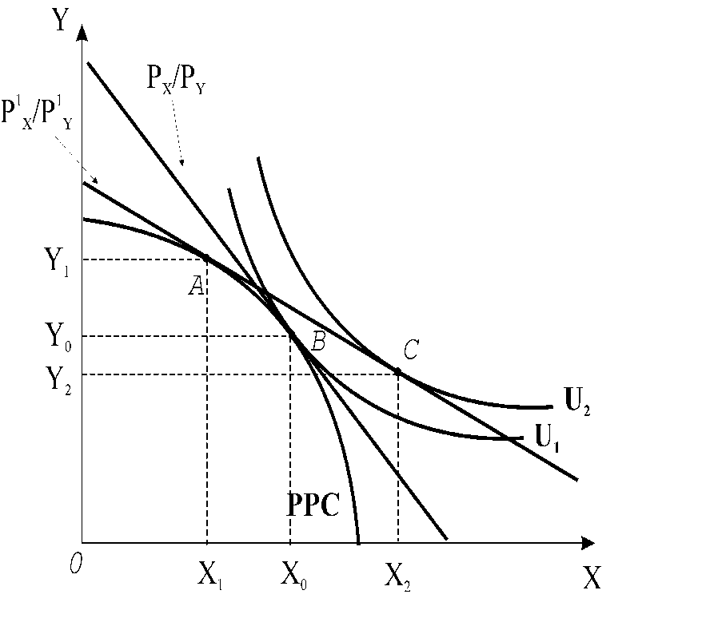

**Рис. 12.5. *Ефективність конкурентної   
ринкової системи***

Графічна ***модель загальної ринкової рівноваги*** (рис. 12.5) ілюструє оптимізацію структури виробництва згідно суспільних потреб за допомогою межі виробничих можливостей та кривих суспільної байдужості. Рівновага встановлюється у точці дотику кривої суспільної байдужості до межі виробничих можливостей  та лінії співвідношення цін , де гранична норма трансформації дорівнює граничній нормі заміни благ:  **

Це означає, що ***конкурентна рівновага у ринковій економіці Парето***-***ефективна за розподілом ресурсів*** ***у сфері споживання, обміну і виробництва***.Вона забезпечує оптимальність структури економіки, збалансованість інтересів споживачів і виробників.

***Загальні умови ефективності*** ***досконало конкурентної економіки*** описуються системою рівнянь:

* ***рівновага*** у конкурентній економіці ***ефективна за споживанням та обміном***, якщо: **.
* ***рівновага виробника*** у конкурентній економіці ***ефективна за розподілом ресурсів між галузями***, якщо: .
* ***рівновага*** є ***ефективною за використанням ресурсів у виробництві,*** якщо:
* **.
* ***загальна рівновага економічної системи*** ***Парето-ефективна за розподілом ресурсів в усіх сферах,*** якщо:**.

# ТЕМА 14. Інституціональні аспекти ринкового господарства.

## 14.1. Неспроможність ринку і державне регулювання

Ринковий механізм забезпечує системну ефективність лише за умов досконалої конкуренції. Проте в реаліях змішаної економіки ринки не є досконало конкурентними.

Сучасний ринок неспроможний вирішити багатьох важливих проблем економічного розвитку через наявність притаманних йому ***дефектів***:

* циклічного характеру економічного розвитку;
* монопольної влади, недостатньої інформованості ринкових суб’єктів;
* неспроможності забезпечити виробництво суспільних благ;
* зовнішніх ефектів економічної діяльності;
* нерівномірного розподілу насущних благ.

Неспроможності ринку зумовлюють необхідність державного втручання у його функціонування. Сучасна держава виконує ряд важливих ***функцій*** ***регулювання економічних процесів:***

* забезпечення правової основи ефективного функціонування ринкової економіки;
* стабілізація економіки;
* перерозподіл доходів і матеріальних благ з метою вирівнювання споживання насущних благ;
* підтримка конкуренції;
* коригування зовнішніх ефектів;
* регулювання розподілу ресурсів для забезпечення суспільними благами.

***Суспільні блага*** – це блага, які забезпечують потреби всіх членів суспільства в однаковій мірі (національна оборона, освіта, охорона громадського порядку, наукові дослідження, природоохоронні заходи та ін.). Вони поділяються на ***„чисті”*** і ***„недосконалі”***.

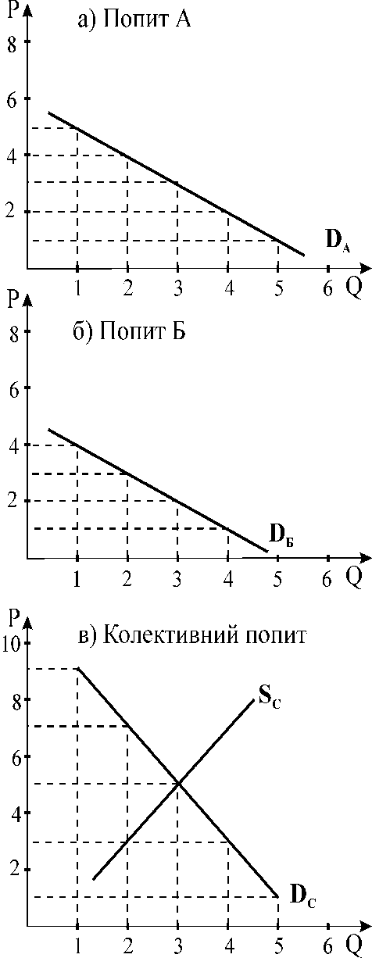

**Рис. 12.5. *Оптимальна кількість суспільного блага***

*0*

*0*

*0*

***Чисті суспільні блага*** характеризуються ***неподільністю,******невинятковістю*** (неможливістю виключення будь-кого із користування даним благом) і ***неконкурентністю –*** неможливістю перешкодити споживати це благо людям, які не заплатили за нього.

***Недосконалі блага*** характеризуються ***обмеженими можливостями використання***, зумовленими географічним положенням або необхідністю мати ще додаткові приватні блага. Особливим різновидом суспільних благ є ***спільні ресурси*** (родовища корисних копалин, дикі тварини і риби в океанах і морях), які також характеризуються невинятковістю, але викликають суперництво – використання їх однією людиною зменшує можливості споживання інших людей.

Ринок неспроможний забезпечити громадян *суспільними благами*, тому держава стає основним їх виробником чи замовником, визначає оптимальну їх кількість і мінімізує витрати їх виробництва.

*Оптимальний* *обсяг* виробництва *суспільного блага* визначається за допомогою *„фантомних” кривих попиту* (рис. 12.5). Попит на суспільне благо визначається як сума цін, які всі споживачі *(А,Б)* готові заплатити за останню одиницю даного товару за всіх можливих обсягів попиту на нього. Оптимальним є обсяг, за якого *гранична вигода* громадян *дорівнює граничним витратам* суспільства навироб­ництво даного блага: .

Суспільний вибір способу забезпечення громадян благами колективного користування визначається не ринком, а політичними процесами. ***Теорія суспільного вибору*** розрізняє дві основні моделі прийняття рішень щодо реалізації суспільних проектів: у ***моделі прямої демократії*** рішення найчастіше приймається більшістю голосів шляхом прямого голосування у формі референдумів; у ***моделі представ­ницької демократії*** рішення приймаються голосуванням депутатів.

***Зовнішні ефекти*** або ***екстерналії***  – це побічні наслідки економічної діяльності, які не регулюються ринком і впливають на інтереси третіх осіб як у сфері виробництва, так і у сфері споживання.

Залежно від сфери прояву розрізняють зовнішні ефекти:

* ***у сфері виробництва***, коли один виробник впливає на діяльність іншого;
* ***у сфері споживання,*** коли один споживач впливає на рівень корисності іншого;
* ***між виробництвом та споживанням***, коли господарська діяльність виробника впливає на добробут споживачів;

***між споживанням та виробництвом***, коли споживання індивідів впливає на господарську діяльність фірм.

Залежно від характеру впливу одних мікроекономічних суб’єктів на інших розрізняють ***негативні*** і ***позитивні*** зовнішні ефекти.

***Негативні зовнішні ефекти*** виникають, коли діяльність одних суб’єктів завдає шкоди іншим. В умовах негативних екстерналій ринкова рівновага не є ефективною, їх вплив призводить до додаткових витрат третіх осіб, знижує результативність конкурентного розподілу ресурсів.

**Рис. 12.6. *Вплив негативного зовнішнього***

***ефекту на випуск і ціну товару***

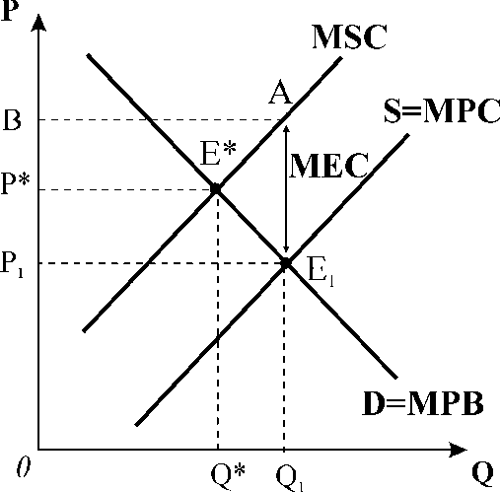

**Виробник, діяльність якого спричиняє** *негативний зовнішній ефект****,* виробляє за кривою пропонування, яка відповідає його граничним приватним витратам  (рис. 12.6). Оскільки він не сплачує за шкоду, яку завдає третім особам, і не несе витрат, пов’язаних з усуненням негативного ефекту, його крива  розташована нижче кривої граничних суспільних витрат , які включають витрати на очищення забрудненого середовища, або граничні екстернальні витрати : . Приватний виробник обирає оптимальний обсяг випуску за правилом , тому** *виробляє обсяг більший, ніж суспільно оптимальний, за нижчою рівноважною ринковою ціною***.**

Вплив негативного ефекту, спричиненого діяльністю одного виробника на стан іншого, породжує в останнього додаткові витрати, пов’язані з необхідністю усунення негативного впливу. Рівноважна ціна на його продукцію зростає, а обсяг продажу скорочується.

Виробництво, пов’язане з негативними зовнішніми ефектами, призводить до неефективного використання ресурсів економіки. Виробник – забруднювач штучно використовує надлишкові ресурси, а інший виробник недоотримує їх і випускає менше продукції порівняно з ефективним випуском. У результаті структура економіки виявляється неефективною , її можна поліпшити, усунувши вплив негативного зовнішнього ефекту за допомогою державного регулювання.

***Позитивні зовнішні ефекти*** створюють додаткову вигоду для третіх осіб, які не сплачують за неї відповідному споживачу або виробнику.

У випадку позитивного зовнішнього ефекту у виробництві суспільні витрати  менші, ніж приватні  на всіх обсягах випуску, суспільно оптимальна кількість продукції більша, а її ціна нижча, порівняно з рівноважними ринковими. Такий позитивний зовнішній ефект називається ***технологічним переливом***. Уряду доцільно надати субсидії таким виробникам на величину різниці між приватними і суспільними граничними витратами. Це дозволить зрушити криву пропонування  праворуч і збільшити рівноважну кількість продукції до суспільно оптимальної.

Для виробника, діяльність якого пов’язана зі створенням позитивного зовнішнього ефекту, рівноважна ринкова ціна відображає лише цінність даного товару для його споживачів  і не відображає додаткової зовнішньої вигоди (МЕВ). З точки зору суспільства було б доцільно збільшити виробництво цього товару. Якби споживачі сплачували за додаткову вигоду, то ціна товару була б вищою і відображала б не граничну приватну, а граничну суспільну вигоду : .

У разі впливу позитивного зовнішнього ефекту, створеного одним виробником, на іншого останній має можливість значно знизити свої граничні приватні витрати, його пропонування зростає. З точки зору суспільства фірма, яка користується позитивним ефектом, не тільки завищує обсяг виробництва, але й занижує ціну. А фірма, що продукує позитивний ефект, недоодержує виторгу і прибутку.

З метою коригування наслідків зовнішніх ефектів уряд може застосовувати:

* ***прямі (адміністративні) методи*** регулювання – заборони або встановлення обмежень (нормативів) на викиди речовин, які забруднюють довкілля, запровадження штрафних санкцій;
* ***ринкові методи –*** встановлення прав власності на ресурси та вільний обмін цими правами, запровадження коригуючих податків і субсидій, продаж дозволів на викиди.

Ринкові методи переводять додаткові суспільні витрати або вигоди з зовнішніх ефектів у приватні внутрішні витрати чи вигоди окремої фірми, оптимізують розподіл ресурсів, сприяють здешевленню суспільного виробництва продукції. Цей процес отримав назву ***інтерналізації*** або трансформації зовнішніх ефектів.

Теоретичними методами інтерналізації негативних зовнішніх ефектів є ***податок Пігу*** та ***субсидія Пігу***, ідея яких полягає у доведенні приватних граничних витрат до рівня суспільних.

Не завжди інтерналізація зовнішніх ефектів потребує втручання держави. У випадку визначеності прав власності і можливості обміну цими правами покращенню ситуації сприяють приватні рішення, а ринок може самостійно справитись з проблемами зовнішніх ефектів. Коли приватні сторони мають можливість досягти згоди і не несуть надмірних додаткових витрат з розподілу ресурсів, то вони здатні укласти взаємовигідну угоду і досягти ефективного результату. Це твердження одержало назву ***теореми Коуза.*** Результативність угоди залежить від рівня ***трансакційних витрат*** – витрат на укладання угод, пов’язаних зі встановленням прав власності.

***Регулювання діяльності монополій*** пов’язане зі створенням законодавчої бази такого регулювання – антимонопольного законодавства. Антимонопольні закони покликані сприяти розвиткові конкурентної економіки, забороняючи дії, що обмежують конкуренцію.

Антимонопольне законодавство спрямоване на захист і посилення конкуренції в першу чергу в тих галузях, де має місце постійний ефект масштабу, тобто довгострокові середні і граничні витрати незмінні і рівні для будь-яких обсягів виробництва. У таких галузях конкуренція можлива і бажана, оскільки витрати малих, середніх і великих фірм однакові, тому ніхто з них не має переваг. Проте суспільство за конкурентних умов отримає більше продукції за нижчими цінами, підвищиться ефективність розподілу ресурсів.

**Рис. 12.7. *Регулювання діяльності***

***природної монополії***

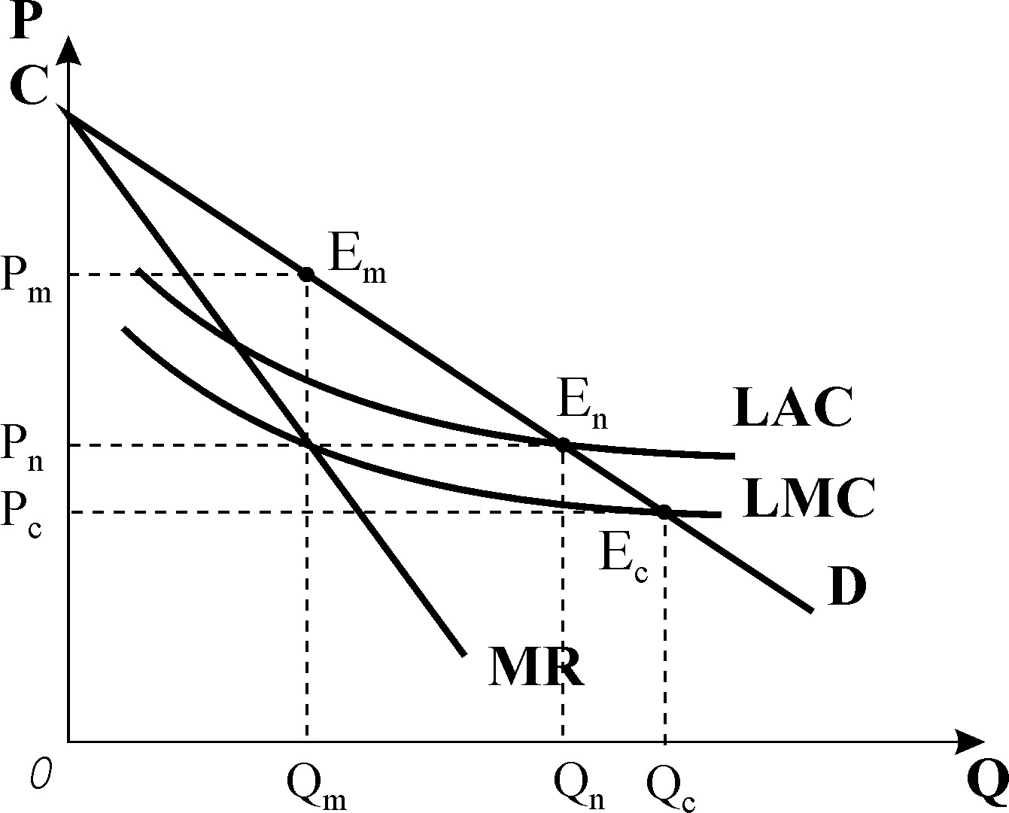

Держава також здійснює регулювання діяльності ***природних монополій***, що виникають у галузях, де зростання обсягів виробництва супроводжується значною економією на масштабах. Внаслідок значного зростаючого ефекту масштабу криві і  є спадними і не перетинаються в межах аналізованих обсягів випуску. Якби природна монополія діяла як проста монополія, то вона б максимізувала прибуток за правилом , випускаючи обсяг  за ціною  з рівновагою в точці  (рис. 12.7).

Оптимальний з точки зору суспільства обсяг випуску відповідає точці конкурентної рівноваги. Але рівновага в точці  для монополії неможлива, оскільки тут ***суспільно оптимальна ціна***  не покриває довгострокових середніх витрат, фірма була б збитковою і залишила б галузь. В іншому разі монополія потребувала б урядових субсидій, щоб зберегти конкурентну ціну і конкурентний обсяг випуску.

Кращим варіантом вважається політика ціноутворення, за якою фірма не буде отримувати монопольного прибутку, але окупить всі свої середні витрати і отримуватиме нормальний прибуток, достатній, щоб утримати монополію в даній галузі.

Добитись цього можна двома способами – встановленням двокомпонентного тарифу або встановленням ціни на рівні середніх витрат. Двокомпонентний тариф – це система ціноутворення, за якою користувачі платять фіксовану суму за право стати на обслуговування, а потім додатково сплачують за споживання кожної одиниці даного виду товару чи послуги. Доход від фіксованої оплати дозволяє фірми покрити всі витрати, навіть якщо змінна частина оплати встановлюється за граничними витратами.

Інший спосіб – встановлення для монополії ***ціни справедливого прибутку*** на рівні . Ціноутворення на рівні середніх витрат (рівновага в точці ) дещо зменшує обсяг виробництва  і підвищує ціну порівняно з конкурентними, тому вважається теоретично менш задовільним, хоча і більш поширене на практиці.

Встановлення ***суспільно оптимальної ціни***  або ***ціни справедливого прибутку*** дозволяє знизити ціни продукції чи послуг та збільшити обсяги їх пропонування порівняно з монопольними.

У процесі державного регулювання економічної діяльності ринкових суб’єктів проявляються певні вади або неспроможність самої державної влади. Будь-яке суспільство по суті змушене робити компромісний вибір між двома неспроможностями – неспроможністю ринку і неспроможністю державної влади.

## 14.2. Громадські блага

Масштаби і ступінь інтенсивності існуючих в економіці зовнішніх ефектів різні. Найбільш сильні зовнішні ефекти дають виробництво і споживання так званих чистих суспільних благ. Зовнішні ефекти виникають в зв'язку з тим, що ці блага не мають ціни.

Світ економічних благ різноманітний. Розмежування їх на окремі види здійснюється на основі таких критеріїв, як конкурентність у споживанні та исключаемость споживання. У відповідності з цим розрізняють приватні та суспільні блага.

***Приватні блага*** - це блага, кожна одиниця яких може бути продана за ринковою ціною і, будучи спожитими однією особою, вони не можуть бути одночасно спожиті іншими особами. Вони приносять вигоду (корисність) лише тому економічному суб'єкту, який його купив для споживання. Інші суб'єкти не можуть одночасно отримувати корисність (вигоду) від споживання цього блага. Наприклад, ніхто інший не отримує користь, коли людина їсть куплене їм яблуко.

Той, хто не може або не хоче купувати те чи інше благо, виключається з числа отримувачів вигод, принесених споживанням блага. Споживачі конкурують за придбання певної кількості таких благ.

Блага, що є исключаемыми благами і об'єктами суперництва у споживанні, називаються ***чистими приватними благами***. Купівля чистих приватних благ не викликає зовнішніх ефектів для третіх осіб.

***Суспільні блага*** - це блага, надання яких окремій особі неможливо без надання їх іншим особам, причому без додаткових витрат. Суспільні блага поділяють на чисті, виключаються, перевантажуються і обмежені блага.

***Чисті суспільні блага*** - це блага, що споживаються людьми колективно, незалежно від того, платять вони за нього чи ні. Характерною особливістю таких благ є неконкурентність у споживанні. Використання блага однією особою не зменшує можливості споживання його іншими індивідами.

***Неісключаемость споживання*** - ситуація, коли нікому не можна заборонити користуватися благом, навіть тим особам, які не можуть за нього заплатити. Так, всі громадяни країни користуються такими благами, як національна оборона, вуличне освітлення. Виключити їх зі сфери споживання зазначених благ неможливо.

Суто суспільними благами є національна оборона, маяки, фундаментальні наукові дослідження, програми боротьби з бідністю.

Різновидом суспільних благ є ***виключення блага.***Це недостатньо конкурентні або зовсім блага неконкурентні. До виключених суспільних благ відносять ті, на які можна призначити ціну і обмежити для бажаючих доступ до їх споживання. До їх числа можна віднести освіту, охорону здоров'я. Не всіх бажаючих отримати вищу освіту приймають у внз, тобто вони можуть бути виключені з процесу споживання такого суспільного блага, як вища освіта.

***Перевантажуються суспільні блага*** - це блага, які можуть споживатися усіма охочими за умови, що вони є в достатній кількості для всіх. Прикладами таких суспільних благ є дороги, громадські бібліотеки.

До ***обмежених суспільних благ*** відносяться ті, що не є ні суто суспільними, ні суто приватними. Наприклад, поліція, забезпечує громадську безпеку громадян країни, надає населенню суспільне благо. Розкриваючи конкретні злочину, вона надає приватні послуги окремим суб'єктам. Утворення, що володіє характеристиками суспільного блага, разом з тим надається приватними фірмами.

У ринковому секторі можливе виробництво виключаються суспільних благ, якщо обмеження доступу до них пов'язано з відносно низькими витратами. Ринок може забезпечити певною мірою пропозицію перевантажуються суспільних благ, якщо вони володіють достатньою исключаемостью для встановлення на них цін. Велика частина суспільних благ не забезпечується приватними ринками в силу ряду обставин.

Споживання суспільних благ породжує позитивний зовнішній ефект для третіх осіб, які отримують дарову вигоду від їх споживання, але він не приймається до уваги при виробництві чи продажу блага фірмою. Звідси спостерігається недовиробництво суспільних благ приватними виробниками, тобто виробництво суспільних благ є потенційним джерелом провалів, зривів або недостатності ринку. Ринок не бере на себе виробництво чистих суспільних благ.

Якщо ринок не в змозі забезпечити пропозицію суспільних благ у відповідності з суспільною потребою, то це робить держава. Воно бере на себе повністю або частково виробництво суспільних благ: національної оборони, освіти, охорони здоров'я та ін. Виробництво чистих суспільних благ здійснюється в державному секторі економіки. Держава, визначаючи обсяг виробництва чистих суспільних благ, може дати завдання на їх виробництво приватним підприємствам.

Виключно важливе значення має забезпечення ефективного або оптимального обсягу виробництва чистих суспільних благ. У зв'язку з цим виникає проблема визначення попиту на чисті суспільні блага. Він істотно відрізняється від попиту на приватне благо. Фірма, організовуючи виробництво чистих приватних благ, орієнтується на величину ринкового попиту споживачів, який залежить від ціни блага. Що стосується чистого суспільного блага, то ціни на нього не існує, так як воно не може бути продане поштучно. Отже, ціна не може служити аргументом у функції попиту, а споживачі не можуть скорегувати обсяг попиту відповідно з ціною. Доводиться орієнтуватися на потребу індивідів в чистих суспільних благах. Достовірну інформацію про потреби в чистих суспільних благах, їх кількості, корисності для споживачів, отримати дуже важко.

Витрати суспільного сектора на виробництво чистих суспільних благ цілком покриваються за рахунок податкових надходжень. Деякі споживачі, знаючи, що зростання споживання таких благ призведе до зростання податків, зменшують граничну вигоду від їх використання або стверджують, що їм таке благо не потрібно. Насправді вони отримують вигоди від чистого суспільного блага незалежно від того, чи сплачують вони його споживання чи ні. Проблема безкоштовного користування такими благами отримала назву ***проблеми фрирайдера*** (free rider problem), або "проблеми безбілетника". Безбілетники, або "зайці", - люди, витягують вигоду з користування чистим суспільним благом, але прагнуть отримати його безкоштовно.

Отже, визначення попиту на суто суспільні блага має відмітні особливості. Крива попиту чистого суспільного блага, так само як і крива попиту чистого приватного блага, має спадний нахил. Однак крива попиту на чисте приватне благо виходить шляхом додавання обсягів попиту індивідуальних виробників (при кожній ціні) вздовж горизонтальній осі.

Визначаючи обсяг виробництва чистих суспільних благ, держава враховує переваги громадян. Вони виявляються шляхом голосування за кандидатів, що пропонують найбільш прийнятні варіанти вирішення проблеми виробництва чистих суспільних благ. Безумовно, ці програми не можуть в точності відповідати потребам окремого виборця. На результати голосування істотний вплив має величина корисності, яку можуть отримати виборці, і витрат, що приймають форму податків, що стягуються з населення. Програми, розраховані на зростання податків, не користуються популярністю у виборців.

Існують певні правила роботи "машини для голосування". Правило голосування більшістю означає, що рішення приймається простою більшістю голосів. Правило одноголосності (консенсусу) полягає в тому, що рішення має бути прийняте всіма без винятку виборцями. Існує ще модель медіанного, або середнього, виборця, відповідно до якої оптимум голосування досягається у відповідності з інтересами середнього виборця, тобто займає місце в середині шкали інтересів даного суспільства.

Однак це не означає, що при цьому умови на практиці буде досягнута ефективність у виробництві і споживанні чистих суспільних благ. Справа в тому, що урядові програми і проекти можуть використовуватися для досягнення особистих цілей, в інтересах окремих груп осіб. Вони вдаються до лобізму (різних способів комунікацій з представниками влади для проведення певної політики), логроллингу (практика торгівлі членів законодавчих органів своїми політичними голосами).

Багато урядові рішення дають інші результати, ніж початкові розрахунки. У цьому полягає відкритий економістами ***закон непередбачених наслідків.***Це говорить про те, що стосовно до певних умов можна говорити про провали не тільки ринку, а й держави. Для досягнення ефективного обсягу виробництва чистих суспільних благ повинні поєднуватися зусилля держави і ринку.

# Список використаної літератури

1. Общественный выбор / под ред. В. М. Гальперина. – СПб. : Экономическая школа, 2004. – Т. 4. – 568 с.
2. Веріан Г. Р. Мікроекономіка. Проміжний рівень. Сучасний підхід : підручник / Г. Р. Веріан ; пер. з англ. С. Слухай. – 6-те вид. – К. : Лібра, 2006. – Розділи 28–30.
3. Кириленко В. І. Мікроекономіка : навч. посібник / В. І. Кириленко. – К. : Таксон, 1998. – Гл. 14.
4. Мікроекономіка : підручник / за ред. В. Д. Базилевича. – К. : Знання, 2007. – (Класичний університет). – Розділ 14.
5. Мікроекономіка: практикум : навч. посіб. / за ред. В. Д. Базилевича. – 2-ге вид., переробл. і доповн. – К. : Знання, 2010. –
6. Нуреев Р. М. Курс микроэкономики : учебник / Р. М. Нуреев. – М. : НОРМА-ИНФРА, 2000. – Гл. 11.
7. Мікроекономіка : конспект лекцій / укладачі : Ю. М. Петрушенко, О. В. Дудкін, Н. М. Костюченко. – Суми : Сумський державний університет, 2013. – 206 с.
8. Оверченко В. І., Мажак З. М., Софій М. І. Мікроекономіка: Навчальний посібник./ за наук. ред. О. Л. Ануфрієвої. – Івано Франківськ, «ЛілеяНВ». – 2015. – 348 с.
9. Мікроекономіка: Навч. посібник / За ред. С.І. Архієреєва, Н.Б.Решетняк. - Харків: НТУ «ХПІ», 2003. – 160 с.
10. Бережний В.М., Чавикіна Ю.Б. МІКРОЕКОНОМІКА: КОНСПЕКТ ЛЕКЦІЙ.- Харків, ХНАДУ, 2008. - 115 с.